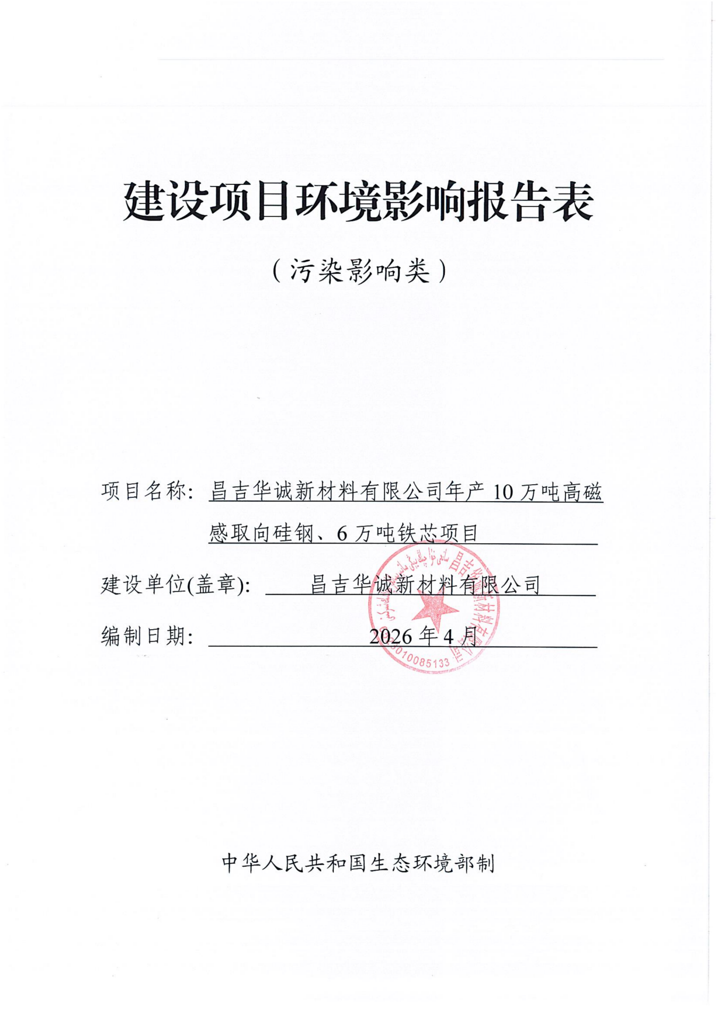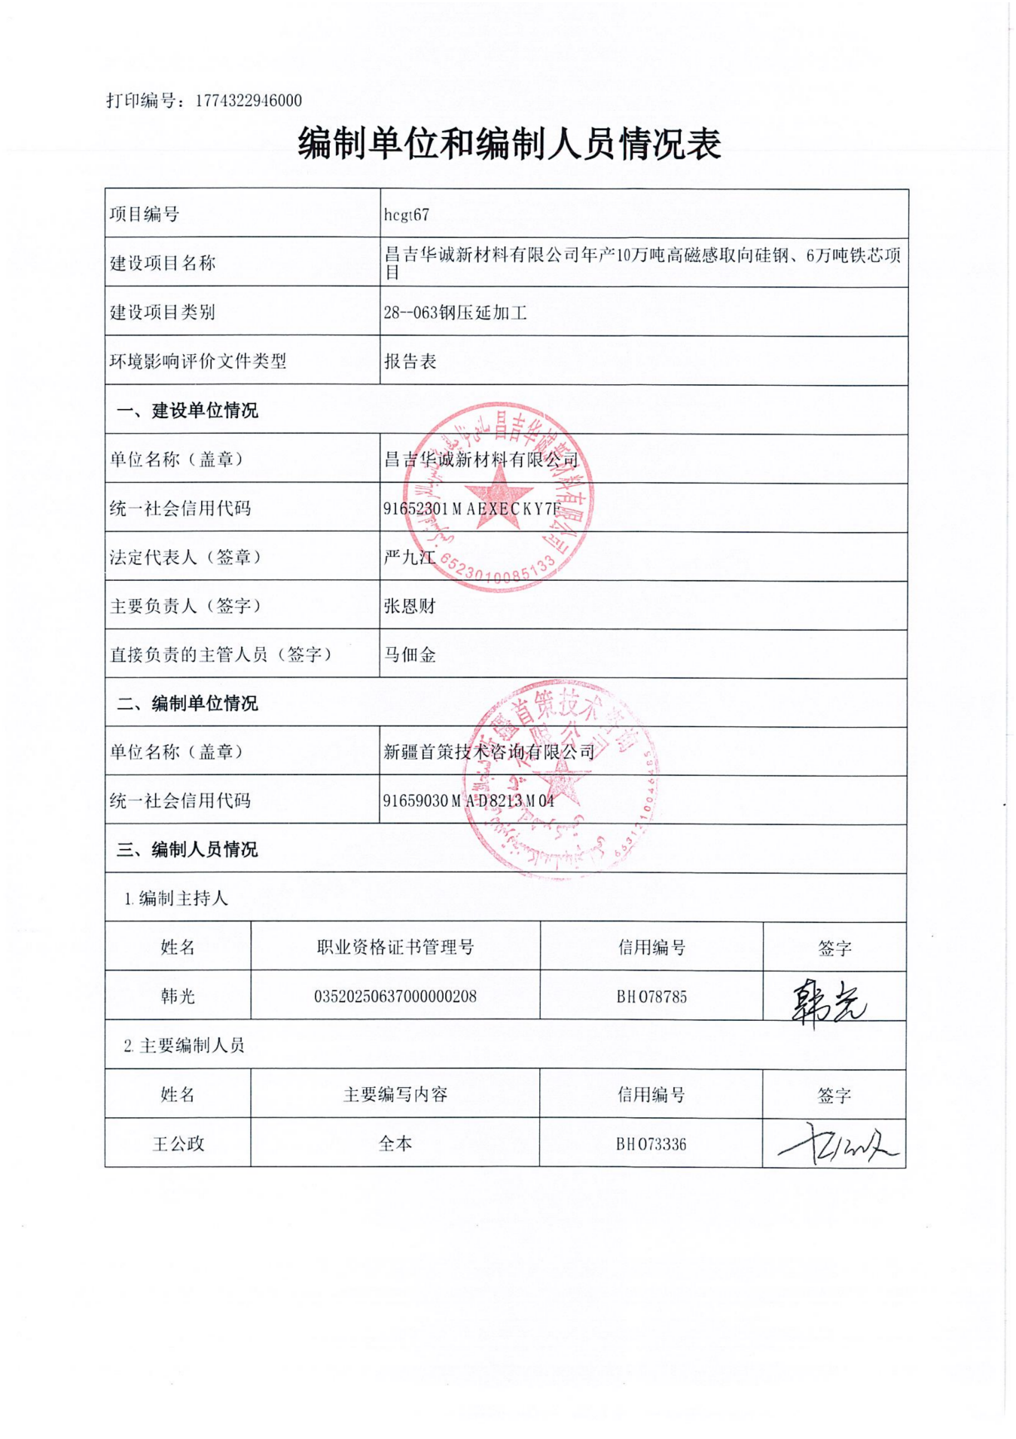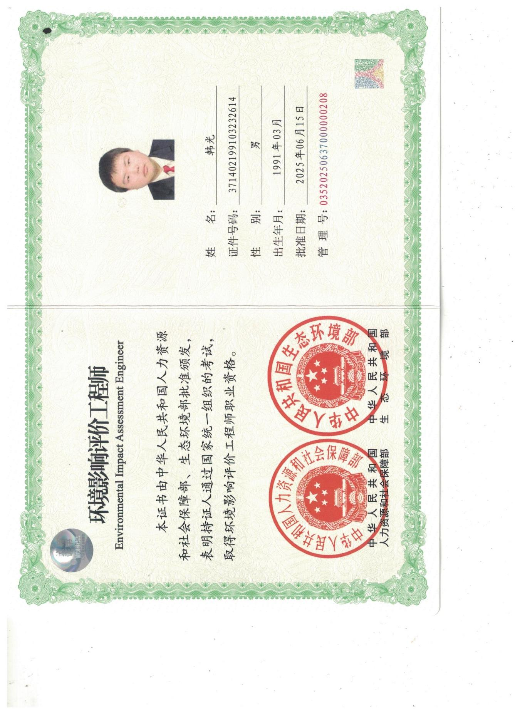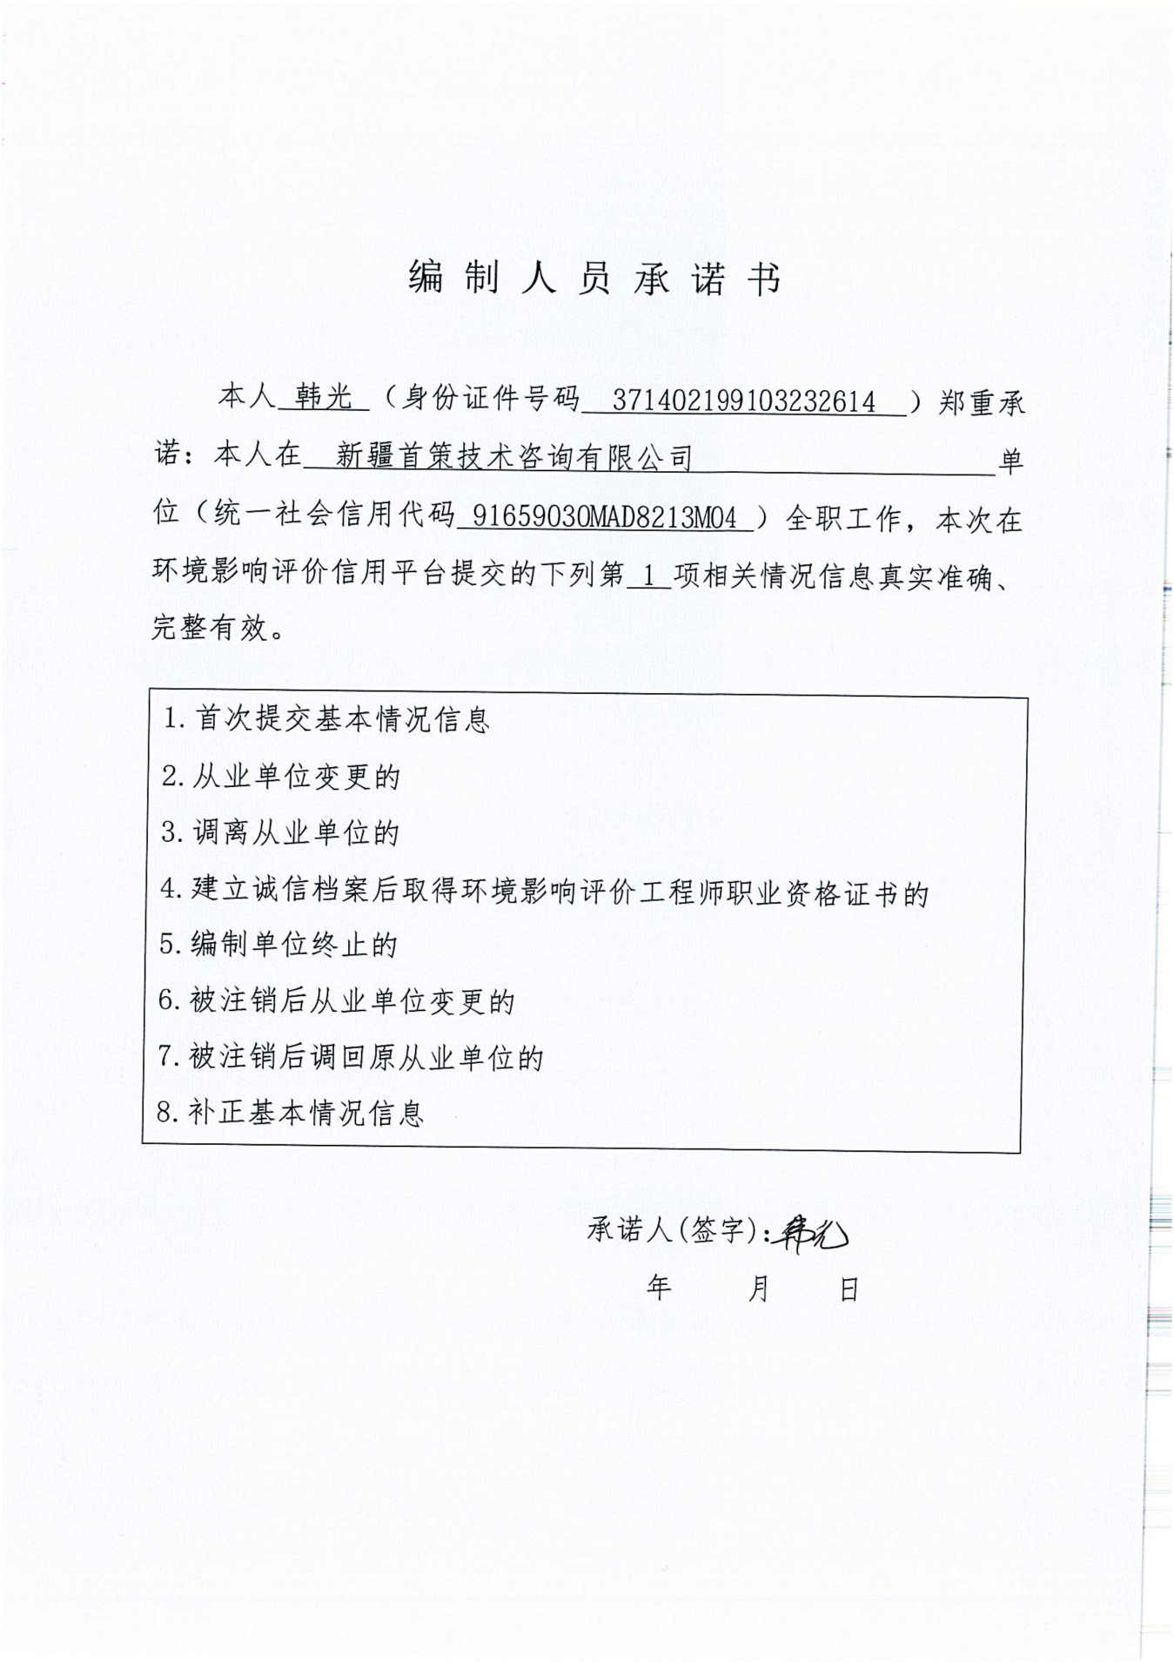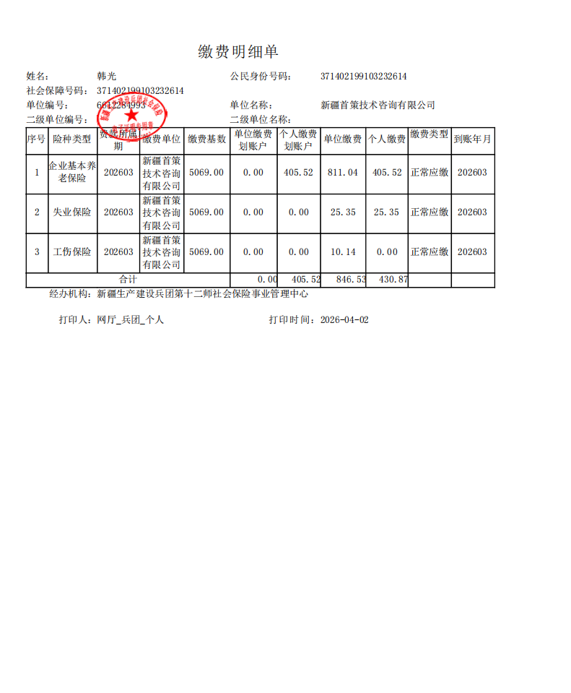

一、建设项目基本情况
建设项目名称 | 昌吉华诚新材料有限公司年产10万吨高磁感取向硅钢、6万吨铁芯项目
项目代码 | 2512-652312-04-01-637363
建设单位联系人 | 严九江 | 联系方式 | 13615226978
建设地点 | 昌吉高新技术产业开发区科技大道以北、经六路以西
地理坐标 | （东经87度01分57.227秒，北纬44度06分41.054秒）
国民经济  行业类别 | C3130钢压延加工 | 建设项目  行业类别 | 二十八、黑色金属冶炼和压延加工业31—63钢压延加工313—其他
建设性质 | 新建（迁建）  改建  扩建  技术改造 | 建设项目  申报情形 | 首次申报项目  不予批准后再次申报项目  超五年重新审核项目  重大变动重新报批项目
项目审批（核准/  备案）部门（选填） | 昌吉高新技术产业开发区产业发展科技局 | 项目审批（核准/备案）文号（选填） | 2512021727652312000062
总投资（万元） | 68000 | 环保投资（万元） | 2690
环保投资占比（%） | 3.96% | 施工工期 | 14个月
是否开工建设 | 否  是： | 用地（用海）  面积（m²） | 192822.71
专项评价设置情况
  专项评  价类别 | 设置原则 | 项目情况 | 设置  情况
  大气 | 排放废气含有毒有害污染物、二噁英、苯并[a]芘、氰化物、氯气且厂界外500米范围内有环境空气保护目标的建设项目 | 本项目不涉及有毒有害污染物，厂界外500m范围内无环境空气保护目标 | 不需设置
  地表水 | 新增工业废水直排建设项目(槽罐车外送污水处理厂的除外)；新增废水直排的污水集中处理厂 | 本项目废水不直接排放 | 不需设置
  环境风险 | 有毒有害和易燃易爆危险物质存储量超过临界量的建设项目 | 本项目环境风险物质为31%盐酸、氯化氢、98%硫酸、液氨、轧制油、液压油、齿轮油、天然气（甲烷），经计算1≤Q＜10 | 需要设置
  生态 | 取水口下游500米范围内有重要水生生物的自然产卵场、索饵场、越冬场和洄游通道的新增河道取水的污染类建设项目 | 项目用水由园区供水管网供水，不属于生态类项目 | 不需设置
  海洋 | 直接向海排放污染物的海洋工程建设项目 | 本项目不属于海洋工程建设项目 | 不需设置
规划情况 | 规划名称：《昌吉高新技术产业开发区国土空间专项规划（2021—2035年）》  审查机关、审批文件名称及文号：新疆维吾尔自治区人民政府，审查文件名称及文号：《关于昌吉市国土空间总体规划(2021—2035年)的批复》（新政函〔2024〕137号）
规划环境影响  评价情况 | 规划环境影响评价文件：《昌吉高新技术产业开发区总体规划（2014—2030年）环境影响报告书》  召集审查机关：原新疆维吾尔自治区环境保护厅  审查文件名称及文号：《关于昌吉高新技术产业开发区总体规划（2014—2030年）环境影响报告书的审查意见》（新环函〔2015〕306号）（2015年3月31日）
规划及规划环境影响评价符合性分析 | 1.园区规划符合性  昌吉高新技术产业开发区成立于1992年（前身系昌吉经济技术高新区），在市区占地面积11.26平方公里，以长宁路为核心区。2006年，为了寻求新的发展空间，在榆树沟镇201省道以南，利用国有荒地规划启动34平方公里的昌吉高新区建设。昌吉国家高新技术产业开发区（以下简称昌吉高新区）于2000年6月被新疆维吾尔自治区人民政府批准为省级高新区，2010年9月经国务院批准为国家级高新区。2014年昌吉高新区委托新疆建筑设计研究院编制完成了《昌吉高新技术产业开发区总体规划（2014—2030）》，并于当年10月通过昌吉州政府的评审。规划分为昌吉高新技术产业开发区扩区规划和榆树沟镇区总体规划两部分，规划建设用地总面积71.87km²，其中高新区规划建设用地面积51km²，镇区规划建设用地面积20.87km²。  《昌吉高新技术产业开发区总体规划（2014—2030年）环境影响报告书》于2015年3月31日取得原新疆维吾尔自治区环境保护厅《关于昌吉高新技术产业开发区总体规划（2014—2030年）环境影响报告书的审查意见》（新环函〔2015〕306号）。昌吉高新技术产业开发区规划建设用地总面积51.00平方公里。东到榆树沟镇行政边界，西到呼图壁边界，南到创新大道和乌奎高速路，北到S201省道和科兴路；生活服务配套区位于榆树沟集镇区：规划建设用地总面积20.87平方公里。东到榆树沟镇行政边界，西到高新区昌盛路，南到乌奎高速路，北到乌昌大道和创新大道。  园区发展定位：以装备制造业、新材料产业、生物科技和食品产业为主，配套现代服务业，将园区打造成为全区重要先进制造业基地，昌吉州生产性服务业创新中心。  规划期限：昌吉高新区总体规划分为近期、中期和远期三个阶段，近期(2014—2020年)、中期(2021—2025年)和远期(2026—2030年)。近期规划规模为42.49平方公里，远期规划规模为71.87平方公里。  根据《昌吉高新技术产业开发区总体规划（2014-2030年）环境影响报告书》及审查意见的要求，禁止建设不符合国家经济政策、环保政策、技术政策及工业园区产业定位的项目，废水含难降解的有机物、“三致”污染物、重金属等物质含量高的项目，废水经预处理达不到昌吉高新技术产业开发区污水处理厂接纳标准的项目，污染严重的“十五小”及“新五小”企业项目，污染难以治理或环保设施不稳定达标的项目入园。  根据规划，园区总体划分五个排水分区，以312国道为界，国道以北为两个排水分区，国道以南为三个排水分区。规划污水干管沿东西和南北向主干道敷设，规划设置三条污水截流主干管，污水主干管径d800--1500mm。道路红线宽度超过50米的干道，在道路两侧布置排水管线。本项目所在园区排水管线完善。昌吉高新区内地下天然气储量丰富，新疆石油管理局呼图壁气田的五口彩旗经及其输管道位于园区内西北侧，集输管道管径DN80，平均埋深1.5米，气井以1.4MPa~1.5MPa的稳定压力供气，集输管向西至呼图壁整理站。园区内气源为新疆油田油气储运分公司706站，供气方式采用管道输送园区现有天然气门站一座，位于经七路,调压站一座，位于昌盛路,燃气供应可满足需求。根据园区规划，园区内企业产生的危险废物均送往危险废物持证单位统一处理。  本项目位于昌吉高新技术产业开发区综合产业区，属于钢压延加工项目，项目用地为工业用地，符合园区产业发展定位，不属于园区限制和禁入产业。本项目与昌吉高新技术产业开发区功能区划相对位置图见附图5。  本项目与《昌吉高新技术产业开发区总体规划（2014-2030）环境影响报告书》及审查意见符合性分析见下表。  表1-1本项目与《昌吉高新技术产业开发区总体规划（2014-2030）环境影响报告书》及审查意见符合性分析  2.与《昌吉市国土空间总体规划 2021—2035年）》符合性分析  根据《昌吉市国土空间总体规划 2021—2035年）》及《新疆维吾尔自治区人民政府关于《昌吉市国土空间总体规划（2021-2035年）》的批复》（新政函〔2024〕137 号）可知：昌吉市行政辖区范围，辖8镇2乡、昌吉国家农业科技园区（以下简称“农业园区”）、昌吉国家高新技术产业开发区（以下简称“高新区”）辖区内有新疆生产建设兵团第六师103团、第六师105团、第六师共青团农场、第六师军户农场、第十二师 104 团。市域国土调查面积7974.4 平方公里，其中昌吉市管辖土地 7163.2 平方公里，新疆生产建设兵团使用土地811.2平方公里。尊重“高山-绿洲-荒漠”垂直分布特征下的自然地理格局，优化生态、生产、生活空间，促进生态稳定、农业高效、城镇有序，推动绿洲城市高质量发展，构建全市“两带三片，一轴一城两园”的国土空间开发保护总体格局。“两带”指北部沙漠生态防护带与南部山前生态保护带；“三片”指南部天山生态屏障片区、北部荒漠生态屏障片区、绿洲农牧特色发展片区；“一轴”指乌昌综合服务轴；“一城两园”指昌吉市中心城区、昌吉国家农业科技园区与昌吉国家高新技术产业园。昌吉国家高新技术产业园重点发展装备制造、生物科技、新材料三大主导产业；培育信息技术、节能环保、医疗装备、新能源等战略新兴产业；做优职教、物流、通航、科创、金融等现代服务功能。本项目钢压延加工项目，位于昌吉国家高新技术产业开发区综合发展区，属于《昌吉市国土空间总体规划2021—2035年）》“两带三片，一轴一城两园”所划定的范围内，用地属于昌吉高新技术产业开发区现规划的工业用地，符合《昌吉市国土空间总体规划2021—2035年）》。
  文件 | 规划要求 | 项目情况 | 符合性
  《昌吉高新技术产业开发区总体规划（2014—2030年）环境影响报告书》 | （1）大气环境影响  工业园区主要入驻企业污染物排放对评价区的SO₂、NOx、TSP浓度最大贡献值较低，主要污染物对评价区各敏感点环境空气质量产生影响较少。园区规划期环境影响是可以接受的。 | 本项目废气全部达标排放 | 符合
  《昌吉高新技术产业开发区总体规划（2014—2030年）环境影响报告书》 | （2）水环境影响  依据《新疆维吾尔自治区地下水资源管理条例》和《昌吉市落实井电双控控制取用地下水实施方案》（昌市政办发〔2014〕66号）“除了生活饮用水以外，禁止任何形式的新增取用地下水，确保地下水开采量只减不增”，环评建议：高新区近期应加快落实三屯河地表水作为主要供水水源，辅助开采区域潜水和浅层承压水作为备用水源，远期应争取加大三屯河地表水供给量和采用大流域调水，保障园区用水需求。落实区域地下水总量控制和水位控制的“双控”措施，保证区域水资源采补平衡，并强化水资源管理，按照区域水资源规划在近期园区供水水源采用地表水的基础上，园区企业排放的废水先经企业自行处理达到《污水综合排放标准》三级标准后排入园区排水管道，最后进入园区污水处理厂，出水水质达到《城镇污水处理厂污染物排放标准》（GB18918-2002）一级B标准，符合《城市杂用水水质标准（绿化）》（GB/T18920-2002），在园区作为防护林绿化用水使用后，多余废水排放至50公里外的荒漠区作为生态恢复用水。在保证污水处理厂处理达标排放情况下，对荒漠区的生态恢复将产生积极影响。 | 本项目废水经处理后达标排至园区污水处理厂 | 符合
  《昌吉高新技术产业开发区总体规划（2014—2030年）环境影响报告书》 | （3）声环境影响  工业园区声环境现状符合《声环境质量标准》（GB3096-2008）中的相应标准。随着工业园区的建设，一些隔音降噪措施采用后区域声环境质量状况亦能够满足GB3096-2008中的相应标准要求。同时工业园区道路两侧、边界都设置了较宽的绿化带，可有效降低噪声的影响，保障区域声环境质量满足功能区划的要求。 | 本项目运营期厂界噪声达标，对周围环境影响较小 | 符合
  《昌吉高新技术产业开发区总体规划（2014—2030年）环境影响报告书》 | （4）固体废弃物环境影响  工业区固废收集、处置系统建成后，生活垃圾、工业固体废物可实现及时清运、填埋。 | 本项目运营期产生的一般固废和危险废物全部妥善处置 | 符合
  《昌吉高新技术产业开发区总体规划（2014—2030年）环境影响报告书》审查意见 | （1）园区发展定位：以装备制造业、新材料产业、生物科技和食品产业为主，配套现代服务业，将园区打造成为全区重要先进制造业基地，昌吉州生产性服务业创新中心。 | 本项目属于钢压延加工项目，符合园区产业定位 | 符合
  《昌吉高新技术产业开发区总体规划（2014—2030年）环境影响报告书》审查意见 | （2）坚持实行入园企业环保准入审核制度，与产业定位方向不符的项目一律不得入园，对于入园的建设项目必须开展建设项目环境影响评价，并严格执行建设项目“三同时”环境管理制度。 | 本项目严格落实三同时制度 | 符合
  《昌吉高新技术产业开发区总体规划（2014—2030年）环境影响报告书》审查意见 | （3）园区范围内企业，应办理合法的环保手续，不符合园区规划布局、产业定位的企业应予以搬迁。园区项目须严格落实污染物总量控制要求，提出污染物减排具体方案和保障措施。 | 本项目符合园区规划，严格落实总量控制要求 | 符合
  《昌吉高新技术产业开发区总体规划（2014—2030年）环境影响报告书》审查意见 | （4）加快基础设施建设，优先建设集中供热设施；企业生活、生产废水须经处理达到相应标准后，方可排入园区污水处理厂；严格按照国家有关规定进行危险废物贮存、处理和处置，产生的固废优先综合利用，不能利用的按规范安全处置。 | 本项目使用电锅炉提供蒸汽，废水处理后达标排放，本项目运营期产生的一般固废和危险废物全部妥善处置 | 符合
  《昌吉高新技术产业开发区总体规划（2014—2030年）环境影响报告书》审查意见 | （5）严格设置园区企业的环境准入标准，积极开展清洁生产审核，入园企业的清洁生产水平必须达到国内先进水平，与园区产业类型不相符合达不到环境准入条件的建设项目禁入园区。 | 本项目清洁生产水平可达到先进水平 | 符合
  《昌吉高新技术产业开发区总体规划（2014—2030年）环境影响报告书》审查意见 | （6）大力发展园区循环经济，制定切实可行的一般固体废物、危险废物和生产废水综合利用方案，提高资源利用效率。严格落实污染物总量控制要求，提出污染物减排具体方案及保障措施。 | 本项目严格落实总量控制要求 | 符合
  《昌吉高新技术产业开发区总体规划（2014—2030年）环境影响报告书》审查意见 | （7）建立健全环境管理机构，完善各种环境管理制度、环境风险防控体系、污染防治制度和环境监控体系，确保环境安全。在园区基础设施和企业建设项目运营管理中须制定并落实事故风险防范措施和应急预案，配套完善的运行管理设施，防止污染事故的发生。 | 本项目建成后建立环境管理制度和环境风险防控体系、污染防治制度和环境监控体系等 | 符合
其他符合性分析 | 1. 产业政策相符性  本项目属于钢压延加工项目，根据《产业结构调整指导目录（2024年本）》中相关内容，本项目不属于鼓励类、限制类、淘汰类建设项目，为允许类建设项目，因此，项目符合国家产业政策。  本项目已取得昌吉高新技术产业开发区产业发展科技局出具的备案证（项目代码：2512-652312-04-01-637363）。  2.与《钢铁建设项目环境影响评价文件审批原则》（环办环评[2022]31号）符合性分析  表1-1与环办环评[2022]31号符合性分析  3.与《关于加强乌鲁木齐、昌吉、石河子、五家渠区域环境同防同治的意见》（新政发〔2016〕140号）符合性  根据《关于加强乌鲁木齐、昌吉、石河子、五家渠区域环境同防同治的意见》（新政发〔2016〕140号），乌昌石区域包括乌鲁木齐市七区一县、昌吉市、阜康市、石河子市、五家渠市、玛纳斯县、呼图壁县、沙湾县、生产建设兵团第六师、第八师、第十二师，总面积6.9万km²左右。区域内建成区及周边敏感区域为重点区域，总面积1.7万km²左右。  意见要求严格污染物排放浓度，认真落实《重点区域大气污染物排放特别限值的公告》（环保厅2016第45号），钢铁、石化、火电、水泥等行业和燃煤锅炉严格执行重点行业污染物排放特别限值要求。其他工业企业一律执行国家最新污染物排放标准，减少污染物排放总量。  本项目位于乌昌石同防同治区的重点控制区内，属于钢压延加工项目，不在禁建之列，废气达标排放。项目排放的污染物均达到国家最新污染物排放标准，符合《关于加强乌鲁木齐、昌吉、石河子、五家渠区域环境同防同治的意见》（新政发〔2016〕140号）中相关要求。  4.与《关于进一步加强乌鲁木齐、昌吉、石河子、五家渠区域大气环境同防同治的意见》（新政发〔2023〕29号）符合性分析  根据《关于进一步加强乌鲁木齐、昌吉、石河子、五家渠区域环境同防同治的意见》（新政办发〔2023〕29号）规定，乌鲁木齐、昌吉、石河子、五家渠区域需优化产业结构和布局，强化大气污染物综合治理，加强环境监管。  本项目为钢压延加工项目，不属于落后产能，选址符合自治区和昌吉州“三线一单”管控方案要求。生产过程中产生的废气均能达标排放；水、噪声污染排放均可达标，固体废物均能得到妥善处置。故项目的建设符合《关于进一步加强乌鲁木齐、昌吉、石河子、五家渠区域大气环境同防同治的意见》（新政办发〔2023〕29号）要求。  4.与《新疆生态环境保护“十四五”规划》符合性分析  《新疆生态环境保护“十四五”规划》中“第三章坚持创新引领，推动绿色低碳发展——第二节持续优化产业结构”指出：推进产业转型升级。坚持高质量发展与严格环境准入标准相结合，坚持淘汰落后与鼓励先进相结合，支持产业发展向产业链中下游、价值链中高端迈进，坚持推进产业结构优化调整。全力推动节能环保产业发展，引导产业向绿色生产、清洁生产、循环生产转变，加快推进产业转型升级。支持企业实施智能化改造升级，推动石油开采、石油化工、煤化工、有色金属、钢铁、焦化、建材、农副产品加工等传统产业的重点企业改进工艺、节能降耗、提质增效，促进传统产业绿色化、智能化、高端化发展。  本项目年产10万吨高磁感取向硅钢和6万吨铁芯，产品主要面向大型电力变压器、高效节能变压器及特高压输变电工程，满足超高压、特高压变压器能效标准，同时满足国内外市场对高性能硅钢材料的需求，符合《新疆生态环境保护“十四五”规划》要求。  5.与《昌吉州生态环境保护“十四五”规划》符合性分析  《昌吉州生态环境保护“十四五”规划》提出，以“乌－昌－石”重点区域内4县市、2园区为主战场，全面落实环境空气质量强化管控九项专项行动方案，以明显降低细颗粒物（PM_{2.5}）浓度、提升空气质量优良率为重点，以减少重污染天数为主攻方向，以采暖季为重点时段，分区控制与区域协作相结合，强化重点区域、重点行业、重点企业的污染防治，协同防治，科学施策、精准治污，明显改善环境空气质量。《规划》提出，强化高污染燃料禁燃区监督管理，加强“乌-昌-石”区域4县市禁燃区监督管理工作，禁燃区内工业生产、居民生活全部使用清洁能源，全面禁止销售和使用高污染燃料。积极推进城市建成区、工业园区热电联供，加快推进集中供热、“煤改电”工程建设。  本项目位于“乌-昌-石”重点区域内4县市、2园区的昌吉高新技术产业开发区内，不使用高污染燃料，积极响应《规划》提出的相关要求。  6.生态分区管控符合性分析  （1）与《新疆维吾尔自治区生态环境分区管控动态更新成果》（新环环评发〔2024〕157号）符合性分析  为贯彻落实《中共中央、国务院关于全面加强生态环境保护坚决打好污染防治攻坚战的意见》和《自治区党委自治区人民政府关于全面加强生态环境保护坚决打好污染防治攻坚战实施方案》，按照生态环境部统一部署，自治区组织编制了“生态保护红线、环境质量底线、资源利用上线和生态环境准入清单”（以下简称“三线一单”），现就实施“三线一单”生态环境分区管控。  项目与《关于印发〈新疆维吾尔自治区生态环境分区管控动态更新成果〉的通知》（新环环评发〔2024〕157号）符合性分析详见下表。  表1-2与自治区“三线一单”生态环境分区管控要求符合性分析  （2）与《昌吉回族自治州生态环境分区管控动态更新成果》的符合性分析  根据《关于发布昌吉回族自治州生态环境分区管控动态更新成果的公告》（2025年1月10日），本项目环境管控单元编码为“ZH65230120002”，属于“昌吉高新技术产业开发区重点管控单元”，重点管控单元要着力优化空间布局，不断提升资源利用效率，有针对性地加强污染物排放管控和环境风险防控，解决生态环境质量不达标、生态环境风险高等问题。本项目与《关于发布昌吉回族自治州生态环境分区管控动态更新成果的公告》的符合性分析见表1-3，项目在昌吉回族自治州生态环境分区管控动态更新成果位置图见附图3。  表1-3与昌吉回族自治州生态环境分区管控要求符合性分析表  - 与相关环保政策符合性分析  表1-5与相关环保政策单符合性分析表  8、选址合理性分析  项目位于昌吉高新技术产业开发区科技大道以北、经六路以西，用地性质为工业用地；本项目所在区域非文物、军事保护区，也无风景区、名胜古迹及饮用水水源保护区等敏感区域，建设符合新疆维吾尔自治区及昌吉回族自治州生态环境分区管控要求，符合相关环保政策要求，项目营运期产生的各项污染物经采取各种措施治理后均能达标排放，对周边环境影响较小；项目区周围交通便利，供水、供电均依托市政配套设施，能够满足项目需要；本项目投入运营后污染物在采取本环评要求的环保措施后，均能实现达标排放，不会对周围环境造成大的不利影响。  综上，项目选址区域无环境制约因素，从环境保护角度考虑选址合理。
  文件要求 |  | 项目情况 | 符合性
  1 | 项目应符合生态环境保护相关法律法规、法定规划以及相关产业结构调整、区域及行业碳达峰碳中和目标、煤炭消费总量控制、重点污染物总量控制等政策要求。 | 根据《产业结构调整指导目录（2024年本）》，本项目属于允许类项目，本项目的建设符合生态环境保护相关法律法规、法定规划以及相关产业结构调整、重点污染物总量控制等政策要求 | 符合
  2 | 项目选址应符合生态环境分区管控要求，不得位于法律法规明令禁止建设的区域，应避开生态保护红线。新建、扩建焦化项目应布设在依法合规设立的产业园区，并符合规划及规划环境影响评价要求。长江经济带区域内及沿黄重点地区禁止在合规园区外新建、扩建钢铁冶炼项目。鼓励钢铁冶炼项目依托现有生产基地集聚发展，鼓励新建焦化项目与钢铁、化工产业融合，促进区域减污降碳协同发展。 | 本项目位于昌吉高新技术产业开发区，不涉及生态红线，符合园区规划 | 符合
  3 | 新建、扩建项目采用资源利用率高、污染物产生量小的清洁生产技术、工艺和设备，单位产品的能耗、物耗、水耗、资源综合利用和污染物排放量等指标应达到清洁生产国内先进水平，其中新建炼焦项目应达到煤炭清洁高效利用标杆水平。新建高炉、转炉工序和电弧炉冶炼的单位产品能耗应达到高耗能行业能效标杆水平。 | 在项目能耗中，水的循环重复利用率高，符合国家的节水政策。本项目所采用的是先进的生产技术和装备，并具有丰富的节能管理技术。项目技术先进，产品能耗低，节能效果显著 | 符合
  4 | 新建（含搬迁）钢铁、焦化项目原则上应达到超低排放水平，鼓励改建、扩建项目达到钢铁和焦化行业超低排放水平，原则上不得配备自备燃煤机组。有组织废气进行收集并按要求配备高效的脱硫、脱硝、除尘设施，焦炉煤气净化系统、罐区、酚氰废水预处理设施区域以及装卸产生的含挥发性有机物气体进行收集处理，烧结、电炉工序采取必要的二噁英控制措施，冷轧酸雾、碱雾、油雾和有机废气采取净化措施。新建高炉、焦炉实施煤气精脱硫，高炉热风炉、轧钢热处理炉采用低氮燃烧技术。厂区内物料运输优先采用气力输送、封闭皮带通廊或新能源车辆，鼓励厂内非道路移动机械采用国三及以上阶段标准或新能源机械。  项目排放的废气污染物应符合《炼焦化学工业污染物排放标准》(GB16171)、《挥发性有机物无组织控制标准》（GB37822）、《钢铁烧结、球团工业大气污染物排放标准》(GB28662)及其修改单、《炼铁工业大气污染物排放标准》(GB28663)、《炼钢工业大气污染物排放标准》(GB28664)、《轧钢工业大气污染物排放标准》(GB28665)及其修改单等要求。合理设置大气环境防护距离，环境防护距离范围内不应有居民区、学校、医院等环境敏感目标。 | 本项目为新建项目，各排气筒排放的污染物可满足《轧钢工业大气污染物排放标准》(GB28665)及其修改单等要求。无需设置大气环境防护距离 | 符合
  5 | 做好清污分流、分质处理、梯级利用，设立完善的废水收集、处理、回用系统。焦化酚氰废水、烧结湿法脱硫废水、含油废水、乳化液废水、酸碱废水和含铬废水单独收集处理，酚氰废水不得外排。配套建设净环、浊环废水处理系统和全厂废水处理站。焦化建设项目配套建设初期雨水收集装置。新建项目实施雨污分流，鼓励改建、扩建项目实施雨污分流。  项目排放的废水污染物应符合《钢铁工业水污染物排放标准》(GB13456)及其修改单和《炼焦化学工业污染物排放标准》(GB16171)的要求。 | 本项目酸性废水处理站排水，与脱盐水系统排污水、锅炉排污水、净循环水系统排污水、生活污水一起经污水管网排至园区污水处理厂（昌吉高新海天污水处理厂）深度处理 | 符合
  6 | 土壤和地下水污染防治应坚持源头控制、分区防控、跟踪监测和应急响应的防控原则。在泉域保护范围以及岩溶强发育、存在较多落水洞和岩溶漏斗的区域内，不得新建、改建、扩建焦化项目。对涉及有毒有害物质的生产装置、设备设施及场所，需提出防腐蚀、防渗漏、防流失、防扬散等土壤污染防治具体措施。根据建设项目工程平面布局、环境保护目标的敏感程度、水文地质条件等，统筹采取水平、垂直防渗措施，提出有效的土壤、地下水监控和应急方案；焦化项目符合《石油化工工程防渗技术规定》(GB/T50934)等相关要求；对于可能受影响的地下水环境敏感目标，应提出保护措施；涉及饮用水功能的，强化地下水环境保护措施，确保饮用水安全。 | 本项目所在厂区按照《危险废物贮存污染控制标准》（GB18597-2023）、《环境影响评价技术导则 地下水环境》（HJ610-2016）相关要求采取防渗措施 | 符合
  7 | 按照减量化、资源化、无害化的原则，妥善处理处置固体废物。焦油渣、沥青渣、生化污泥采用回配炼焦煤等措施优先在本厂综合利用，防止造成二次污染；烧结（球团）脱硫灰（渣）、高炉渣和预处理后的钢渣立足综合利用，做到妥善处置。鼓励焦炉煤气湿式氧化法脱硫废液提盐、制酸等高效资源化利用；鼓励新建炼铁炼钢项目水渣、钢渣、含铁尘泥等大宗固废在厂区内建设综合利用设施处置。  危险废物和一般工业固体废物贮存和处置应符合《危险废物贮存污染控制标准》(GB18597)及其修改单、《危险废物填埋污染控制标准》（GB 18598）、《一般工业固体废物贮存和填埋污染控制标准》(GB18599)、《危险废物焚烧污染控制标准》（GB 18484）等相关要求。 | 本项目各项固体废物均得到合理处置。危险废物满足《危险废物贮存污染控制标准》（GB18597-2023）要求 | 符合
  8 | 优化厂区平面布置，优先选择低噪声设备和工艺，采取减振、隔声、消声等措施有效控制噪声污染，厂界噪声应满足《工业企业厂界环境噪声排放标准》（GB12348）要求。位于噪声敏感建筑物集中区域的改建、扩建项目，应强化噪声污染防治措施，防止噪声污染。 | 项目平面布局合理，高噪声设备采取减振、隔声、消声等措施，厂界噪声满足《工业企业厂界环境噪声排放标准》（GB12348-2008）3类区要求 | 符合
  9 | 严密防控项目环境风险，建立完善的环境风险防控体系，提升环境风险防控能力，环境风险防范和应急措施合理、有效。重点关注煤气、酸、苯、氨、洗（焦）油等风险物质储运和使用环节的环境风险管控。焦化装置配套建设事故储槽（池）；事故废水应有效收集和妥善处理，不直接进入外环境。针对项目可能产生的突发环境事件制定有效的风险防范和应急措施，建立项目及区域环境风险防范与应急管理体系，提出运行期突发环境事件应急预案编制要求。 | 在采取本项目提出的环境风险防范措施的前提下，环境风险水平可接受。  项目建成后按照要求编制突发环境事件应急预案，并建立风险防范与应急管理体系 | 符合
  10 | 新增主要污染物排放量的建设项目应执行《关于加强重点行业建设项目区域削减措施监督管理的通知》（环办环评〔2020〕36号）。项目所在区域、流域控制单元环境质量达到国家或者地方环境质量标准的因子，原则上其对应的国家实施排放总量管控的重点污染物实行区域等量削减。项目所在区域、流域控制单元环境质量未达到国家或者地方环境质量标准的因子，其对应的主要污染物须进行区域倍量削减。二氧化氮超标的，对应削减氮氧化物；细颗粒物超标的，对应削减二氧化硫、氮氧化物、颗粒物、挥发性有机物；臭氧超标的，对应削减氮氧化物、挥发性有机物。区域削减措施原则上应与建设项目位于同一地级市或市级行政区域内同一流域。地级市行政区域内削减量不足时，可来源于省级行政区域或省级行政区域内的同一流域。配套区域削减措施应为评价基准年后拟采取的措施，且纳入区域重点减排工程的措施不能作为区域削减措施。 | 本项目符合生态环境保护相关法律法规、法定规划以及相关产业结构调整、区域及行业碳达峰碳中和目标、煤炭消费总量控制、重点污染物排放总量控制等政策要求 | 符合
  11 | 明确项目实施后的环境管理要求和环境监测计划。根据行业自行监测技术指南要求，制定废水、废气污染物排放及厂界环境噪声监测计划并开展监测，排污口或监测位置应符合技术规范要求。重点排污单位污染物排放自动监测设备应依法依规与生态环境主管部门的监控设备联网。涉及水、大气有毒有害污染物名录中污染物排放的，还应依法依规制定周边环境的监测计划，关注苯并[a]芘、二噁英等特征污染物的累积环境影响。 | 项目实施后应严格制定自行监测计划，并按要求落实实施。 | 符合
  管控维度 |  | 生态环境分区管控方案要求 | 项目情况 | 符合性
  A1  空间布局约束 | A1.1禁止开发建设的活动 | 〔A1.1-1〕禁止新建、扩建《产业结构调整指导目录（2024年本）》中淘汰类项目。禁止引入《市场准入负面清单（2022年版）》禁止准入类事项。 | 本项目属于允许类项目 | 符合
  A1  空间布局约束 | A1.1禁止开发建设的活动 | 〔A1.1-2〕禁止建设不符合国家和自治区环境保护标准的项目。 | 本项目不属于禁止类 | 符合
  A1  空间布局约束 | A1.1禁止开发建设的活动 | 〔A1.1-3〕禁止在饮用水水源保护区、风景名胜区、自然保护区的核心区和缓冲区、城镇居民区、文化教育科学研究区等人口集中区域以及法律法规规定的其他禁止养殖区域建设畜禽养殖场、养殖小区。 | 不涉及 | 符合
  A1  空间布局约束 | A1.1禁止开发建设的活动 | 〔A1.1-4〕禁止在水源涵养区、地下水源、饮用水源、自然保护区、风景名胜区、森林公园、重要湿地及人群密集区等生态敏感区域内进行煤炭、石油、天然气开发。 | 不涉及 | 符合
  A1  空间布局约束 | A1.1禁止开发建设的活动 | 〔A1.1-5〕禁止下列破坏湿地及其生态功能的行为：（一）开（围）垦、排干自然湿地，永久性截断自然湿地水源；（二）擅自填埋自然湿地，擅自采砂、采矿、取土；（三）排放不符合水污染物排放标准的工业废水、生活污水及其他污染湿地的废水、污水，倾倒、堆放、丢弃、遗撒固体废物（四）过度放牧或者滥采野生植物，过度捕捞或者灭绝式捕捞，过度施肥、投药、投放饵料等污染湿地的种植养殖行为；（五）其他破坏湿地及其生态功能的行为。 | 不涉及 | 符合
  A1  空间布局约束 | A1.1禁止开发建设的活动 | 〔A1.1-6〕禁止在自治区行政区域内引进能（水）耗不符合相关国家标准中准入值要求且污染物排放和环境风险防控不符合国家（地方）标准及有关产业准入条件的高污染（排放）、高能（水）耗、高环境风险的工业项目。 | 本项目不属于高污染、高能耗、高风险项目 | 符合
  A1  空间布局约束 | A1.1禁止开发建设的活动 | 〔A1.1-7〕①坚决遏制高耗能高排放、低水平项目盲目发展。严把高耗能、高排放低水平项目准入关口，严格落实污染物排放区域削减要求，对不符合规定的项目坚决停批停建。依法依规淘汰落后产能和化解过剩产能。②重点行业企业纳入重污染天气绩效分级，制定“一厂一策”应急减排清单，实现应纳尽纳；引导重点企业在秋冬季安排停产检修计划，减少冬季和采暖期排放。推进重点行业深度治理，实施全工况脱硫脱硝提标改造，加大无组织排放治理力度，深度开展工业炉窑综合整治，全面提升电解铝、活性炭、硅冶炼、纯碱、电石、聚氯乙烯、石化等行业污染治理水平。 | 本项目不属于高耗能高排放低水平项目 | 符合
  A1  空间布局约束 | A1.1禁止开发建设的活动 | 〔A1.1-8〕严格执行危险化学品“禁限控”目录，新建危险化学品生产项目必须进入一般或较低安全风险的化工园区（与其他行业生产装置配套建设的项目除外），引导其他石化化工项目在化工园区发展。 | 本项目不属于化工项目 | 符合
  A1  空间布局约束 | A1.1禁止开发建设的活动 | 〔A1.1-9〕严禁新建自治区《禁止、控制和限制危险化学品目录》中淘汰类、禁止类危险化学品化工项目。严格执行生态保护红线、永久基本农田管控要求，禁止新（改、扩）建化工项目违规占用生态保护红线和永久基本农田。在塔里木河、伊犁河、额尔齐斯河干流及主要支流岸线1公里范围内，除提升安全、环保、节能、智能化、产品质量水平的技术改造项目外，严格禁止新建、扩建化工项目，不得布局新的化工园区（含化工集中区） | 本项目不属于化工项目 | 符合
  A1  空间布局约束 | A1.1禁止开发建设的活动 | 〔A1.1-10〕推动涉重金属产业集中优化发展，禁止新建用汞的电石法（聚）氯乙烯生产工艺，新建、扩建的重有色金属冶炼、电镀、制革企业优先选择布设在依法合规设立并依法开展规划环境影响评价的产业园区。 | 本项目不涉及重金属 | 符合
  A1  空间布局约束 | A1.1禁止开发建设的活动 | 〔A1.1-11〕国务院有关部门和青藏高原县级以上地方人民政府应当建立健全青藏高原雪山冰川冻土保护制度，加强对雪山冰川冻土的监测预警和系统保护。青藏高原省级人民政府应当将大型冰帽冰川、小规模冰川群等划入生态保护红线，对重要雪山冰川实施封禁保护，采取有效措施，严格控制人为扰动。青藏高原省级人民政府应当划定冻土区保护范围，加强对多年冻土区和中深季节冻土区的保护，严格控制多年冻土区资源开发，严格审批多年冻土区城镇规划和交通、管线、输变电等重大工程项目。青藏高原省级人民政府应当开展雪山冰川冻土与周边生态系统的协同保护，维持有利于雪山冰川冻土保护的自然生态环境。 | 不涉及 | 符合
  A1  空间布局约束 | A1.2限制开发建设的活动 | 〔A1.2-1〕严格控制缺水地区、水污染严重区域和敏感区域高耗水、高污染行业发展。  〔A1.2-2〕建设项目用地原则上不得占用永久基本农田，确需占用永久基本农田的建设项目须符合《中华人民共和国基本农田保护条例》中相关要求，占用耕地、林地或草地的建设项目须按照国家、自治区相关补偿要求进行补偿。 | 不涉及 | 符合
  A1  空间布局约束 | A1.2限制开发建设的活动 | 〔A1.2-3〕以用途变更为住宅、公共管理与公共服务用地的地块为重点，严格建设用地准入管理和风险管控，未依法完成土壤污染状况调查或风险评估的地块，不得开工建设与风险管控和修复无关的项目。 | 不涉及 | 符合
  A1  空间布局约束 | A1.2限制开发建设的活动 | 〔A1.2-4〕严格控制建设项目占用湿地。因国家和自治区重点建设工程、基础设施建设，以及重点公益性项目建设，确需占用湿地的，应当按照有关法律、法规规定的权限和程序办理批准手续。 | 不涉及 | 符合
  A1  空间布局约束 | A1.2限制开发建设的活动 | 〔A1.2-5〕严格管控自然保护地范围内非生态活动，稳妥推进核心区内居民、耕地有序退出，矿权依法依规退出。 | 不涉及 | 符合
  A1  空间布局约束 | A1.3不符合空间布局要求活动的退出要求 | 〔A1.3-1〕任何单位和个人不得在水源涵养区、饮用水水源保护区内和河流、湖泊、水库周围建设重化工、涉重金属等工业污染项目；对已建成的工业污染项目，当地人民政府应当组织限期搬迁。 | 不涉及 | 符合
  A1  空间布局约束 | A1.3不符合空间布局要求活动的退出要求 | 〔A1.3-2〕对不符合国家产业政策、严重污染水环境的生产项目全部予以取缔。 | 不属于 | 符合
  A1  空间布局约束 | A1.3不符合空间布局要求活动的退出要求 | 〔A1.3-3〕根据《产业结构调整指导目录》《限期淘汰产生严重污染环境的工业固体废物的落后生产工艺设备名录》等要求，配合有关部门依法淘汰烧结－鼓风炉炼铅工艺炼铅等涉重金属落后产能和化解过剩产能。严格执行生态环境保护等相关法规标准，推动经整改仍达不到要求的产能依法依规关闭退出。 | 本项目属于允许类项目 | 符合
  A1  空间布局约束 | A1.3不符合空间布局要求活动的退出要求 | 〔A1.3-4〕城市建成区、重点流域内已建成投产的化工企业和危险化学品生产企业应加快退城入园，搬入化工园区前企业不应实施改扩建工程扩大生产规模。 | 本项目不属于化工项目 | 符合
  A1  空间布局约束 | A1.4其他布局要求 | 〔A1.4-1〕一切开发建设活动应符合国家、自治区主体功能区规划、自治区和各地颁布实施的生态环境功能区划、国民经济发展规划、产业发展规划、国土空间规划等相关规划及重点生态功能区负面清单要求，符合区域或产业规划环评要求。 | 本项目符合园区规划 | 符合
  A1  空间布局约束 | A1.4其他布局要求 | 〔A1.4-2〕新建、扩建石化、化工、焦化、有色金属冶炼、平板玻璃项目应布设在依法合规设立并经规划环评的产业园区。 | 不涉及 | 符合
  A1  空间布局约束 | A1.4其他布局要求 | 〔A1.4-3〕危险化学品生产企业搬迁改造及新建化工项目必须进入国家及自治区各级人民政府正式批准设立，规划环评通过审查，规划通过审批且环保基础设施完善的工业园区，并符合国土空间规划、产业发展规划和生态红线管控要求。 | 不涉及 | 符合
  A2污染物排放管控 | A2.1污染物削减/替代要求 | 〔A2.1-1〕新、改、扩建重点行业建设项目应符合“三线一单”、产业政策、区域环评、规划环评和行业环境准入管控要求。重点区域的新、改、扩建重点行业建设项目应遵循重点重金属污染物排放“减量替代”原则。 | 本项目符合昌吉生态环境分区管控要求、属于允许类建设项目；项目符合园区规划环评要求，属于准入行业 | 符合
  A2污染物排放管控 | A2.1污染物削减/替代要求 | 〔A2.1-2〕以石化、化工、涂装、医药、包装印刷、油品储运销等行业领域为重点，安全高效推进挥发性有机物综合治理，实施原辅材料和产品源头替代工程。 | 本项目不属于左侧所列项目 | 符合
  A2污染物排放管控 | A2.1污染物削减/替代要求 | 〔A2.1-3〕促进大气污染物与温室气体协同控制。实施污染物和温室气体协同控制，实现减污降碳协同效应。开展工业、农业温室气体和污染减排协同控制研究，减少温室气体和污染物排放。强化污水、垃圾等集中处置设施环境管理，协同控制氢氟碳化物、甲烷、氧化亚氮等温室气体。加强节约能源与大气污染防治协同有效衔接，促进大气污染防治协同增效。 | 本项目建成后按照要求进行温室气体控制 | 符合
  A2污染物排放管控 | A2.1污染物削减/替代要求 | 〔A2.1-4〕严控建材、铸造、冶炼等行业无组织排放，推进石化、化工、涂装、医药、包装印刷、油品储运销等行业项目挥发性有机物（VOCs）防治。严格有色金属冶炼、石油加工、化工、焦化等行业项目的土壤、地下水污染防治措施要求。推进工业园区和企业集群建设涉VOCs“绿岛”项目，统筹规划建设一批集中涂装中心、活性炭集中处理中心、溶剂回收中心等，实现VOCs集中高效处理。 | 不涉及 | 符合
  A2污染物排放管控 | A2.2污染控制措施要求 | 〔A2.2-1〕推动能源、钢铁、建材、有色、电力、化工等重点领域技术升级，控制工业过程温室气体排放，推动工业领域绿色低碳发展。积极鼓励发展二氧化碳捕集利用与封存等低碳技术。促进大气污染物与温室气体协同控制。实施污染物和温室气体协同控制，实现减污降碳协同效应。强化污水、垃圾等集中处置设施环境管理，协同控制氢氟碳化物、甲烷、氧化亚氮等温室气体。加强节约能源与大气污染防治协同有效衔接，促进大气污染防治协同增效。 | 本项目建成后按照要求进行温室气体控制 | 符合
  A2污染物排放管控 | A2.2污染控制措施要求 | 〔A2.2-2〕实施重点行业氮氧化物等污染物深度治理。持续推进钢铁、水泥、焦化行业超低排放改造。推进玻璃、陶瓷、铸造、铁合金、有色、煤化和石化等行业采取清洁生产、提标改造、深度治理等综合措施。加强自备燃煤机组污染治理设施运行管控，确保按照超低排放标准运行。针对铸造、铁合金、焦化、水泥、砖瓦、石灰、耐火材料、金属冶炼以及煤化工、石油化工等行业，严格控制物料储存、输送及生产工艺过程无组织排放。重点涉气排放企业逐步取消烟气旁路，因安全生产无法取消的，安装在线监控系统。 | 本项目热处理炉及锅炉配套低氮燃烧技术，采用天然气清洁能源 | 符合
  A2污染物排放管控 | A2.2污染控制措施要求 | 〔A2.2-3〕强化重点区域大气污染联防联控，合理确定产业布局，推动区域内统一产业准入和排放标准。实施水泥行业错峰生产，推进散煤整治、挥发性有机污染物综合治理、钢铁、水泥、焦化和燃煤工业锅炉行业超低排放改造、燃气锅炉低氮燃烧改造、工业园区内轨道运输（大宗货物“公转铁”）、柴油货车治理、锅炉炉窑综合治理等工程项目。全面推行绿色施工，持续推动城市建成区重污染企业搬迁或关闭退出。 | 本项目热处理炉及锅炉配套低氮燃烧技术，采用天然气清洁能源 | 符合
  A2污染物排放管控 | A2.2污染控制措施要求 | 〔A2.2-4〕强化用水定额管理。推进地下水超采综合治理。开展河湖生态流量（水量）确定工作，强化生态用水保障。 | 不涉及 | 符合
  A2污染物排放管控 | A2.2污染控制措施要求 | 〔A2.2-5〕持续推进伊犁河、额尔齐斯河、额敏河、玛纳斯河、乌伦古湖、博斯腾湖等流域生态治理，加强生态修复。推动重点行业、重点企业绿色发展，严格落实水污染物排放标准。加强农副食品加工、化工、印染、棉浆粕、粘胶纤维等企业综合治理和清洁化改造。 | 不涉及 | 符合
  A2污染物排放管控 | A2.2污染控制措施要求 | 〔A2.2-6〕推进地表水与地下水协同防治。以傍河型地下水饮用水水源为重点，防范受污染河段侧渗和垂直补给对地下水污染。加强化学品生产企业、工业聚集区、矿山开采区等污染源的地表、地下协同防治与环境风险管控。加强工业污染防治。推动重点行业、重点企业绿色发展，严格落实水污染物排放标准和排污许可制度。加强农副食品加工、化工、印染、棉浆粕、粘胶纤维、制糖等企业综合治理和清洁化改造。支持企业积极实施节水技术改造，加强工业园区污水集中处理设施运行管理，加快再生水回用设施建设，提升园区水资源循环利用水平。 | 本项目按照要求设置防渗，对地下水和地表水影响较小 | 符合
  A2污染物排放管控 | A2.2污染控制措施要求 | 〔A2.2-7〕强化重点区域地下水环境风险管控，对化学品生产企业、工业集聚区、尾矿库、矿山开采区、危险废物处置场、垃圾填埋场等地下水污染源及周边区域，逐步开展地下水环境状况调查评估，加强风险管控 | 本项目对地下水影响较小 | 符合
  A2污染物排放管控 | A2.2污染控制措施要求 | 〔A2.2-8〕严控土壤重金属污染，加强油（气）田开发土壤污染防治，以历史遗留工业企业污染场地为重点，开展土壤污染风险管控与修复工程。 | 本项目不涉及重金属 | 符合
  A2污染物排放管控 | A2.2污染控制措施要求 | 〔A2.2-9〕加强种植业污染防治。深入推进化肥农药减量增效，全面推广测土配方施肥，引导推动有机肥、绿肥替代化肥，集成推广化肥减量增效技术模式，加强农药包装废弃物管理。实施农膜回收行动，健全农田废旧地膜回收利用体系，提高废旧地膜回收率。推进农作物秸秆综合利用，不断完善秸秆收储运用体系，形成布局合理、多元利用的秸秆综合利用格局。 | 不涉及 | 符合
  A3环境风险防控 | A3.1人居环境要求 | 〔A3.1-1〕建立和完善重污染天气兵地联合应急预案、预报预警应急机制和会商联动机制。“乌一昌一石”区域内可能影响相邻行政区域大气环境的项目，兵地间、城市间必须相互征求意见。 | 本项目建成后建立重污染天气应急预案 | 符合
  A3环境风险防控 | A3.1人居环境要求 | 〔A3.1-2〕对跨国境河流、涉及县级及以上集中式饮用水水源地的河流、其他重要环境敏感目标的河流，建立健全流域上下游突发水污染事件联防联动机制，建立流域环境应急基础信息动态更新长效机制，绘制全流域“一河一策一图”。建立健全跨部门、跨区域的环境应急协调联动处置机制，强化流域上下游、兵地各部门协调，实施联合监测、联合执法、应急联动、信息共享，形成“政府引导、多元联动、社会参与、专业救援”的环境应急处置机制，持续开展应急综合演练，实现从被动应对到主动防控的重大转变。加强流域突发水环境事件应急能力建设，提升应急响应水平，加强监测预警、拦污控污、信息通报、协同处置、基础保障等工作，防范重大生态环境风险，坚决守住生态环境安全底线。 | 不涉及 | 符合
  A3环境风险防控 | A3.1人居环境要求 | 〔A3.1-3〕强化重污染天气监测预报预警能力，建立和完善重污染天气兵地联合应急预案、预警应急机制和会商联动机制，加强轻、中度污染天气管控。 | 不涉及 | 符合
  A3环境风险防控 | A3.2联防联控要求 | 〔A3.2-1〕提升饮用水安全保障水平。以县级及以上集中式饮用水水源地为重点，推进饮用水水源保护区规范化建设，统筹推进备用水源或应急水源建设。单一水源供水的重点城市于2025年底前基本完成备用水源或应急水源建设，有条件的地区开展兵地互为备用水源建设。梯次推进农村集中式饮用水水源保护区划定，到2025年，完成乡镇级集中式饮用水水源保护区划定与勘界立标。开展“千吨万人”农村饮用水水源保护区环境风险排查整治，加强农村水源水质监测，依法清理饮用水水源保护区内违法建筑和排污口，实施从水源到水龙头全过程监管。强化饮用水水源保护区环境应急管理，完善重大突发环境事件的物资和技术储备。针对汇水区、补给区存在兵地跨界的，建立统一的饮用水水源应急和执法机制，共享应急物资。 | 不涉及 | 符合
  A3环境风险防控 | A3.2联防联控要求 | 〔A3.2-2〕依法推行农用地分类管理制度，强化受污染耕地安全利用和风险管控。因地制宜制定实施安全利用方案，鼓励采取种植结构调整等措施，确保受污染耕地全部实现安全利用。 | 不涉及 | 符合
  A3环境风险防控 | A3.2联防联控要求 | 〔A3.2-3〕加强新污染物多环境介质协同治理。排放重点管控新污染物的企事业单位应采取污染控制措施，达到相关污染物排放标准及环境质量目标要求；按照排污许可管理有关要求，依法申领排污许可证或填写排污登记表，并在其中载明执行的污染控制标准要求及采取的污染控制措施。排放重点管控新污染物的企事业单位和其他生产经营者应按照相关法律法规要求，对排放（污）口及其周边环境定期开展环境监测，评估环境风险，排查整治环境安全隐患，依法公开新污染物信息，采取措施防范环境风险。土壤污染重点监管单位应严格控制有毒有害物质排放，建立土壤污染隐患排查制度，防止有毒有害物质渗漏、流失、扬散。 | 不涉及 | 符合
  A3环境风险防控 | A3.2联防联控要求 | 〔A3.2-4〕加强环境风险预警防控。加强涉危险废物企业、涉重金属企业、化工园区、集中式饮用水水源地及重点流域环境风险调查评估，实施分类分级风险管控，协同推进重点区域、流域生态环境污染综合防治、风险防控与生态修复。 | 本项目建成后风险可控 | 符合
  A3环境风险防控 | A3.2联防联控要求 | 〔A3.2-5〕强化生态环境应急管理。实施企业突发生态环境应急预案电子化备案，完成县级以上政府突发环境事件应急预案修编。完善区域和企业应急处置物资储备系统，结合新疆各地特征污染物的特性，加强应急物资储备及应急物资信息化建设，掌握社会应急物资储备动态信息，妥善应对各类突发生态环境事件。加强应急监测装备配置，定期开展应急演练，增强实战能力。 | 本项目建成后按照要求编制突发环境事件应急预案；按照要求储备应急物资，定期开展应急演练 | 符合
  A3环境风险防控 | A3.2联防联控要求 | 〔A3.2-6〕强化兵地联防联控联治，落实兵地统一规划、统一政策、统一标准、统一要求、统一推进的防治管理措施，完善重大项目环境影响评价区域会商、重污染天气兵地联合应急联动机制。建立兵地生态环境联合执法和联合监测长效机制。 | 不涉及 | 符合
  A4资源利用要求 | A4.1水资源 | 〔A4.1-1〕自治区用水总量2025年、2030年控制在国家下达的标内。 | 不涉及 | 符合
  A4资源利用要求 | A4.1水资源 | 〔A4.1-2〕加大城镇污水再生利用工程建设力度，推进区域再生水循环利用，到2025年，城市生活污水再生利用率力争达到60%。 | 不涉及 | 符合
  A4资源利用要求 | A4.1水资源 | 〔A4.1-3〕加强农村水利基础设施建设，推进农村供水保障工程，农村自来水普及率、集中供水率分别达到99.3%、99.7%。 | 不涉及 | 符合
  A4资源利用要求 | A4.1水资源 | 〔A4.1-4〕地下水资源利用实行总量控制和水位控制。取用地下水资源，应当按照国家和自治区有关规定申请取水许可。地下水利用应当以浅层地下水为主。 | 不涉及 | 符合
  A4资源利用要求 | A4.2土地资源 | 〔A4.2-1〕土地资源上线指标控制在最终批复的国土空间规划控制指标内。 | 不涉及 | 符合
  A4资源利用要求 | A4.3能源利用 | 〔A4.3-4〕鼓励使用清洁能源或电厂热力、工业余热等替代锅炉、炉窑燃料用煤。 | 本项目使用天然气清洁能源 | 符合
  A4资源利用要求 | A4.3能源利用 | 〔A4.3-5〕以碳达峰碳中和工作为引领，着力提高能源资源利用效率。引导重点行业深入实施清洁生产改造，钢铁、建材、石油化工等重点行业以及其他行业重点用能单位持续开展节能降耗。 | 本项目开展节能降耗 | 符合
  A4资源利用要求 | A4.4禁燃区要求 | 〔A4.4-1〕在禁燃区内，禁止销售、燃用高污染燃料；禁止新建、扩建燃用高污染燃料的设施。已建成的，应当在规定期限内改用清洁能源。 | 项目所在区域不属于禁燃区 | 符合
  A4资源利用要求 | A4.5资源综合利用 | 〔A4.5-1〕加强固体废物源头减量、资源化利用和无害化处置，最大限度减少填埋量。推进工业固体废物精细化、名录化环境管理，促进大宗工业固废综合利用、主要农业废弃物全量利用。加快构建废旧物资回收和循环利用体系，健全强制报废制度和废旧家电、消费电子等耐用消费品回收处理体系，推行生产企业“逆向回收”等模式。以尾矿和共伴生矿、煤矸石、炉渣、粉煤灰、脱硫石膏、冶炼渣、建筑垃圾等为重点，持续推进固体废物综合利用和环境整治，不断提高大宗固体废物资源化利用水平。推行生活垃圾分类，加快建设县（市）生活垃圾处理设施，到2025年，全疆城市生活垃圾无害化处理率达到99%以上。 | 本项目建成后一般固废和危险废物全部妥善处置 | 符合
  A4资源利用要求 | A4.5资源综合利用 | 〔A4.5-2〕推动工业固废按元素价值综合开发利用，加快推进尾矿（共伴生矿）、粉煤灰、煤矸石、冶炼渣、工业副产石膏、赤泥、化工废渣等工业固废在有价组分提取、建材生产、市政设施建设、井下充填、生态修复、土壤治理等领域的规模化利用。着力提升工业固废在生产纤维材料、微晶玻璃、超细化填料、低碳水泥、固废基高性能混凝土、预制件、节能型建筑材料等领域的高值化利用水平。 | 不涉及 | 符合
  A4资源利用要求 | A4.5资源综合利用 | 〔A4.5-3〕结合工业领域减污降碳要求，加快探索钢铁、有色、化工、建材等重点行业工业固体废物减量化路径，全面推行清洁生产。全面推进绿色矿山、“无废”矿区建设，推广尾矿等大宗工业固体废物环境友好型井下充填回填，减少尾矿库贮存量。推动大宗工业固体废物在提取有价组分、生产建材、筑路、生态修复、土壤治理等领域的规模化利用。 | 不涉及 | 符合
  A4资源利用要求 | A4.5资源综合利用 | 〔A4.5-4〕发展生态种植、生态养殖，建立农业循环经济发展模式，促进农业固体废物综合利用。鼓励和引导农民采用增施有机肥秸秆还田、种植绿肥等技术，持续减少化肥农药使用比例。加大畜禽粪污和秸秆资源化利用先进技术和新型市场模式的集成推广，推动形成长效运行机制。 | 不涉及 | 符合
  生态环境分区管控方案要求 | 项目情况 | 符合性
  1、入园企业须符合园区产业发展定位、布局规划等要求。2、入园企业须符合国土空间规划的布局及土地利用等相关要求。3、园区入驻项目须满足《新疆维吾尔自治区重点行业生态环境准入条件（2024 年）》相关要求。4、园区入驻项目须严格执行园区规划及规划环评相关要求。5、除国家规定新增原料用能不纳入能源消费总量控制的项目和列入国家规划的项目外，“乌-昌-石”等重点区域原则不再新建、扩建使用燃料用煤项目。 | 本项目符合园区产业发展定位、布局规划等要求，用地属于工业用地 | 符合
  1、聚焦采暖期重污染天气治理，加大重点区域、重点行业结构调整和污染治理力度2、新（改、扩）建项目应执行最严格的大气污染物排放标准。3、“乌-昌-石”区域内，已实施超低排放的涉气排污单位，其实施超低排放改造的污染因子执行超低排放限值，其他污染因子执行特别排放限值和特别控制要求。4、推动园区企业绿色发展，严格落实水污染物排放标准。5、严格实施污染物排放总量控制要求；全面深化面源污染治理，积极推进绿色施工。 | 本项目大气污染物排放标准执行《轧钢工业大气污染物排放标准》（GB28665-2012）及其修改单表3特别排放限值要求 | 符合
  1、园区应设立环境应急管理机构，建立环境风险监管制度、环境风险预警制度、突发环境事件应急预案、环境风险应急保障制度等环境风险防控体系，并具备环境风险应急救援能力。 | 本项目建成后按照要求编制突发环境事件应急预案；园区具备环境风险应急救援能力，并可以与其他企业进行应急救援互助 | 符合
  1、严守水资源开发利用控制、用水效率控制和水功能区限制纳污“三条红线”，严格实行区域用水总量和强度控制，强化用水定额管理。2、推行清洁生产、降低生产水耗、从源头上控制污染物的产生。3、加强能耗“双控”管理，优化能源消费结构。严格合理控制煤炭消费增长，精准测算原料煤、动力煤，新增原料用能不纳入能源消费总量控制。 | 本项目蒸汽冷凝水全部回用，严格实行区域用水总量和强度控制 | 符合
  要求 |  | 项目情况 | 符合性
  《新疆维吾尔自治区大气污染防治条例》 | 禁止在自治区行政区域内引进能（水）耗不符合相关国家标准中准入值要求且污染物排放和环境风险防控不符合国家（地方）标准及有关产业准入条件的高污染（排放）、高能（水）耗、高环境风险的工业项目。 | 本项目不属于污染（排放）、高能（水）耗、高环境风险的工业项目 | 符合
  《新疆维吾尔自治区大气污染防治条例》 | 禁止新建、改建、扩建列入淘汰类目录的高污染工业项目。禁止使用列入淘汰类目录的工艺、设备、产品。 | 本项目为允许类项目，符合国家产业政策 | 符合
  《新疆维吾尔自治区水污染防治工作方案》（新政发〔2016〕21号） | 新建污染企业应进入相应的工业集聚区。工业集聚区内工业废水必须经预处理达到集中处理要求，方可进入污水集中处理设施。工业集聚区已经建成的集中污水处理处置设施要正常稳定运行。 | 本项目酸性废水处理站水排水，与脱盐水系统排污水、锅炉排污水、净循环水系统排污水、生活污水一起经污水管网排至园区污水处理厂（昌吉高新海天污水处理厂）深度处理 | 符合
  《新疆维吾尔自治区水污染防治工作方案》（新政发〔2016〕21号） | 严格执行建设项目环评审批与区域环境质量、污染减排绩效挂钩制度，实行主要污染物总量平衡和替代削减政策。 | 本项目严格执行环评制度，按照要求进行总量控制 | 符合
  《新疆维吾尔自治区水污染防治工作方案》（新政发〔2016〕21号） | 依据国家鼓励和淘汰的用水技术、工艺、产品和设备目录，加大工业节水先进技术的推广应用，加快落后技术、设备的淘汰退出。研究制定一批工业节水地方标准，推动重点行业开展企业用水定额对标工作。开展节水诊断、水平衡测试、用水效率评估，严格取用水定额管理。 | 本项目工艺、技术均不属于淘汰类 | 符合
  《新疆维吾尔自治区土壤污染防治条例》 | 严格用地准入。将建设用地土壤环境管理要求纳入城市规划和供地管理，土地开发利用必须符合土壤环境质量要求。 | 本项目符合土地利用规划 | 符合
  《新疆维吾尔自治区土壤污染防治条例》 | 防范建设用地新增污染。排放重点污染物的建设项目，在开展环境影响评价时，要增加对土壤环境影响的评价内容，并提出防范土壤污染的具体措施；需要建设的土壤污染防治设施，要与主体工程同时设计、同时施工、同时投产使用。 | 本项目按照要求进行进行防渗 | 符合
  《新疆维吾尔自治区土壤污染防治条例》 | 强化空间布局管控。加强规划区划和建设项目布局论证，根据土壤等环境承载能力，合理确定区域功能定位、空间布局。鼓励工业企业集聚发展，提高土地节约集约利用水平，减少土壤污染。 | 本项目符合相关规划要求 | 符合
  《自治区严禁“三高”项目进新疆推动经济高质量发展实施方案》（新  党厅字〔2018〕74号） | 本方案“三高”是指能（水）耗不符合相关国家标准中准入值要求且污染物排放和环境风险防控不符合国家（地方）标准及有关产业准入条件的高污染（排放）、高能（水）耗、高环境风险的工业项目。 | 本项目不属于高污染（排放）、高能（水）耗、高环境风险的工业项目。 | 符合
  《自治区严禁“三高”项目进新疆推动经济高质量发展实施方案》（新  党厅字〔2018〕74号） | 3、钢铁行业  （1）禁止建设新增产能的炼铁、炼钢项目，以产能置换方式新（改）建的炼铁、炼钢项目大气污染物和废水排放必须满足《钢铁工业水污染物排放标准》（GB13456）、《钢铁烧结、球团工业大气污染物排放标准》（GB28662）、《炼铁工业大气污染物排放标准》（GB28663）、《炼钢工业大气污染物排放标准》（GB28664）、《轧钢工业大气污染物排放标准》（GB28665）、《粗钢生产主要工序单位产品能源消耗限额》（GB21256）等标准的要求。  （2）加快钢铁产品结构优化，开发生产高强抗震钢筋、高强度薄板、涂镀板、管线钢、冷轧薄板（带）、中厚宽带钢、汽车板、型钢、轨梁钢等中高端钢铁产品，鼓励企业应用低温烧结技术、高炉高效喷煤、转炉负能炼钢、低温轧制、冶金渣综合利用等节能减排新工艺、新技术，降低吨钢消耗。 | 本项目为新建项目，各排气筒排放的污染物可满足《轧钢工业大气污染物排放标准》(GB28665)及其修改单等要求。  本项目属于高端钢铁产品 | 符合
  《自治区严禁“三高”项目进新疆推动经济高质量发展实施方案》（新  党厅字〔2018〕74号） | “‘乌鲁木齐—昌吉—石河子’‘奎屯—  独山子—乌苏’”、克拉玛依市、库尔勒市等自治区大气污染联防联控区域，禁止新（改、扩）建未落实二氧化硫、氮氧化物、挥发性有机物等主要大气污染物倍量替代的项目，国家相关政策及规划有特殊要求的，执行国家相关政策及规划。 | 本项目建成后需申请总量并进行倍量替代 | 符合
  《自治区严禁“三高”项目进新疆推动经济高质量发展实施方案》（新  党厅字〔2018〕74号） | 重点控制区主要大气污染物排放须进行“倍量替代”，执行大气污染物特别排放限值，新增大气污染物排放量须在项目所在区域内实施总量替代，不得接受其他区域主要大气污染物可替代总量指标。 | 本项目建成后需申请总量并进行倍量替代 | 符合
  《“十四五”噪声污染防治行动计划》（环大气〔2023〕1号）相 | 排放噪声的工业企业应切实采取减振降噪措施，加强厂区内固定设备、运输工具、货物装卸等噪声源管理，同时避免突发噪声扰民。鼓励企业采用先进治理技术，打造行业噪声污染  治理示范典型。中央企业要主动承担社会责任，切实发挥模范带头和引领示范作用，创建一批行业标杆。 | 本项目优先选用低噪设备，并采取减振、隔声等降噪措施，厂界噪声可达标 | 符合
  《“十四五”噪声污染防治行动计划》（环大气〔2023〕1号）相 | 推进工业噪声实施排污许可和重点排污单位管理。发布工业噪声排污许可证申请与核发技术规范，依法核发排污许可证或进行排污登记，并加强监管；实行排污许可管理的单位依证排污，按照规定开展自行监测并向社会公开。 | 本项目应严格落实噪声排污许可管理要求，按照规定开展自行监测并向社会公开 | 符合
  《关于深入打好污染防治攻坚战的实施方案》 | 贯彻落实《新疆维吾尔自治区国土空间规划（2021-2035年）》《新疆维吾尔自治区“三线一单”生态环境分区管控方案》相关要求，将生态保护红线、环境质量底线、资源利用上线的硬约束落实到环境管控单元。建立差别化的生态环境准入清单，加强“三线一单”成果在政策制定、环境准入、园区管理、监管执法等方面的应用。健全以环评制度为主体的源头预防体系，严格规划环评审查和项目环评准入，开展重大经济技术政策的生态环境影响分析和重大生态环境政策的社会经济影响评估。 | 本项目符合“三线一单”分区管控要求 | 符合
  《新疆维吾尔自治区2025年空气质量持续改善行动实施方案》（新政办发〔2024〕58号） | 坚决遏制高耗能、高排放、低水平项目盲目上马。新改扩建项目严格落实国家和自治区产业规划、产业政策、生态环境分区管控方案、规划环评、项目环评、节能审查、产能置换、重点污染物总量控制、污染物排放区域削减、碳排放达峰目标等相关要求，原则上采用清洁运输方式，达到能效标杆水平、环保绩效A级水平。涉及产能置换的项目，被置换产能及设备关停后，新建项目方可投产。 | 本项目不属于高耗能、高排放、低水平 | 符合
  《新疆维吾尔自治区2025年空气质量持续改善行动实施方案》（新政办发〔2024〕58号） | 持续推进工业炉窑清洁能源替代。有序推进以电代煤，稳妥推进以气代煤。联防联控区原则上不再新增燃料类煤气发生炉，新改扩建加热炉、热处理炉、干燥炉、熔化炉原则上采用清洁低碳能源；安全稳妥推进使用高污染燃料的工业炉窑改用工业余热、电能、天然气等；燃料类煤气发生炉实行清洁能源替代，或因地制宜采取园区（集群）集中供气、分散使用方式；逐步淘汰固定床间歇式煤气发生炉。 | 加热炉、热处理炉、干燥炉采用天然气 | 符合
  《新疆维吾尔自治区2025年空气质量持续改善行动实施方案》（新政办发〔2024〕58号） | 强化挥发性有机物和氮氧化物综合治理。优化含VOCs原辅材料和产品结构，加快推进含VOCs原辅材料源头替代，推广使用低（无）VOCs含量涂料，严格执行VOCs含量限值标准。实施石化、化工、工业涂装、包装印刷等重点行业及油品储运销（储罐）VOCs深度治理。企业开停工、检维修期间，及时收集处理退料、清洗、吹扫等作业产生的VOCs废气，不得将火炬燃烧装置作为日常大气污染处理设施。联防联控区石化、化工行业集中的园区，建立统一的泄漏检测与修复信息管理平台。加大锅炉、炉窑及移动源氮氧化物减排力度，有序实施燃气锅炉低氮燃烧改造。加强氮肥、纯碱等行业大气氨排放治理，强化工业源烟气脱硫脱硝氨逃逸防控。 | 不涉及 | 符合
  《新疆维吾尔自治区“乌-昌-石”区域大气环境整治2024-2025年行动方案》 | 高污染高排放行业生态环境源头防控。新（改、扩）建项目严格落实国家产业规划、产业政策、生态环境分区管控方案、规划环评、项目环评、节能审查、产能置换、重点污染物总量控制、污染物排放区域削减、碳排放达峰目标等相关要求。科学精准落实项目环评及“三同时”管理要求，建立高污染高排放项目环评管理台账，严格执行环评审批原则和准入条件，推动相关产业优化和结构调整，坚决避免“一刀切”。“持续推进重点行业污染深度治理。继续推进排放总量在100吨以上的135家企业完成2024—2025年“一企一策”污染治理措施，同时增加区域内污染物排放总量在50～100吨的20家企业定制2024—2025年“一企一策”污染治理方案，选择成熟稳定的高效废气治理技术，明确污染物减排措施和完成时限，实现四项污染物减排约0.1万吨。完成钢铁行业、铸造行业（包括烧结、球团、高炉炼铁等工艺）超低排放改造。完成焦化、水泥行业超低排放改造主体设施建设。实现污染物无组织排放全流程控制和收集处理，实现厂区内无可见烟粉尘及明显异味。全面开展低效失效大气污染治理设施排查整治工作。” | 本项目符合园区规划，严格执行三同时制度，污染物全部达标排放 | 符合
  《新疆维吾尔自治区大气污染防治行动计划实施方案》 | 1.推进重点区域大气污染联防联控。继续做好乌鲁木齐区域(乌鲁木齐市、昌吉市、阜康市、五家渠市)大气污染联防联控工作，并在奎屯—独山子—乌苏区域、克拉玛依市、石河子市、库尔勒市分别设立自治区级大气污染联防联控区。其他地区根据大气主要污染物特征及影响因素，突出抓好城市区域大气污染防治。 | 本项目位于重点区域，废气排放执行特别排放限值 | 符合
  《新疆维吾尔自治区大气污染防治行动计划实施方案》 | 提高重点区域污染防治水平。国家和自治区大气污染联防联控区域内新建火电、钢铁、石化、水泥、有色金属冶炼、化工等企业以及燃煤锅炉要执行大气污染物特别排放限值，现有企业要按规定时限达到大气污染物特别排放限值要求，对达不到要求的，要采取限期治理、关停等措施。 | 本项目位于重点区域，废气排放执行特别排放限值 | 符合
  《工业炉窑大气污染综合治理方案》（环大气[2019]56号） | （一）加大产业结构调整力度。严格建设项目环境准入。新建涉工业炉窑的建设项目，原则上要入园区，配套建设高效环保治理设施。重点区域严格控制涉工业炉窑建设项目，严禁新增钢铁、焦化、电解铝、铸造、水泥和平板玻璃等产能；严格执行钢铁、水泥、平板玻璃等行业产能置换实施办法；原则上禁止新建燃料类煤气发生炉（园区现有企业统一建设的清洁煤制气中心除外）。  加大落后产能和不达标工业炉窑淘汰力度。分行业清理《产业结构调整指导目录》淘汰类工业炉窑。 | 本项目涉及工业炉窑，位于昌吉高新技术产业开发区，不属于淘汰类工业炉窑 | 符合
  《工业炉窑大气污染综合治理方案》（环大气[2019]56号） | 加快燃料清洁低碳化替代。对以煤、石油焦、渣油、重油等为燃料的工业炉窑，加快使用清洁低碳能源以及利用工厂余热、电厂热力等进行替代。重点区域禁止掺烧高硫石油焦（硫含量大于3%）。玻璃行业全面禁止掺烧高硫石油焦。 | 本项目工业炉窑全部使用清洁燃料天然气 | 符合
  《工业炉窑大气污染综合治理方案》（环大气[2019]56号） | 实施污染深度治理。推进工业炉窑全面达标排放。已有行业排放标准的工业炉窑，严格执行行业排放标准相关规定，配套建设高效脱硫脱硝除尘设施，确保稳定达标排放。已制定更严格地方排放标准的，按地方标准执行。重点区域钢铁、水泥、焦化、石化、化工、有色等行业，二氧化硫、氮氧化物、颗粒物、挥发性有机物（VOCs）排放全面执行大气污染物特别排放限值。已核发排污许可证的，应严格执行许可要求。  推进重点行业污染深度治理。落实《关于推进实施钢铁行业超低排放的意见》，加快推进钢铁行业超低排放改造。 | 本项目工业炉窑废气排放标准执行《轧钢工业大气污染物排放标准》（GB28665-2012）及其修改单表3及《关于推进实施钢铁行业超低排放的意见》中相关要求 | 符合
  《工业炉窑大气污染综合治理方案》（环大气[2019]56号） | 开展工业园区和产业集群综合整治。各地要加大涉工业炉窑类工业园区和产业集群的综合整治力度，结合“三线一单”（生态保护红线、环境质量底线、资源利用上线和生态环境准入清单）、规划环评等要求，进一步梳理确定园区和产业发展定位、规模及结构等。制定综合整治方案，对标先进企业，从生产工艺、产能规模、燃料类型、污染治理等方面提出明确要求，提升产业发展质量和环保治理水平。按照统一标准、统一时间表的要求，同步推进区域环境综合整治和企业升级改造。加强工业园区能源替代利用与资源共享，积极推广集中供汽供热或建设清洁低碳能源中心等，替代工业炉窑燃料用煤；充分利用园区内工厂余热、焦炉煤气等清洁低碳能源，加强分质与梯级利用，提高能源利用效率，促进形成清洁低碳高效产业链。 | 本项目符合园区产业定位和发展规划，符合当地生态环境分区管控要求，属于准入项目；项目使用清洁能源 | 符合
  《关于推进实施钢铁行业超低排放的意见》（环大气[2019]35号） | 严格新改扩建项目环境准入。严禁新增钢铁冶炼产能，新改扩建（含搬迁）钢铁项目要严格执行产能置换实施办法，按照钢铁企业超低排放指标要求，同步配套建设高效脱硫、脱硝、除尘设施，落实物料储存、输送及生产工艺过程无组织排放管控措施，大宗物料和产品采取清洁方式运输。支持鼓励钢铁冶炼产能向环境容量大、资源保障条件好的地区转移。鼓励重点区域高炉-转炉长流程企业转型为电炉短流程企业，通过工艺改造减少污染物排放，达到超低排放要求。 | 本项目符合园区准入清单，配套建设除尘设施，大宗物料和产品采取清洁方式运输；  热处理炉执行超低排放相关要求 | 符合
  《关于推进实施钢铁行业超低排放的意见》（环大气[2019]35号） | 积极有序推进现有钢铁企业超低排放改造。各地应围绕环境空气质量改善需求，按照推进实施钢铁行业超低排放的总体要求，把握好节奏和力度，有序推进钢铁企业超低排放改造。要加强对企业服务和指导，帮助企业合理选择改造技术路线，协调解决清洁运输等重大事项。 | 本项目热处理炉可以满足超低排放要求 | 符合
  《关于推进实施钢铁行业超低排放的意见》（环大气[2019]35号） | 因厂制宜选择成熟适用的环保改造技术。除尘设施鼓励采用湿式静电除尘器、覆膜滤料袋式除尘器、滤筒除尘器等先进工艺，推进聚四氟乙烯微孔覆膜滤料、超细纤维多梯度面层滤料、金属间化合物多孔（膜）材料等产业化应用；烟气脱硫应实施增容提效改造等措施，提高运行稳定性，取消烟气旁路，鼓励净化处理后烟气回原烟囱排放；烟气脱硝应采用活性炭（焦）、选择性催化还原（SCR）等高效脱硝技术。加强源头控制，高炉煤气、焦炉煤气应实施精脱硫，高炉热风炉、轧钢热处理炉应采用低氮燃烧技术；鼓励实施烧结机头烟气循环；  企业无组织排放控制应采用密闭、封闭等有效管控措施，鼓励采用全封闭机械化料场、筒仓等物料储存方式；产尘点应按照“应收尽收”原则配置废气收集设施，强化运行管理，确保收集治理设施与生产工艺设备同步运转。鼓励对焦炉炉体加罩封闭，对废气进行收集处理。 | 本项目选用覆膜滤料袋式除尘器，各工序废气经处理后可达标排放；采用密闭、封闭等有效管控措施；产尘点应按照“应收尽收”原则配置废气收集设施，强化运行管理，收集治理设施与生产工艺设备同步运转。 | 符合
  《关于推进实施钢铁行业超低排放的意见》（环大气[2019]35号） | 依法依规推进钢铁企业全面达标排放。未实施超低排放改造的钢铁企业，应采取治污设施升级、加强无组织排放管理等措施，确保稳定达到国家或地方大气污染物排放标准，重点区域应按照有关规定执行大气污染物特别排放限值。严格钢铁企业排污许可管理，加大依证监管执法和处罚力度，确保排污单位落实持证排污、按证排污的环境管理主体责任。不能按证排污的，实施限期治理，按照“一厂一策”原则，逐一明确时间表和路线图，逾期仍不能满足要求的，依法依规从严处罚。未取得排污许可证的，依法依规实施停产整治或责令关停。 | 本项目执行《轧钢工业大气污染物排放标准》（GB28665-2012）及其修改单表3及《关于推进实施钢铁行业超低排放的意见》（环大气[2019]35号）相关标准要求；  项目建成后按照规定申领排污许可证并安证排污 | 符合
  《关于推进实施钢铁行业超低排放的意见》（环大气[2019]35号） | 依法依规淘汰落后产能和不符合相关强制性标准要求的生产设施。修订《产业结构调整指导目录》，提高重点区域钢铁行业落后产能淘汰标准，有条件的地区可制定标准更高的落后产能淘汰政策。严格执行质量、环保、能耗、安全等法规标准，促使一批经整改仍达不到要求的产能依法依规关停退出。列入淘汰计划的企业或设施不再要求实施超低排放改造。严防“地条钢”死灰复燃。加大重点区域钢铁产能压减力度，河北省2020年钢铁产能控制在2亿吨以内。列入去产能计划的钢铁企业，需一并退出配套的烧结、焦炉、高炉等设备。重点区域城市钢铁企业要切实采取彻底关停、转型发展、就地改造、域外搬迁等方式，推动转型升级。 | 本项目不属于落后产能 | 符合
  《关于推进实施钢铁行业超低排放的意见》（环大气[2019]35号） | 加强企业污染排放监测监控。钢铁企业应依法全面加强污染排放自动监控设施等建设，并与生态环境及有关部门联网，按照钢铁工业及炼焦化学工业自行监测技术指南要求，编制自行监测方案，开展自行监测，如实向社会公开监测信息。 | 本项目建成后《排污许可证申请与核发技术规范钢铁工业》（HJ846-2017）、《排污单位自行监测技术指南 钢铁工业及炼焦化学工业》（HJ878-2017）等文件要求开展自行监测 | 符合

二、建设项目工程分析
建设内容 | 1、拟建项目由来  近年来，随着我国钢铁产业的发展，国家新能效标准的实施，硅钢是关系到电力、电器革新进步的核心材料，也是对节能减排具有重要价值的高技术含量功能材料。冷轧取向硅钢，是一种用于制造变压器铁芯的专用硅铁合金钢板。它被誉为“钢铁产品中的艺术品”，是电力工业、电子信息产业中不可或缺的关键软磁功能材料，市场需求巨大。  我国硅钢产业发展迅猛的同时也存在问题，如调整产品结构、设备升级、优化工艺及注重环保等。硅钢材料迎来发展新机遇。国家对能效标准升级，新能源领域变压器能效标准也有修订。全球变压器市场前景向好，市场规模保持增长，亚太地区需求为主。未来5年全球变压器市场稳步增长。欧洲电网行动带来商机，包括配电网老化、新能源并网需求激增、用电量增长、充电站建设和入网增加、跨境电网升级等方面。  因此，昌吉华诚新材料有限公司拟投资68000万元建设昌吉华诚新材料有限公司年产10万吨高磁感取向硅钢、6万吨铁芯项目，年产取向硅钢商品卷10万吨、铁芯6万吨，产品主要面向大型电力变压器、高效节能变压器及特高压输变电工程，满足超高压、特高压变压器能效标准，同时满足国内外市场对高性能硅钢材料的需求。  按照《中华人民共和国环境影响评价法》及《建设项目环境保护管理条例》等有关法律法规要求，本项目应进行环境影响评价。根据《建设项目环境影响评价分类管理名录》，本项目属于“二十八、黑色金属冶炼和压延加工业31—63钢压延加工313—其他”，应编制环境影响报告表。  因此，昌吉华诚新材料有限公司委托我公司对该项目进行环境影响评价，我公司接受委托后，立即组织技术人员到现场进行了详细的踏勘、资料收集工作，在对该项目工程有关环境现状和可能造成的环境影响进行分析后，依照环境影响评价技术导则要求编制完成《昌吉华诚新材料有限公司年产10万吨高磁感取向硅钢、6万吨铁芯项目环境影响报告表》。  2、建设内容及规模  项目名称：昌吉华诚新材料有限公司年产10万吨高磁感取向硅钢、6万吨铁芯项目  建设单位：昌吉华诚新材料有限公司  项目性质：新建  项目总投资及环保投资：项目总投资68000万元，其中环保投资2490万元，环保投资占总投资的3.96%。  建设地点及周边环境情况：本项目建设地点位于新疆维吾尔自治区昌吉回族自治州昌吉高新技术产业开发区科技大道以北、经六路以西，项目地理位置中心坐标为87°01′57.227″E，44°06′41.054″N。项目地理位置图见附图1，周边敏感目标图见附图2。  具体项目建设内容及组成见下表。  表2-1本项目主要工程内容  - 产品方案  （1）产品大纲  项目建成后年产高磁感取向硅钢成品(Hi-B)10万吨、铁芯6万吨。  各种Hi-B产品按照厚度和宽度的产量分配见表2-2，按硅钢牌号及规格产量分配见表2-3。  表2-2 按产品厚度和宽度分配高牌号Hi-B钢产品  表2-3按硅钢牌号及规格产品分配  （2）产品质量标准  Hi-B硅钢产品全部以卷状交货，最大卷重25t，最小卷重3t，平均单位：卷重5t。产品执行标准：《全工艺冷轧电工钢第2部分：晶粒取向钢带(片)》（GB/T2521.2-2016）；《冷轧晶粒取向电工钢和钢板的全加工状态》（JISC2553-2019）。  铁芯执行标准：《电力变压器用电工钢铁心》（GB/T 32288-2020）。  （3）金属平衡  车间年产10万吨Hi-B钢，年需原料卷约10.9445万t。金属平衡表见下表，金属平衡见图2-1。  表2-4 金属平衡示意  图2-1硅钢卷金属平衡图  4、主要生产设备  本项目主要设备见下表。  表2-5 本项目主要生产设施一览表  5、原辅材料及能源消耗  本项目原辅材料及动力消耗见下表。  表2-6 本项目原辅材料及能源消耗一览表  表2-7 项目主要原辅材料理化性质  6、总平面布置  按照物流合理、流程顺畅并结合现有场地的现状进行布置。原料和成品从北侧或南侧进出。主要公辅设施贴车间布置。  厂区西南部区域布置有空压站、污水处理站、危废暂存库、锅炉房。硅钢车间位于厂区东侧，铁芯车间位于厂区西侧。厂区西北侧布置有研发中心、办公楼、变电站。  硅钢车间内部由北向南依次为原料跨、常化酸洗跨、轧制成品跨、DCL-FCL跨、高温退火跨。酸再生站贴建在主车间东南侧。  本设计各建构筑物之间的间距设置均遵照《建筑设计防火规范》(GB50016-2022)的规定要求，满足安全、卫生、防火以及施工要求。在厂区内设有可供消防用的环形通道，通道宽度不小于4m，净空不小于5m，本工程消防工作由全厂统一考虑。本区内设计不考虑消防车及车库和人员的配备。为减少工厂烟尘对环境的污染，减少噪声的影响，美化厂容，改善厂区生产环境，在厂区道路沿线地带植树、在埋设管线的地面和零散地段种植草皮、花卉。  本项目厂区平面布局图和硅钢车间布局图见附图3和附图4。  7、公用工程  （1）给水  本项目用水环节主要为盐酸酸洗液配制用水、酸洗后漂洗用水、乳化液配制用水、碱洗液配制用水、碱洗后水洗用水、硫酸酸洗液配制用水、硫酸酸洗后漂洗用水、锅炉补水、带钢喷淋冷却清洗用水、MgO涂层配制用水、净循环水系统补水、脱盐水制备用水、喷淋塔用水、化验室用水、车间地面清洁用水和生活用水。新鲜水由园区供水管网提供。  ①盐酸酸洗液配制用水  本项目盐酸酸洗液年用量约为6000t/a，浓度为18%左右，一部分使用外购31%盐酸新酸+脱盐水配制而成，大部分来自本项目新建的废酸再生装置得到的18%的再生酸，在酸洗过程中部分水分随带钢带出，部分蒸发，需定期补充，补充量约为1217.81m³/a。  ②盐酸酸洗后漂洗用水  带钢经盐酸酸洗后进行逆流漂洗，即后道清洗水作为前道清洗水的补水，以减少水资源的消耗和废水产生量，去除残留的酸类，根据设计资料，盐酸漂洗溢流水量为5m³/h，35000m³/a，采用脱盐水。  ③碱洗液配制用水  本项目碱洗液浓度为3%~6%（本次按照平均4.5%计算），使用碱粉+脱盐水配制而成，碱粉年用量为200t/a，则脱盐水用量为4244.44t/a。在碱洗过程中部分水分随带钢带出，部分蒸发，需定期补充。碱洗液定期更换，本次按照全部更换计算。  ④碱洗后水洗用水  根据设计资料，碱洗后水洗水用量为4m³/h，28000m³/d，采用脱盐水。  ⑤硫酸酸洗液配制用水  本项目硫酸酸洗液浓度为3%~18%（本次按照平均10.5%计算），使用98%硫酸+脱盐水配制而成，根据设计资料，在酸洗过程中部分水分（3%）随带钢带出，部分蒸发，需定期补充。酸洗液定期更换，本次按照全部更换计算。  ⑥硫酸酸洗后漂洗用水  带钢经硫酸酸洗后进行逆流漂洗，即后道清洗水作为前道清洗水的补水，以减少水资源的消耗和废水产生量，去除残留的酸类，根据设计资料，水量为5m³/h，35000m³/a，采用脱盐水。  ⑦MgO涂层配制用水和涂层液收集槽清洗用水  取向硅钢脱碳退火涂层机组（DCL）MgO涂层涂料由MgO加脱盐水配制而成，浓度约为10%，本项目MgO涂料用量为800t/a，则水用量为7200t/a。  涂层液收集槽内收集的MgO涂层液循环使用，涂层液收集槽定期清洗时产生含MgO废水，根据设计资料，用水量为0.93m³/h（补充水+回用水），6510m³/a。新建MgO废水处理设施进行处理，经沉淀处理后，底部沉淀固体收集处理，上清液回用于MgO收集槽清洗，无废水外排。该过程有一定的损耗，约为产生量的15%，即损耗量为0.139m³/h，946.5m³/a。经过沉淀后压滤底部产生的MgO沉渣产生量约为60t/a，含水率约为30%，则固体成分带走的水量约为18m³/a。因此，该工序补水量为964.5，采用脱盐水。  ⑧乳化液配制用水  本项目冷轧用乳化液浓度为3%，使用轧制油及脱盐水配制而成，轧制油年用量50t，则脱盐水用量为1616.67t/a。  ⑨锅炉补水  拟建项目新增2×15t/h电蒸汽锅炉+2t/h余热锅炉，为拟建项目提供蒸汽，拟建项目建成后全厂蒸汽用量为27t/h（其中电蒸汽锅炉供汽量25t/h，余热锅炉供汽量2t/h），锅炉排污量按照3%计算，则电锅炉、余热锅炉用水量为27.83t/h，194810t/a水源为脱盐水（43610t/a）+蒸汽冷凝水（151200t/a）。  脱盐水系统用水  项目建设制水能力50m³/h的脱盐水系统，主要工艺为“多介质过滤+活性炭过滤+反渗透”，制水效率70%，制备的脱盐水用于酸洗液、碱洗液配制及水洗、锅炉补水等工序，根据计算统计，本项目脱盐水总用量为159234.65m³/a（22.75m³/h），则新鲜水量为227478.07m³/a。  净循环冷却水补水  净环冷却水系统主要供给常化酸洗机组、二十辊轧机、硅钢脱碳渗氮，热拉伸平整机组等用水户的间接冷却水。本项目新建一座净循环冷却循环水系统，冷却方式为空气冷却，冷却塔进口温度为42℃，压力0.4~0.6MPa，出口温度为32℃。根据设计资料，冷却循环水平均循环水量约4050m³/h，由于热量蒸发等有一定量的损失，为防止结垢定期排污，因此，需要一定量的补充，根据设计资料，循环水补充使用新鲜水，补水量约为81m³/h（其中蒸发损失64m³/h，排污损失17m³/h），567000m³/a（其中蒸发损失448000m³/a，排污损失119000m³/a）。  带钢喷淋冷却清洗用水  本项目新建一座300m³/h浊环水系统，用于带钢喷淋冷却清洗。带钢喷淋使用后的水含有铁皮等，需要进行处理，带钢喷淋使用后的水收集后用管道送室外沉淀池，沉淀池内去除大的铁皮后，出水经泵提升至过滤器过滤，过滤器出水至冷却塔冷却后进入冷水池，用泵加压送机组循环使用，系统循环水量约250m³/h，补水量10m³/h（回用水+新鲜水），补水水源采用新鲜水。  喷淋塔用水  盐酸酸洗工序喷淋塔、硫酸酸洗工序喷淋塔、碱洗工序、酸再生喷淋塔补水为新鲜水，每个喷淋塔容水量为3m³，循环量为22.5m³/h，喷淋塔循环水蒸发损耗量以循环水量的1.5%计，排污量为循环水量的0.5%，则每座喷淋塔新鲜水补水量为循环量的2%，即18m³/d，4座酸（水）喷淋塔补水量为21024m³/a，1座碱喷淋塔补水量为5256m³/a；  每座喷淋塔水箱中的水每7天一次进行整体更换，每座喷淋塔更换水量为210m³/a，则4座酸（水）喷淋塔每年更换水量为840m³/a；1座碱喷淋塔补水量为210m³/a。  车间地面清洁用水  项目车间采用拖洗一体清扫车进行清理，车间清洁频次按照3天1次，用水量约0.4L/m²，本项目硅钢车间和铁芯车间需要清扫的区域面积共约5万m²，即地面清洁用水20m³/次，年用量为1946.67m³/a，全部损耗。  生活用水  本项目组织定员215人，年生产300天，不提供食宿，用水定额按照50L/d·人计，则生活用水量为10.75m³/d，合3225m³/a。水源为新鲜水。  综上，本项目年用水总量为1032136.64m³。  （2）排水  拟建项目采用雨污分流制。本项目废水主要包括酸性废水、碱性含油废水、MgO废水、带钢喷淋冷却清洗废水、锅炉排污水、脱盐水制备系统排水、净循环水系统排污水及生活污水。  ①酸性废水  主要包括常化盐酸后水洗酸洗废水、硫酸酸洗后水洗废水、两座酸性废气洗涤塔排水，排至酸性废水处理站处理。酸性废水处理站处理规模为20m³/h，处理工艺为调节+中和+絮凝沉淀。  ②碱性、含油和乳化液废水  本项目碱性、含油和乳化液废水包括冷轧废水、碱洗工序废水、碱洗后水洗废水、碱性废气洗涤塔排水，排至碱性含油废水处理站处理，处理规模为18m³/h，处理工艺为：碱洗工序废水先进行隔油预处理后再与碱洗后水洗废水、碱性废气洗涤塔排水进行调节+中和+絮凝沉淀+MBR接触氧化处理后排至酸性废水处理站进行处理。  ③带钢喷淋冷却清洗废水、MgO废水  带钢喷淋使用后的水含有铁皮等，需要进行处理，带钢喷淋使用后的水收集后用管道送至外沉淀池，沉淀池内去除大的铁皮后，出水经泵提升至过滤器过滤后回用于带钢喷淋冷却。  MgO涂层液收集槽定期清洗，清洗废水经沉淀过滤后固体部分作为固体废物处理，上清液回用于MgO收集槽清洗用水。  ④脱盐水系统排污水、锅炉排污水、净循环水系统排污水  本项目脱盐水系统制水效率70%，剩余30%为排污水，排污量为68243.42m³/a。  锅炉排污量为3%，排污量为5844.3m³/a。  净循环水系统排污量为17m³/h，119000m³/a。本项目通过在前端设置保安过滤器、投加阻垢剂等方式抑制盐分产生。  ⑤生活污水  生活污水产生量为用水量的20%，则生活污水量为645m³/a。  最终经过处理的酸性废水、碱性、含油和乳化液废水与脱盐水系统排污水、锅炉排污水、净循环水系统排污水、生活污水一起经污水管网排至园区污水处理厂（昌吉高新海天污水处理厂）深度处理。  本项目水平衡表见下表，项目水平衡见图2-2。  表2-8 本项目水平衡表  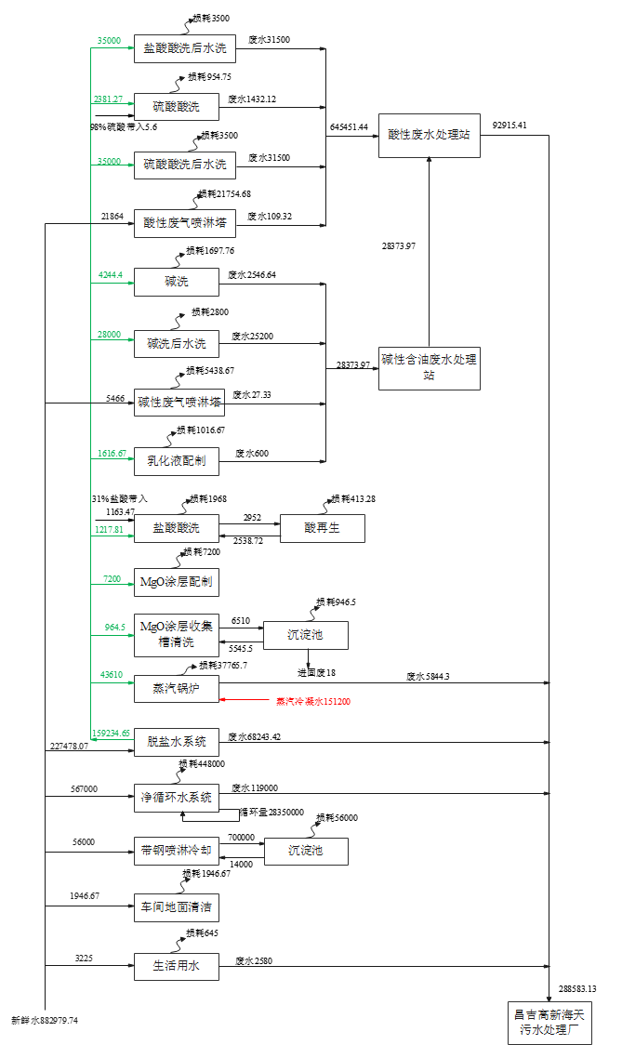  图2-2项目水平衡图（m³/a）  （2）供电  根据本项目总图布置及负荷分配情况，拟在厂区内设置一座35kV变电站，为冷轧产线、全厂公辅设施和办公生活设施提供电源。35kV变电站向车间产线、公辅设施、生活区供电，本期设2台30MVA35/10.5kV主变压器。远期变电站内主变压器的容量均满足N-1运行方式下，全部二、三级负荷用电需求。35kV变电站设两路35kV进线电源。35kV线路截面的选择满足N-1运行方式下，全部二、三级负荷用电需求。35kV变电站35kV侧采用单母线分段接线。变电站10kV系统采用单母线分段接线。本工程拟在相应的车间内设置蓄电池装置、静止型不间断供电装置(UPS)和柴油发电机组应急电源装置等。  本项目用电量为8600万kWh/a。  （3）通风和空调  当房间自然通风不能满足温度要求，且房间对温度又不需要严格控制或房间不设通气窗时，设机械通风装置。一般采用轴流风机送风或排气。含有腐蚀性气体时采用防腐风机。进出防火区的管道加防火阀。  液压站的通风方式采用带空气过滤器的机械送风+自然排风，或采用自然进风十机械排风，或采用带空气过滤器的机械送风十机械排风的通风系统。  为保证电气室内的电气设备正常运行，消除电气设备散发的热量，高压配电室、低压配电室、PLC室、传动控制室等房间采用风冷冷风电加热型空调机进行夏季除热降温，以满足生产工艺要求。  为改善工作环境，操作室、机旁快检室、车间管理室根据负荷大小采用分体风冷柜式空调机或风冷壁挂式空调机。  （4）供气  氢气：采用6台氢气管束车，3用3备。配置氮气吹扫、放空管+阻火器、安全阀、超压自动泄压、氢气管束车接地、氢气汇流排接地、静电消除等功能，所有电气部分防爆等级≥ExdIICT4。  氮气：本工程采用深冷制氮系统为生产提供高纯氮气。氮气除生产时作为保护气需连续使用外，一部分氮气作为事故用气在开炉、停炉及事故状态下使用。深冷制氮装置采用全低压常温分子筛吸附净化空气、气体轴承透平富氧空气膨胀制冷、分馏塔采用筛板塔双塔双冷凝工艺流程方案。整套机组包括：空气过滤系统、空气预冷系统、分子筛纯化系统、透平膨胀机系统、分馏塔系统、仪电控系统及液氮储存汽化系统等。空气过滤、压缩、预冷及纯化。  原料工艺空气经吸入口吸入，进入自洁式空气过滤器，滤去尘埃和机械杂质，进入离心式空气压缩机进行压缩将空气压缩至约0.67MPa(G)，然后压缩空气进入空气预冷系统中的冷气机进行预冷降温到5-8°C。然后经过内置水分离器，分离出游离水，以防止工艺空气中游离水分带出。出空气预冷系统的工艺空气进入用来吸附除去水分、二氧化碳、碳氢化合物等不纯物质的空气纯化系统，纯化系统中的吸附器由两台立式容器组成；两台吸附容器采用双层床结构，当一台运行时，另一台则由来自冷箱中的污氮通过加热器加热后进行再生。  空气精馏：净化后的加工空气(~15°C)直接进入冷箱主换热器，在主换热器中被相邻通道中的返流气冷却后，从中部抽出一股空气进入膨胀机膨胀制冷，然后进入上塔下部参与精馏，其余空气在主换热器中继续冷却，出主换热器后达到饱和露点温度直接进入下塔。  已冷却的空气进入下塔参加精馏。进入下塔的空气通过在塔板上的换热和传质，由于氧、氮的沸点间的差异，使更多的氮气从液体中蒸发出来，同时经过填料的空气中更多的氧组分被冷凝下来。最终在下塔底部获得含氧35%的富氧液空，而在下塔顶部获得高纯氮气。下塔顶部的氮气经过冷凝蒸发器，与来自上塔底部的富氧液空进行热交换，富氧液空被蒸发，而氮气被冷凝，部分冷凝液氮再回到下塔做回流液。另一部分液氮，经过过冷器过冷后节流进入上塔参与上塔精馏，同时抽出一小部分液氮经过液氮量筒计量后送往液氮储槽。从下塔底部抽出富氧液空，在过冷器中过冷后，送入下塔顶部主冷。以不同状态进入上塔的各物料：富氧液空通过上塔的进一步分离，在上塔底部获得纯度大于55%的富氧液空，经节流阀减压节流后送往上塔顶部冷凝器作为冷源，与上塔顶部氮气换热气化，然后进入主换热器复热到～12°C后出冷箱，一部分作为再生气去纯化系统再生用，其余作为富氧产品气送出。从上塔的顶部氮气经过过冷器和主换热器复热后直接送往客户。  液氮贮存及汽化系统：当管网供气压力小于设定值时，供气系统能自动供气，当达到上限设定值时可自动停止汽化供气。冷量的制取：装置所需的大部分冷量由下塔顶部反流的富氧空气经透平膨胀机膨胀制冷后提供，然后在主换热器中与热空气换热提供冷量。  氨气：本工程新建液氨站一座，设1套10m³液氨储罐和1套液氨汽化装置。  压缩空气：本项目新建一座空压站，内设5台60Nm³/min螺杆式空压机(4用1备)。其中一台螺杆式空压机为变频。为满足设备用净化压缩空气的需要，站内还设有4×60Nm³/min微热再生吸附式干燥器及后置过滤器。此外，在空压站外还设有两台20m³的储气罐，压力为0.8MPa，置于站房外。  （5）天然气  本项目天然气由市政管网供应，用量详见下表。  表2-9 本项目天然气用量表  （6）蒸汽  为保证稳定热源以维持各机组稳定运行并考虑预留预留一定余量以发挥锅炉最大效能，本项目设置2台15t/h电蒸汽锅炉，同时为了进行余热利用，以实现节能降耗使生产供热可以灵活调节，设置1台2t/h余热锅炉。各工序蒸汽消耗情况见下表。  表2-10 本项目蒸汽消耗量表  由上表可知，本项目各工序最大蒸汽消耗量27t/h，其中2×15t/h电蒸汽锅炉供汽量25t/h，余热锅炉供汽量2t/h，可满足使用需求。  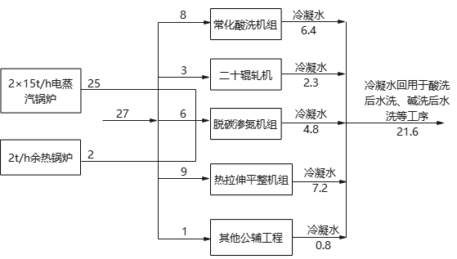  图2-3 项目蒸汽平衡图（t/h）  （7）劳动定员及工作制度  本项目新增劳动定员215人。项目各生产机组均为三班连续工作制。由于各机组的特点和设备复杂程度不同，其年修、定修时间及年工作小时有所不同。本次年工作时间统一按照7000h计算。
  工程 | 类别 | 本项目建设情况 | 备注
  主体工程 | 硅钢车间 | 位于厂区东侧，占地面积约61621.21m²，车间内部由西向东依次为原料跨、常化酸洗跨、轧制成品跨、DCL-FCL跨、高温退火跨，年产高磁感取向硅钢成品(Hi-B)10万吨 | 新建
  主体工程 | 铁芯车间 | 位于厂区西侧，占地面积约48720m²，设置纵剪、横剪、翻转台等设备，年产铁芯6万吨 | 新建
  辅助工程 | 锅炉房 | 位于厂区西南侧，设置2×15t/h电锅炉，为生产提供蒸汽 | 新建
  辅助工程 | 研发中心 | 位于厂区西北侧，占地面积648m²，用于产品研发 | 新建
  辅助工程 | 办公楼 | 位于厂区西北侧，占地面积810m²，用于生活办公 | 新建
  辅助工程 | 变压站 | 位于厂区西北侧，占地面积946.8m² | 新建
  储运工程 | 罐区 | 硅钢车间内设置1座90m³盐酸储罐、1座20m³硫酸储罐 | 新建
  储运工程 | 气体区 | 位于厂区西南侧，设置12个槽罐车用于氢气的暂存；设置液氨气化站，设置1座10m³液氨罐（压力0.8-1MPa，常温储存）和1套液氨气化装置 | 新建
  公用工程 | 供水 | 新鲜水由园区自来水管网供水；项目建设制水能力50m³/h的脱盐水系统，主要工艺为“过滤+反渗透”，制水效率70%，制备的脱盐水用于酸洗液及锅炉补水等工序 | 新建
  公用工程 | 排水 | 雨污分流制，废水分质收集、分质处理。最终经过处理的酸性废水、碱性、含油和乳化液废水与脱盐水系统排污水、锅炉排污水、净循环水系统排污水、生活污水一起经污水管网排至园区污水处理厂（昌吉高新海天污水处理厂）深度处理。 | 新建
  公用工程 | 循环水系统 | 本项目新建一座净循环冷却循环水系统，设计能力为4860m³/h，冷却方式为空气冷却，冷却塔进口温度为42℃，压力0.4~0.6MPa，出口温度为32℃。净环冷却水系统主要供给常化酸洗机组、二十辊轧机、硅钢脱碳渗氮机组、热拉伸平整机组、高温罩式炉等用水户的间接冷却水；  新建一座300m³/h浊环水系统，用于带钢喷淋冷却 | 新建
  公用工程 | 蒸汽 | 本项目新建2台15t/h电蒸汽锅炉+1台2t/h余热锅炉，为各工序及有关公辅设施提供蒸汽 | 新建
  公用工程 | 供气 | 采用深冷制氮系统为生产提供高纯氮气；  本项目新建一座空压站，内设5台60Nm³/min螺杆式空压机(4用1备)；  氧气采用瓶装，在车间内存放；  本项目天然气由市政管网供应。 | 新建
  公用工程 | 供电 | 根据本项目总图布置及负荷分配情况，拟在厂区内设置一座35kV变电站，为生产、全厂公辅设施和办公生活设施提供电源。本项目用电量为8600万kWh/a | 新建
  环保工程 | 废气治理 | 常化酸洗机组退火工序无氧化加热炉（采用低氮燃烧技术）燃烧废气经24m高排气筒DA001排放；  常化酸洗机组退火工序辐射管加热炉（采用低氮燃烧技术）燃烧废气经24m高排气筒DA002排放；  抛丸废气经布袋除尘处理后经24m高排气筒DA003排放；  盐酸酸洗及酸洗后水洗废气及盐酸储罐呼吸废气碱喷淋处理后经24m高排气筒DA004排放；  轧机机组冷轧废气油雾净化器处理后经24m高排气筒DA005排放；  取向硅钢脱碳退火涂层机组碱洗废气酸喷淋处理后经24m高排气筒DA006排放；  退火炉燃烧（采用低氮燃烧技术）废气经24m高排气筒DA007排放；  烘干烧结炉燃烧（采用低氮燃烧技术）废气经24m高排气筒DA008排放  热拉伸平整机组硫酸酸洗+水洗废气+硫酸储罐呼吸废气经碱喷淋处理后经24m高排气筒DA009排放；  热拉伸入口氧化镁粉尘布袋除尘处理后经24m高排气筒DA010排放；  卧式连续炉燃烧（采用低氮燃烧技术）废气经24m高排气筒DA011排放；  激光刻痕废气经布袋除尘处理后经24m高排气筒DA012排放；  酸再生装置焙烧废气经低氮燃烧+旋风除尘器+预浓缩器+吸收塔+酸洗塔+水洗塔处理后经24m高排气筒DA013排放；  氧化铁粉仓及袋装废气经布袋除尘处理后经24m高排气筒DA014排放； | 新建
  环保工程 | 废气治理 | 拟建项目无组织废气包括未被收集的激光焊接、电阻焊焊接烟尘、车间内未被收集的颗粒物、氯化氢、硫酸雾、脱碳渗氮过程少量挥发的氨气，加强车间管理和通风，厂区绿化 | 新建
  环保工程 | 废水治理 | 酸性废水包括常化盐酸酸洗后水洗酸洗废水、硫酸酸洗后水洗废水、两座酸性废气洗涤塔排水，排至酸性废水处理站处理。酸性废水处理站处理规模为20m³/h，处理工艺为调节+中和+絮凝沉淀。 | 新建
  环保工程 | 废水治理 | 碱性、含油和乳化液废水包括碱洗工序废水、碱洗后水洗废水、碱性废气洗涤塔排水，排至碱性含油废水处理站处理，处理规模为18m³/h，处理工艺为：碱洗工序废水先进行隔油预处理后再与碱洗后水洗废水、碱性废气洗涤塔排水进行调节+中和+絮凝沉淀+MBR接触氧化处理后排至酸性废水处理站进行处理。 | 新建
  环保工程 | 废水治理 | 最终经过处理的酸性废水、碱性、含油和乳化液废水与脱盐水系统排污水、锅炉排污水、净循环水系统排污水、生活污水一起经污水管网排至园区污水处理厂（昌吉高新海天污水处理厂）深度处理。 | 新建
  环保工程 | 固体废物处置 | 生活垃圾设置垃圾分类收集箱，由环卫部门定期清运；一般固废外售综合利用或厂家回收；危险废物暂存于危废暂存库（面积175m²）委托有资质单位处置 | 新建
  环保工程 | 噪声 | 基础减振，厂房隔音、消声、距离衰减等 | 新建
  环保工程 | 风险防控 | 项目罐区设置围堰，储罐隔堤不低于0.5m，防火堤不低于1.2m；按规范在相应位置设置泄漏报警装置；新建一座700m³事故水池配套完善的事故水管网 | 新建
  钢种 | 厚度 | 宽度（mm） |  |  |  |  |  | 合计
  钢种 | 厚度 | 900-1000 |  | 1000-1150 |  | 1150-1250
  钢种 | mm | t | % | t | % | t | % | t | %
  取向硅钢 | 0.18 | 2500 | 2.5 | 5000 | 5 | 2000 | 2 | 9500 | 9.5
  取向硅钢 | 0.20 | 5000 | 5 | 25000 | 25 | 8000 | 8 | 38000 | 38
  取向硅钢 | 0.23 | 5000 | 5 | 28000 | 28 | 8000 | 8 | 41000 | 41
  取向硅钢 | 0.27 | 2500 | 2.5 | 4000 | 4 | 5000 | 5 | 11500 | 11.5
  合计 |  | 15000 | 15 | 62000 | 62 | 23000 | 23 | 100000 | 100
  牌号 | 等级 | 产品厚度（mm） | 铁损（w/kg） | 产品宽度（mm） | 产量  （万吨/年）
  18GO070  20G0075  20G0080  23G0085  27G0095等 | HiB | 0.27 | 70-100 | 900-1250 | 10
  18GO070  20G0075  20G0080  23G0085  27G0095等 | HiB | 0.23 | 70-100 | 900-1250 | 10
  18GO070  20G0075  20G0080  23G0085  27G0095等 | HiB | 0.20 | 70-100 | 900-1250 | 10
  18GO070  20G0075  20G0080  23G0085  27G0095等 | HiB | 0.18 | 70-100 | 900-1250 | 10
  序号 | 产品等级 | 原料 | 产品 | 切头、切边等损失（固废） |  | 成材率
  序号 | 产品等级 | t/a | t/a | t/a | % | %
  1 | Hi-B | 109445 | 100000 | 9445 | 8.63 | 91.37
  注：本平衡仅体现切头切尾过程硅钢卷本身的损失，不体现在热处理、酸洗过程中产生及去除的氧化铁皮的量
  序号 | 设备名称 | 组成或规格型号 | 数量 | 单位
  高磁感取向硅钢产品
  1 | 常规酸化机组（APL） | 机组速度:工艺段:Max.30/min  处理能力:约28万t/a(出口)  主要设备组成：开卷机、焊机、圆盘剪、入口活套、退火炉、抛丸机、酸洗段、出口活套、卷取机等 | 1 | 条
  2 | 轧前准备机组（CPL） | 工艺速度:Max120m/min(温度0-100℃)处理能力:约10.8万t/a(出口)  主要设备组成：入口鞍座、夹送辊直头机、开卷机、张力辊、激光焊机、电磁感应加热、纠偏系统、出口卷取机等。 | 1 | 条
  3 | 二十辊单机架轧机机组（RCM） | 工艺速度:Max.800m/min  处理能力:约10.6万t/a(出口)  主要设备组成：开卷机、钢卷小车、入口卷取机、入口工艺平台、二十辊主机、出口工艺平台、出口卷取机等。 | 1 | 台
  4 | 取向硅钢脱碳退火涂层机组（DCL） | 机组速度:  工艺段:Max.120/min  入口段:Max.150/min  出口段:Max.150/min  处理能力:约10.6万tha(出口)  主要设备组成：开卷机2套，张力机8台，脱脂刷洗清洗段1套，入口活套1套，脱碳渗氮退火工艺段1套，出口活套1套，后洗清洗段1套，涂层机2套，烘干工艺段1套，卷取机2套 | 1 | 条
  5 | 取向硅钢高温罩式炉（BAF） | 处理能力：10.58万t/a(出口)，主要设备组成：加热罩，炉台，内罩，调压站，控制系统，炉台控制系统，公辅控制系统，计算机 | 52 | 组
  6 | 取向硅钢热拉伸平整机组（FCL） | 机组速度：工艺段：Max.130/min  入口段：Max.170/min  出口段:Max.170/min处理能力:10.5万t/a(出口)  主要设备组成：机组划分为入口段，中间工艺段和出口段。入口段主要包括开卷、剪切、缝合机、刷洗及热风干燥，为工艺段连续提供带材；工艺段主要包括酸洗刷洗工序、涂绝缘层、涂层干燥烧结并拉伸热平整、冷却等，完成对带钢的工艺处理；出口段完成对带材的分卷和卷取。 | 1 | 条
  7 | 重卷剪切机组（CSL） | 处理能力：10万ta(出口两套)  机组速度:Max250m/min  主要设备组成：开卷机、切头剪、圆盘剪、去毛刺辊、夹送辊、卷取机等。 | 2 | 条
  8 | 半自动包装机组（PL） | 处理能力：10万tha(出口)  主要设备组成：多功能步进梁，钢卷提升机，报纸机，剪切机，周向打捆机，径向打捆机，自动贴标机等。 | 1 | 套
  9 | 制氮系统 | 整套机组包括:空气过滤系统、空气预冷系统、分子筛纯化系统、透平膨胀机系统、分馏塔系统、仪电控系统及液氮储存汽化系统等。 | 1 | 套
  铁芯产品
  1 | 纵剪 | 1400t | 2 | 台
  2 | 横剪 | 400t | 6 | 台
  3 | 横剪 | 600t | 2 | 台
  4 | 横剪 | 1000t | 1 | 台
  5 | 翻转台 | 10t | 2 | 台
  6 | 翻转台 | 50t | 2 | 台
  7 | 试验设备 |  | 3 | 套
  8 | 空压机组 |  | 1 | 套
   | 序号 | 项目 | 年耗 | 单位 | 备注 | 贮存位置
  高磁感取向硅钢 | 1 | 热轧硅钢卷 | 109400 | t/a | 外购 | 硅钢车间
  高磁感取向硅钢 | 2 | 氮气 | 3080 | 万Nm³/a | 外购 | 制氮区
  高磁感取向硅钢 | 3 | 氢气 | 755 | 万Nm³/a | 外购 | 气体区，槽罐车储存
  高磁感取向硅钢 | 4 | 31%盐酸 | 522.72 | t/a | 外购 | 盐酸储罐
  高磁感取向硅钢 | 5 | 98%硫酸 | 280 | t/a | 外购 | 硫酸储罐
  高磁感取向硅钢 | 6 | 固体氢氧化钠 | 200 | t/a | 外购 | 取向硅钢脱碳退火渗氮涂层(DCL)机组
  高磁感取向硅钢 | 7 | 液氨 | 65 | t/a | 外购 | 液氨气化站
  高磁感取向硅钢 | 8 | MgO涂料 | 800 | t/a | 外购 | 取向硅钢脱碳退火渗氮涂层(DCL)机组
  高磁感取向硅钢 | 9 | 液压油 | 20 | t/a | 外购 | 设备配套贮存设施
  高磁感取向硅钢 | 10 | 轧制油 | 50 | t/a | 外购 | 设备配套贮存设施
  高磁感取向硅钢 | 11 | 齿轮油 | 5 | t/a | 外购 | 设备配套贮存设施
  高磁感取向硅钢 | 12 | 环保涂层液 | 700 | t/a | 外购 | 热平整机组（FCL）
  高磁感取向硅钢 | 13 | 耐火材料 | 50 | t/a | 外购 | 硅钢车间
  高磁感取向硅钢 | 14 | 包装材料 | 500 | t/a | 外购 | 硅钢车间
  铁芯 | 1 | 硅钢卷 | 60000 | t/a | 本项目生产的高磁感取向硅钢 | 铁芯车间
  铁芯 | 2 | 绝缘件 | 1500 | t/a | 外协加工 | /
  铁芯 | 3 | 夹件 | 1500 | t/a | 外协加工 | /
  能源 | 1 | 新鲜水 | 88.2979 | 万m³/a | 市政管网 | /
  能源 | 2 | 脱盐水 | 15.9234 | 万m³/a | 自制 | 脱盐水站
  能源 | 3 | 天然气 | 2318 | 万Nm³/a | 天然气管网 | /
  能源 | 4 | 电 | 8600 | 万kWh/a | 市政电网 | /
  能源 | 5 | 蒸汽 | 189000 | t/a | 蒸汽锅炉 | /
  名称 | 理化性质 | 燃烧爆炸性 | 毒性毒理
  盐酸 | HCl，无色液体，有腐蚀性，为氯化氢的水溶液，具有刺激性气味，饱和蒸汽压30.66kPa(21℃)，相对密度(水=1)1.20，沸点：108.6℃/20%，与水混溶，溶于碱液 | 未有特殊的燃烧爆炸性 | LD₅₀：900mg/kg(兔经口)；LC₅₀：3124ppm，1小时(大鼠吸入)
  氢氧化钠 | NaOH，分子量40，纯品为白色片状、粒状、棒状或粉末状固体，工业品略带浅色，密度：2.13 g/cm³  溶解性：极易溶于水，溶解时剧烈放热，可溶于乙醇、甘油，不溶于乙醚、丙酮、苯等有机溶剂 | 无特殊燃烧爆炸性 | 大鼠经口LD₅₀：约 3600～4200 mg/kg属低急性毒性物质
  硫酸 | H₂SO₄，分子量98，无色液体。98%硫酸，熔点10℃；沸点338℃，是一种高沸点难挥发的强酸，易溶于水，能以任意比与水混溶，密度1.84 | 无特殊燃烧爆炸性 | LD₅₀2140mg/kg  LC₅₀510mg/m³/2hr
  液氨 | 无色透明液体，有强烈的刺激性臭味，分子式为NH₃，分子量为17，相对密度0.82，易溶于水、乙醇、乙醚，熔点-77.7℃，沸点-33.5℃ | 易燃易爆 | LD₅₀350mg/kg（大鼠经口）LC₅₀1390mg/m³，4小时（大鼠吸入）
  氧化镁涂料 | 主要由氧化镁、二氧化钛等加纯水配置而成，粘度：10.5~11.0秒，温度控制在5℃以内。 | 不燃 | 低毒
  环保绝缘涂层液 | 以工业磷酸、氢氧化铝、钼酸盐、氧化镁、酸性硅溶胶等多种原料合成制取，主要用于取向硅钢片的涂层，与氧化镁涂层配合使用，使制成的取向硅钢片具有良好的绝缘性能、耐热性、耐腐蚀性和优良的焊接性能，且本产品不含铬元素，环保无毒 | 不燃 | 低毒
  氢气 | 无色、无味的易燃气体，分子量为2.01588，熔点为-259.2°C，沸点为-252.87°C，相对密度（水=1）为0.07，闪点无意义，临界压力为1.30MPa，临界温度为-240°C。 | 易燃易爆 | 低毒
  乳化液 | 常温下为乳白色、半透明或透明的均匀乳状液（透明度随油相浓度降低、乳化颗粒细化而提升），密度0.99~1.02g/cm³(20℃)，黏度(40℃)2~5mm²/s，含油量(油相浓度)2~5%(质量分数) | 不燃 | 低毒
  用排水环节 | 给水 |  |  |  |  |  | 排水
  用排水环节 | 新鲜水 | 脱盐水 | 回用水 | 物料带入 | 蒸汽冷凝水 | 小计 | 损耗 | 废水 | 固废 | 回用 | 蒸汽冷凝水 | 小计
  盐酸酸洗 | 0 | 1217.81 | 2538.72 | 1163.47 | 0 | 4920 | 1968 | 0 | 2952 | 0 | 0 | 4920
  酸再生 | 0 | 0 | 2952 | 0 | 0 | 2952 | 413.28 | 0 | 0 | 2538.72 | 0 | 2952
  盐酸酸洗后水洗 | 0 | 35000 | 0 | 0 | 0 | 35000 | 3500 | 31500 | 0 | 0 | 0 | 35000
  碱洗 | 0 | 4244.4 | 0 | 0 | 0 | 4244.4 | 1697.76 | 2546.64 | 0 | 0 | 0 | 4244.4
  碱洗后水洗 | 0 | 28000 | 0 | 0 | 0 | 28000 | 2800 | 25200 | 0 | 0 | 0 | 28000
  硫酸酸洗 | 0 | 2381.27 | 0 | 5.6 | 0 | 2386.87 | 954.75 | 1432.12 | 0 | 0 | 0 | 2386.87
  硫酸酸洗后水洗 | 0 | 35000 | 0 | 0 | 0 | 35000 | 3500 | 31500 | 0 | 0 | 0 | 35000
  MgO涂层配制 | 0 | 7200 | 0 | 0 | 0 | 7200 | 7200 | 0 | 0 | 0 | 0 | 7200
  MgO收集槽清洗 | 0 | 964.5 | 5545.5 | 0 | 0 | 6510 | 946.5 | 0 | 18 | 5545.5 | 0 | 6510
  乳化液配制 | 0 | 1616.67 | 0 | 0 | 0 | 1616.67 | 1016.67 | 600 | 0 | 0 | 0 | 1616.67
  锅炉 | 0 | 43610 | 0 | 0 | 151200 | 194810 | 37765.7 | 5844.3 | 0 | 0 | 151200 | 194810
  脱盐水系统 | 227478.07 | -159234.65 | 0 | 0 | 0 | 68243.42 | 0 | 68243.42 | 0 | 0 | 0 | 68243.42
  净循环水系统补水 | 567000 |  | 0 | 0 | 0 | 567000 | 448000 | 119000 | 0 | 0 | 0 | 567000
  带钢喷淋冷却 | 56000 | 0 | 14000 | 0 | 0 | 70000 | 56000 | 0 | 0 | 14000 | 0 | 70000
  酸雾喷淋塔 | 21864 | 0 | 0 | 0 | 0 | 21864 | 21754.68 | 109.32 | 0 | 0 | 0 | 21864
  碱雾喷淋塔 | 5466 | 0 | 0 | 0 | 0 | 5466 | 5438.67 | 27.33 | 0 | 0 | 0 | 5466
  车间地面清洁 | 1946.67 | 0 | 0 | 0 | 0 | 1946.67 | 1946.67 | 0 | 0 | 0 | 0 | 1946.67
  生活用水 | 3225 | 0 | 0 | 0 | 0 | 3225 | 645 | 2580 | 0 | 0 | 0 | 3225
  合计 | 882979.74 | 0.00 | 25036.22 | 1169.07 | 151200.00 | 1060385.03 | 595547.68 | 288583.13 | 2970.00 | 22084.22 | 151200 | 1060385.03
  序号 | 设备名称 | 最大消耗量Nm³/h | 接点压力kPa | 热值kcal/Nm³ | 年使用时间 | 年用量Nm³/a
  1 | 常化酸洗机组APL常化无氧加热炉 | 1263.16 | 30 | 8500 | 7000 | 8842105
  2 | 常化酸洗机组APL常化辐射管加热炉 | 336.84 | 30 | 8500 | 7000 | 2357895
  3 | 脱碳渗氮机组DCL退火炉 | 480 | 30 | 8500 | 7000 | 3360000
  4 | 脱碳渗氮机组DCL烘干烧结炉 | 320 | 30 | 8500 | 7000 | 2240000
  5 | 热拉伸平整FCL卧式连续炉 | 560 | 35 | 8500 | 7000 | 5600000
  6 | 酸再生装置 | 111.428 | 常压 | 8500 | 7000 | 780000
  合计 |  |  |  |  |  | 23180000
  序号 | 设备名称 | 最大消耗量t/h | 压力MPa | 温度℃ | 年使用时间 | 年用量t/a
  1 | 常化酸洗机组APL | 8 | 0.3-0.6 | 150-170 | 7000 | 56000
  2 | 二十辊轧机RCM | 3 | 0.5-0.7 | 170 | 7000 | 21000
  3 | 脱碳渗氮机组DCL | 6 | 0.4-0.6 | 150-170 | 7000 | 42000
  4 | 热拉伸平整FCL | 9 | 0.4-0.6 | 150-170 | 7000 | 63000
  5 | 其他公辅工程 | 1 | 0.5-0.7 |  | 7000 | 7000
  6 | 合计 | 27 |  |  | 7000 | 189000
工艺流程和产排污环节 | 一、施工期工艺流程和产排污环节  拟建项目施工期工艺流程如下：  本项目施工期包括基础工程、主体工程、装饰工程、设备安装等，主要污染物产生情况如下：  1、施工期废气  施工期废气主要为施工扬尘和施工车辆的尾气。  2、施工期废水  废水为施工生产废水和施工人员产生的生活污水。生产废水主要来源于砂石料系统冲洗水、施工机械设备冲洗水、混凝土搅拌、浇注和养护用水。  3、施工期噪声  不同施工阶段(土石方、打桩、结构、装修)，推土机、挖土机、各种打桩机、混凝土搅拌机等各种机械设备及运输材料的车辆产生的噪声，将对周围环境造成一定影响。  4、施工期固体废物  本项目施工期主要固废为施工建筑垃圾、弃土石方以及施工人员生活垃圾。  二、运营期工艺流程和产污环节  1、HiB高磁感取向硅钢工艺流程及产污环节  外购合格的热轧硅钢卷通过天车进入常化酸洗机组进行常化退火、抛丸、酸洗处理，处理完的钢卷进入二十辊机组进行多道次往复轧制，轧制到最终成品厚度。轧后钢卷经脱碳渗氮机组进行脱碳退火工艺处理，再对钢卷进行MgO涂层处理，为进入下一道工序罩式退火炉做好准备。随后钢卷进入高温罩式炉进行高温退火。经高温退火后，钢卷进入热拉伸平整机组，清洗掉表面残留MgO涂层后，对钢卷进行热拉伸平整处理。随后经过在线激光刻痕后卷取下线。之后钢卷经重卷剪切机组进行成品分切，再经包装机组打捆包装后，成品入库等待外运。各工段详细工艺流程如下：  （1）常化酸洗  常化酸洗机组（APL）用于高磁感取向硅钢的常化退火、抛丸和酸洗，为后续冷轧机组提供合格的原料卷。该机组包括开卷机、焊机、圆盘剪、入口活套、退火炉、抛丸机、酸洗段、出口活套、卷取机等设备。  退火：外购的热轧卷采用行车放置开卷机的钢卷鞍座上，钢卷拆带后套入到开卷机的卷筒上。开卷后的带头经矫直后，在入口剪处切除不合格部分，与前一卷带钢尾部在激光焊机上进行带钢焊接，后通过张力辊、纠偏辊把焊接带钢连续不断地送入活套。带钢从活套出来后，采用天然气无氧化加热+燃气辐射管加热和电均热常化加热技术进行退火（退火温度800-1050℃全程连续退火，单位带钢退火时间约120s。退火气氛的选用氮气保护气体，无氧化加热速度快，有效缩短炉长，从而达到节能；电均热保证加热均匀性好，控制简单，板形好），并采用辐射管冷却+水雾冷却+空气喷射冷却+喷水冷却等多种冷却方式相结合的混合冷却工艺进行冷却完成退火，满足不同品种的硅钢在不同温度段的冷却要求，以降低带钢的硬度，消除冷轧加工硬化，改善带钢的塑性变形能力。  抛丸：退火完成将带钢干燥后（热源为蒸汽）送入抛丸室抛丸，抛丸机通过加速钢丸击打带钢的外表面除掉带钢表面氧化皮或锈斑。本项目钢丸循环使用，具体过程是从料仓经抛头打在带钢表面，然后落在舱室底部，经绞龙和斗提机返回到料仓循环使用，直至在使用过程中打碎或磨成粉尘，经风机收集后进入除尘系统。  酸洗：抛丸后的带钢通过转向辊进入紊流浅槽进行酸洗，以去除带钢表面的氧化铁皮，使带钢具有洁净的表面。常化酸洗设置盐酸酸洗槽3个，酸槽尺寸：20000mm（L）×2200mm（B）×700mm（H），有效使用量约为90%，则最大容积为55.44m³。酸洗槽液体一般不整体更换，即排即补。更换的废酸在厂内再生后回用；酸洗液盐酸的浓度为18%左右（部分为外购的31%的盐酸和脱盐水配置而成，部分为酸再生装置回收的18%盐酸），酸洗温度约75℃（蒸汽加热），带钢经稀盐酸酸洗及水漂洗（温度约80℃，蒸汽加热），酸洗出口的热风干燥器带有吹边装置，烘干带钢表面的水分后，送入出口活套，再进行切边、碎边、检查、涂油、切尾、卷取、称重、打捆等一系列工序后入库，待用于下一机组。  产污环节：  废气：激光焊接产生少量焊接烟尘G1、常化无氧化加热炉燃烧废气G2、常化辐射加热炉废气G3、抛丸过程产生抛丸废气G4；酸洗及漂洗过程有盐酸废气G5产生。  废水：带钢喷淋冷却过程产生废水W1，酸洗后漂洗过程产生废水W2；  固废：剪切工序产生边角料S1，焊渣S2；废酸洗液S3；  噪声：抛丸机、开卷机、泵类、风机等设备运转噪声N。  本项目酸洗过程产生的废酸洗液送至酸再生站采用喷雾焙烧法进行回收，酸再生站是为酸洗硅钢钢板所产生的废盐酸而配套建设的。盐酸酸洗时，钢板表面铁及氧化铁皮被盐酸洗掉，消耗的盐酸转变成以FeCl₂为主的氯化物，溶解在盐酸溶液中，随着酸洗过程的进行，酸洗液中的铁离子浓度会升高，而游离HCl的浓度相应降低。为了保持酸洗酸液中的游离HCl的浓度，除去酸液中增加的铁离子，将废酸液送至酸再生装置。  本站采用喷雾焙烧法，通过雾状形式向焙烧炉内喷入废盐酸，在高温环境下进行化学反应，生成再生酸，再返回酸洗机组，重复利用废酸再生过程，同时得到氧化铁粉。具体工艺流程如下：从酸洗线排出的废酸，用泵送入酸再生站，在进入酸再生系统之前，用过滤器将废酸中的杂质去除避免堵塞酸枪的喷嘴。  酸再生系统由焙烧炉、预浓缩器、吸收塔、洗涤塔、烟囱等组成，经过滤后的废酸液由泵打入预浓缩分离器，通过循环泵在预浓缩器内循环，被浓缩的废酸由焙烧炉供给泵送到焙烧炉顶部的酸枪喷入焙烧炉中。  焙烧炉是一个内衬耐火耐酸砖的钢壳体，用来焙烧在炉内的预浓缩废酸液，在焙烧炉底部柱体的侧壁上安装了呈切线方向进气的烧嘴，向炉内供入必须的热量，在焙烧炉内靠重力落下的喷散的废酸液中的水分及FeCl₂，随着汽化过程，起下列反应进行分解：  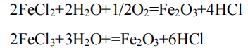  其结果是呈固态的氧化铁粉(Fe₂O₃)落入焙烧炉的锥形体底部，通过破碎机、旋转阀排出。含HCl的高温气体通过焙烧炉顶部的出口进入双旋风分离器，将残留的氧化铁粉分离出来，并通过旋转阀返回到焙烧炉中。  经除尘的高温气体进入预浓缩器，在预浓缩器内与废酸进行热交换，使废酸浓缩，高温气体得到冷却及净化后进入吸收塔内，从下往上经过塔内填料与漂洗水对流接触，在此过程中，废气中的HCl被吸收到水中成为再生酸。  含有微量HCl的焙烧炉气体从吸收塔顶部离开，进入二级吸收塔。二级吸收塔顶部设有一个PPH喷嘴，来自酸洗机组的漂洗水通过二级吸收塔循环泵从二级吸收塔顶部经喷嘴进入塔内，均匀分布在塔内的PPH填料上，吸收废气中残余的HCl气体和氧化铁粉颗粒。未被吸收的含HCl经酸洗塔+水洗塔处理后排放。  从反应炉底部排出的氧化铁粉，由排气风机造成的负压抽入铁粉料仓内，在料仓底部设有门型阀，进入自动装袋机，进行包装。  产污环节：  废气：焙烧废气G17（二氧化硫、氮氧化物、颗粒物、盐酸酸雾）以及氧化铁粉仓、袋装机粉尘G18。  固废：杂质S13、氧化铁粉S14。  噪声：泵类、风机等设备运转噪声N。  （2）冷轧  轧制工序对硅钢冷轧带钢的板型、表面、机械性能等参数起到决定性作用。常化酸洗机组处理后的钢卷由钢卷小车运输到轧前准备机组（CPL）用于硅钢原料的准备处理，进行开卷、焊接引带（激光焊接）、剪切头尾、带钢加热（热源为蒸汽）、带钢表面质量检查、分卷、卷取工作，然后进入二十辊单机架轧机机组（RCM）进行轧制，带钢经过多道轧制到所需规格。轧机采用乳化液（由原料轧制油和纯水按浓度需求配置）对带钢进行润滑和冷却，乳化液循环使用，乳化液平均浓度约3%，带钢轧制到所要求的成品厚度和调质度后，由出口段张力卷取机卷成钢卷。  产污环节：  废气：焊接过程产生焊接烟尘G6，冷轧过程产生油雾G7；  废水：冷轧工序产生含油和乳化液废水W3；  固废：剪切工序产生边角料S5，焊渣S4；  噪声：开卷机、泵类、风机等设备运转噪声N。  （3）取向硅钢脱碳退火涂层  在取向硅钢脱碳退火渗氮MgO涂层(DCL)机组进行，该机组的功能是去除前冷轧工序造成的带钢表面油脂、油污，然后进行脱碳渗氮退火处理，以降低钢中含碳量，最后在带钢表面涂覆MgO，并将涂层烘干、烧结，以方便后续整卷高温退火而不粘连。主要工艺包括：上卷→开卷→夹送→剪切头尾→焊接并卷（电阻焊接）→入口活套→碱喷刷洗→电解脱脂→水刷洗→水喷淋→挤干→烘干机→DCL退火炉(加热→脱碳→渗氮→循环喷气冷却→空气喷射冷却)→出口活套→清洗烘干→MgO涂层→涂层烘干烧结(DF烘干炉)→空气喷射冷却→夹送→剪切分卷→张力卷取→卸卷打包。  碱洗：项目物料从冷轧工序出来后进入碱洗段，将物料表面的轧制油、氧化铁粉等清洗干净。碱洗段水平布置，配置有碱冲洗、电解脱脂等设备。  ①将加温的脱脂溶液（氢氧化钠溶液）以一定冲击强度喷到钢卷表面，使其在一定时间内与基材表面的油、灰尘混合，并携裹脱离。出口处用一对挤干辊挤压钢板表面，用于除去钢板表面残液。碱液循环罐通过循环泵向碱清洗槽提供碱洗液，碱洗液浓度为3%~6 %（采用外购碱粉与脱盐水配制而成），定期进行补充碱洗液，温度为60~65℃，采用电加热。  ②电解清洗：带钢通过装向辊完全浸入电解液中并通过2组电极板，由于带钢在电极板之间感应出大量电荷，与水溶液发生电解反应，带钢表面析出大量氢气和氧气，在氢氧的推动作用下，残留于带钢粗糙表面中的污垢就进一步被清除出来。该系统是使用管道循环泵作为动力，将清洗液从集水箱引出，一部分通过引射管路注入电解脱脂槽，清洗带钢表面并回流到集水箱中，另一部分通过喷嘴喷射到带钢表面和滚刷机辊面并回流到集水箱中。  电解碱清洗液浓度3%-6%（采用外购碱粉与脱盐水配制而成），温度为55-65℃左右，采用电加热。  ③水洗：项目采用三段水洗，Ⅰ、Ⅱ、Ⅲ该部分各段分别有独立的泵体、集水箱及喷淋循环系统，各集水箱相互连通，并遵循逆向用水原则相互组成一个整体用水系统。通过喷淋管及喷嘴将热水喷淋在带钢表面对带钢进行清洗的设备。将加温的软化水以一定冲击强度喷到基材表面，使其在较短时间内完成对钢卷表面残留的脱脂液的冲洗。  退火：经脱脂处理后的带钢烘干（热风热量来源于本机组退火炉高温烟气，通过热交换器间接交换热量获得）后由张力辊、测张辊进入DCL工艺段，对带钢进行脱碳渗氮退火处理。采用DCL多段式连续热处理炉对冷轧后低温高磁感取向硅钢进行一系列工艺处理，使带钢含碳量和含氮量达到规定范围，以消除冷轧带钢内应力，主要包括脱碳退火、渗氮处理等：该过程向炉内直接通入液氨，液氨经高温（约800~900℃）分解（分解率99.8%）成氮气和氢气，氮气和氢气是机组最稳定的保护气氛来源。氢气作为还原介质，与钢带表面碳反应生成CO排出，配合湿气氛（H₂O）实现深度脱碳，满足磁性能要求。取向硅钢需涂覆MgO隔离层，高温下与钢带表面SiO₂反应生成Mg₂SiO₄底层。液氨分解的氮气提供稳定惰性环境，氢气促进反应进行，确保底层均匀、绝缘性与附着力达标。液氨在液氨罐内常温储存，压力0.8-1MPa，常温下液氨的饱和蒸气压约0.75MPa，略小于储存压力，因此本次不考虑液氨储罐挥发。  MgO涂层：涂层涂料由MgO加纯水配制而成，涂层在常温下进行，采用辊涂方法；涂层液收集槽内收集的MgO涂层液循环使用，涂层液收集槽定期清洗，清洗废水经沉淀过滤后回用于MgO收集槽清洗用水。  烘干烧结：干燥MgO涂层，采用明火烧嘴进行加热，烧嘴安装在炉子的侧墙上，布置在带钢上下；炉温分4段控制，最高炉温750℃烘干烧结完成后采用空气喷射冷却，再进行剪切分卷、张力卷取、卸卷打包等一系列工序后入库，待用于下一机组。  产污环节：  废气：焊接过程产生焊接烟气G8，碱洗及碱洗后水洗过程产生碱雾G9，脱碳渗氮过程少量氨气挥发G10，退火过程有天然气燃烧废气G11产生，烘干过程有天然气燃烧废气G12产生；  废水：碱洗及碱洗后水洗过程产生碱洗废水W4，涂层液收集槽清洗时产生含MgO废水W5；  固废：剪切工序产生边角料S6，焊渣S7，碱洗脱脂槽废渣S8；  噪声：开卷机、泵类、风机等设备运转噪声N。  （4）高温退火  在取向硅钢高温罩式炉（BAF）中进行高温退火，采用电加热。主要有3个作用：  1)进行二次再结晶。在高温退火时，钢片加热到950°C左右即开始再结晶，从而可使钢片获得合适的晶粒度，提高取向度，达到改善磁性的目的。  2)形成硅酸镁底层。经最终脱碳退火，钢片表面形成二氧化硅的富硅薄膜，加热到1050°C左右它与氧化镁发生反应，在带钢表面形成一层玻璃状硅酸镁底层，以提高取向硅钢的绝缘性能和绝缘涂层附着力。  3)排除夹杂、净化钢质。取向硅钢中硫化锰(IMnS)和氮化铝(AIN)等有利夹杂，在促进二次再结晶形成结晶核心、晶粒长大、提高取向度后进行分解，随着温度的进一步升高，在高温均热过程中有利夹杂将被去除，使钢质净化，以提高磁性。  退火完成后降温冷却，送入下一工序。  产污环节：噪声：风机等设备运转噪声N。  （5）热拉伸平整  本机组为高磁感取向硅钢涂绝缘层及热平整机组（FCL），其功能是去除前工序造成的带钢表面残留MgO，然后进行轻度酸洗、涂绝缘层并烘干、烧结，使带钢表面釉上一层玻璃膜，最后在保护气氛下对带钢进行热平整。机组工艺流程具体为：开卷→切头→缝合→水刷洗→漂洗→热风干燥（烟气余热）→入口活套→酸洗→漂洗→刷洗→热风干燥（烟气余热）→涂绝缘层（环保涂层）→预热→辐射管加热→均热→保护气体冷却→空气冷却→出口活套→切尾→卷取→称重→打捆入库。  酸洗：主要作用是清除带钢表面的残留氧化镁，防止对绝缘涂层涂覆造成影响，是热拉伸平整涂层机组的重要步骤；采用硫酸进行酸洗，整个酸洗槽由1个独立的酸槽组成，酸槽长约26m，酸槽内宽约1.8m。酸洗槽槽体外壳结构用钢板和型钢焊制而成，槽内衬有耐酸橡胶板和花岗岩。酸洗槽设有槽盖，槽盖上设有酸雾排放接口，槽盖为钢衬胶，结合处磁性橡胶条密封，并在靠近挤干辊处设有观察孔，槽体与槽盖之间用耐酸橡胶密封。槽盖安放在衬有耐酸橡胶板和耐酸砖制的水封槽内，以防止酸雾逸散。  酸洗过程酸洗液不更换，根据使用情况定期补充；  主要技术参数：  —酸槽内部尺寸：26000mm(L)×1800mm(B)×800mm(H)  —酸洗介质：H₂SO₄  —酸洗浓度：3～18%  —酸洗温度：（80～95℃）  清洗：带钢从酸洗槽出来后，为了去除带钢表面残留的酸洗液，需对带钢进行清洗。包括热水喷淋清洗、刷洗、新水喷淋。漂洗水循环系统主要设备包括：  漂洗水循环槽：1个  罐容积10m³，PPH  刷洗水循环槽：1个  罐容积10m³，PPH  新水循环槽：1个  罐容积6m³，不锈钢  刷洗水循环泵：3台流量44m³/h，扬程0.4MPa，2用1备，耐酸泵。  热水喷淋循环泵：2台流量3.5m³/h，扬程 0.4MPa，1用1备，耐酸泵。  烘干：通过向带钢表面喷吹高速热风，来吹干留在带钢表面上的水分。热风温度80℃以上，热风热量来源于FCL机组卧式连续炉高温烟气，通过热交换器间接交换热量获得。因涂层未干燥时不能接触炉辊，带钢在该段为悬垂加热。因涂层未干燥时不能接触炉辊，带钢在该段为悬垂加热。  热平整：本设计采用卧式连续炉。连续炉由进口密封室、辐射管加热段、电加热均热段、炉喉、循环喷射冷却段、出口密封室组成。辐射管加热段采用天然气燃烧加热。  产污环节：  废气：热拉伸入口氧化镁粉尘G13、酸洗过程有硫酸酸雾G14产生、卧式连续炉燃烧废气G15、激光刻痕废气G16。  废水：硫酸酸洗后清洗废水W6；  固废：剪切工序产生边角料S9，酸洗槽废渣S10；  噪声：开卷机、泵类、风机等设备运转噪声N。  （6）重卷剪切机组（CSL）  主要功能是对成品硅钢进行切边以改善带钢宽度及边部质量、同时进行表面检查、切头、切尾、分卷等。重卷机组的主要设备选型和特点如下：  开卷机采用磁力皮带开卷方式；具有反向点动运行的功能；入口部分设计有自动上卷、自动减速甩尾、自动停车等自动化功能，具有带头、带尾自动定位的功能；带钢通过悬臂式圆盘剪进行板带的纵向切边，保证带钢成品宽度，提高边部质量，换刀便捷，电动调整侧隙、重叠量、开口度，剪切参数可以通过二级设定，并自动下发至圆盘剪，圆盘剪自动完成调节；剪切废边通过碎边断剪进行碎边处理废边，并由皮带输送机输送到传动侧的废料箱中，不影响机组的正常运行，生产效率高；  设置检查台，可观察带钢正、反两面质量和板型情况；出口横剪用于分卷剪切和取样剪切；卷取机采用无缝卷筒，减少内圈印痕圈数，带头印，提高成材率；卧式助卷器助卷，提高卷取质量；钢卷自动打包、打印标签、生成生产实绩。  产污环节：  固废：剪切工序产生边角料S11。  噪声：开卷机、泵类等设备运转噪声N。  （7）包装机组（PA）  包装机组用于硅钢成品卷的包装。按工艺及生产管理的要求，实现钢卷入线、包装、打捆、贴标、转存等工序的连续自动作业。  产污环节：  噪声：开卷机、泵类等设备运转噪声N。  工艺流程见图2-3、图2-4。  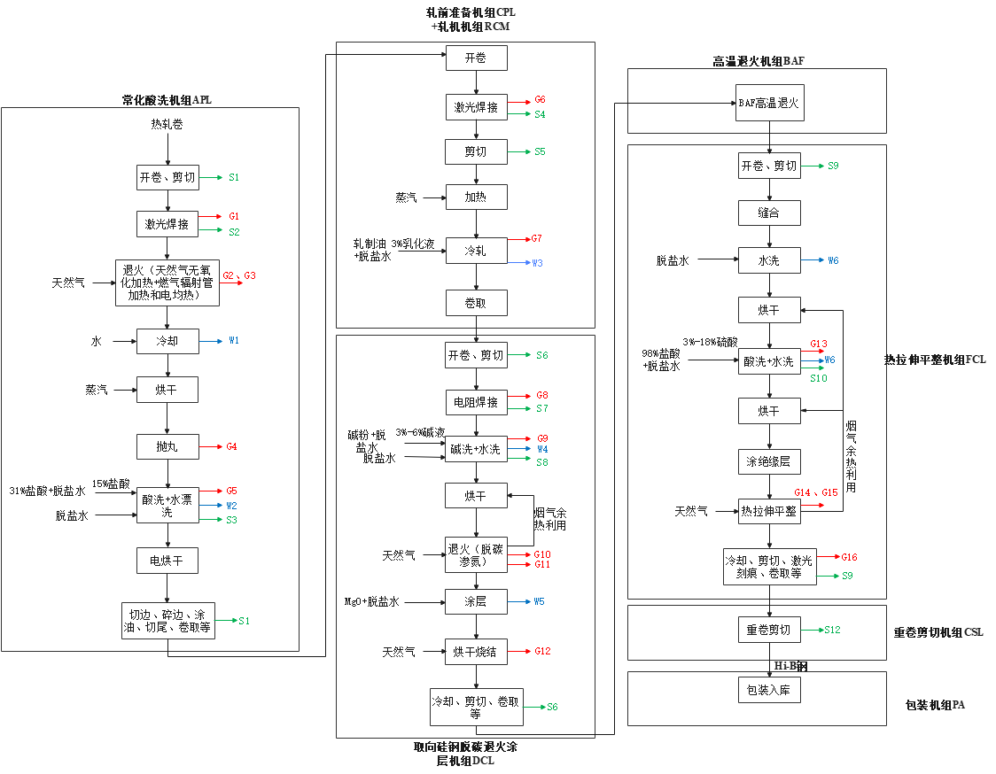  图2-3 Hi-B钢生产工艺流程及产污环节图  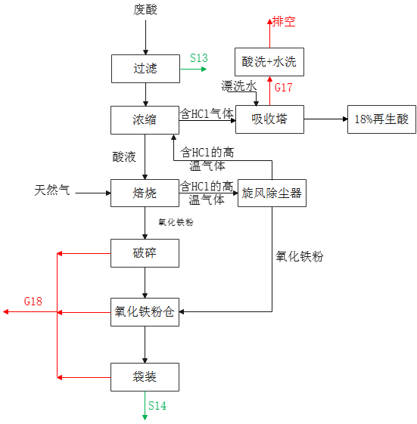  图2-4 废酸再生工艺流程及产污环节图  - 铁芯生产工艺流程及产污环节  用纵剪线、横剪线按照各种规格要求剪切本项目自产的Hi-B硅钢片，将硅钢片纵剪、横剪，然后利用外协制造的绝缘件、夹件与硅钢片人工进行叠装，叠装后的产品进行损耗测试，测试合格的进行转配检验入库。  产污环节：  固废：剪切工序产生边角料S13。  噪声：剪切机等设备运转噪声N。  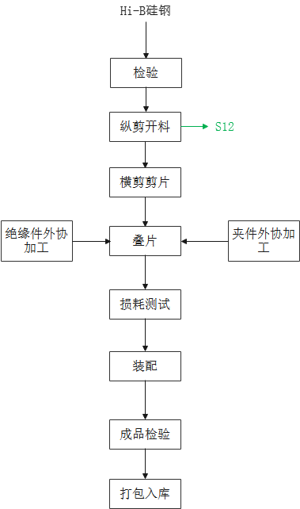  图2-5 铁芯生产工艺流程及产污环节图  项目主要产污工序及污染物见下表。  表2-11 项目主要产污工序及污染物对照一览表
  项目 | 装置设备 | 产污工序 | 污染物 | 处理措施及去向
  废气 | 常化酸洗机组APL | 激光焊接废气G1 | 颗粒物 | 间歇产生，焊烟净化器处理后无组织排放
  废气 | 常化酸洗机组APL | 退火工序无氧化加热炉燃烧废气G2 | 颗粒物、SO₂、NO_{X} | 低氮燃烧技术，经24m高排气筒DA001排放
  废气 | 常化酸洗机组APL | 退火工序辐射管加热炉燃烧废气G3 | 颗粒物、SO₂、NO_{X} | 低氮燃烧技术，经24m高排气筒DA002排放
  废气 | 常化酸洗机组APL | 抛丸废气G4 | 颗粒物 | 布袋除尘处理后经24m高排气筒DA003排放
  废气 | 常化酸洗机组APL | 盐酸酸洗及酸洗后水洗废气G5 | 氯化氢 | 碱喷淋处理后经24m高排气筒DA004排放
  废气 | 常化酸洗机组APL | 盐酸储罐呼吸废气 | 氯化氢 | 碱喷淋处理后经24m高排气筒DA004排放
  废气 | 轧前准备机组CPL+轧机机组RCM | 激光焊接废气G6 | 颗粒物 | 间歇产生，焊烟净化器处理后无组织排放
  废气 | 轧前准备机组CPL+轧机机组RCM | 冷轧废气G7 | 油雾 | 油雾净化器处理后经24m高排气筒DA005排放
  废气 | 取向硅钢脱碳退火涂层机组DCL | 电阻焊焊接废气G8 | 颗粒物 | 间歇产生，焊烟净化器处理后无组织排放
  废气 | 取向硅钢脱碳退火涂层机组DCL | 碱洗废气G9 | 碱雾 | 酸喷淋处理后经24m高排气筒DA006排放
  废气 | 取向硅钢脱碳退火涂层机组DCL | 脱碳渗氮废气G10 | 少量氨气 | 无组织挥发
  废气 | 取向硅钢脱碳退火涂层机组DCL | 退火炉燃烧废气G11 | 颗粒物、SO₂、NO_{X} | 低氮燃烧技术，经24m高排气筒DA007排放
  废气 | 取向硅钢脱碳退火涂层机组DCL | 烘干烧结炉燃烧废气G12 | 颗粒物、SO₂、NO_{X} | 低氮燃烧技术，经24m高排气筒DA008排放
  废气 | 热拉伸平整机组FCL | 硫酸酸洗+水洗废气G13 | 硫酸雾 | 碱喷淋处理后经24m高排气筒DA009排放
  废气 | 热拉伸平整机组FCL | 硫酸储罐呼吸废气 | 硫酸雾 | 碱喷淋处理后经24m高排气筒DA009排放
  废气 | 热拉伸平整机组FCL | 热拉伸入口氧化镁粉尘G14 | 颗粒物 | 布袋除尘处理后经24m高排气筒DA010排放
  废气 | 热拉伸平整机组FCL | 卧式连续炉燃烧废气G15 | 颗粒物、SO₂、NO_{X} | 低氮燃烧技术，经24m高排气筒DA011排放
  废气 | 热拉伸平整机组FCL | 激光刻痕废气G16 | 颗粒物 | 布袋除尘处理后经24m高排气筒DA012排放
  废气 | 废酸再生 | 焙烧废气G17 | 颗粒物、SO₂、NO_{X}、氯化氢 | 经低氮燃烧+旋风除尘器+预浓缩器+吸收塔+酸洗塔+水洗塔处理后经24m高排气筒DA013排放
  废气 | 废酸再生 | 氧化铁粉仓及袋装废气G18 | 颗粒物 | 布袋除尘处理后经24m高排气筒DA014排放
  废水 | 带钢喷淋冷却 | 冷却废水W1 | SS | 沉淀后回用
  废水 | 盐酸酸洗及酸洗后水漂洗 | 酸洗废水W2 | COD、SS、pH | 经酸性废水处理站处理后外排园区污水处理厂
  废水 | 硫酸酸洗及水洗 | 酸洗废水W6 | COD、SS、pH | 经酸性废水处理站处理后外排园区污水处理厂
  废水 | 盐酸酸洗喷淋塔和硫酸酸洗喷淋塔 | 喷淋塔排水W7 | COD、SS、pH | 经酸性废水处理站处理后外排园区污水处理厂
  废水 | 冷轧 | 含油和乳化液废水W3 | pH、石油类、COD、氨氮、SS | 含油和乳化液废水隔油预处理后再与碱洗后水洗废水、碱性废气洗涤塔排水进行调节+中和+絮凝沉淀+MBR接触氧化处理后排至酸性废水处理站进行处理
  废水 | 碱洗及碱洗后水洗 | 碱洗废水W4 | pH、石油类、COD、氨氮、SS
  废水 | 碱雾喷淋塔 | 喷淋塔排水W8 | pH、石油类、COD、氨氮、SS
  废水 | MgO涂层液收集槽定期清洗 | 清洗废水W5 | SS | 沉淀后回用
  废水 | 脱盐水系统 | 排污水W9 | COD、SS、pH | 外排园区污水处理厂
  废水 | 锅炉 | 排污水W10 | COD、SS、pH | 外排园区污水处理厂
  废水 | 净循环水系统 | 排污水W11 | COD、SS、pH | 外排园区污水处理厂
  废水 | 职工生活 | 生活污水W12 | COD、SS、氨氮 | 化粪池处理后外排园区污水处理厂
  噪声 | 设备、泵类、风机 | 噪声 | Leq（A） | 隔声、减振
  固体废物 | 各工序切头切尾等 | 边角料S1、S5、S6、S9、S11、S12 | 钢材 | 外售综合利用
  固体废物 | 激光焊接、电阻焊接 | 焊渣S2、S4、S7 | 钢渣 | 外售综合利用
  固体废物 | 退火炉、加热炉 | 废耐火材料 | 耐火材料 | 外售综合利用
  固体废物 | MgO废水处理 | 沉渣 | MgO | 外售综合利用
  固体废物 | 带钢喷淋冷却清洗 | 沉渣 | 氧化铁 | 外售综合利用
  固体废物 | 布袋除尘 | 除尘灰 | 钢灰 | 外售综合利用
  固体废物 | 脱盐水设备 | 废反渗透膜 | 废膜 | 厂家回收
  固体废物 | 原材料包装 | 废包装材料 | 包材 | 外售综合利用
  固体废物 | 浊循环水系统 | 废过滤器 | 石英砂等 | 外售综合利用
  固体废物 | 脱盐水系统 | 废多介质及活性炭过滤器 | 石英砂等、活性炭等 | 外售综合利用
  固体废物 | 制氮系统 | 废分子筛 | 氧化铝等 | 委托第三方处置
  固体废物 | 盐酸酸洗 | 废酸洗液S3 | 废酸、废渣 | 废酸再生
  固体废物 | 废酸再生 | 氧化铁粉 | 氧化铁 | 外售综合利用
  固体废物 | 废酸再生 | 滤渣 | 氧化铁、盐酸等 | 委托有资质单位处置
  固体废物 | 油雾净化器 | 废油及废滤网 | 废矿物油 | 委托有资质单位处置
  固体废物 | 碱洗 | 碱洗槽槽渣S8 | 废碱液、废渣 | 委托有资质单位处置
  固体废物 | 硫酸酸洗 | 酸洗槽槽渣S10 | 废酸、废渣 | 委托有资质单位处置
  固体废物 | 碱性含油废水处理站 | 隔油池废油及污泥 | 废矿物油 | 委托有资质单位处置
  固体废物 | 酸性废水处理站 | 污泥 | 废酸、废碱、废油 | 委托有资质单位处置
  固体废物 | 设备维护检修 | 废液压油 | 废矿物油 | 委托有资质单位处置
  固体废物 | 设备维护检修 | 废齿轮油 | 废矿物油 | 委托有资质单位处置
  固体废物 | 设备维护检修 | 废油桶 | 废矿物油、油桶 | 委托有资质单位处置
  固体废物 | 设备维护检修 | 废弃的含油抹布和劳保用品 | 废矿物油、抹布、手套等 | 委托有资质单位处置
  固体废物 | 制氮系统 | 废透平油 | 废矿物油 | 委托有资质单位处置
  固体废物 | 职工生活 | 生活垃圾 | 果皮纸屑等 | 环卫部门清运
与项目有关的原有环境污染问题 | 本项目位于昌吉高新技术产业开发区科技大道以北、经六路以西，属于新建项目，项目所在位置目前为空地，无原有遗留环境问题。

三、区域环境质量现状、环境保护目标及评价标准
区域  环境  质量  现状  区域  环境  质量  现状 | 1、环境空气质量现状调查与评价  （1）基本污染物  根据《环境影响评价技术导则—大气环境》（HJ2.2-2018）要求，本次区域环境质量现状数据采用环境空气质量模型技术支持服务系统中昌吉市2024年的环境空气现状评价基本污染物SO₂、NO₂、PM₁₀、PM_{2.5}、CO和O₃的数据。基本污染物现状采用《环境空气质量标准》（GB3095-2012）及其修改单中二级浓度限值进行评价，本次监测结果及分析评价见表3-1。  表3-1 环境空气常规因子现状监测及评价结果  由表3-1可知，项目所在区域SO₂、NO₂的年均浓度、O₃和CO日均浓度满足《环境空气质量标准》（GB3095-2012）表1二级标准要求；PM₁₀和PM_{2.5}年均浓度超过《环境空气质量标准》（GB3095-2012）表1二级标准要求，另外，本项目SO₂、NO₂的年均浓度、O₃和CO日均浓度可满足《环境空气质量标准》（GB3095-2026）表1过渡期二级标准要求，PM₁₀和PM_{2.5}年均浓度超过《环境空气质量标准》（GB3095-2026）表1过渡期二级标准要求。  超标原因主要与该地区气候干燥、冬季多静稳天气，边界层低、风速小、湿度大、污染扩散条件较差有关。项目所在区域为不达标区。  （2）特征因子监测  本次特征污染因子TSP引用新疆环疆绿源环保科技有限公司于2023年10月26日-28日在“昌吉疆拓生物新材料有限公司年产150吨生物降解高分子材料项目”进行的现状监测数据，监测点位于本项目区东北方向约1km，其数据作为本次特征污染物质量现状的评价依据，本次环评引用的监测数据满足《建设项目环境影响报告表编制技术指南（污染影响类）（试行）》中“引用建设项目周边5千米范围内近3年的现有监测数据”要求。  监测及评价结果见表3-2。  表3-2 区域空气质量现状评价结果一览表  从上表数据可以看出，评价区域环境空气中TSP可满足《环境空气质量标准》(GB3095-2012)及其修改单二级标准及《环境空气质量标准》（GB3095-2026）表1过渡期二级标准要求。  2、水环境质量现状调查与评价  根据《建设项目环境影响报告表编制技术指南（污染影响类）》(试行)的要求，“地表水环境质量现状引用与建设项目距离近的有效数据，包括近3年的规划环境影响评价的监测数据，所在流域控制单元内国家、地方控制断面监测数据，生态环境主管部门发布的水环境质量数据或地表水达标情况的结论”。  本次地表水现状评价引用昌吉回族自治州人民政府官网（https://www.ejgov.cn/p122/zdwrfz/20241125/289169.html）发布的《2024年10月水环境污染防治进展情况》中的水环境质量情况：按照《地表水环境质量标准》（GB3838-2002）评价，2024年10月全州共监测4条河流4个断面，其中八钢、三屯河首、老奇台、肯斯瓦特断面水质类别均达到Ⅰ类标准，与去年同期相比无明显变化。  本项目位于昌吉高新技术产业开发区，所在区域地表水监测点环境质量达到《地表水环境质量标准》（GB3838-2002）中Ⅰ类标准。  3、地下水、土壤环境质量现状  依据《建设项目环境影响报告表编制技术指南（污染影响类）（试行）》：原则上不开展环境质量现状调查。建设项目存在土壤、地下水环境污染途径的，应结合污染源、保护目标分布情况开展现状调查以留作背景值。本项目运营期不涉及地下水和土壤污染源，故不再开展地下水、土壤环境质量现状评价。  4、声环境质量现状  本项目周围50m范围内无声环境保护目标，根据《建设项目环境影响报告表编制技术指南》（污染影响类）（试行）可不进行声环境质量现状调查。  5、生态环境现状及评价  本项目位于昌吉高新技术产业开发区科技大道以北、经六路以西，项目周边不存在国家公园、自然保护区、自然公园等自然保护地、生态保护红线等区域；也不存在重要物种的天然集中分布区、栖息地，重要水生生物的产卵场、索饵场、越冬场和洄游通道，迁徙鸟类的重要繁殖地、停歇地、越冬地以及野生动物迁徙通道等。因此项目周边不存在生态保护目标，本次评价不开展生态环境质量现状调查。  6、电磁辐射  本项目不属于电磁辐射类项目，无需对项目电磁辐射现状开展监测与评价。
  污染物 | 年评价指标 | 现状浓度μg/m³ | 评价标准μg/m³ | 占标率% | 达标情况
  SO₂ | 年平均质量浓度 | 7 | 60 | 12 | 达标
  NO₂ | 年平均质量浓度 | 30 | 40 | 75 | 达标
  PM₁₀ | 年平均质量浓度 | 70 | 70 | 100 | 超标
  PM_{2.5} | 年平均质量浓度 | 40 | 35 | 114 | 超标
  CO | 第95百分位数日平均质量浓度 | 1800 | 4000 | 45 | 达标
  O₃ | 第90百分位数8h平均质量浓度 | 134 | 160 | 84 | 达标
  监测点位 | 污染物 | 平均时间 | 评价标准μg/m³ | 监测浓度范围μg/m³ | 最大浓度占标率/% | 达标情况
  昌吉疆拓生物新材料有限公司 | TSP | 24小时 | 300 | 110~136 | 45 | 达标
环境  保护  目标 | 本项目主要环境保护目标见下表。周边关系影像图见附图2。  表3-3主要环境保护目标一览表
  环境要素 | 环境保护目标 | 保护对象 | 规模/人 | 相对项目方位及距离 | 相对厂界方位及距离 | 保护级别
  大气  环境 | 项目周围500m范围内无大气环境敏感目标 |  |  |  |  | 《环境空气质量  标准》（GB3095-2026）  二级标准
  声环境 | 本项目厂界外50米范围内无声环境保护目标 |  |  |  |  | 《声环境质量标准》  （GB3096-2008）3类
  地下水 | 本项目厂界外500米范围内无地下水集中式饮用水水源和热水、矿泉水、温度等特殊地下水资源 |  |  |  |  | 《地下水质量标准》  （GB/T14848-2017）Ⅲ类标准
  生态环境 | 用地范围内无生态环境保护目标 |  |  |  |  | /
污染  物排  放控  制标  准  污染  物排  放控  制标  准 | （1）废气排放标准  本项目废气排放标准具体见下表。  表3-4本项目大气污染物排放标准  （2）噪声排放标准  本项目施工期及运营期厂界噪声执行标准具体见下表。  表3-5 工业企业厂界环境噪声排放标准单位：dB（A）  （3）废水排放标准  本项目废水污染物排放浓度执行《钢铁工业水污染物排放标准》（GB13456-2012）及其修改单表3特别排放限值间接排放要求及园区污水处理厂进水水质要求（《污水综合排放标准》（GB8978-1996）三级标准要求、《污水排入城镇下水道水质标准》（GB/T31962-2015）中表1 B级标准）。  表3-6 水污染物排放限值标准 mg/L  （4）固废污染控制标准  一般固废执行《中华人民共和国固体废物污染环境防治法》有关要求。危险废物执行《危险固体废物贮存污染控制标准》（GB18597-2023）。
  污染源 |  | 污染因子 | 排放浓度要求mg/m³ | 标准来源
  有组织废气 | 退火炉、加热炉等废气  DA001  DA002  DA007  DA008  DA011 | 颗粒物 | 10 | 《轧钢工业大气污染物排放标准》（GB28665-2012）及其修改单表3及《关于推进实施钢铁行业超低排放的意见》（环大气[2019]35号）相关标准要求；基准氧含量8%
  有组织废气 | 退火炉、加热炉等废气  DA001  DA002  DA007  DA008  DA011 | 二氧化硫 | 50
  有组织废气 | 退火炉、加热炉等废气  DA001  DA002  DA007  DA008  DA011 | 氮氧化物 | 200
  有组织废气 | 抛丸、MgO粉尘、激光刻痕等废气  DA003  DA010  DA012 | 颗粒物 | 15 | 《轧钢工业大气污染物排放标准》（GB28665-2012）及其修改单表3
  有组织废气 | 盐酸酸洗及盐酸储罐废气  DA004 | 氯化氢 | 15 | 《轧钢工业大气污染物排放标准》（GB28665-2012）及其修改单表3
  有组织废气 | 冷轧废气DA005 | 油雾 | 20 | 《轧钢工业大气污染物排放标准》（GB28665-2012）及其修改单表3
  有组织废气 | 碱洗及碱洗后水洗废气DA006 | 碱雾 | 10 | 《轧钢工业大气污染物排放标准》（GB28665-2012）及其修改单表3
  有组织废气 | 硫酸酸洗及硫酸储罐废气  DA009 | 硫酸雾 | 10 | 《轧钢工业大气污染物排放标准》（GB28665-2012）及其修改单表3
  有组织废气 | 废酸再生氧化铁粉仓废气DA014 | 颗粒物 | 30 | 《轧钢工业大气污染物排放标准》（GB28665-2012）及其修改单表3
  有组织废气 | 废酸再生焙烧炉废气  DA013 | 氯化氢 | 30 | 《轧钢工业大气污染物排放标准》（GB28665-2012）及其修改单表3
  有组织废气 | 废酸再生焙烧炉废气  DA013 | 颗粒物 | 30 | 《工业炉窑大气污染物排放标准》（GB9078-1996）表2及《新疆维吾尔自治区工业炉窑大气污染综合治理实施方案》（新大气发[2019]127号）重点区域排放限值
  有组织废气 | 废酸再生焙烧炉废气  DA013 | 二氧化硫 | 200
  有组织废气 | 废酸再生焙烧炉废气  DA013 | 氮氧化物 | 300
  无组织废气 | 生产车间 | 颗粒物 | 5 | 《轧钢工业大气污染物排放标准》（GB28665-2012）及其修改单表4
  无组织废气 | 生产车间 | 氯化氢 | 0.2 | 《轧钢工业大气污染物排放标准》（GB28665-2012）及其修改单表4
  无组织废气 | 生产车间 | 硫酸雾 | 1.2 | 《轧钢工业大气污染物排放标准》（GB28665-2012）及其修改单表4
  无组织废气 | 生产车间 | 氨 | 1.5 | 《恶臭污染物排放标准》（GB14554-93）
  无组织废气 | 生产车间 | 臭气浓度 | 20 | 《恶臭污染物排放标准》（GB14554-93）
  评价  时段 | 评价  对象 | 声环境功能区类别 | 标准限值 |  | 标准名称
  评价  时段 | 评价  对象 | 声环境功能区类别 | 昼间 | 夜间 | 标准名称
  建设期 | / | / | 70 | 55 | 《建筑施工噪声排放标准》（GB 12523-2025）
  运营期 | 厂界 | 3类 | 65 | 55 | 《工业企业厂界环境噪声排放标准》（GB12348-2008）3类标准
  污染物 | 《钢铁工业水污染物排放标准》（GB13456-2012）及其修改单表3 | 园区污水厂进水水质要求 | 本项目最终执行标准
  pH | 6-9（无量纲） | 6-9（无量纲） | 6-9（无量纲）
  COD_{cr} | 200 | 500 | 200
  SS | 30 | 400 | 30
  BOD₅ | / | 300 | 300
  NH₃-N | 8 | 45 | 8
  总氮 | 20 | 70 | 20
  石油类 | 3 | 20 | 3
总量控制指标 | 经计算，本项目有组织大气污染物排放量分别为颗粒物5.554t/a、二氧化硫4.638t/a、氮氧化物32.071t/a，昌吉市为不达标区，本项目总量控制指标执行倍量替代，替代量分别为颗粒物11.108t/a、二氧化硫9.276t/a、氮氧化物64.142t/a。  拟建项目废水排至园区污水处理厂进一步处理，无需申请COD、氨氮总量。

四、主要环境影响和保护措施
施  工  期  环  境  保  护  措  施 | 1、大气环境保护措施  （1）施工废气  本项目施工期间不设置施工生活区，施工人员不在厂区居住。  本项目在施工时，由于施工场地周围建筑材料和工程废土的堆放、散装粉、粒状材料的装卸、拌料过程以及运输车辆在运载工程废土和散装建材时，若在运输途中散落，会产生大量的扬尘。为了避免和减轻施工期扬尘对周围环境产生污染影响，避免产生污染纠纷，针对施工期扬尘问题，本项目严格按《中华人民共和国大气污染防治法》《新疆维吾尔自治区大气污染防治条例》等文件要求实施大气环境保护措施，在施工期拟采取如下控制措施：  （1）建设工程开工前，按照标准在施工现场周边设置围挡，并对围挡进行维护；  （2）在施工现场出入口公示施工现场负责人、环保监督员、扬尘污染主要控制措施、举报电话等信息；  （3）对施工现场内主要道路和物料堆放场地进行硬化，对其他裸露场地进行覆盖或者临时绿化，对土方进行集中堆放，并采取覆盖或者密闭等措施；  （4）施工现场出口处应当设置车辆冲洗设施，施工车辆冲洗干净后方可上路行驶；  （5）道路挖掘施工过程中，及时覆盖破损路面，并采取洒水等措施防治扬尘污染；道路挖掘施工完成后应当及时修复路面；临时便道应当进行硬化处理，并定时洒水；  （6）及时对施工现场进行清理和平整，不得从高处向下倾倒或者抛洒各类物料和建筑垃圾。  （7）物料运输车辆汽车必须使用符合国家排放标准的运输车辆，加强车辆的保养，使车辆处于良好的工作状态，严禁使用报废车辆，建议施工优先选用新能源车辆，以减少施工车辆尾气对周围环境的影响。做到以上措施后，项目施工期废气对环境影响较小。  2、水环境保护措施  施工期废水主要包括施工生产废水和施工人员产生的生活污水。  施工本身产生的废水主要是砂石料系统冲洗水、施工机械设备冲洗水、混凝土搅拌、浇注和养护用水，废水产生量少且成分相对比较简单，污染物浓度低，经临时沉淀池处理后回用或用于场地洒水降尘，不外排。施工人员生活污水产生量少且成分相对比较简单，污染物浓度低，经临时旱厕沉淀后主要用于厂区喷洒抑尘。施工结束后临时沉淀池和临时旱厕将进行拆除。  3、噪声环境保护措施  本项目施工期噪声源包括建筑材料、设备运输车辆产生的交通噪声，建筑物基础挖掘、建筑施工等工程机械产生的噪声，类比调查可知，产噪声级值在80～90dB（A）。噪声声源均为点声源，根据类比调查和资料分析，各类建筑施工机械产噪值见表4-1。  表4-1 施工机械特性一览表  采用点源衰减模式，预测计算本项目主要施工机械在不同距离处的贡献值。预测计算结果如下：  表4-2 主要施工机械在不同距离处的噪声贡献值  从上表可以看出，施工机械噪声较高，昼间施工噪声超过《建筑施工噪声排放标准》（GB 12523-2025）的情况出现在距声源40m范围内，而本项目距离周边人群较远，厂内施工噪声对其产生影响较小。但运输车辆在厂外可能途经村庄，须合理制定运输路线，尽量远离居民区，施工车辆沿途经过居民区时应减速慢行、禁鸣。  本项目噪声采取上述管制措施，并经距离衰减后，不会对其声环境产生明显影响。  4、固体废物环境保护措施  施工期的固体废弃物主要包括建筑垃圾、弃土石方及施工人员产生的生活垃圾。施工中要加强对这些固体废物的管理，工程废弃物应及时清运，要求按规定路线运输，运输车辆必须按有关要求配装密闭装置。施工队的生活垃圾要收集到指定的垃圾箱内，并加盖，每日清运，确保作业区保持整洁环境。  综上所述，施工期对环境的影响是暂时的，施工结束后，受影响区域环境基本可以得到恢复。通过采取以上必要的防治措施后，施工期对周围环境的影响在可接受范围内。
  序号 | 设备名称 | 声级/距离[dB（A）/m] | 运行方式 | 运行时间
  1 | 装载机 | 85/5 | 间断 | 8h
  2 | 混凝土振捣器 | 90/5 | 间断 | 8h
  3 | 卡车 | 80/5 | 间断 | 8h
  序号 | 机 械 | 不同距离处的噪声贡献值[dB（A）] |  |  |  |  |  |  |  | 施工  阶段
  序号 | 机 械 | 40m | 60m | 100m | 200m | 250m | 300m | 400m | 500m | 施工  阶段
  1 | 装载机 | 52.9 | 49.4 | 45.0 | 38.9 | 37.0 | 35.4 | 32.9 | 31.0 | 土石方
  2 | 混凝土振捣器 | 57.9 | 54.4 | 50.0 | 43.9 | 42.0 | 40.4 | 37.9 | 36.0 | 结构
  3 | 卡车 | 48.0 | 44.4 | 40.0 | 34.0 | 32.0 | 30.5 | 28.0 | 26.0 | --
运  营  期  境  影  响  和  保  护  措  施 | 一、废气  1、废气产生情况  拟建项目废气包括常化无氧加热炉燃烧废气、燃气辐射管加热炉燃烧废气、焊接废气、抛丸废气、常化盐酸酸洗及漂洗废气、冷轧废气、碱洗废气、脱碳渗氮废气、脱碳退火工序退火炉燃烧废气、MgO涂层烘干烧结燃烧废气、热拉伸入口处MgO粉尘、热拉伸平整工序硫酸酸洗废气、热拉伸平整工序卧式连续炉燃烧废气、激光刻痕废气、盐酸储罐及硫酸储罐呼吸废气等。本项目设置14根排气筒。  2、废气污染物排放源  （1）有组织废气  ①燃烧废气  本项目燃烧废气包括常化无氧加热炉燃烧废气、燃气辐射管加热炉燃烧废气、脱碳退火工序退火炉燃烧废气、MgO涂层烘干烧结燃烧废气、热拉伸平整工序卧式连续炉燃烧废气、酸再生装置焙烧炉废气，污染物为二氧化硫、氮氧化物、颗粒物、氯化氢。  根据《污染源源强核算技术指南 钢铁工业》（HJ885-2018），新（改、扩）建工程污染源核算时颗粒物、氮氧化物优先采用类比法进行核算（通过利用相同或类似特征的废气污染源的相关资料(包括可研报告、初设文件和监测报告等)，确定污染物质量浓度、废气量、治理效率等相关参数进而核算污染物单位时间产生量或排放量，或者直接确定污染物单位时间产生量或排放量的方法。相同或类似特征是指原燃料成分、产品、工艺、规模、污染控制措施、管理水平等方面相同或类似），二氧化硫优先采用物料衡算法进行核算。因此，本次燃烧废气源强核算方法具体如下：  退火炉、加热炉等热处理炉燃烧废气（二氧化硫、氮氧化物、颗粒物）：  二氧化硫：参考《污染源源强核算技术指南钢铁工业》（HJ885-2018）中“5.1.2.2高炉热风炉烟气、轧钢热处理炉”，二氧化硫产生量计算公式如下：  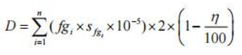  式中：D—核算时段内二氧化硫的排放量，吨；  f_{gi}—核算时段内第i种燃气的使用量，10⁴立方米；  S_{fgi}—核算时段内第i种燃气中总硫含量，mg/m³；根据《天然气》（GB17820-2018）中规定，天然气中总硫含量为100mg/m³；  η—脱硫效率，%；本次取0。  颗粒物、氮氧化物排放量采用类比法并参照《污染源源强核算技术指南 钢铁工业》（HJ885-2018）附录D计算：类比《湖南宏旺新材料科技有限公司年产15万吨高磁感取向硅钢及配套铁芯扩建项目竣工环境保护验收监测报告》（2025年3月）中退火炉、加热炉等热处理炉监测数据中的排放速率并根据产能进行折算，该项目产品为高磁感取向硅钢，与本项目一致；产能15万吨/年；生产工艺与本项目基本一致；热处理炉燃料均为天然气，均采用低氮燃烧技术，因此，具备可类比性。参考《污染源源强核算技术指南钢铁工业》（HJ885-2018）中“5.1.2.2高炉热风炉烟气、轧钢热处理炉”天然气燃烧废气量为13.3mg/m³天然气，根据浓度和废气量可算出颗粒物和氮氧化物的排放量。由于燃烧废气温度过高会损坏设备，因此本项目在常化无氧加热炉燃烧废气、燃气辐射管加热炉燃烧废气、脱碳退火工序退火炉燃烧废气、MgO涂层烘干烧结燃烧废气、热拉伸平整工序卧式连续炉燃烧废气中会补充一部分冷风，因此，本项目常化无氧加热炉燃烧废气、燃气辐射管加热炉燃烧废气、脱碳退火工序退火炉燃烧废气、MgO涂层烘干烧结燃烧废气中二氧化硫、氮氧化物、颗粒物实际排放浓度按照前述方法算出的排放量和排放速率及设计风量重新计算。  酸再生装置焙烧炉废气：  二氧化硫：参考《污染源源强核算技术指南钢铁工业》（HJ885-2018）中“5.1.2.2高炉热风炉烟气、轧钢热处理炉”，二氧化硫产生量计算公式如下：  式中：D—核算时段内二氧化硫的排放量，吨；  f_{gi}—核算时段内第i种燃气的使用量，10⁴立方米；  S_{fgi}—核算时段内第i种燃气中总硫含量，mg/m³；根据《天然气》（GB17820-2018）中规定，天然气中总硫含量为100mg/m³；  η—脱硫效率，%；本次取0。  颗粒物、氮氧化物采用类比法并参照《污染源源强核算技术指南 钢铁工业》（HJ885-2018）附录D：类比湖南宏旺新材料科技有限公司酸再生装置排放口排放浓度，其酸再生装置工艺与本项目一致，环保设施一致，生产规模与本项目差距不大；燃料均为天然气，均采用低氮燃烧技术，因此，具备可类比性。根据其检测数据，湖南宏旺新材料科技有限公司酸再生装置废气处理装置风量为6000m³/h左右，氯化氢酸雾排放速率在0.058kg/h左右，本项目设计风量12000m³/h，氯化氢排放速率保守折算为按照0.116kg/h计算，颗粒物排放速率在0.03kg/h左右，本次保守按照0.06kg/h计算，氮氧化物排放速率在0.4kg/h左右，本次保守按照0.8kg/h计算，处理后经DA013排气筒排放。  具体计算过程如下：  表4-3 拟建项目各装置燃料使用消耗校核一览表  由上表可知，DA001、DA002、DA007、DA008、DA011排放的SO₂、NO_{X}、颗粒物及DA013排放的氯化氢可以满足《轧钢工业大气污染物排放标准》（GB28665-2012）及其修改单表3及《关于推进实施钢铁行业超低排放的意见》（环大气[2019]35号）相关标准要求标准限值要求。  DA013排放的SO₂、NO_{X}、颗粒物满足《工业炉窑大气污染物排放标准》（GB9078-1996）表2及《新疆维吾尔自治区工业炉窑大气污染综合治理实施方案》（新大气发[2019]127号）重点区域排放限值要求。  ②抛丸废气、热拉伸入口处MgO粉尘、激光刻痕废气、氧化铁粉仓及袋装废气  抛丸废气：根据《排放源统计调查产排污核算方法和系数手册》中机械行业系数手册，抛丸工序颗粒物产生系数约为2.25kg/吨-原料，本项目抛丸工件量按照10万吨计算，则颗粒物产生量为225t/a，根据设计资料，抛丸工序设计集气罩收集（收集效率95%）后送至配高效套布袋除尘器处理后（处理效率99%）经排气筒DA003排放，则排放量为2.14t/a；  热拉伸入口处MgO粉尘：热拉伸入口处MgO粉尘通过集气罩收集后送袋式除尘器处理后经24m高排气筒DA010排放。根据企业设计资料及生产经验，颗粒物产生速率≤8kg/h，风机风量60000m³/h。  激光刻痕废气：激光刻痕粉尘抽风收集后送袋式除尘器处理后经24m高排气筒DA012排放。根据企业设计资料，颗粒物排放浓度≤10mg/m³，风机风量3000m³/h。  氧化铁粉仓及袋装废气：类比湖南宏旺新材料科技有限公司氧化铁粉仓及袋装废气排放口排放速率，根据其检测数据，湖南宏旺新材料科技有限公司酸再生装置废气处理装置风量为12000m³/h左右，颗粒物排放速率在0.08kg/h左右，本项目设计风量8000m³/h，排放速率保守折算为按照0.053kg/h计算，经布袋除尘器处理后经DA014排气筒排放。  表4-4项目酸性废气产排情况表  由上表可知，DA003、DA010、DA012、DA014排放的颗粒物可以满足《轧钢工业大气污染物排放标准》（GB28665-2012）及其修改单表3标准限值要求。  ③酸性废气（盐酸酸洗及酸洗后水洗废气、盐酸储罐呼吸废气，硫酸酸洗及水洗废气、硫酸储罐呼吸废气）  根据有关资料分析，酸洗过程中氯化氢、硫酸雾的产生量与生产规模、酸用量、酸浓度、作业条件（温度、湿度、通风状况等）、槽液面积大小都有密切的关系。根据《环境统计手册》有关资料，酸洗槽内盐酸雾排放速率可按以下经验公式计算：  Gz=M（0.000352+0.000786U）×P×F  式中：  Gz--酸雾排放速率(kg/h)；  M--液体分子量；  U--蒸发液体表面上的空气流速(m/s)，应以实测数据为准。无条件实测时，可取0.1~0.5m/s或查表计算，本项目U取值0.3m/s；  P--相应于液体温度下空气中的饱和蒸汽分压力(mmHg)，温度以操作温度25℃计；清洗槽中盐酸清洗液浓度为18%-25%，饱和蒸汽分压按照42.66Pa，硫酸清洗液浓度3%~18%，饱和蒸汽分压按照16.53Pa；  F--蒸发面的面积(m²)；  溶液静置状态下的挥发量计算结果见下表。  表4-5 液体挥发量计算表  根据工程经验，31%盐酸储罐呼吸废气产生量按照使用量的纯物质的1%进行计算，本项目31%盐酸年用量3500t/a，则氯化氢呼吸废气产生量为10.85t/a。  98%硫酸饱和蒸汽压极低（20℃时约0.0013mmHg），酸雾产生量极少，本次保守按0.01kg/t硫酸经验值核算，本项目98%硫酸年用量280t，则硫酸雾产生量0.0028t/a。  根据设计，项目盐酸酸洗及酸洗后水洗工序废气、盐酸储罐呼吸废气收集后送至碱喷淋塔处理（处理效率95%）后经24m高排气筒DA004排放。硫酸酸洗及酸洗后水洗工序废气、硫酸储罐呼吸废气收集后送至碱喷淋塔处理（处理效率95%）后经24m高排气筒DA009排放。  酸性废气具体产生及排放情况见下表。  表4-6 项目酸性废气产排情况表  由上表可知，DA004、DA009排放的氯化氢、硫酸雾可以满足《轧钢工业大气污染物排放标准》（GB28665-2012）及其修改单表3标准限值要求。  ④油雾  冷轧工序会产生油雾，类比湖南宏旺新材料科技有限公司二十辊轧机油雾净化排放口油雾排放速率，其风量为8500m³/h左右，油雾排放速率在0.0083kg/h~0.009kg/h左右，本项目设计风量180000m³/h，排放速率保守折算为按照0.2kg/h计算，油雾经油雾净化器处理后经DA005排气筒排放。  表4-7 项目油雾废气产排情况表  由上表可知，DA005排放的油雾可以满足《轧钢工业大气污染物排放标准》（GB28665-2012）及其修改单表3标准限值要求。  ④碱雾  碱洗及碱洗后水洗工序会产生碱雾，类比《湖南宏旺新材料科技有限公司年产15万吨高磁感取向硅钢及配套铁芯扩建项目竣工环境保护验收监测报告》（2025年3月），DCL碱洗工序废气排放筒数据，其风量为11000m³/h左右，碱雾排放速率在0.049kg/h~0.065kg/h，本次保守按照0.065kg/h计算，本项目设计风量15000m³/h，排放速率保守折算为按照0.088kg/h计算，碱雾经酸喷淋塔处理后经DA006排气筒排放。  表4-8 项目碱雾废气产排情况表  由上表可知，DA006排放的碱雾可以满足《轧钢工业大气污染物排放标准》（GB28665-2012）及其修改单表3标准限值要求。  （2）无组织废气  拟建项目无组织废气包括未被收集的激光焊接、电阻焊焊接烟尘、车间内未被收集的颗粒物、氯化氢、硫酸雾、脱碳渗氮过程少量挥发的氨气。  ①焊接烟尘  本项目焊接使用激光焊接和电阻焊焊接。激光焊接为点焊，将激光聚焦到焊件，焦点处功率密度为104～106W/cm²，激光能转化为热能，局部熔化焊接，不使用焊剂或焊丝；电阻焊是压力焊的一种重要焊接方法，也是工业生产中应用极为广泛的焊接工艺，其核心原理是利用电流通过焊件接触点产生的电阻热，将金属局部加热至塑性或熔化状态，同时施加机械压力，使焊件实现原子间冶金结合的连接方式。该工艺无需填充金属、焊剂，综上，激光焊接和电阻焊焊接产尘量均较小。本次颗粒物产污系数为0.5千克/吨-原料，本项目焊接目的是将带钢首尾相接，总焊接量按照1000吨/年，则生产线焊接烟尘产生量为0.5吨/年，配套可移动式烟尘净化器，粉尘经处理后，车间内无组织排放，收集效率90%，除尘效率为95%，计算可知，本项目焊接过程经配套移动式烟尘净化器处理后，排放量为0.0225t/a，未收集的无组织粉尘为0.05t/a，合计0.0725t/a。  ②未被收集的颗粒物、氯化氢、硫酸等  经计算，未被收集的颗粒物量为2.8t/a。盐酸酸洗未被收集的氯化氢1.96t/a。硫酸酸洗未被收集的硫酸雾0.0425t/a。  ③脱碳渗氮过程少量挥发的氨气  本项目脱氮渗氮过程使用液氨，液氨在液氨罐内正压存储，不考虑储罐呼吸废气；液氨年用量65t/a，在炉内分解率99.8%，则挥发量为0.13t/a。  为进一步减缓无组织废气排放对周围环境的影响，建议企业做好以下防治措施：  a.正常生产时在车间内，有效减少废气排放。  b.废气收集处理系统应满足相关设计要求。  c.废气收集处理系统应与生产工艺同步运行。废气收集处理系统发生故障或检修时，对应的工艺应停止运行，待检修完毕后同步投入使用。  d.废气收集系统管道密闭，在负压下运行。  e.对废气收集处理设施定期检修，过滤器等按规定要求及时更换，保证稳定运行，确保废气污染物稳定达标排放。  f.合理安排工作时间，加强员工培训，严格按照规定操作工具及设备。  经采取措施后，车间无组织颗粒物、氯化氢、硫酸雾浓度满足《轧钢工业大气污染物排放标准》（GB28665-2012）及其修改单表4标准限值要求，氨浓度满足《恶臭污染物排放标准》（GB14554-93）表2标准要求。  3、废气排放口情况  项目有组织废气排放口情况见下表。  表4-9 废气排放口情况表  4、监测要求  根据《排污单位自行监测技术指南总则》（HJ819-2017）、《排污许可证申请与核发技术规范 钢铁工业》（HJ846-2017）、《排污单位自行监测技术指南 钢铁工业及炼焦化学工业》（HJ878-2017）等文件中的相关要求，制定本项目废气污染物监测计划，监测计划见表4-10。  表4-10 污染源环境监测工作计划表  5、项目大气污染物有组织及无组织排放量核算见下表。  表4-11 大气污染物有组织排放量核算  表4-12 大气污染物无组织排放量核算  表4-13 大气污染物年排放量核算表  6、非正常工况  非正常工况是指生产设施非正常工况或污染防治（控制）设施非正常工况，其中生产设施非正常工况指开停炉（机）、设备检修、工艺设备运转异常等工况，污染防治（控制）设施非正常状况达不到应有治理效率或同步运转率等情况。  在设备开停车、检修的过程中一直开启废气治理设施，并保持其正常运转；在工艺设备运转异常的情形下，立即停止设备运行；同时废气治理设施保持运行状态。因此在两种情形下的非正常工况排污均可以得到有效治理，对环境影响较小。  （1）根据工程实际情况，结合国内同类生产装置的运行情况，确定以下几种非正常状况。  ①临时停工  在生产过程中，停电、停水或某一设备发生故障，可导致整套装置临时停工。根据现场勘查，企业在临时停工时不会造成环境风险或环境污染，等故障排除后，恢复正常生产。  ②设备检修  生产装置检修时，首先保证整批物料加工结束后停工，待各个设备检修、保养后再开工生产。本项目设备检修不需做设备内部冲洗，主要是设备零部件更换，更换的零部件集中收集，送往指定地点集中处理。  （2）根据项目特征，本项目在非正常工况下可能排放的污染物对环境影响较大的主要为车间废气治理设施运行出现事故，达不到设计要求处理效率时的污染物排放。  本项目非正常排放情况假设是废气处理设施全部失效，去除率为0%。非正常情况下，废气污染物排放量见下表。  表4-14 非正常工况下废气污染物排放情况  由上表可知，当非正常排放工况去除率为0时，污染物排放浓度及排放速率均明显增加，会出现超标现象，对周边环境的影响明显加大。建设单位应加强对废气处理设备的管理，一旦发现异常，应立即查明事故工段，派专业维修人员进行迅速维修，保障设备正常运行，可减少非正常工况下废气对环境的影响。  7、污染防治措施及技术可行性论证  本项目采取的污染防治措施与《排污许可证申请与核发技术规范钢铁工业》（HJ846-2017）、《钢铁行业轧钢工艺污染防治最佳可行技术指南》等文件要求对比见下表。  表4-15 污染防治措施可行性分析  1、袋式除尘技术是以纺织的滤布或非纺织的毡为滤袋，利用纤维织物的过滤作用对含尘气体进行过滤，粉尘在通过滤袋时被阻留，滤下的粉尘经重力沉降，落入灰斗，使气体得到净化。湿式电除尘器主要是通过高压静电场的作用，使气体中的悬浮粒子荷电，然后在电场力的作用下向集尘极运动，并沉积在收尘极上。随后，通过喷淋系统喷洒的水膜将捕获的粉尘冲刷到灰斗中，实现粉尘与烟气的分离，带有粉尘的喷淋水沉淀后在系统内循环使用。袋式除尘器、湿电除尘器除尘效率≥99%，本次评价除尘效率取99%，故项目采用的除尘设施可行。本项目通过增加集气罩的收集面积、实现精准收集的方式，提高收尘效率，且在密闭车间进行，非必要时门窗处于关闭状态。  2、水喷淋、碱喷淋  水或酸碱吸收法是使用酸性或碱性溶液吸收废气中的易溶于水的、碱性或酸性成分，与废气直接接触，气液传质、中和吸收的分离方法。处理酸性尾气时，为显著减少浓盐水的产生，宜首先采用中性溶剂（如水）预先吸收酸性物质，制得一定浓度的溶液回收利用，最后采用酸性或碱性溶液吸收捕集废气中的残存的碱性或酸性物质。采用多级吸收以保证尾气达标排放。采用不同的吸收剂净化效率有区别，单级处理效果可达85%～95%，根据不同的吸收剂及处理需求，需考虑单级或多级组合吸收以达到净化的目的，组合吸收净化效率可达90%以上。  因此，本项目生产过程含有氯化氢、硫酸雾、碱雾等酸、碱性及溶于水的废气采取吸收法处理措施，可得到较好的吸收效果，吸收装置结构简单，且较为常规，在许多企业均已实施，具有较强的可操作性。  高效废气洗涤塔是用来处理腐蚀性、毒性或可溶性气体液滴或者是微粒的空气污染防治设备。废气进入洗涤塔后，废气流经填充层时，洗涤液自喷嘴均匀喷洒于填充材的表面以保持湿润；同时废气与洗涤液在充分润湿的填充层相互接触，籍由物理与化学吸收作用将废气中的污染物吸收于洗涤液中，达到去除污染物质的目的；然后此饱含水分的气体必须经过除雾器以便移除多余的水分；经过洗涤塔洗净并移除水分后的洁净气体即可直接排放大气中。  3、油雾净化器  含油雾废气经风机吸入后，依次通过初效滤网拦截大颗粒杂质，再经亲油聚结滤芯使微小油雾吸附、聚结为油滴并靠重力沉降回收，最后经精滤后排出洁净空气，实现油雾净化与油液回收。过滤式油雾净化器的核心原理是：多级拦截+油雾聚结+重力沉降，完全依靠物理过滤实现油雾分离，无高压、无旋转部件，结构简单、运行稳定。  根据《轧钢工业大气污染物排放标准》（GB28665-2012）及其修改单：产生大气污染物的生产工艺装置必须设立局部气体收集系统和集中净化处理装置，达标排放。所有排气筒高度应不低于15m。排气筒周围半径200m范围内有建筑物时，排气筒高度还应高出最高建筑物3m以上。  经计算，各排气筒不低于24m，高于周围200m范围最高建筑物3m以上，且污染物均能达标排放，综上，本项目配套的废气治理措施均为可行技术，且本项目采用的处理工艺均为常见的、工艺成熟的废气处理工艺，污染物经处理后能够满足达标排放要求，采取的废气治理措施可行。  8、周边环境影响  拟建项目废气经废气处理措施处理后污染物能够满足达标排放。企业应加强日常管理，建立环境保护管理台账，定期检查，发现问题及时检修，对周围环境的影响较小，可以接受。  二、废水  1、废水污染物产生情况  根据上述公用工程给排水分析可知，本项目废水主要包括酸性废水、碱性含油和乳化液废水、MgO废水、带钢喷淋冷却清洗废水、锅炉排污水、脱盐水制备系统排水、净循环水系统排污水及生活污水。拟建项目废水产生情况见下表。  表4-16 拟建项目废水产生情况一览表  2、水污染控制和水环境影响减缓措施有效性评价  （1）污水处理情况  本项目产生的废水分质收集、分质处理，新建酸性污水处理站和碱性含油废水处理站处理，酸性废水处理站处理规模为20m³/h，处理工艺为调节+中和+絮凝沉淀；本项目酸性废水及处理后的碱性含油废水量为13.27m³/h，可满足要求。  酸性废水进入酸性废水调节池，池内设曝气装置，起到预充氧和均合水质的作用。该类废水总体呈酸性，铁离子浓度很高。除铁方法是加氢氧化钠溶液至废水中，将pH提高，曝气充氧，使废水Fe²⁺氧化成Fe³⁺，并自流进入含酸废水混凝池，在PAM辅助絮凝下形成Fe(OH)₃沉淀，沉淀于含酸废水沉淀池中。  沉淀池上清液出水进入pH回调水池，调节pH至中性后，送入全自动过滤器过滤，去除悬浮物，过滤出水即可达标。  碱性含油废水处理站处理，处理规模为18m³/h，处理工艺为：碱洗工序废水先进行隔油预处理后再与碱洗后水洗废水、碱性废气洗涤塔排水进行调节+中和+絮凝沉淀+MBR接触氧化。本项目碱性废水产生量为3.96m³/h，可满足要求。  该股废水水量虽不大，但石油类、COD、SS浓度高。所以设计时考虑将乳化液废水排入乳化液废水储存池，之后定量提升至隔油池。  隔油池采用蒸汽加热管进行加热，此时油水通过静置分层，浮油经集油装置收集处理，下层水用泵提升至乳化液废水处理装置进行油水分离。通过一整套处理工艺流程,可使乳化液废水的COD浓度大大降低，减轻后序处理负荷，处理后的的上清液自流进入含油废水地坑，用泵送入含油废水调节池处理。碱性废水和经预处理后的乳化液废水合并，先在碱性废水调节池内调节水质水量后，提升至中和池进行中和，之后在混凝池投加PAC和PAM形成絮状物，进入初沉池进行初步固液分离。上层清液自流进废水除油反应装置。  废水经除油反应装置去除大部分浮油及悬浮物后进入后序生物处理系统处理。生化处理是冷轧废水处理的核心，污水通过和生化池内形成的生物膜接触反应，能有效将有机物、乳化状油脂及表面活性剂降解成二氧化碳和水。生化处理后的废水进入含酸废水混凝池，与酸性废水合并处理。使用生物法处理废水的主要优点如下：处理工艺简单、对来水水质变化的适应能力强、出水水质稳定、管理方便。  3、废水排放情况  本项目污水站处理站出水和其他废水混合后外排入昌吉高新海天污水处理厂进一步处理，厂区总排口出水水质见下表。  表4-17 拟建项目废水排放情况一览表  综上，本项目外排废水中各项因子满足《钢铁工业水污染物排放标准》（GB13456-2012）及其修改单表3特别排放限值间接排放要求及园区污水处理厂进水水质要求。  根据《排污许可证申请与核发技术规范钢铁工业》（HJ846-2017）、《钢铁工业环境保护设计规范》（GB50406-2017）、《钢铁行业炼钢工艺污染防治最佳可行技术指南》、《钢铁工业废水治理及回用工程技术规范》（HJ2019-2012），项目废水处理工艺均为可行工艺。  3、项目废水依托可行性分析  （1）污水处理厂处理规模及工艺  昌吉高新区污水处理厂位于昌吉高新技术产业开发区西北角，201省道以南，该污水处理厂污水接纳范围主要包括昌吉高新技术产业开发区内各企业的工业污水、军户农场和榆树沟镇的生活污水，设计处理规模3万m³/d，项目2012年5月25日一期开工建设，2013年11月15日建成运行，实际处理规模15000m³/d；于2015年11月7日取得新疆环保厅关于其竣工环境保护验收合格的函（新环函〔2015〕1245号）。园区目前北区和南区废水均接通管网，纳入昌吉高新区污水处理厂进行处理后达标排放。  2018年对原规模30000m³/d进行了一级A提标改造，于2018年8月10日取得了《关于昌吉国家高新技术产业开发区污水处理厂一级A提标改造工程环境影响报告表》的批复（昌州环评〔2018〕33号），于2018年8月20日进行了竣工环境保护验收工作。提标改造后污水处理厂工艺为污水→粗格栅及污水提升泵站→细格栅及曝气沉砂池→MBBR池→二沉池→芬顿氧化池→絮凝沉淀池→纤维转盘滤池→紫外消毒渠→出水，污水处理厂出水水质达到《城镇污水处理厂污染物排放标准》（GB18918-2002）中的一级A标准，夏季尾水排入污水处理厂西侧的高新区生态灌溉项目蓄水池中，用于高新区工业冷却水、绿化、洗车、浇洒道路、景观用水，冬季尾水排入园区中水库。  （3）管网衔接  昌吉高新海天污水处理厂的服务范围为园区内废水。本项目厂区污水管网已与园区污水管网对接，项目污水通过园区污水管网进入昌吉高新区污水处理厂可行。  （4）水量分析  本项目运营期废水排放量288583.13m³/a，988.3m³/d，通过园区污水管网进入高新海天污水处理厂处理。园区污水处理厂能够满足拟建项目污水处理量的需求。按照排放标准计算，本项目排至污水厂的COD为57.71t/a，氨氮量为2.31t/a。  （5）水质  昌吉高新区污水处理厂设计进水水质标准为《污水综合排放标准》（GB8978-1996）中表4第二类污染物最高允许排放浓度中的三级标准（即COD_{cr}:500mg/L，BOD_{5:}300mg/L，SS：400mg/L）；氨氮排放浓度执行《污水排入城镇下水道水质标准》（GB/T31962-2015）中表1污水排入城镇下水道水质控制项目限值中的B级标准45mg/L。根据本项目废水排放情况表可知，本项目废水能够满足昌吉高新区污水处理厂设计进水水质标准。  综上所述，从园区污水管网、进水水质与水量的符合性等方面考虑，本项目废水经园区污水管网进入昌吉高新海天污水处理厂处理是可行、可靠的，项目外排废水对昌吉高新海天污水处理厂的冲击负荷很小。  5、废水排放监测计划  参照《排污单位自行监测技术指南 钢铁工业及炼焦化学工业》（HJ 1031-2019）、《排污单位自行监测技术指南 总则》（HJ 819-2017）等要求及本项目实际情况，制定监测计划，具体见下表。  表4-18 项目废水监测方案  三、噪声  1、声环境评价等级确定  根据《声环境质量标准》（GB3096-2008）声环境功能区分类，本项目属于3类声环境功能区。依据《环境影响评价技术导则声环境》（HJ2.4-2021）进行声环境影响评价等级划分，本项目所处声环境功能区为GB3096规定的3类地区，则本项目声环境按三级评价。评价范围设置为厂界向外200m。  2、噪声源强分析  本项目噪声源主要为抛丸机、轧机、卷取机、剪切机、矫直机、平整机、空压机、泵类、风机等设备噪声，生产机组中排雾系统、除尘系统、送风系统等配有较大型风机运行时产生的噪声、空压机气体放散产生噪声等，一般噪声值在80-90dB(A)左右。主要产噪单元噪声值见表4-19。  表4-19项目主要产噪单元噪声值（单位：dB(A)）  3、噪声治理措施  本项目废气处理风机采用隔音罩，生产设备拟全部设置在室内，并采取以下噪声控制措施：  （1）选用低噪声设备：在满足项目生产工艺的前提下，选择先进、噪声低的生产设备，从源头降低噪声。  （2）车间内合理布局：在满足生产的前提下综合考虑，在车间设备布置时考虑地形、声源方向性和车间噪声强弱等因素，进行合理布局以进一步降低厂界噪声，如将设备安置在车间中部或远离厂界的位置，充分利用厂内建筑物的隔声作用，以减轻各类声源对周围环境的影响。  （3）设备在安装时，根据设备的自重及振动特性采用合适的隔振垫，以减轻由于设备自身振动引起的结构传声对周围环境产生的影响。在风机、空压机安装消声器，可有效降低噪声源对周围环境的影响。对强噪声设备采用安装吸声、消声材料等措施，对空气流动噪声采用在气流通道上安装消声器装置以降低噪声。设备基础减振，加隔声罩等。管道设计中注意防振、防冲击，以减轻振动噪声。风管及流体输送应注意改善其流畅状况，减少空气动力噪声。  （4）加强设备的维护，确保设备处于良好的运转状态，杜绝因设备不正常运转时产生的高噪声现象。  4、厂界和环境保护目标达标情况  （1）噪声源强  项目主要声源源强见表4-20。  表4-20工业企业噪声源强调查清单（室内声源）  表4-21 工业企业噪声源强调查清单（室外声源）  表中坐标以厂界中心（87.0294647,44.110313）为坐标原点，正东向为X轴正方向，正北向为Y轴正方向  （2）预测模式  采用《环境影响评价技术导则—声环境》（HJ2.4－2021）中的工业噪声预测模式。工业声源有室外和室内两种声源，应分别计算。可根据预测点和声源之间的距离r，根据声源发出声波的波阵面，将声源划分为点声源、线声源、面声源后进行预测。在环境影响评价中遇到的实际声源一般将其划分为点声源进行预测。拟建项目对声环境产生影响的主要噪声源，按其辐射噪声和结构特点，安装位置的环境条件以及噪声源至预测点的距离等因素进行判断，逐一计算某一声源在预测点上产生的声压级（dB）。  室内声源：  ①结合下式计算某个室内声源在靠近围护结构处产生的倍频带声压级：  式中：—某个室内声源在靠近围护结构处产生的倍频带声压级，dB；  —某个声源的倍频带声功率级，dB；  —室内某个声源与靠近围护结构处的距离，m；  —房间常数，m²；  —方向性因子。  ②计算所有室内声源在靠近围护结构处产生的总倍频带声压级：  ③计算室外靠近围护结构处的声压级：  ④将室外声级和透声面积换算成等效的室外声源，计算等效声源第i个倍频带的声功率级：  式中：—透声面积，m²。  ⑤等效室外声源的位置为围护结构的位置，其倍频带声功率级为，由此按室外声源方法计算等效室外声源在预测点产生的A声级。  室外声源：  ①计算某个声源在预测点的倍频带声压级  式中：L_{oct}（r）——点声源在预测点产生的倍频带声压级；  L_{oct}（r₀）——参考位置r₀处的倍频带声压级；  r——预测点距声源的距离，m；  r₀——参考位置距声源的距离，m；  Δ_{Loct}——各种因素引起的衰减量（包括声屏障、遮挡物、空气吸收、地面效应等引起的衰减量，其计算方法详见“导则”正文）。  如果已知声源的倍频带声功率级L_{w oct}，且声源可看作是位于地面上的，则  ②由各倍频带声压级合成计算出该声源产生的声级LA。  （3）噪声贡献值计算：  设第i个室外声源在预测点产生的A声级为，在时间内该声源工作时间为，第j个等效室外声源在预测点产生的A声级为，在时间内该声源工作时间为，则预测点的总等效声级为：  式中：—计算等效声级的时间，h；  —室外声源个数；  —等效室外声源个数。  （4）预测点位的确定  根据噪声源的分布情况，利用上述预测模式和参数，分别计算各噪声设备对厂界外1m处的最大噪声贡献值，以此确定出厂界的最大叠加噪声点位，作为本次噪声的预测点。对东、南、西、北四个厂界进行预测与评价。  （5）预测结果及评价  利用以上预测模式和参数计算得预测厂界噪声贡献值，结合本项目采取的噪声防治措施，项目噪声预测结果见表4-22。  表4-22 项目厂界噪声贡献值预测结果 单位：dB(A)  由预测结果可知，项目各厂界噪声贡献值可满足《工业企业厂界环境噪声排放标准》（GB12348-2008）中的3类标准要求。项目周边200米范围内无敏感目标，项目噪声对周围环境影响较小。  3、监测要求  根据《排污单位自行监测技术指南总则》（HJ819-2017）、《排污许可证申请与核发技术规范钢铁工业》（HJ846-2017）、《排污单位自行监测技术指南 钢铁工业及炼焦化学工业》（HJ878-2017）等文件的相关要求制定噪声监测计划，监测计划见下表。  表4-23 噪声监测工作计划表  四、固体废物  1、固废产生及处置情况  本项目固废主要为一般工业固废、危险废物、生活垃圾。  （1）一般工业固废  本项目产生的一般工业固废主要为各工序切头切尾边角料、焊渣、废耐火材料、MgO废水沉淀池沉渣、带钢喷淋冷却废水沉淀池沉渣、废布袋及除尘灰、浊循环系统废过滤器、脱盐水系统产生的废多介质及活性炭过滤器、废反渗透膜、制氮系统更换的废分子筛、废包装材料及氧化铁粉。  （2）危险废物  根据《国家危险废物名录（2025年版）》，本项目产生的危险废物主要为酸洗废液、油雾净化器废油及废滤网、碱洗槽滤渣及槽渣、酸洗槽滤渣及槽渣、碱性含油废水处理站浮油及污泥、酸性废水处理站污泥、废液压油、废齿轮油、废油桶、废弃的含油抹布和劳保用品、制氮系统产生的废透平油。  项目固废产生量及处置措施如下表所示。  表4-24 固体废物汇总表  2、危废收集、贮存、转移规范要求  本项目产生的危险废物在危废暂存库（占地面积175m²）进行暂存。根据《建设项目危险废物环境影响评价指南》，本项目危险废物名称、数量、类别、形态、危险特性和污染防治措施等见表4-25。  表4-25 工程分析中危险废物汇总一览表  厂区设置1座危废暂存库，占地面积175m²。本厂区产生的危险废物由相应的危废专用包装包装后分类暂存于危废暂存库内，然后定期委托资质单位处理；本项目危废暂存库建设满足《危险废物贮存污染控制标准》（GB18597-2023）和《危险废物收集 贮存 运输技术规范》（HJ2025-2012）中的相关要求。危废暂存库按照重点防渗区进行防渗，贮存设施地面与裙脚应采取表面防渗措施；表面防渗材料应与所接触的物料或污染物相容，可采用抗渗混凝土、高密度聚乙烯膜、钠基膨润土防水毯或其他防渗性能等效的材料。贮存的危险废物直接接触地面的，还应进行基础防渗，防渗层为至少1m厚黏土层（渗透系数不大于10⁻⁷cm/s），或至少2mm厚高密度聚乙烯膜等人工防渗材料（渗透系数不大于10⁻¹⁰cm/s），或其他防渗性能等效的材料。库内设置有收集沟和收集池（约2m³），可对渗滤液或泄漏的液体进行收集，并将其抽入废水处理站进行处理，切实做到了防风、防渗漏、防淋溶、防流失，降低了危险废物进入外界环境的风险。  （1）危险废物收集与贮存设施环境影响分析  本项目危险废物的收集包括两个方面：一是在危险废物产生节点将危险废物集中到适当的包装容器中或车辆上的活动；二是将已包装或装到运输车辆上的危险废物集中到危险废物暂存仓库的内部转运。  拟建项目危险废物的收集应满足《危险废物收集、贮存、运输技术规范》(HJ2025-2012)的要求：  ·根据危险废物产生的工艺特征、排放周期、特性、管理计划等因素制定详细的收集计划。收集计划包括收集任务概述、收集目标及原则、危险废物特性评估、危险废物收集量估算、收集作业范围和方法、收集设备与包装容器、安全生产与个人防护、工程防护与事故应急、进度安排与组织管理等。  ·制定危险废物收集操作规程，内容包括适用范围、操作程序和方法、专用设备和工具、转移和交接、安全保障和应急防护等。  ·危险废物收集和转运作业人员根据工作需要配备必要的个人防护装备，如手套、防护镜、防护服、防毒面具或口罩等。  ·在危险废物收集和转运过程中，采取相应的安全防护和污染防治措施，包括防爆、防火、防泄漏、防飞扬、防雨或其他防治污染环境的措施。  ·危险废物收集时应根据危险废物的种类、数量、危险特性、物理形态、运输要求等因素选择合适的包装形式。  同时企业应按照《危险废物管理计划和管理台账制定技术导则》（HJ1259-2022）相关要求，制定危险废物管理计划，内容应当包括减少危险废物产生量和降低危险废物危害性的措施以及危险废物贮存、利用、处置措施；建立危险废物管理台账，如实记录危险废物的种类、产生量、流向、贮存、利用、处置等有关信息；通过国家危险废物信息管理系统向所在地生态环境主管部门备案危险废物管理计划，申报危险废物有关资料。企业应当按照实际情况填写记录有关内容，并对内容的真实性、准确性和完整性负责。  （2）危废运输过程的环境影响分析  危险废物从厂区内产生工艺环节运输到贮存场所或处置设施可能产生散落、泄漏所引起的环境影响。危险废物的储运均应根据《危险废物贮存污染控制标准》（GB18597-2023）的要求进行贮存和运输，并委托有运输资质的车队负责运输，确保运输过程的可靠和安全性。  按照中华人民共和国国务院令第344号《危险化学品安全管理条例》的有关规定，在危险废弃物外运至处置单位时做到以下要求：  ①建立运输登记制。每次外运处置废弃物进行运输登记，认真填写危险废物转移联单（每种废物填写一份联单），并加盖公司公章，经运输单位核实验收签字后，将联单第一联副联自留存档，将联单第二联交移当地环境保护行政主管部门，第三联及其余各联交付运输单位，随危险废物转移运行。  ②使用专业人员。废弃物处置单位的运输人员具备了危险化学品运输的安全知识，了解所运载的危险化学品的性质、危害特性、包装容器的使用特性和发生意外时的应急措施。运输车辆具有危险货物运输许可证。驾驶人员取得驾驶执照。  ③配备押运人员。处置单位在运输危险废弃物时配备押运人员，并随时处于押运人员的监管之下，不超装、超载，严格按照所在城市规定的行车时间和行车路线行驶，不进入危险化学品运输车辆禁止通行的区域，严禁在雨天进行危废的运输和转运工作。  ④对装危险废物的容器和包装物以及收集、储存、运输、处置危险废物的设施、场所必须设置危险废物识别标志，并且危险废物的储存地应远离生产区，注意通风、防火以免引起火灾，运输过程中必须采取密闭运输等防止污染环境的措施，遵守国家有关危险货物运输管理的规定。  ⑤建立应急机制。危险废弃物在运输途中若发生被盗、丢失、流散、泄漏等情况时，由公司及押运人员立即向当地公安部门报告，并采取一切可能的警示措施；一旦发生废弃物泄漏事故，公司和废弃物处置单位积极协助有关部门采取必要的安全措施，减少事故损失，防止事故蔓延、扩大；针对事故对人体、动植物、土壤、水源、空气造成的现实危害和潜在危害，迅速采取封闭、隔离等措施，并对事故造成的危害进行监测、处置，直至符合国家环境保护标准。  做到以上措施后，项目危险废物在转运过程中对运输沿途的敏感目标影响不大。  （3）委托利用或者处置的环境影响分析  企业应与有资质单位签订危废委托处置的协议，各危废处置单位均具备有效的相关危废处置资质及处置能力，因此项目产生的危废可以按照相关标准要求进行处理处置。  危险废物暂存间已做好地面防渗和废物的保存，且通过加强对固体废物的临时存储场所的管理，减轻对环境的影响。  综上所述，在加强管理，并落实好各项污染防治措施安全处置措施的前提下，项目产生的固体废物对周围环境的影响较小。  五、地下水、土壤环境影响分析  1、污染源分析  本项目对地下水产生影响的可能区域是酸洗、碱洗、罐区、危废暂存库、污水处理站等区域。项目建成后，可能对土壤产生环境影响的主要为物料渗入土壤和固体废物的任意堆存。如果不采取合理的防治措施，污染物有可能渗入地下水，从而影响地下水环境。因此，必须制定相应的地下水环境保护措施，进行综合环境管理。本项目地下水污染防治措施按照“源头控制、分区防控、污染监控、应急响应”相结合的原则，从污染物的产生、入渗、扩散、应急响应进行控制。  工程生产运行过程中要建立健全地下水保护与污染防治的措施与方法；必须采取必要监测制度，一旦发现地下水遭受污染，就应及时采取措施，防微杜渐；尽量减少污染物进入地下含水层的机会和数量。  2、保护措施  对于地下水污染防治首先进行源头控制，主要包括提出实施清洁生产及各类废物循环利用的具体方案，减少污染物的产生量；提出工艺、管道、设备、污水储存及处理构筑物应采取的控制措施或防渗措施，防止污染物的跑、冒、滴、漏，将污染物泄漏导致的环境风险事故降到最低限度。本项目应对可能造成地下水污染的装置或设施所在位置及周边进行防渗。管线敷设尽量采用“可视化”原则，即管道尽可能在地上敷设或布置在可视化的管沟内，做到污染物“早发现、早处理”，减少由于埋地管道泄漏而造成的地下水污染。  为防止项目建成运营后对周围土壤环境造成污染，企业应定期维护、检修废气处理设施；加强环境保护工作，制定环境管理制度，同时强化风险防范意识，如遇生产设施不能正常运转，企业应立即停产检修。  3、分区防渗  根据《环境影响评价技术导则地下水环境》（HJ610-2016）中污染防治区分的规定，根据装置、单元的特点和所处的区域及部位，可将建设场地划分为简单防渗区、一般防渗区和重点防渗区。本项目采取的防渗措施见下表，项目分区防渗图见附图7。  表4-26 拟建项目地下水污染防渗分区表  经上述分析，工程建设、运营期间各种污染物均得到妥善处理处置，土壤环境不会发生较大变化，对土壤环境的影响处于可接受的范围内。  4、监测要求  根据本项目属于钢压延加工项目，根据所属行业特点及本项目工程分析内容，建议企业加强管理，减少对土壤、地下水的污染。本项目正常运营过程中产生的污染物基本不会对土壤、地下水造成影响，本次建议企业必要时严格按照相关要求进行地下水和土壤的跟踪监测。  六、环境风险  根据《建设项目环境影响报告表编制技术指南（污染影响类）（试行）》（环办环评[2020]33 号）规定，项目涉及盐酸、硫酸、氨等风险物质，厂区最大存储量超过了临界量，根据要求设置了环境风险专项评价，企业通过采取一系列风险防控措施及应急措施后，项目环境风险可防控。环境风险评价见环境风险专项评价。  七、电磁辐射  拟建项目不涉及电磁辐射有关内容。  八、环保投资估算  项目总投资68000万元，其中环保投资2490元，占总投资的3.96%。项目环保投资情况见下表。  表4-27 项目环保投资一览表  九、“三同时”环保验收情况  本项目环保设施验收内容及要求见表4-28。  表4-28 本项目“三同时”验收一览表
  产污工序 | 天然气用量m³/a | 污染物 | 核算方法 | 类比项目情况 |  | 处理措施及排放去向 | 本项目污染物排放情况 |  |  | 排放标准
   |  |  |  | 类比平均速率kg/h | 类比产能万t/a | 处理措施及排放去向 | 排放量 | 排放速率 | 排放浓度 | 排放浓度
  常化无氧加热炉燃烧废气 | 8842105 | 颗粒物 | 类比法 | 0.152 | 15 | 低氮燃烧技术+DA001排气筒 | 0.71 | 0.102 | 5.91 | 10
  常化无氧加热炉燃烧废气 | 8842105 | SO₂ | 物料衡算 | / | 15 | 低氮燃烧技术+DA001排气筒 | 1.77 | 0.25 | 14.71 | 50
  常化无氧加热炉燃烧废气 | 8842105 | NO_{X} | 类比法 | 2.195 | 15 | 低氮燃烧技术+DA001排气筒 | 10.24 | 1.463 | 85.17 | 200
  常化无氧加热炉燃烧废气 | 8842105 | 废气量 | 设计值 | / | 15 | 低氮燃烧技术+DA001排气筒 | 17178.95 | / | / | /
  常化辐射管加热炉燃烧废气 | 2357895 | 颗粒物 | 类比法 | 0.041 | 15 | 低氮燃烧技术+DA002排气筒 | 0.27 | 0.04 | 8.42 | 10
  常化辐射管加热炉燃烧废气 | 2357895 | SO₂ | 物料衡算 | / | 15 | 低氮燃烧技术+DA002排气筒 | 0.47 | 0.067 | 14.63 | 50
  常化辐射管加热炉燃烧废气 | 2357895 | NO_{X} | 类比法 | 0.585 | 15 | 低氮燃烧技术+DA002排气筒 | 3.89 | 0.56 | 121.29 | 200
  常化辐射管加热炉燃烧废气 | 2357895 | 废气量 | 产污系数法 | / | 15 | 低氮燃烧技术+DA002排气筒 | 4581.05 | / | / | /
  脱碳渗氮机组DCL退火炉燃烧废气 | 3360000 | 颗粒物 | 类比法 | 0.06 | 15 | 低氮燃烧技术+DA007排气筒 | 0.282 | 0.040 | 6.171 | 10
  脱碳渗氮机组DCL退火炉燃烧废气 | 3360000 | SO₂ | 物料衡算 | / | 15 | 低氮燃烧技术+DA007排气筒 | 0.67 | 0.096 | 14.71 | 50
  脱碳渗氮机组DCL退火炉燃烧废气 | 3360000 | NO_{X} | 类比法 | 0.89 | 15 | 低氮燃烧技术+DA007排气筒 | 4.15 | 0.59 | 90.83 | 200
  脱碳渗氮机组DCL退火炉燃烧废气 | 3360000 | 废气量 | 产污系数法 | / | 15 | 低氮燃烧技术+DA007排气筒 | 6528 | / | / | /
  取向硅钢脱碳退火涂层机组DCL烘干烧结炉燃烧废气 | 2240000 | 颗粒物 | 类比法 | 0.052 | 15 | 低氮燃烧技术+DA008排气筒 | 0.243 | 0.035 | 7.97 | 10
  取向硅钢脱碳退火涂层机组DCL烘干烧结炉燃烧废气 | 2240000 | SO₂ | 物料衡算 | / | 15 | 低氮燃烧技术+DA008排气筒 | 0.45 | 0.064 | 14.71 | 50
  取向硅钢脱碳退火涂层机组DCL烘干烧结炉燃烧废气 | 2240000 | NO_{X} | 类比法 | 0.563 | 15 | 低氮燃烧技术+DA008排气筒 | 2.627 | 0.375 | 86.24 | 200
  取向硅钢脱碳退火涂层机组DCL烘干烧结炉燃烧废气 | 2240000 | 废气量 | 产污系数法 | / | 15 | 低氮燃烧技术+DA008排气筒 | 4352 | / | / | /
  热拉伸平整FCL机组卧式连续炉燃烧废气 | 5600000 | 颗粒物 | 类比法 | 0.0978 | 15 | 低氮燃烧技术+DA011排气筒 | 0.456 | 0.065 | 5.99 | 10
  热拉伸平整FCL机组卧式连续炉燃烧废气 | 5600000 | SO₂ | 物料衡算 | / | 15 | 低氮燃烧技术+DA011排气筒 | 1.12 | 0.16 | 14.71 | 50
  热拉伸平整FCL机组卧式连续炉燃烧废气 | 5600000 | NO_{X} | 类比法 | 1.44 | 15 | 低氮燃烧技术+DA011排气筒 | 6.72 | 0.96 | 88.24 | 200
  热拉伸平整FCL机组卧式连续炉燃烧废气 | 5600000 | 废气量 | 产污系数 | / | 15 | 低氮燃烧技术+DA011排气筒 | 10880 | / | 6.80 | /
  酸再生装置 | 780000 | 颗粒物 | 类比法 | 0.03 | 15 | 经低氮燃烧+旋风除尘器+预浓缩器+吸收塔+酸洗塔+水洗塔处理后经24m高排气筒DA013排放 | 0.42 | 0.06 | 5.00 | 30
  酸再生装置 | 780000 | SO₂ | 物料衡算 | / | 15 | 经低氮燃烧+旋风除尘器+预浓缩器+吸收塔+酸洗塔+水洗塔处理后经24m高排气筒DA013排放 | 0.16 | 0.02 | 1.86 | 200
  酸再生装置 | 780000 | NO_{X} | 类比法 | 0.4 | 15 | 经低氮燃烧+旋风除尘器+预浓缩器+吸收塔+酸洗塔+水洗塔处理后经24m高排气筒DA013排放 | 5.60 | 0.80 | 66.67 | 300
  酸再生装置 | 780000 | 氯化氢 | 类比法 | 0.058 | 15 | 经低氮燃烧+旋风除尘器+预浓缩器+吸收塔+酸洗塔+水洗塔处理后经24m高排气筒DA013排放 | 0.81 | 0.116 | 9.67 | 30
  酸再生装置 | 780000 | 废气量 | 产污系数法 | / | 15 | 经低氮燃烧+旋风除尘器+预浓缩器+吸收塔+酸洗塔+水洗塔处理后经24m高排气筒DA013排放 | 12000 | / | / | /
  合计 |  | 颗粒物 | / | / | / | / | 2.302 | / | / | /
   |  | SO₂ | / | / | / | / | 4.638 | / | / | /
   |  | NO_{X} | / | / | / | / | 32.071 | / | / | /
   |  | 氯化氢 | / | / | / | / | 0.81 | / | / | /
  注：产污系数表中气体燃料的二氧化硫的产污系数是以含硫量（S）的形式表示的，其中含硫量（S）是指气体燃料中的硫含量，单位为毫克/立方米；本项目根据《天然气》（GB17820-2018），该项目使用的管道天然气总含硫量不高于100mg/m³（二类），本次评价取100mg/m³
  污染源 | 污染物 | 设计废气量m³/h | 产生情况 |  | 处理措施 | 去除效率  % | 排放情况 |  |  | 排放标准 | 达标情况
  污染源 | 污染物 | 设计废气量m³/h | 产生量t/a | 产生速率  kg/h | 处理措施 | 去除效率  % | 排放量  t/a | 排放速率kg/h | 浓度  mg/m³ | 浓度  mg/m³ | 达标情况
  DA003 | 颗粒物 | 75000 | 214 | 30.57 | 布袋除尘器 | 99 | 2.14 | 0.31 | 4.13 | 15 | 达标
  DA010 | 颗粒物 | 60000 | 56 | 8 | 布袋除尘器 | 99 | 0.532 | 0.076 | 1.27 | 15 | 达标
  DA012 | 颗粒物 | 3000 | 21 | 3 | 布袋除尘器 | 99 | 0.21 | 0.03 | 10 | 15 | 达标
  DA014 | 颗粒物 | 8000 | 37.1 | 5.3 | 布袋除尘器 | 99 | 0.37 | 0.053 | 6.62 | 30 | 达标
  项目 | 硫酸雾 | 氯化氢
  分子量M | 98 | 36.5
  空气流速V（m/s） | 0.3 | 0.3
  物料蒸汽分压P（mmHg） | 0.32 | 0.12
  蒸发表面积F（m²） | 220 | 46.8
  挥发量Gz（kg/h） | 4.06 | 0.12
  挥发量（t/a） | 28.39 | 0.84
  污染源 | 污染物 | 废气量m³/h | 产生情况 |  | 处理措施 | 去除效率  % | 排放情况 |  |  | 排放标准 | 达标情况
  污染源 | 污染物 | 废气量m³/h | 产生量t/a | 产生速率  kg/h | 处理措施 | 去除效率  % | 排放量  t/a | 排放速率kg/h | 浓度  mg/m³ | 浓度  mg/m³ | 达标情况
  DA004 | 氯化氢 | 30000 | 39.24 | 5.61 | 集气罩（95%）+碱喷淋 | 95 | 1.86 | 0.27 | 8.88 | 15 | 达标
  DA009 | 硫酸雾 | 25000 | 0.85 | 0.12 | 集气罩（95%）+碱喷淋 | 95 | 0.04 | 0.01 | 0.23 | 10 | 达标
  污染源 | 污染物 | 废气量m³/h | 产生情况 |  | 处理措施 | 去除效率  % | 排放情况 |  |  | 排放标准 | 达标情况
  污染源 | 污染物 | 废气量m³/h | 产生量t/a | 产生速率  kg/h | 处理措施 | 去除效率  % | 排放量  t/a | 排放速率kg/h | 浓度  mg/m³ | 浓度  mg/m³ | 达标情况
  DA005 | 油雾 | 180000 | 14.74 | 2.1 | 集气罩（95%）+油雾净化器 | 90 | 1.4 | 0.2 | 1.11 | 20 | 达标
  污染源 | 污染物 | 废气量m³/h | 产生情况 |  | 处理措施 | 去除效率  % | 排放情况 |  |  | 排放标准 | 达标情况
  污染源 | 污染物 | 废气量m³/h | 产生量t/a | 产生速率  kg/h | 处理措施 | 去除效率  % | 排放量  t/a | 排放速率kg/h | 浓度  mg/m³ | 浓度  mg/m³ | 达标情况
  DA006 | 碱雾 | 15000 | 13.05 | 1.86 | 集气罩（95%）+酸喷淋塔 | 95 | 0.62 | 0.088 | 5.87 | 10 | 达标
  排放口编号 | 排放口名称 | 污染物种类 | 排气筒高度（m） | 排气筒出口内径（m） | 排气温度（℃） | 排放口类型
  DA001 | 退火工序无氧化加热炉燃烧废气 | 颗粒物、SO₂、NO_{X} | 24 | 1 | 60 | 一般排放口
  DA002 | 退火工序辐射管加热炉燃烧废气 | 颗粒物、SO₂、NO_{X} | 24 | 0.4 | 60 | 一般排放口
  DA003 | 抛丸废气 | 颗粒物 | 24 | 1.2 | 常温 | 一般排放口
  DA004 | 盐酸酸洗及酸洗后水洗废气盐酸储罐呼吸废气 | 氯化氢 | 24 | 1 | 常温 | 一般排放口
  DA005 | 冷轧废气 | 油雾 | 24 | 2.2 | 常温 | 一般排放口
  DA006 | 碱洗废气 | 碱雾 | 24 | 0.7 | 常温 | 一般排放口
  DA007 | 退火炉燃烧废气 | 颗粒物、SO₂、NO_{X} | 24 | 0.9 | 60 | 一般排放口
  DA008 | 烘干烧结炉燃烧废气 | 颗粒物、SO₂、NO_{X} | 24 | 0.8 | 60 | 一般排放口
  DA009 | 硫酸酸洗及水洗废气  硫酸储罐呼吸废气 | 硫酸雾 | 24 | 0.85 | 常温 | 一般排放口
  DA010 | 热拉伸入口氧化镁粉尘 | 颗粒物 | 24 | 1.3 | 常温 | 一般排放口
  DA011 | 卧式连续炉燃烧废气 | 颗粒物、SO₂、NO_{X} | 24 | 0.9 | 60 | 一般排放口
  DA012 | 激光刻痕废气 | 颗粒物 | 24 | 0.3 | 常温 | 一般排放口
  DA013 | 酸再生装置焙烧炉废气 | 颗粒物、SO₂、NO_{X}、氯化氢 | 24 | 0.3 | 常温 | 一般排放口
  DA014 | 氧化铁粉仓及袋装废气 | 颗粒物 | 24 | 0.25 | 常温 | 一般排放口
  一、有组织废气
  监测点位 | 监测指标 | 监测频次
  常化无氧化加热炉燃烧废气排气筒DA001 | 颗粒物、SO₂、NO_{X} | 季度/次
  常化辐射管加热炉燃烧废气排气筒DA002 | 颗粒物、SO₂、NO_{X} | 季度/次
  抛丸废气排气筒DA003 | 颗粒物 | 两年/次
  常化酸洗工序排气筒DA004 | 氯化氢 | 半年/次
  冷轧废气排气筒DA005 | 油雾 | 半年/次
  取向硅钢脱碳退火涂层机组碱洗废气排气筒DA006 | 碱雾 | 半年/次
  取向硅钢脱碳退火涂层机组退火炉燃烧废气排气筒DA007 | 颗粒物、SO₂、NO_{X} | 季度/次
  取向硅钢脱碳退火涂层机组烘干烧结燃烧废气排气筒DA008 | 颗粒物、SO₂、NO_{X} | 季度/次
  热拉伸平整机组硫酸酸洗废气排气筒DA009 | 硫酸雾 | 半年/次
  热拉伸平整机组热拉伸入口氧化镁粉尘排气筒DA010 | 颗粒物 | 两年/次
  热拉伸入口氧化镁粉尘卧式连续炉燃烧废气排气筒DA011 | 颗粒物、SO₂、NO_{X} | 季度/次
  激光刻痕废气排气筒DA012 | 颗粒物 | 两年/次
  废酸再生焙烧炉废气排气筒DA013 | 颗粒物、SO₂、NO_{X} | 季度/次
  废酸再生焙烧炉废气排气筒DA013 | 氯化氢 | 半年/次
  酸再生氧化铁粉仓及袋装废气排气筒DA014 | 颗粒物 | 半年/次
  二、无组织废气
  监测点位 | 监测指标 | 监测频次
  硅钢车间 | 颗粒物、氯化氢、硫酸雾、氨、臭气浓度 | 1次/年
  注：最终监测频次按照排污许可要求进行
  序号 | 排放口编号 | 污染物 | 排放量  t/a | 排放速率kg/h | 浓度  mg/m³
  1 | DA001 | 颗粒物 | 0.71 | 0.102 | 5.91
  1 | DA001 | SO₂ | 1.77 | 0.25 | 14.71
  1 | DA001 | NO_{X} | 10.24 | 1.463 | 85.17
  2 | DA002 | 颗粒物 | 0.27 | 0.04 | 8.42
  2 | DA002 | SO₂ | 0.47 | 0.067 | 14.63
  2 | DA002 | NO_{X} | 3.89 | 0.56 | 121.29
  3 | DA003 | 颗粒物 | 2.14 | 0.31 | 6.79
  4 | DA004 | 氯化氢 | 1.86 | 0.27 | 8.88
  5 | DA005 | 油雾 | 1.4 | 0.2 | 1.11
  6 | DA006 | 碱雾 | 0.62 | 0.088 | 5.87
  7 | DA007 | 颗粒物 | 0.282 | 0.040 | 6.171
  7 | DA007 | SO₂ | 0.67 | 0.096 | 14.71
  7 | DA007 | NO_{X} | 4.15 | 0.59 | 90.83
  8 | DA008 | 颗粒物 | 0.243 | 0.035 | 7.97
  8 | DA008 | SO₂ | 0.45 | 0.064 | 14.71
  8 | DA008 | NO_{X} | 2.627 | 0.375 | 86.24
  9 | DA009 | 硫酸雾 | 0.04 | 0.01 | 0.23
  10 | DA010 | 颗粒物 | 0.532 | 0.076 | 1.27
  11 | DA011 | 颗粒物 | 0.456 | 0.065 | 5.99
  11 | DA011 | SO₂ | 1.12 | 0.16 | 14.71
  11 | DA011 | NO_{X} | 6.72 | 0.96 | 88.24
  12 | DA012 | 颗粒物 | 0.21 | 0.03 | 10
  13 | DA013 | 颗粒物 | 0.42 | 0.06 | 5.00
  13 | DA013 | SO₂ | 0.16 | 0.02 | 1.86
  13 | DA013 | NO_{X} | 5.60 | 0.80 | 66.67
  13 | DA013 | 氯化氢 | 0.81 | 0.116 | 9.67
  14 | DA014 | 颗粒物 | 0.37 | 0.053 | 6.62
  有组织排放总计t/a
  有组织排放 |  |  | 颗粒物 | 5.554
   |  |  | SO₂ | 4.638
   |  |  | NO_{X} | 32.071
   |  |  | 氯化氢 | 2.67
   |  |  | 硫酸雾 | 0.04
   |  |  | 油雾 | 1.4
   |  |  | 碱雾 | 0.62
  序号 | 排放口  编号 | 产污环节 | 污染物 | 国家或地方污染物排放标准 |  | 年排放量t/a
   |  |  |  | 标准名称 | 浓度限值/（mg/m³） | 年排放量t/a
  1 | 硅钢车间 | 焊接、未被收集的颗粒物、氯化氢、硫酸 | 颗粒物 | 《轧钢工业大气污染物排放标准》（GB28665-2012）及其修改单表4 | 5 | 2.87
  1 | 硅钢车间 | 焊接、未被收集的颗粒物、氯化氢、硫酸 | 氯化氢 | 《轧钢工业大气污染物排放标准》（GB28665-2012）及其修改单表4 | 0.2 | 1.96
  1 | 硅钢车间 | 焊接、未被收集的颗粒物、氯化氢、硫酸 | 硫酸雾 | 《轧钢工业大气污染物排放标准》（GB28665-2012）及其修改单表4 | 1.2 | 0.043
  1 | 硅钢车间 | 脱碳渗氮废气 | 氨 | 《恶臭污染物排放标准》（GB14554-93） | 1.5 | 0.13
  序号 | 污染物 | 年排放量/（t/a）
  1 | 颗粒物 | 8.424
  2 | SO₂ | 4.638
  3 | NO_{X} | 32.071
  4 | 氯化氢 | 4.63
  5 | 硫酸雾 | 0.083
  6 | 油雾 | 1.4
  7 | 碱雾 | 0.62
  8 | 氨 | 0.13
  排气筒编号 | 污染物 | 污染物排放速率（kg/h） | 单次持续时间/h | 年发生频次/次
  排气筒编号 | 污染物 | η=0 | 单次持续时间/h | 年发生频次/次
  DA003 | 颗粒物 | 30.57 | 0.5 | 1
  DA010 | 颗粒物 | 8 | 0.5 | 1
  DA012 | 颗粒物 | 3 | 0.5 | 1
  DA014 | 颗粒物 | 5.3 | 0.5 | 1
  DA004 | 氯化氢 | 5.61 | 0.5 | 1
  DA009 | 硫酸雾 | 0.12 | 0.5 | 1
  DA005 | 油雾 | 2.1 | 0.5 | 1
  DA006 | 碱雾 | 1.86 | 0.5 | 1
  废气类别 | 主要污染物 | 可行技术 | 本项目采用污染防治技术 | 是否可行
  加热炉/热处理炉废气 | 颗粒物、二氧化硫、氮氧化物 | 低氮燃烧技术 | 低氮燃烧技术 | 是
  抛丸、氧化铁粉仓、开卷、激光焊接废气 | 颗粒物 | 袋式除尘 | 袋式除尘 | 是
  酸雾、碱雾、油雾 | 氯化氢、硫酸、油雾 | 湿法喷淋、油雾净化 | 湿法喷淋、油雾净化 | 是
  序号 | 废水环节 | 排水量  m³/a | 排放方式 | 处理措施及排放去向 | 污染物产生情况 |  |  | 污染物排放情况
   |  |  |  |  | 污染因子 | 浓度mg/L | 源强核算依据 | 污染因子 | 浓度mg/L
  1 | 生活污水 | 2580 | 间歇 | 化粪池+园区污水处理厂 | pH | 6~9 | 类比法 | pH | 6~9
   |  |  |  |  | COD | 350 | 类比法 | COD_{cr} | 350
   |  |  |  |  | 氨氮 | 35 | 类比法 | 氨氮 | 35
  2 | 锅炉排污水 | 5844.3 | 间歇 | 园区污水处理厂 | pH | 6~9 | 类比法+工程经验系数 | pH | 6~9
   |  |  |  |  | COD | 50 | 类比法+工程经验系数 | COD | 50
   |  |  |  |  | SS | 50 | 类比法+工程经验系数 | SS | 50
  3 | 脱盐水系统排污水 | 68243.42 | 间歇 | 园区污水处理厂 | pH | 6~9 | 类比法+工程经验系数 | pH | 6~9
   |  |  |  |  | COD | 50 | 类比法+工程经验系数 | COD | 50
   |  |  |  |  | SS | 20 | 类比法+工程经验系数 | SS | 20
  4 | 净循环水系统排污水 | 119000 | 间歇 | 园区污水处理厂 | pH | 6~9 | 类比法+工程经验系数 | pH | 6~9
   |  |  |  |  | COD | 50 | 类比法+工程经验系数 | COD | 50
   |  |  |  |  | SS | 200 | 类比法+工程经验系数 | SS | 200
  5 | 带钢喷淋冷却废水 | 14000 | 连续 | 回用 | SS | 1000 | 类比法+工程经验系数 | SS | 200
  6 | MgO收集槽清洗废水 | 5545.5 | 间歇 | 回用 | SS | 1000 | 类比法+工程经验系数 | SS | 200
  7 | 盐酸酸洗后水洗废水+酸喷淋塔排水+硫酸酸洗及水洗废水 | 64541.44 | 间歇 | 酸性废水处理站 | COD | 500 | 物料衡算+设计资料 | COD | 70
   |  |  |  |  | SS | 200 | 物料衡算+设计资料 | SS | 5
   |  |  |  |  | pH | 2.0 | 物料衡算+设计资料 | pH | 6~9
  8 | 碱洗含油和乳化液废水及碱洗后水洗废水+碱喷淋塔排水 | 28373.97 | 间歇 | 碱性含油废水处理站+酸性废水处理站 | COD | 2000 | 物料衡算+设计资料 | 氨氮 | 5
   |  |  |  |  | SS | 200 | 物料衡算+设计资料 | 石油类 | 5
   |  |  |  |  | pH | 11 | 物料衡算+设计资料 | / | /
   |  |  |  |  | 氨氮 | 50 | 物料衡算+设计资料 | / | /
   |  |  |  |  | 石油类 | 100 | 物料衡算+设计资料 | / | /
  本项目通过在前端设置保安过滤器、投加阻垢剂等方式抑制盐分产生。
  废水种类 | 排水量  m³/a | 排放方式 | 污染物排放情况
  废水种类 | 排水量  m³/a | 排放方式 | 污染因子 | 排放量t/a | 浓度mg/L | 折算后浓度mg/L | 排放标准mg/L
  酸性废水处理站出水、锅炉排污水、脱盐水制备系统排水、净循环水系统排污水及生活污水 | 288583.13 | 间接排放至园区污水管网 | COD | 17.06 | 59.12 | 96.96 | 200
  酸性废水处理站出水、锅炉排污水、脱盐水制备系统排水、净循环水系统排污水及生活污水 | 288583.13 | 间接排放至园区污水管网 | SS | 3.52 | 12.19 | 19.99 | 30
  酸性废水处理站出水、锅炉排污水、脱盐水制备系统排水、净循环水系统排污水及生活污水 | 288583.13 | 间接排放至园区污水管网 | pH | / | 6~9 | 6~9 | 6~9
  酸性废水处理站出水、锅炉排污水、脱盐水制备系统排水、净循环水系统排污水及生活污水 | 288583.13 | 间接排放至园区污水管网 | 氨氮 | 0.14 | 0.49 | 0.81 | 8
  酸性废水处理站出水、锅炉排污水、脱盐水制备系统排水、净循环水系统排污水及生活污水 | 288583.13 | 间接排放至园区污水管网 | 石油类 | 0.23 | 0.80 | 1.32 | 3
  根据《钢铁工业水污染物排放标准》（GB13456-2012）及其修改单计算，本项目基准排水量为1.64，因此本次进行折算并对折算后浓度进行达标分析
  监测点位（编号） | 排口类型 | 排放去向 | 排放规律 | 位置 | 监测因子 | 监测频次
  废水总排口  (DW001) | 主要排放口 | 昌吉高新海天污水处理厂 | 间断排放 | 厂区东北角 | 流量 | 自动监测
   |  |  |  |  | pH、COD、氨氮 | 日
   |  |  |  |  | SS、石油类、总氮、总磷 | 周
   |  |  |  |  | 总铁 | 季度
  位置 |  | 序号 | 设备名称 | 数量（台/套） | 噪声源强dB(A) | 治理措施
  硅钢车间 | 常规酸化机组（APL） | 1 | 开卷机 | 2 | 85 | 减振、隔声
  硅钢车间 | 常规酸化机组（APL） | 2 | 圆盘剪 | 1 | 90 | 减振、隔声
  硅钢车间 | 常规酸化机组（APL） | 3 | 抛丸机 | 1 | 90 | 减振、隔声
  硅钢车间 | 常规酸化机组（APL） | 4 | 卷取机 | 1 | 85 | 减振、隔声
  硅钢车间 | 常规酸化机组（APL） | 5 | 新酸泵 | 2 | 90 | 减振、隔声
  硅钢车间 | 常规酸化机组（APL） | 6 | 配酸泵 | 2 | 90 | 减振、隔声
  硅钢车间 | 常规酸化机组（APL） | 7 | 废酸泵 | 2 | 90 | 减振、隔声
  硅钢车间 | 常规酸化机组（APL） | 8 | 酸循环泵 | 2 | 90 | 减振、隔声
  硅钢车间 | 常规酸化机组（APL） | 9 | 地坑提升泵 | 2 | 90 | 减振、隔声
  硅钢车间 | 常规酸化机组（APL） | 10 | 高压冲洗水泵 | 2 | 90 | 减振、隔声
  硅钢车间 | 常规酸化机组（APL） | 11 | 冲洗水泵 | 4 | 90 | 减振、隔声
  硅钢车间 | 常规酸化机组（APL） | 12 | 冲洗水泵 | 2 | 90 | 减振、隔声
  硅钢车间 | 常规酸化机组（APL） | 13 | 热水泵 | 2 | 90 | 减振、隔声
  硅钢车间 | 常规酸化机组（APL） | 14 | 玻璃钢变频风机 | 2 | 90 | 减振、隔声、消声
  硅钢车间 | 常规酸化机组（APL） | 15 | 循环液下泵 | 6 | 90 | 减振、隔声
  硅钢车间 | 常规酸化机组（APL） | 16 | 计量泵 | 6 | 90 | 减振、隔声
  硅钢车间 | 常规酸化机组（APL） | 17 | 机械搅拌机 | 3 | 90 | 减振、隔声
  硅钢车间 | 常规酸化机组（APL） | 18 | 冷却塔 | 1 | 90 | 减振、隔声、消声
  硅钢车间 | 常规酸化机组（APL） | 19 | NOF助燃风机 | 1 | 90 | 减振、隔声、消声
  硅钢车间 | 常规酸化机组（APL） | 20 | NOF助燃风机 | 1 | 90 | 减振、隔声、消声
  硅钢车间 | 常规酸化机组（APL） | 21 | NOF排烟风机 | 1 | 90 | 减振、隔声、消声
  硅钢车间 | 常规酸化机组（APL） | 22 | RTF助燃风机 | 1 | 90 | 减振、隔声、消声
  硅钢车间 | 常规酸化机组（APL） | 23 | RTF排烟风机 | 1 | 90 | 减振、隔声、消声
  硅钢车间 | 常规酸化机组（APL） | 24 | 1#RCF冷却风机 | 1 | 90 | 减振、隔声、消声
  硅钢车间 | 常规酸化机组（APL） | 25 | 2#RCF冷却风机 | 1 | 90 | 减振、隔声、消声
  硅钢车间 | 常规酸化机组（APL） | 26 | 1#WSC风机 | 1 | 90 | 减振、隔声、消声
  硅钢车间 | 常规酸化机组（APL） | 27 | 擦拭风机 | 1 | 90 | 减振、隔声、消声
  硅钢车间 | 常规酸化机组（APL） | 28 | AJC冷却风机 | 2 | 90 | 减振、隔声、消声
  硅钢车间 | 常规酸化机组（APL） | 29 | AJC排气风机 | 1 | 90 | 减振、隔声、消声
  硅钢车间 | 常规酸化机组（APL） | 30 | 热风干燥风机 | 1 | 90 | 减振、隔声、消声
  硅钢车间 | 常规酸化机组（APL） | 31 | 丸料吹扫风机 | 2 | 90 | 减振、隔声、消声
  硅钢车间 | 轧前准备机组（CPL） | 1 | 开卷机 | 1 | 85 | 减振、隔声
  硅钢车间 | 轧前准备机组（CPL） | 2 | 卷取机 | 1 | 85 | 减振、隔声
  硅钢车间 | 二十辊单机架轧机机组（RCM） | 1 | 开卷机 | 1 | 85 | 减振、隔声
  硅钢车间 | 二十辊单机架轧机机组（RCM） | 2 | 风机 | 1 | 90 | 减振、隔声、消声
  硅钢车间 | 二十辊单机架轧机机组（RCM） | 3 | 矫直机 | 1 | 85 | 减振、隔声
  硅钢车间 | 二十辊单机架轧机机组（RCM） | 4 | 机前卷取机 | 1 | 85 | 减振、隔声
  硅钢车间 | 二十辊单机架轧机机组（RCM） | 5 | 风机 | 4 | 90 | 减振、隔声、消声
  硅钢车间 | 二十辊单机架轧机机组（RCM） | 6 | 二十辊轧机 | 1 | 90 | 减振、隔声
  硅钢车间 | 二十辊单机架轧机机组（RCM） | 7 | 风机 | 4 | 90 | 减振、隔声、消声
  硅钢车间 | 二十辊单机架轧机机组（RCM） | 8 | 机后卷取机 | 1 | 85 | 减振、隔声
  硅钢车间 | 二十辊单机架轧机机组（RCM） | 9 | 风机 | 4 | 90 | 减振、隔声、消声
  硅钢车间 | 二十辊单机架轧机机组（RCM） | 10 | 稀油站主泵 | 2 | 90 | 减振、隔声
  硅钢车间 | 二十辊单机架轧机机组（RCM） | 11 | 工艺润滑系统泵 | 4 | 90 | 减振、隔声
  硅钢车间 | 二十辊单机架轧机机组（RCM） | 12 | 加油泵 | 1 | 90 | 减振、隔声
  硅钢车间 | 二十辊单机架轧机机组（RCM） | 13 | 排污泵 | 2 | 90 | 减振、隔声
  硅钢车间 | 二十辊单机架轧机机组（RCM） | 14 | 烟雾排放装置泵 | 4 | 90 | 减振、隔声
  硅钢车间 | 二十辊单机架轧机机组（RCM） | 15 | 高压液压站泵 | 3 | 90 | 减振、隔声
  硅钢车间 | 二十辊单机架轧机机组（RCM） | 16 | 低压液压站泵 | 4 | 90 | 减振、隔声
  硅钢车间 | 取向硅钢脱碳退火涂层机组（DCL） | 1 | 开卷机 | 2 | 85 | 减振、隔声
  硅钢车间 | 取向硅钢脱碳退火涂层机组（DCL） | 2 | 卷取机 | 2 | 85 | 减振、隔声
  硅钢车间 | 取向硅钢脱碳退火涂层机组（DCL） | 3 | 开收卷润滑泵 | 4 | 90 | 减振、隔声
  硅钢车间 | 取向硅钢脱碳退火涂层机组（DCL） | 4 | 烘干箱风机 | 1 | 90 | 减振、隔声
  硅钢车间 | 取向硅钢脱碳退火涂层机组（DCL） | 5 | 涂层循环泵 | 2 | 90 | 减振、隔声
  硅钢车间 | 取向硅钢脱碳退火涂层机组（DCL） | 6 | 涂层供给泵 | 2 | 90 | 减振、隔声
  硅钢车间 | 取向硅钢脱碳退火涂层机组（DCL） | 7 | 冷冻机组循环泵 | 2 | 90 | 减振、隔声
  硅钢车间 | 取向硅钢脱碳退火涂层机组（DCL） | 8 | 涂层液废液泵 | 2 | 90 | 减振、隔声
  硅钢车间 | 取向硅钢脱碳退火涂层机组（DCL） | 9 | 清洗段水泵1 | 8 | 90 | 减振、隔声
  硅钢车间 | 取向硅钢脱碳退火涂层机组（DCL） | 10 | 清洗段水泵2 | 8 | 90 | 减振、隔声
  硅钢车间 | 取向硅钢脱碳退火涂层机组（DCL） | 11 | 清洗段水泵3 | 12 | 90 | 减振、隔声
  硅钢车间 | 取向硅钢脱碳退火涂层机组（DCL） | 12 | 清洗段水泵4 | 4 | 90 | 减振、隔声
  硅钢车间 | 取向硅钢脱碳退火涂层机组（DCL） | 13 | 碱雾塔加药泵 | 1 | 90 | 减振、隔声
  硅钢车间 | 取向硅钢脱碳退火涂层机组（DCL） | 14 | RTF助燃风机 | 2 | 90 | 减振、隔声、消声
  硅钢车间 | 取向硅钢脱碳退火涂层机组（DCL） | 15 | RTF排烟风机 | 2 | 90 | 减振、隔声、消声
  硅钢车间 | 取向硅钢脱碳退火涂层机组（DCL） | 16 | 冷却排气风机 | 7 | 90 | 减振、隔声、消声
  硅钢车间 | 取向硅钢脱碳退火涂层机组（DCL） | 17 | RJC快冷风机 | 4 | 90 | 减振、隔声、消声
  硅钢车间 | 取向硅钢脱碳退火涂层机组（DCL） | 18 | 炉后冷却风机 | 7 | 90 | 减振、隔声、消声
  硅钢车间 | 取向硅钢脱碳退火涂层机组（DCL） | 19 | 干燥炉助燃风机 | 1 | 90 | 减振、隔声、消声
  硅钢车间 | 取向硅钢脱碳退火涂层机组（DCL） | 20 | 干燥炉排烟风机 | 1 | 90 | 减振、隔声、消声
  硅钢车间 | 取向硅钢高温罩式炉（BAF） | 1 | 外罩风机 | 1 | 90 | 减振、隔声、消声
  硅钢车间 | 取向硅钢热拉伸平整机组（FCL） | 1 | 开卷机 | 2 | 85 | 减振、隔声
  硅钢车间 | 取向硅钢热拉伸平整机组（FCL） | 2 | 卷取机 | 2 | 85 | 减振、隔声
  硅钢车间 | 取向硅钢热拉伸平整机组（FCL） | 3 | 开收卷润滑泵 | 4 | 90 | 减振、隔声
  硅钢车间 | 取向硅钢热拉伸平整机组（FCL） | 4 | 2#刷洗/热水漂洗循环泵 | 2 | 90 | 减振、隔声
  硅钢车间 | 取向硅钢热拉伸平整机组（FCL） | 5 | 酸洗后漂洗循环泵 | 3 | 90 | 减振、隔声
  硅钢车间 | 取向硅钢热拉伸平整机组（FCL） | 6 | MgO废水排污泵 | 2 | 90 | 减振、隔声
  硅钢车间 | 取向硅钢热拉伸平整机组（FCL） | 7 | 酸洗循环泵 | 2 | 90 | 减振、隔声
  硅钢车间 | 取向硅钢热拉伸平整机组（FCL） | 8 | 酸雾净化离心风机 | 1 | 90 | 减振、隔声
  硅钢车间 | 取向硅钢热拉伸平整机组（FCL） | 9 | 酸雾净化循环水泵 | 2 | 90 | 减振、隔声
  硅钢车间 | 取向硅钢热拉伸平整机组（FCL） | 10 | 涂层液循环泵 | 2 | 90 | 减振、隔声
  硅钢车间 | 取向硅钢热拉伸平整机组（FCL） | 11 | 涂层液废水泵 | 2 | 90 | 减振、隔声
  硅钢车间 | 取向硅钢热拉伸平整机组（FCL） | 12 | 涂层酸雾洗涤系统风机 | 1 | 90 | 减振、隔声
  硅钢车间 | 取向硅钢热拉伸平整机组（FCL） | 13 | 涂层酸雾洗涤系统水泵 | 2 | 90 | 减振、隔声
  硅钢车间 | 取向硅钢热拉伸平整机组（FCL） | 14 | 热风干燥风机 | 2 | 90 | 减振、隔声、消声
  硅钢车间 | 取向硅钢热拉伸平整机组（FCL） | 15 | DF助燃风机 | 1 | 90 | 减振、隔声、消声
  硅钢车间 | 取向硅钢热拉伸平整机组（FCL） | 16 | DF废气风机 | 1 | 90 | 减振、隔声、消声
  硅钢车间 | 取向硅钢热拉伸平整机组（FCL） | 17 | DF排气风机 | 2 | 90 | 减振、隔声、消声
  硅钢车间 | 取向硅钢热拉伸平整机组（FCL） | 18 | RTF助燃风机 | 1 | 90 | 减振、隔声、消声
  硅钢车间 | 取向硅钢热拉伸平整机组（FCL） | 19 | RTF排烟风机 | 1 | 90 | 减振、隔声、消声
  硅钢车间 | 取向硅钢热拉伸平整机组（FCL） | 20 | ATC排废风机 | 5 | 90 | 减振、隔声、消声
  硅钢车间 | 取向硅钢热拉伸平整机组（FCL） | 21 | 激光刻痕机 | 1 | 85 | 减振、隔声
  硅钢车间 | 重卷剪切机组（CSL） | 1 | 开卷机 | 1 | 85 | 减振、隔声
  硅钢车间 | 重卷剪切机组（CSL） | 2 | 切头机 | 1 | 85 | 减振、隔声
  硅钢车间 | 重卷剪切机组（CSL） | 3 | 出口剪 | 1 | 90 | 减振、隔声
  硅钢车间 | 重卷剪切机组（CSL） | 4 | 卷取机 | 1 | 85 | 减振、隔声
  硅钢车间 | 重卷剪切机组（CSL） | 5 | 液压主泵 | 3 | 90 | 减振、隔声
  硅钢车间 | 重卷剪切机组（CSL） | 6 | 稀油主泵 | 2 | 90 | 减振、隔声
  硅钢车间 | 半自动包装机组（PL） | 1 | 提升机 | 1 | 90 | 减振、隔声
  硅钢车间 | 半自动包装机组（PL） | 2 | 剪切机 | 1 | 90 | 减振、隔声
  硅钢车间 | 半自动包装机组（PL） | 3 | 打捆机 | 1 | 85 | 减振、隔声
  铁芯车间 |  | 1 | 纵剪 | 2 | 90 | 减振、隔声
   |  | 2 | 横剪 | 6 | 90 | 减振、隔声
   |  | 3 | 横剪 | 2 | 90 | 减振、隔声
   |  | 4 | 横剪 | 1 | 90 | 减振、隔声
   |  | 5 | 空压机组 | 1 | 100 | 减振、隔声、消声
  公辅工程 |  | 1 | 泵类 | 10 | 90 | 减振、隔声
   |  | 2 | 风机 | 1 | 90 | 减振、隔声、消声
   |  | 3 | 空压站空压机 | 4 | 90 | 减振、隔声
   |  | 4 | 制氮系统 | 1 | 90 | 减振、隔声
  序号 | 建筑物名称 | 声源名称 | 声源源强 | 声源控制措施 | 空间相对位置/m |  |  | 距室内边界距离/m |  |  |  | 室内边界声级/dB(A) |  |  |  | 运行时段 | 建筑物插入损失 / dB(A) |  |  |  | 建筑物外噪声声压级/dB(A)
  序号 | 建筑物名称 | 声源名称 | 声功率级/dB(A) | 声源控制措施 | X | Y | Z | 东 | 南 | 西 | 北 | 东 | 南 | 西 | 北 | 运行时段 | 东 | 南 | 西 | 北 | 东 | 南 | 西 | 北 | 建筑物外距离
  1 | 硅钢车间 | 开卷机 | 85 | 减振、隔声、消声等 | 5.4 | -192.2 | 0.5 | 76.9 | 60.1 | 12.0 | 380.5 | 62.1 | 62.1 | 62.6 | 62.1 | 24.0 | 21.0 | 21.0 | 21.0 | 21.0 | 41.1 | 41.1 | 41.6 | 41.1 | 1
  2 | 硅钢车间 | 开卷机 | 85 | 减振、隔声、消声等 | 8.8 | -184.5 | 0.5 | 76.5 | 68.5 | 3.5 | 372.1 | 62.1 | 62.1 | 65.7 | 62.1 | 24.0 | 21.0 | 21.0 | 21.0 | 21.0 | 41.1 | 41.1 | 44.7 | 41.1 | 1
  3 | 硅钢车间 | 圆盘剪 | 90 | 减振、隔声、消声等 | 13.1 | -172.5 | 0.5 | 77.0 | 81.2 | 9.1 | 359.4 | 67.1 | 67.1 | 67.9 | 67.1 | 24.0 | 21.0 | 21.0 | 21.0 | 21.0 | 46.1 | 46.1 | 46.9 | 46.1 | 1
  4 | 硅钢车间 | 抛丸机 | 90 | 减振、隔声、消声等 | 16.5 | -163.9 | 0.5 | 77.0 | 90.4 | 18.4 | 350.1 | 67.1 | 67.1 | 67.3 | 67.1 | 24.0 | 21.0 | 21.0 | 21.0 | 21.0 | 46.1 | 46.1 | 46.3 | 46.1 | 1
  5 | 硅钢车间 | 卷取机 | 85 | 减振、隔声、消声等 | 18.3 | -157 | 0.5 | 77.8 | 97.5 | 25.4 | 343.1 | 62.1 | 62.1 | 62.2 | 62.1 | 24.0 | 21.0 | 21.0 | 21.0 | 21.0 | 41.1 | 41.1 | 41.2 | 41.1 | 1
  6 | 硅钢车间 | 新酸泵 | 90 | 减振、隔声、消声等 | 8 | -153.6 | 0.2 | 88.7 | 96.7 | 24.0 | 344.4 | 67.1 | 67.1 | 67.2 | 67.1 | 24.0 | 21.0 | 21.0 | 21.0 | 21.0 | 46.1 | 46.1 | 46.2 | 46.1 | 1
  7 | 硅钢车间 | 新酸泵 | 90 | 减振、隔声、消声等 | 10.5 | -147.6 | 0.2 | 88.5 | 103.2 | 30.5 | 337.9 | 67.1 | 67.1 | 67.2 | 67.1 | 24.0 | 21.0 | 21.0 | 21.0 | 21.0 | 46.1 | 46.1 | 46.2 | 46.1 | 1
  8 | 硅钢车间 | 配酸泵 | 90 | 减振、隔声、消声等 | 3.7 | -151.9 | 0.2 | 93.3 | 96.6 | 23.7 | 344.6 | 67.1 | 67.1 | 67.2 | 67.1 | 24.0 | 21.0 | 21.0 | 21.0 | 21.0 | 46.1 | 46.1 | 46.2 | 46.1 | 1
  9 | 硅钢车间 | 配酸泵 | 90 | 减振、隔声、消声等 | 6.7 | -146.3 | 0.2 | 92.6 | 103.0 | 30.0 | 338.3 | 67.1 | 67.1 | 67.2 | 67.1 | 24.0 | 21.0 | 21.0 | 21.0 | 21.0 | 46.1 | 46.1 | 46.2 | 46.1 | 1
  10 | 硅钢车间 | 废酸泵 | 90 | 减振、隔声、消声等 | 2.2 | -143.9 | 0.2 | 97.6 | 103.4 | 30.3 | 338.0 | 67.1 | 67.1 | 67.2 | 67.1 | 24.0 | 21.0 | 21.0 | 21.0 | 21.0 | 46.1 | 46.1 | 46.2 | 46.1 | 1
  11 | 硅钢车间 | 废酸泵 | 90 | 减振、隔声、消声等 | 0.3 | -151 | 0.2 | 96.8 | 96.2 | 23.0 | 345.2 | 67.1 | 67.1 | 67.2 | 67.1 | 24.0 | 21.0 | 21.0 | 21.0 | 21.0 | 46.1 | 46.1 | 46.2 | 46.1 | 1
  12 | 硅钢车间 | 酸循环泵 | 90 | 减振、隔声、消声等 | 4.2 | -138.6 | 0.2 | 97.7 | 109.1 | 35.9 | 332.4 | 67.1 | 67.1 | 67.2 | 67.1 | 24.0 | 21.0 | 21.0 | 21.0 | 21.0 | 46.1 | 46.1 | 46.2 | 46.1 | 1
  13 | 硅钢车间 | 酸循环泵 | 90 | 减振、隔声、消声等 | 8.1 | -139.4 | 0.2 | 93.8 | 109.9 | 36.9 | 331.4 | 67.1 | 67.1 | 67.2 | 67.1 | 24.0 | 21.0 | 21.0 | 21.0 | 21.0 | 46.1 | 46.1 | 46.2 | 46.1 | 1
  14 | 硅钢车间 | 酸循环泵 | 90 | 减振、隔声、消声等 | 11.5 | -140.7 | 0.2 | 90.1 | 110.0 | 37.2 | 331.2 | 67.1 | 67.1 | 67.2 | 67.1 | 24.0 | 21.0 | 21.0 | 21.0 | 21.0 | 46.1 | 46.1 | 46.2 | 46.1 | 1
  15 | 硅钢车间 | 地坑提升泵 | 90 | 减振、隔声、消声等 | 5.1 | -133.4 | 0.2 | 98.8 | 114.3 | 41.0 | 327.3 | 67.1 | 67.1 | 67.2 | 67.1 | 24.0 | 21.0 | 21.0 | 21.0 | 21.0 | 46.1 | 46.1 | 46.2 | 46.1 | 1
  16 | 硅钢车间 | 地坑提升泵 | 90 | 减振、隔声、消声等 | 8.7 | -134.1 | 0.2 | 95.2 | 115.0 | 41.9 | 326.4 | 67.1 | 67.1 | 67.1 | 67.1 | 24.0 | 21.0 | 21.0 | 21.0 | 21.0 | 46.1 | 46.1 | 46.1 | 46.1 | 1
  17 | 硅钢车间 | 高压冲洗水泵 | 90 | 减振、隔声、消声等 | 11.7 | -134.7 | 0.2 | 92.2 | 115.6 | 42.7 | 325.7 | 67.1 | 67.1 | 67.1 | 67.1 | 24.0 | 21.0 | 21.0 | 21.0 | 21.0 | 46.1 | 46.1 | 46.1 | 46.1 | 1
  18 | 硅钢车间 | 高压冲洗水泵 | 90 | 减振、隔声、消声等 | 14.7 | -136 | 0.2 | 88.9 | 115.5 | 42.8 | 325.6 | 67.1 | 67.1 | 67.1 | 67.1 | 24.0 | 21.0 | 21.0 | 21.0 | 21.0 | 46.1 | 46.1 | 46.1 | 46.1 | 1
  19 | 硅钢车间 | 冲洗水泵,6台（按点声源组预测） | 90（等效后：97.8) | 减振、隔声、消声等 | 11.4 | -127.5 | 0.2 | 95.1 | 122.1 | 49.0 | 319.3 | 74.9 | 74.9 | 74.9 | 74.9 | 24.0 | 21.0 | 21.0 | 21.0 | 21.0 | 53.9 | 53.9 | 53.9 | 53.9 | 1
  20 | 硅钢车间 | 热水泵 | 90 | 减振、隔声、消声等 | 11.5 | -120.1 | 0.2 | 97.7 | 129.0 | 55.7 | 312.5 | 67.1 | 67.1 | 67.1 | 67.1 | 24.0 | 21.0 | 21.0 | 21.0 | 21.0 | 46.1 | 46.1 | 46.1 | 46.1 | 1
  21 | 硅钢车间 | 热水泵 | 90 | 减振、隔声、消声等 | 14.4 | -121.2 | 0.2 | 94.6 | 129.1 | 56.0 | 312.3 | 67.1 | 67.1 | 67.1 | 67.1 | 24.0 | 21.0 | 21.0 | 21.0 | 21.0 | 46.1 | 46.1 | 46.1 | 46.1 | 1
  22 | 硅钢车间 | 玻璃钢变频风机 | 90 | 减振、隔声、消声等 | 12.4 | -118 | 0.2 | 97.7 | 131.3 | 58.0 | 310.2 | 67.1 | 67.1 | 67.1 | 67.1 | 24.0 | 21.0 | 21.0 | 21.0 | 21.0 | 46.1 | 46.1 | 46.1 | 46.1 | 1
  23 | 硅钢车间 | 玻璃钢变频风机 | 90 | 减振、隔声、消声等 | 15.5 | -118.1 | 0.2 | 94.7 | 132.4 | 59.3 | 309.0 | 67.1 | 67.1 | 67.1 | 67.1 | 24.0 | 21.0 | 21.0 | 21.0 | 21.0 | 46.1 | 46.1 | 46.1 | 46.1 | 1
  24 | 硅钢车间 | 循环液下泵,6台（按点声源组预测） | 90（等效后：97.8) | 减振、隔声、消声等 | 19.9 | -106.8 | 0.2 | 94.8 | 144.5 | 71.4 | 296.9 | 74.9 | 74.9 | 74.9 | 74.9 | 24.0 | 21.0 | 21.0 | 21.0 | 21.0 | 53.9 | 53.9 | 53.9 | 53.9 | 1
  25 | 硅钢车间 | 计量泵,6台（按点声源组预测） | 90（等效后：97.8) | 减振、隔声、消声等 | 24.9 | -97.1 | 0.2 | 93.7 | 155.4 | 82.3 | 286.0 | 74.9 | 74.9 | 74.9 | 74.9 | 24.0 | 21.0 | 21.0 | 21.0 | 21.0 | 53.9 | 53.9 | 53.9 | 53.9 | 1
  26 | 硅钢车间 | 机械搅拌机,3台（按点声源组预测） | 90（等效后：94.8) | 减振、隔声、消声等 | 32.4 | -83 | 0.3 | 91.9 | 171.3 | 98.2 | 270.1 | 71.9 | 71.9 | 71.9 | 71.9 | 24.0 | 21.0 | 21.0 | 21.0 | 21.0 | 50.9 | 50.9 | 50.9 | 50.9 | 1
  27 | 硅钢车间 | 冷却塔 | 90 | 减振、隔声、消声等 | 31.1 | -73.7 | 1.2 | 96.6 | 179.3 | 106.0 | 262.2 | 67.1 | 67.1 | 67.1 | 67.1 | 24.0 | 21.0 | 21.0 | 21.0 | 21.0 | 46.1 | 46.1 | 46.1 | 46.1 | 1
  28 | 硅钢车间 | NOF助燃风机 | 90 | 减振、隔声、消声等 | 32 | -67.7 | 1.2 | 98.0 | 185.2 | 111.9 | 256.3 | 67.1 | 67.1 | 67.1 | 67.1 | 24.0 | 21.0 | 21.0 | 21.0 | 21.0 | 46.1 | 46.1 | 46.1 | 46.1 | 1
  29 | 硅钢车间 | NOF助燃风机 | 90 | 减振、隔声、消声等 | 34.6 | -62.2 | 1.2 | 97.6 | 191.3 | 117.9 | 250.3 | 67.1 | 67.1 | 67.1 | 67.1 | 24.0 | 21.0 | 21.0 | 21.0 | 21.0 | 46.1 | 46.1 | 46.1 | 46.1 | 1
  30 | 硅钢车间 | NOF排烟风机 | 90 | 减振、隔声、消声等 | 39.7 | -64.3 | 1.2 | 92.0 | 191.3 | 118.2 | 250.0 | 67.1 | 67.1 | 67.1 | 67.1 | 24.0 | 21.0 | 21.0 | 21.0 | 21.0 | 46.1 | 46.1 | 46.1 | 46.1 | 1
  31 | 硅钢车间 | RTF助燃风机 | 90 | 减振、隔声、消声等 | 37.1 | -57.9 | 1.2 | 96.8 | 196.2 | 122.9 | 245.3 | 67.1 | 67.1 | 67.1 | 67.1 | 24.0 | 21.0 | 21.0 | 21.0 | 21.0 | 46.1 | 46.1 | 46.1 | 46.1 | 1
  32 | 硅钢车间 | RTF排烟风机 | 90 | 减振、隔声、消声等 | 40.1 | -52.3 | 1.2 | 96.1 | 202.6 | 129.2 | 239.0 | 67.1 | 67.1 | 67.1 | 67.1 | 24.0 | 21.0 | 21.0 | 21.0 | 21.0 | 46.1 | 46.1 | 46.1 | 46.1 | 1
  33 | 硅钢车间 | 1#RCF冷却风机 | 90 | 减振、隔声、消声等 | 43.1 | -47.6 | 1.2 | 95.0 | 208.0 | 134.8 | 233.4 | 67.1 | 67.1 | 67.1 | 67.1 | 24.0 | 21.0 | 21.0 | 21.0 | 21.0 | 46.1 | 46.1 | 46.1 | 46.1 | 1
  34 | 硅钢车间 | 2#RCF冷却风机 | 90 | 减振、隔声、消声等 | 36.9 | -43.7 | 1.2 | 102.2 | 209.3 | 135.6 | 232.5 | 67.1 | 67.1 | 67.1 | 67.1 | 24.0 | 21.0 | 21.0 | 21.0 | 21.0 | 46.1 | 46.1 | 46.1 | 46.1 | 1
  35 | 硅钢车间 | 1#WSC风机 | 90 | 减振、隔声、消声等 | 38.2 | -39 | 1.2 | 102.7 | 214.1 | 140.4 | 227.7 | 67.1 | 67.1 | 67.1 | 67.1 | 24.0 | 21.0 | 21.0 | 21.0 | 21.0 | 46.1 | 46.1 | 46.1 | 46.1 | 1
  36 | 硅钢车间 | 擦拭风机 | 90 | 减振、隔声、消声等 | 39.3 | -36.4 | 1.2 | 102.7 | 216.9 | 143.2 | 224.9 | 67.1 | 67.1 | 67.1 | 67.1 | 24.0 | 21.0 | 21.0 | 21.0 | 21.0 | 46.1 | 46.1 | 46.1 | 46.1 | 1
  37 | 硅钢车间 | AJC冷却风机 | 90 | 减振、隔声、消声等 | 40.6 | -34.7 | 1.2 | 102.1 | 219.0 | 145.3 | 222.8 | 67.1 | 67.1 | 67.1 | 67.1 | 24.0 | 21.0 | 21.0 | 21.0 | 21.0 | 46.1 | 46.1 | 46.1 | 46.1 | 1
  38 | 硅钢车间 | AJC冷却风机 | 90 | 减振、隔声、消声等 | 42.1 | -35.1 | 1.2 | 100.6 | 219.2 | 145.6 | 222.5 | 67.1 | 67.1 | 67.1 | 67.1 | 24.0 | 21.0 | 21.0 | 21.0 | 21.0 | 46.1 | 46.1 | 46.1 | 46.1 | 1
  39 | 硅钢车间 | 热风干燥风机 | 90 | 减振、隔声、消声等 | 42.1 | -30.6 | 1.2 | 102.2 | 223.4 | 149.7 | 218.4 | 67.1 | 67.1 | 67.1 | 67.1 | 24.0 | 21.0 | 21.0 | 21.0 | 21.0 | 46.1 | 46.1 | 46.1 | 46.1 | 1
  40 | 硅钢车间 | 丸料吹扫风机 | 90 | 减振、隔声、消声等 | 21.3 | -147.1 | 1.2 | 78.7 | 107.8 | 35.6 | 332.9 | 67.1 | 67.1 | 67.2 | 67.1 | 24.0 | 21.0 | 21.0 | 21.0 | 21.0 | 46.1 | 46.1 | 46.2 | 46.1 | 1
  41 | 硅钢车间 | 开卷机 | 85 | 减振、隔声、消声等 | 44.7 | -26.5 | 0.5 | 101.3 | 228.1 | 154.5 | 213.6 | 62.1 | 62.1 | 62.1 | 62.1 | 24.0 | 21.0 | 21.0 | 21.0 | 21.0 | 41.1 | 41.1 | 41.1 | 41.1 | 1
  42 | 硅钢车间 | 卷取机 | 85 | 减振、隔声、消声等 | 45.3 | -26.8 | 0.5 | 100.6 | 228.1 | 154.5 | 213.6 | 62.1 | 62.1 | 62.1 | 62.1 | 24.0 | 21.0 | 21.0 | 21.0 | 21.0 | 41.1 | 41.1 | 41.1 | 41.1 | 1
  43 | 硅钢车间 | 开卷机 | 85 | 减振、隔声、消声等 | 45.7 | -23.7 | 0.5 | 101.4 | 231.1 | 157.5 | 210.7 | 62.1 | 62.1 | 62.1 | 62.1 | 24.0 | 21.0 | 21.0 | 21.0 | 21.0 | 41.1 | 41.1 | 41.1 | 41.1 | 1
  44 | 硅钢车间 | 风机 | 90 | 减振、隔声、消声等 | 46 | -23.2 | 1.2 | 101.3 | 231.7 | 158.0 | 210.1 | 67.1 | 67.1 | 67.1 | 67.1 | 24.0 | 21.0 | 21.0 | 21.0 | 21.0 | 46.1 | 46.1 | 46.1 | 46.1 | 1
  45 | 硅钢车间 | 矫直机 | 85 | 减振、隔声、消声等 | 46.7 | -22.2 | 0.5 | 101.0 | 232.9 | 159.2 | 208.9 | 62.1 | 62.1 | 62.1 | 62.1 | 24.0 | 21.0 | 21.0 | 21.0 | 21.0 | 41.1 | 41.1 | 41.1 | 41.1 | 1
  46 | 硅钢车间 | 机前卷取机 | 85 | 减振、隔声、消声等 | 47.1 | -22.3 | 0.5 | 100.6 | 232.9 | 159.3 | 208.8 | 62.1 | 62.1 | 62.1 | 62.1 | 24.0 | 21.0 | 21.0 | 21.0 | 21.0 | 41.1 | 41.1 | 41.1 | 41.1 | 1
  47 | 硅钢车间 | 风机,4台（按点声源组预测） | 90（等效后：96.0) | 减振、隔声、消声等 | 47.2 | -22.1 | 1.2 | 100.6 | 233.2 | 159.5 | 208.6 | 73.1 | 73.1 | 73.1 | 73.1 | 24.0 | 21.0 | 21.0 | 21.0 | 21.0 | 52.1 | 52.1 | 52.1 | 52.1 | 1
  48 | 硅钢车间 | 二十辊轧机 | 90 | 减振、隔声、消声等 | 49.2 | -17.9 | 1 | 100.3 | 237.8 | 164.2 | 203.9 | 67.1 | 67.1 | 67.1 | 67.1 | 24.0 | 21.0 | 21.0 | 21.0 | 21.0 | 46.1 | 46.1 | 46.1 | 46.1 | 1
  49 | 硅钢车间 | 风机,4台（按点声源组预测） | 90（等效后：96.0) | 减振、隔声、消声等 | 51.5 | -12.8 | 1.2 | 100.0 | 243.4 | 169.8 | 198.3 | 73.1 | 73.1 | 73.1 | 73.1 | 24.0 | 21.0 | 21.0 | 21.0 | 21.0 | 52.1 | 52.1 | 52.1 | 52.1 | 1
  50 | 硅钢车间 | 机后卷取机 | 90 | 减振、隔声、消声等 | 53.1 | -7.9 | 0.5 | 100.3 | 248.5 | 174.9 | 193.2 | 67.1 | 67.1 | 67.1 | 67.1 | 24.0 | 21.0 | 21.0 | 21.0 | 21.0 | 46.1 | 46.1 | 46.1 | 46.1 | 1
  51 | 硅钢车间 | 风机,4台（按点声源组预测） | 90（等效后：96.0) | 减振、隔声、消声等 | 53.3 | -4.8 | 1.2 | 101.3 | 251.5 | 177.8 | 190.3 | 73.1 | 73.1 | 73.1 | 73.1 | 24.0 | 21.0 | 21.0 | 21.0 | 21.0 | 52.1 | 52.1 | 52.1 | 52.1 | 1
  52 | 硅钢车间 | 稀油站主泵 | 90 | 减振、隔声、消声等 | 56 | -5.3 | 0.5 | 98.6 | 252.1 | 178.5 | 189.6 | 67.1 | 67.1 | 67.1 | 67.1 | 24.0 | 21.0 | 21.0 | 21.0 | 21.0 | 46.1 | 46.1 | 46.1 | 46.1 | 1
  53 | 硅钢车间 | 稀油站 主泵 | 90 | 减振、隔声、消声等 | 56.4 | -5.3 | 0.5 | 98.2 | 252.2 | 178.7 | 189.5 | 67.1 | 67.1 | 67.1 | 67.1 | 24.0 | 21.0 | 21.0 | 21.0 | 21.0 | 46.1 | 46.1 | 46.1 | 46.1 | 1
  54 | 硅钢车间 | 工艺润滑系统泵,4台（按点声源组预测） | 90（等效后：96.0) | 减振、隔声、消声等 | 56.8 | -4.3 | 0.5 | 98.2 | 253.3 | 179.7 | 188.4 | 73.1 | 73.1 | 73.1 | 73.1 | 24.0 | 21.0 | 21.0 | 21.0 | 21.0 | 52.1 | 52.1 | 52.1 | 52.1 | 1
  55 | 硅钢车间 | 加油泵 | 90 | 减振、隔声、消声等 | 54.2 | -2.5 | 0.5 | 101.3 | 254.0 | 180.2 | 187.8 | 67.1 | 67.1 | 67.1 | 67.1 | 24.0 | 21.0 | 21.0 | 21.0 | 21.0 | 46.1 | 46.1 | 46.1 | 46.1 | 1
  56 | 硅钢车间 | 排污泵 | 90 | 减振、隔声、消声等 | 55.1 | -1.6 | 0.5 | 100.8 | 255.1 | 181.4 | 186.7 | 67.1 | 67.1 | 67.1 | 67.1 | 24.0 | 21.0 | 21.0 | 21.0 | 21.0 | 46.1 | 46.1 | 46.1 | 46.1 | 1
  57 | 硅钢车间 | 排污泵 | 90 | 减振、隔声、消声等 | 55.6 | -2 | 0.5 | 100.2 | 255.0 | 181.3 | 186.8 | 67.1 | 67.1 | 67.1 | 67.1 | 24.0 | 21.0 | 21.0 | 21.0 | 21.0 | 46.1 | 46.1 | 46.1 | 46.1 | 1
  58 | 硅钢车间 | 烟雾排放装置泵,4台（按点声源组预测） | 90（等效后：96.0) | 减振、隔声、消声等 | 56.9 | -2.3 | 0.5 | 98.9 | 255.2 | 181.6 | 186.5 | 73.1 | 73.1 | 73.1 | 73.1 | 24.0 | 21.0 | 21.0 | 21.0 | 21.0 | 52.1 | 52.1 | 52.1 | 52.1 | 1
  59 | 硅钢车间 | 高压液压站泵,3台（按点声源组预测） | 90（等效后：94.8) | 减振、隔声、消声等 | 56.9 | -1.2 | 0.5 | 99.3 | 256.2 | 182.6 | 185.5 | 71.9 | 71.9 | 71.9 | 71.9 | 24.0 | 21.0 | 21.0 | 21.0 | 21.0 | 50.9 | 50.9 | 50.9 | 50.9 | 1
  60 | 硅钢车间 | 低压液压站泵,4台（按点声源组预测） | 90（等效后：96.0) | 减振、隔声、消声等 | 56.9 | -0.3 | 0.5 | 99.6 | 257.0 | 183.4 | 184.7 | 73.1 | 73.1 | 73.1 | 73.1 | 24.0 | 21.0 | 21.0 | 21.0 | 21.0 | 52.1 | 52.1 | 52.1 | 52.1 | 1
  61 | 硅钢车间 | 开卷机 | 85 | 减振、隔声、消声等 | 57.1 | 3.1 | 0.5 | 100.7 | 260.2 | 186.5 | 181.5 | 62.1 | 62.1 | 62.1 | 62.1 | 24.0 | 21.0 | 21.0 | 21.0 | 21.0 | 41.1 | 41.1 | 41.1 | 41.1 | 1
  62 | 硅钢车间 | 开卷机 | 85 | 减振、隔声、消声等 | 57.9 | 2.7 | 0.5 | 99.8 | 260.2 | 186.5 | 181.6 | 62.1 | 62.1 | 62.1 | 62.1 | 24.0 | 21.0 | 21.0 | 21.0 | 21.0 | 41.1 | 41.1 | 41.1 | 41.1 | 1
  63 | 硅钢车间 | 卷取机 | 85 | 减振、隔声、消声等 | 57.7 | 4.2 | 1.2 | 100.5 | 261.5 | 187.8 | 180.3 | 62.1 | 62.1 | 62.1 | 62.1 | 24.0 | 21.0 | 21.0 | 21.0 | 21.0 | 41.1 | 41.1 | 41.1 | 41.1 | 1
  64 | 硅钢车间 | 卷取机 | 85 | 减振、隔声、消声等 | 58.5 | 3.9 | 0.5 | 99.7 | 261.5 | 187.9 | 180.2 | 62.1 | 62.1 | 62.1 | 62.1 | 24.0 | 21.0 | 21.0 | 21.0 | 21.0 | 41.1 | 41.1 | 41.1 | 41.1 | 1
  65 | 硅钢车间 | 开收卷润滑泵,4台（按点声源组预测） | 90（等效后：96.0) | 减振、隔声、消声等 | 58.5 | 5 | 0.5 | 100.1 | 262.5 | 188.9 | 179.2 | 73.1 | 73.1 | 73.1 | 73.1 | 24.0 | 21.0 | 21.0 | 21.0 | 21.0 | 52.1 | 52.1 | 52.1 | 52.1 | 1
  66 | 硅钢车间 | 烘干箱风机 | 90 | 减振、隔声、消声等 | 58.6 | 5.5 | 1.2 | 100.2 | 263.0 | 189.4 | 178.7 | 67.1 | 67.1 | 67.1 | 67.1 | 24.0 | 21.0 | 21.0 | 21.0 | 21.0 | 46.1 | 46.1 | 46.1 | 46.1 | 1
  67 | 硅钢车间 | 涂层循环泵 | 90 | 减振、隔声、消声等 | 59 | 5.6 | 0.5 | 99.8 | 263.3 | 189.6 | 178.5 | 67.1 | 67.1 | 67.1 | 67.1 | 24.0 | 21.0 | 21.0 | 21.0 | 21.0 | 46.1 | 46.1 | 46.1 | 46.1 | 1
  68 | 硅钢车间 | 涂层循环泵 | 90 | 减振、隔声、消声等 | 58.8 | 6 | 0.5 | 100.2 | 263.6 | 189.9 | 178.2 | 67.1 | 67.1 | 67.1 | 67.1 | 24.0 | 21.0 | 21.0 | 21.0 | 21.0 | 46.1 | 46.1 | 46.1 | 46.1 | 1
  69 | 硅钢车间 | 涂层供给泵 | 90 | 减振、隔声、消声等 | 59.1 | 6 | 0.5 | 99.9 | 263.7 | 190.0 | 178.1 | 67.1 | 67.1 | 67.1 | 67.1 | 24.0 | 21.0 | 21.0 | 21.0 | 21.0 | 46.1 | 46.1 | 46.1 | 46.1 | 1
  70 | 硅钢车间 | 冷冻机组循环泵 | 90 | 减振、隔声、消声等 | 59.4 | 5.9 | 0.5 | 99.6 | 263.7 | 190.1 | 178.0 | 67.1 | 67.1 | 67.1 | 67.1 | 24.0 | 21.0 | 21.0 | 21.0 | 21.0 | 46.1 | 46.1 | 46.1 | 46.1 | 1
  71 | 硅钢车间 | 冷冻机组循环泵 | 90 | 减振、隔声、消声等 | 59 | 6.5 | 0.5 | 100.2 | 264.1 | 190.4 | 177.7 | 67.1 | 67.1 | 67.1 | 67.1 | 24.0 | 21.0 | 21.0 | 21.0 | 21.0 | 46.1 | 46.1 | 46.1 | 46.1 | 1
  72 | 硅钢车间 | 涂层液废液泵 | 90 | 减振、隔声、消声等 | 59.3 | 6.9 | 0.5 | 100.0 | 264.6 | 190.9 | 177.2 | 67.1 | 67.1 | 67.1 | 67.1 | 24.0 | 21.0 | 21.0 | 21.0 | 21.0 | 46.1 | 46.1 | 46.1 | 46.1 | 1
  73 | 硅钢车间 | 涂层液废液泵 | 90 | 减振、隔声、消声等 | 59.6 | 6.8 | 0.5 | 99.7 | 264.6 | 191.0 | 177.1 | 67.1 | 67.1 | 67.1 | 67.1 | 24.0 | 21.0 | 21.0 | 21.0 | 21.0 | 46.1 | 46.1 | 46.1 | 46.1 | 1
  74 | 硅钢车间 | 清洗段水泵1,8台（按点声源组预测） | 90（等效后：99.0) | 减振、隔声、消声等 | 59.9 | 6.5 | 0.5 | 99.3 | 264.4 | 190.8 | 177.3 | 76.1 | 76.1 | 76.1 | 76.1 | 24.0 | 21.0 | 21.0 | 21.0 | 21.0 | 55.1 | 55.1 | 55.1 | 55.1 | 1
  75 | 硅钢车间 | 清洗段水泵2,8台（按点声源组预测） | 90（等效后：99.0) | 减振、隔声、消声等 | 60.1 | 6.9 | 0.5 | 99.3 | 264.9 | 191.3 | 176.8 | 76.1 | 76.1 | 76.1 | 76.1 | 24.0 | 21.0 | 21.0 | 21.0 | 21.0 | 55.1 | 55.1 | 55.1 | 55.1 | 1
  76 | 硅钢车间 | 清洗段水泵3,12台（按点声源组预测） | 90（等效后：100.8) | 减振、隔声、消声等 | 59.8 | 7.2 | 0.5 | 99.7 | 265.1 | 191.4 | 176.7 | 77.9 | 77.9 | 77.9 | 77.9 | 24.0 | 21.0 | 21.0 | 21.0 | 21.0 | 56.9 | 56.9 | 56.9 | 56.9 | 1
  77 | 硅钢车间 | 清洗段水泵4,4台（按点声源组预测） | 90（等效后：96.0) | 减振、隔声、消声等 | 59.8 | 7.6 | 0.5 | 99.8 | 265.4 | 191.8 | 176.3 | 73.1 | 73.1 | 73.1 | 73.1 | 24.0 | 21.0 | 21.0 | 21.0 | 21.0 | 52.1 | 52.1 | 52.1 | 52.1 | 1
  78 | 硅钢车间 | 碱雾塔加药泵 | 90 | 减振、隔声、消声等 | 59.4 | 7.6 | 0.5 | 100.2 | 265.3 | 191.6 | 176.5 | 67.1 | 67.1 | 67.1 | 67.1 | 24.0 | 21.0 | 21.0 | 21.0 | 21.0 | 46.1 | 46.1 | 46.1 | 46.1 | 1
  79 | 硅钢车间 | RTF助燃风机 | 90 | 减振、隔声、消声等 | 59.4 | 8.5 | 1.2 | 100.5 | 266.1 | 192.4 | 175.7 | 67.1 | 67.1 | 67.1 | 67.1 | 24.0 | 21.0 | 21.0 | 21.0 | 21.0 | 46.1 | 46.1 | 46.1 | 46.1 | 1
  80 | 硅钢车间 | RTF排烟风机 | 90 | 减振、隔声、消声等 | 59.5 | 8.9 | 1.2 | 100.6 | 266.5 | 192.8 | 175.3 | 67.1 | 67.1 | 67.1 | 67.1 | 24.0 | 21.0 | 21.0 | 21.0 | 21.0 | 46.1 | 46.1 | 46.1 | 46.1 | 1
  81 | 硅钢车间 | 冷却排气风机,7台（按点声源组预测） | 90（等效后：98.5) | 减振、隔声、消声等 | 60.3 | 8.5 | 1.2 | 99.7 | 266.4 | 192.8 | 175.3 | 75.6 | 75.6 | 75.6 | 75.6 | 24.0 | 21.0 | 21.0 | 21.0 | 21.0 | 54.6 | 54.6 | 54.6 | 54.6 | 1
  82 | 硅钢车间 | RJC快冷风机,4台（按点声源组预测） | 90（等效后：96.0) | 减振、隔声、消声等 | 60.3 | 9.3 | 1.2 | 100.0 | 267.2 | 193.5 | 174.6 | 73.1 | 73.1 | 73.1 | 73.1 | 24.0 | 21.0 | 21.0 | 21.0 | 21.0 | 52.1 | 52.1 | 52.1 | 52.1 | 1
  83 | 硅钢车间 | 炉后冷却风机,7台（按点声源组预测） | 90（等效后：98.5) | 减振、隔声、消声等 | 60.1 | 9.7 | 1.2 | 100.3 | 267.5 | 193.8 | 174.3 | 75.6 | 75.6 | 75.6 | 75.6 | 24.0 | 21.0 | 21.0 | 21.0 | 21.0 | 54.6 | 54.6 | 54.6 | 54.6 | 1
  84 | 硅钢车间 | 干燥炉助燃风机 | 90 | 减振、隔声、消声等 | 60.4 | 10.8 | 1.2 | 100.4 | 268.6 | 194.9 | 173.2 | 67.1 | 67.1 | 67.1 | 67.1 | 24.0 | 21.0 | 21.0 | 21.0 | 21.0 | 46.1 | 46.1 | 46.1 | 46.1 | 1
  85 | 硅钢车间 | 干燥炉排烟风机 | 90 | 减振、隔声、消声等 | 60.6 | 11.5 | 1.2 | 100.5 | 269.3 | 195.6 | 172.5 | 67.1 | 67.1 | 67.1 | 67.1 | 24.0 | 21.0 | 21.0 | 21.0 | 21.0 | 46.1 | 46.1 | 46.1 | 46.1 | 1
  86 | 硅钢车间 | 开卷机 | 85 | 减振、隔声、消声等 | 61.8 | 14.7 | 0.5 | 100.6 | 272.7 | 199.0 | 169.0 | 62.1 | 62.1 | 62.1 | 62.1 | 24.0 | 21.0 | 21.0 | 21.0 | 21.0 | 41.1 | 41.1 | 41.1 | 41.1 | 1
  87 | 硅钢车间 | 开卷机 | 85 | 减振、隔声、消声等 | 62.1 | 16 | 0.5 | 100.8 | 274.1 | 200.3 | 167.7 | 62.1 | 62.1 | 62.1 | 62.1 | 24.0 | 21.0 | 21.0 | 21.0 | 21.0 | 41.1 | 41.1 | 41.1 | 41.1 | 1
  88 | 硅钢车间 | 卷取机 | 85 | 减振、隔声、消声等 | 63 | 14.3 | 0.5 | 99.3 | 272.8 | 199.2 | 168.9 | 62.1 | 62.1 | 62.1 | 62.1 | 24.0 | 21.0 | 21.0 | 21.0 | 21.0 | 41.1 | 41.1 | 41.1 | 41.1 | 1
  89 | 硅钢车间 | 卷取机 | 85 | 减振、隔声、消声等 | 63.3 | 15.8 | 0.5 | 99.6 | 274.3 | 200.7 | 167.4 | 62.1 | 62.1 | 62.1 | 62.1 | 24.0 | 21.0 | 21.0 | 21.0 | 21.0 | 41.1 | 41.1 | 41.1 | 41.1 | 1
  90 | 硅钢车间 | 开收卷润滑泵,4台（按点声源组预测） | 90（等效后：96.0) | 减振、隔声、消声等 | 63.4 | 17.8 | 0.5 | 100.2 | 276.2 | 202.5 | 165.6 | 73.1 | 73.1 | 73.1 | 73.1 | 24.0 | 21.0 | 21.0 | 21.0 | 21.0 | 52.1 | 52.1 | 52.1 | 52.1 | 1
  91 | 硅钢车间 | 2#刷洗/热水漂洗循环泵 | 90 | 减振、隔声、消声等 | 63.8 | 16.5 | 0.5 | 99.4 | 275.2 | 201.5 | 166.6 | 67.1 | 67.1 | 67.1 | 67.1 | 24.0 | 21.0 | 21.0 | 21.0 | 21.0 | 46.1 | 46.1 | 46.1 | 46.1 | 1
  92 | 硅钢车间 | 2#刷洗/热水漂洗循环泵 | 90 | 减振、隔声、消声等 | 64.3 | 16.4 | 0.5 | 98.9 | 275.3 | 201.6 | 166.5 | 67.1 | 67.1 | 67.1 | 67.1 | 24.0 | 21.0 | 21.0 | 21.0 | 21.0 | 46.1 | 46.1 | 46.1 | 46.1 | 1
  93 | 硅钢车间 | 酸洗后漂洗循环泵,3台（按点声源组预测） | 90（等效后：94.8) | 减振、隔声、消声等 | 64.2 | 18.9 | 0.5 | 99.9 | 277.5 | 203.9 | 164.2 | 71.9 | 71.9 | 71.9 | 71.9 | 24.0 | 21.0 | 21.0 | 21.0 | 21.0 | 50.9 | 50.9 | 50.9 | 50.9 | 1
  94 | 硅钢车间 | MgO废水排污泵 | 90 | 减振、隔声、消声等 | 63.9 | 19.5 | 0.5 | 100.4 | 278.0 | 204.3 | 163.8 | 67.1 | 67.1 | 67.1 | 67.1 | 24.0 | 21.0 | 21.0 | 21.0 | 21.0 | 46.1 | 46.1 | 46.1 | 46.1 | 1
  95 | 硅钢车间 | MgO废水排污泵 | 90 | 减振、隔声、消声等 | 64 | 20 | 0.5 | 100.5 | 278.5 | 204.8 | 163.3 | 67.1 | 67.1 | 67.1 | 67.1 | 24.0 | 21.0 | 21.0 | 21.0 | 21.0 | 46.1 | 46.1 | 46.1 | 46.1 | 1
  96 | 硅钢车间 | 酸洗循环泵 | 90 | 减振、隔声、消声等 | 64.6 | 19.8 | 0.5 | 99.8 | 278.5 | 204.8 | 163.2 | 67.1 | 67.1 | 67.1 | 67.1 | 24.0 | 21.0 | 21.0 | 21.0 | 21.0 | 46.1 | 46.1 | 46.1 | 46.1 | 1
  97 | 硅钢车间 | 酸洗循环泵 | 90 | 减振、隔声、消声等 | 64.2 | 20.7 | 0.5 | 100.5 | 279.2 | 205.5 | 162.6 | 67.1 | 67.1 | 67.1 | 67.1 | 24.0 | 21.0 | 21.0 | 21.0 | 21.0 | 46.1 | 46.1 | 46.1 | 46.1 | 1
  98 | 硅钢车间 | 酸雾净化离心风机 | 90 | 减振、隔声、消声等 | 64.5 | 21.9 | 1.2 | 100.7 | 280.4 | 206.7 | 161.4 | 67.1 | 67.1 | 67.1 | 67.1 | 24.0 | 21.0 | 21.0 | 21.0 | 21.0 | 46.1 | 46.1 | 46.1 | 46.1 | 1
  99 | 硅钢车间 | 酸雾净化循环水泵 | 90 | 减振、隔声、消声等 | 64.8 | 22.9 | 0.5 | 100.8 | 281.5 | 207.7 | 160.3 | 67.1 | 67.1 | 67.1 | 67.1 | 24.0 | 21.0 | 21.0 | 21.0 | 21.0 | 46.1 | 46.1 | 46.1 | 46.1 | 1
  100 | 硅钢车间 | 酸雾净化循环水泵 | 90 | 减振、隔声、消声等 | 65.5 | 22.6 | 0.5 | 100.0 | 281.5 | 207.8 | 160.3 | 67.1 | 67.1 | 67.1 | 67.1 | 24.0 | 21.0 | 21.0 | 21.0 | 21.0 | 46.1 | 46.1 | 46.1 | 46.1 | 1
  101 | 硅钢车间 | 涂层液循环泵 | 90 | 减振、隔声、消声等 | 65.5 | 21.7 | 0.5 | 99.7 | 280.6 | 206.9 | 161.1 | 67.1 | 67.1 | 67.1 | 67.1 | 24.0 | 21.0 | 21.0 | 21.0 | 21.0 | 46.1 | 46.1 | 46.1 | 46.1 | 1
  102 | 硅钢车间 | 涂层液循环泵 | 90 | 减振、隔声、消声等 | 65.2 | 20.9 | 0.5 | 99.7 | 279.8 | 206.1 | 162.0 | 67.1 | 67.1 | 67.1 | 67.1 | 24.0 | 21.0 | 21.0 | 21.0 | 21.0 | 46.1 | 46.1 | 46.1 | 46.1 | 1
  103 | 硅钢车间 | 涂层液废水泵 | 90 | 减振、隔声、消声等 | 65.9 | 23.5 | 0.5 | 100.0 | 282.4 | 208.7 | 159.3 | 67.1 | 67.1 | 67.1 | 67.1 | 24.0 | 21.0 | 21.0 | 21.0 | 21.0 | 46.1 | 46.1 | 46.1 | 46.1 | 1
  104 | 硅钢车间 | 涂层液废水泵 | 90 | 减振、隔声、消声等 | 64.9 | 23.7 | 0.5 | 101.0 | 282.2 | 208.5 | 159.6 | 67.1 | 67.1 | 67.1 | 67.1 | 24.0 | 21.0 | 21.0 | 21.0 | 21.0 | 46.1 | 46.1 | 46.1 | 46.1 | 1
  105 | 硅钢车间 | 涂层酸雾洗涤系统风机 | 90 | 减振、隔声、消声等 | 66.2 | 24.6 | 0.5 | 100.1 | 283.6 | 209.9 | 158.2 | 67.1 | 67.1 | 67.1 | 67.1 | 24.0 | 21.0 | 21.0 | 21.0 | 21.0 | 46.1 | 46.1 | 46.1 | 46.1 | 1
  106 | 硅钢车间 | 涂层酸雾洗涤系统水泵 | 90 | 减振、隔声、消声等 | 65.5 | 24.8 | 0.5 | 100.8 | 283.5 | 209.7 | 158.3 | 67.1 | 67.1 | 67.1 | 67.1 | 24.0 | 21.0 | 21.0 | 21.0 | 21.0 | 46.1 | 46.1 | 46.1 | 46.1 | 1
  107 | 硅钢车间 | 涂层酸雾洗涤系统水泵 | 90 | 减振、隔声、消声等 | 65.6 | 26 | 0.5 | 101.2 | 284.6 | 210.9 | 157.2 | 67.1 | 67.1 | 67.1 | 67.1 | 24.0 | 21.0 | 21.0 | 21.0 | 21.0 | 46.1 | 46.1 | 46.1 | 46.1 | 1
  108 | 硅钢车间 | 热风干燥风机 | 90 | 减振、隔声、消声等 | 66.1 | 27.5 | 1.2 | 101.3 | 286.2 | 212.4 | 155.6 | 67.1 | 67.1 | 67.1 | 67.1 | 24.0 | 21.0 | 21.0 | 21.0 | 21.0 | 46.1 | 46.1 | 46.1 | 46.1 | 1
  109 | 硅钢车间 | DF助燃风机 | 90 | 减振、隔声、消声等 | 66.8 | 30 | 1.2 | 101.5 | 288.8 | 215.0 | 153.1 | 67.1 | 67.1 | 67.1 | 67.1 | 24.0 | 21.0 | 21.0 | 21.0 | 21.0 | 46.1 | 46.1 | 46.1 | 46.1 | 1
  110 | 硅钢车间 | DF废气风机 | 90 | 减振、隔声、消声等 | 67.2 | 32.8 | 1.2 | 102.2 | 291.5 | 217.7 | 150.4 | 67.1 | 67.1 | 67.1 | 67.1 | 24.0 | 21.0 | 21.0 | 21.0 | 21.0 | 46.1 | 46.1 | 46.1 | 46.1 | 1
  111 | 硅钢车间 | DF排气风机 | 90 | 减振、隔声、消声等 | 68.1 | 35.4 | 1.2 | 102.3 | 294.3 | 220.4 | 147.6 | 67.1 | 67.1 | 67.1 | 67.1 | 24.0 | 21.0 | 21.0 | 21.0 | 21.0 | 46.1 | 46.1 | 46.1 | 46.1 | 1
  112 | 硅钢车间 | DF排气风机 | 90 | 减振、隔声、消声等 | 68.5 | 36.7 | 1.2 | 102.4 | 295.6 | 221.8 | 146.3 | 67.1 | 67.1 | 67.1 | 67.1 | 24.0 | 21.0 | 21.0 | 21.0 | 21.0 | 46.1 | 46.1 | 46.1 | 46.1 | 1
  113 | 硅钢车间 | RTF助燃风机 | 90 | 减振、隔声、消声等 | 69.4 | 38.2 | 1.2 | 102.1 | 297.4 | 223.5 | 144.5 | 67.1 | 67.1 | 67.1 | 67.1 | 24.0 | 21.0 | 21.0 | 21.0 | 21.0 | 46.1 | 46.1 | 46.1 | 46.1 | 1
  114 | 硅钢车间 | RTF排烟风机 | 90 | 减振、隔声、消声等 | 70.4 | 39.6 | 1.2 | 101.7 | 299.0 | 225.2 | 142.8 | 67.1 | 67.1 | 67.1 | 67.1 | 24.0 | 21.0 | 21.0 | 21.0 | 21.0 | 46.1 | 46.1 | 46.1 | 46.1 | 1
  115 | 硅钢车间 | ATC排废风机,4台（按点声源组预测） | 90（等效后：96.0) | 减振、隔声、消声等 | 71.7 | 38.8 | 1.2 | 100.2 | 298.8 | 225.0 | 143.0 | 73.1 | 73.1 | 73.1 | 73.1 | 24.0 | 21.0 | 21.0 | 21.0 | 21.0 | 52.1 | 52.1 | 52.1 | 52.1 | 1
  116 | 硅钢车间 | 激光刻痕机 | 85 | 减振、隔声、消声等 | 72.3 | 40 | 0.5 | 100.1 | 300.1 | 226.4 | 141.7 | 62.1 | 62.1 | 62.1 | 62.1 | 24.0 | 21.0 | 21.0 | 21.0 | 21.0 | 41.1 | 41.1 | 41.1 | 41.1 | 1
  117 | 硅钢车间 | 开卷机 | 85 | 减振、隔声、消声等 | 79.3 | 56.7 | 0.5 | 99.8 | 318.2 | 244.5 | 123.6 | 62.1 | 62.1 | 62.1 | 62.1 | 24.0 | 21.0 | 21.0 | 21.0 | 21.0 | 41.1 | 41.1 | 41.1 | 41.1 | 1
  118 | 硅钢车间 | 切头机 | 85 | 减振、隔声、消声等 | 81 | 60.6 | 0.5 | 99.6 | 322.5 | 248.7 | 119.3 | 62.1 | 62.1 | 62.1 | 62.1 | 24.0 | 21.0 | 21.0 | 21.0 | 21.0 | 41.1 | 41.1 | 41.1 | 41.1 | 1
  119 | 硅钢车间 | 出口剪 | 90 | 减振、隔声、消声等 | 82.3 | 64.4 | 0.5 | 99.8 | 326.5 | 252.7 | 115.3 | 67.1 | 67.1 | 67.1 | 67.1 | 24.0 | 21.0 | 21.0 | 21.0 | 21.0 | 46.1 | 46.1 | 46.1 | 46.1 | 1
  120 | 硅钢车间 | 卷取机 | 85 | 减振、隔声、消声等 | 84.2 | 68.7 | 0.5 | 99.6 | 331.2 | 257.4 | 110.6 | 62.1 | 62.1 | 62.1 | 62.1 | 24.0 | 21.0 | 21.0 | 21.0 | 21.0 | 41.1 | 41.1 | 41.1 | 41.1 | 1
  121 | 硅钢车间 | 液压主泵,3台（按点声源组预测） | 90（等效后：94.8) | 减振、隔声、消声等 | 91 | 72.9 | 0.5 | 94.8 | 337.7 | 264.1 | 104.0 | 71.9 | 71.9 | 71.9 | 71.9 | 24.0 | 21.0 | 21.0 | 21.0 | 21.0 | 50.9 | 50.9 | 50.9 | 50.9 | 1
  122 | 硅钢车间 | 稀油主泵 | 90 | 减振、隔声、消声等 | 93.7 | 82.2 | 0.5 | 95.7 | 347.3 | 273.7 | 94.4 | 67.1 | 67.1 | 67.1 | 67.1 | 24.0 | 21.0 | 21.0 | 21.0 | 21.0 | 46.1 | 46.1 | 46.1 | 46.1 | 1
  123 | 硅钢车间 | 稀油主泵 | 90 | 减振、隔声、消声等 | 94.7 | 86.1 | 1.2 | 96.2 | 351.3 | 277.6 | 90.4 | 67.1 | 67.1 | 67.1 | 67.1 | 24.0 | 21.0 | 21.0 | 21.0 | 21.0 | 46.1 | 46.1 | 46.1 | 46.1 | 1
  124 | 硅钢车间 | 提升机 | 90 | 减振、隔声、消声等 | 98.6 | 94.4 | 1.2 | 95.7 | 360.5 | 286.8 | 81.3 | 67.1 | 67.1 | 67.1 | 67.1 | 24.0 | 21.0 | 21.0 | 21.0 | 21.0 | 46.1 | 46.1 | 46.1 | 46.1 | 1
  125 | 硅钢车间 | 剪切机 | 90 | 减振、隔声、消声等 | 102 | 103 | 1.2 | 95.7 | 369.7 | 296.0 | 72.0 | 67.1 | 67.1 | 67.1 | 67.1 | 24.0 | 21.0 | 21.0 | 21.0 | 21.0 | 46.1 | 46.1 | 46.1 | 46.1 | 1
  126 | 硅钢车间 | 打捆机 | 85 | 减振、隔声、消声等 | 105 | 110.7 | 0.5 | 95.7 | 378.0 | 304.3 | 63.8 | 62.1 | 62.1 | 62.1 | 62.1 | 24.0 | 21.0 | 21.0 | 21.0 | 21.0 | 41.1 | 41.1 | 41.1 | 41.1 | 1
  127 | 铁芯车间 | 纵剪 | 90 | 减振、隔声、消声等 | -119.6 | -42.8 | 0.6 | 248.1 | 150.2 | 69.2 | 297.5 | 67.1 | 67.1 | 67.1 | 67.1 | 24.0 | 21.0 | 21.0 | 21.0 | 21.0 | 46.1 | 46.1 | 46.1 | 46.1 | 1
  128 | 铁芯车间 | 纵剪- | 90 | 减振、隔声、消声等 | -116.2 | -33.8 | 0.6 | 248.2 | 159.8 | 78.8 | 287.9 | 67.1 | 67.1 | 67.1 | 67.1 | 24.0 | 21.0 | 21.0 | 21.0 | 21.0 | 46.1 | 46.1 | 46.1 | 46.1 | 1
  129 | 铁芯车间 | 横剪,9台（按点声源组预测） | 90（等效后：99.5) | 减振、隔声、消声等 | -88.8 | 41.1 | 0.6 | 250.3 | 239.5 | 158.2 | 208.4 | 76.6 | 76.6 | 76.6 | 76.6 | 24.0 | 21.0 | 21.0 | 21.0 | 21.0 | 55.6 | 55.6 | 55.6 | 55.6 | 1
  130 | 铁芯车间 | 空压机组 | 100 | 减振、隔声、消声等 | -61.8 | 109.9 | 0.2 | 250.5 | 313.4 | 231.9 | 134.6 | 77.1 | 77.1 | 77.1 | 77.1 | 24.0 | 21.0 | 21.0 | 21.0 | 21.0 | 56.1 | 56.1 | 56.1 | 56.1 | 1
  131 | 铁芯车间 | 泵类 | 90 | 减振、隔声、消声等 | -71.2 | 213.6 | 0.2 | 297.4 | 405.5 | 321.4 | 44.5 | 67.1 | 67.1 | 67.1 | 67.1 | 24.0 | 21.0 | 21.0 | 21.0 | 21.0 | 46.1 | 46.1 | 46.1 | 46.1 | 1
  132 | 铁芯车间 | 泵类 | 90 | 减振、隔声、消声等 | -57.5 | 206.8 | 0.2 | 282.2 | 404.5 | 321.2 | 44.9 | 67.1 | 67.1 | 67.1 | 67.1 | 24.0 | 21.0 | 21.0 | 21.0 | 21.0 | 46.1 | 46.1 | 46.1 | 46.1 | 1
  133 | 铁芯车间 | 泵类 | 90 | 减振、隔声、消声等 | -23.6 | 193 | 0.2 | 245.6 | 404.7 | 323.3 | 43.2 | 67.1 | 67.1 | 67.1 | 67.1 | 24.0 | 21.0 | 21.0 | 21.0 | 21.0 | 46.1 | 46.1 | 46.1 | 46.1 | 1
  134 | 铁芯车间 | 泵类 | 90 | 减振、隔声、消声等 | -12 | 187.9 | 0.2 | 232.9 | 404.5 | 323.7 | 42.9 | 67.1 | 67.1 | 67.1 | 67.1 | 24.0 | 21.0 | 21.0 | 21.0 | 21.0 | 46.1 | 46.1 | 46.1 | 46.1 | 1
  135 | 铁芯车间 | 泵类 | 90 | 减振、隔声、消声等 | -1.3 | 181.9 | 0.2 | 220.8 | 403.0 | 322.8 | 43.9 | 67.1 | 67.1 | 67.1 | 67.1 | 24.0 | 21.0 | 21.0 | 21.0 | 21.0 | 46.1 | 46.1 | 46.1 | 46.1 | 1
  136 | 铁芯车间 | 泵类 | 90 | 减振、隔声、消声等 | 9.4 | 175.9 | 0.2 | 208.6 | 401.6 | 322.0 | 44.8 | 67.1 | 67.1 | 67.1 | 67.1 | 24.0 | 21.0 | 21.0 | 21.0 | 21.0 | 46.1 | 46.1 | 46.1 | 46.1 | 1
  137 | 铁芯车间 | 泵类 | 90 | 减振、隔声、消声等 | 18.4 | 172.5 | 0.2 | 199.0 | 401.9 | 322.8 | 44.1 | 67.1 | 67.1 | 67.1 | 67.1 | 24.0 | 21.0 | 21.0 | 21.0 | 21.0 | 46.1 | 46.1 | 46.1 | 46.1 | 1
  138 | 铁芯车间 | 泵类 | 90 | 减振、隔声、消声等 | 26.1 | 168.2 | 0.2 | 190.3 | 400.9 | 322.3 | 44.8 | 67.1 | 67.1 | 67.1 | 67.1 | 24.0 | 21.0 | 21.0 | 21.0 | 21.0 | 46.1 | 46.1 | 46.1 | 46.1 | 1
  139 | 铁芯车间 | 泵类 | 90 | 减振、隔声、消声等 | 33.4 | 163.5 | 0.2 | 181.7 | 399.3 | 321.1 | 46.0 | 67.1 | 67.1 | 67.1 | 67.1 | 24.0 | 21.0 | 21.0 | 21.0 | 21.0 | 46.1 | 46.1 | 46.1 | 46.1 | 1
  140 | 铁芯车间 | 泵类 | 90 | 减振、隔声、消声等 | 41.6 | 158.7 | 0.2 | 172.3 | 398.0 | 320.3 | 46.9 | 67.1 | 67.1 | 67.1 | 67.1 | 24.0 | 21.0 | 21.0 | 21.0 | 21.0 | 46.1 | 46.1 | 46.1 | 46.1 | 1
  141 | 制氮机房 | 制氮机组 | 100 | 减振、隔声、消声等 | 31.6 | 128.7 | 1 | 172.3 | 398.0 | 320.3 | 46.9 | 77.1 | 77.1 | 77.1 | 77.1 | 24.0 | 21.0 | 21.0 | 21.0 | 21.0 | 56.1 | 56.1 | 56.1 | 56.1 | 1
  142 | 空压站 | 空压机 | 100 | 减振、隔声、消声等 | 35.2 | 120.5 | 1 | 172.3 | 398.0 | 320.3 | 46.9 | 77.1 | 77.1 | 77.1 | 77.1 | 24.0 | 21.0 | 21.0 | 21.0 | 21.0 | 56.1 | 56.1 | 56.1 | 56.1 | 1
  序号 | 声源名称 | 空间相对位置/m |  |  | 声源源强（任选一种） |  | 声源控制措施 | 运行时段h
  序号 | 声源名称 | X | Y | Z | （声压级/距声源距离）/（dB(A)/m） | 声功率级/dB(A) | 声源控制措施 | 运行时段h
  1 | 风机 | 48 | 152.7 | 1.2 | / | 90 | 减振隔声 | 全天
  预测方位 | 最大值点空间相对位置/m |  |  | 时段 | 贡献值（dB(A)） | 标准限值（dB(A)） | 达标情况
  预测方位 | X | Y | Z
  东侧 | 167.7 | -37.6 | 1.2 | 昼间 | 46.6 | 65 | 达标
  东侧 | 167.7 | -37.6 | 1.2 | 夜间 | 46.6 | 55 | 达标
  南侧 | -43.8 | -258.5 | 1.2 | 昼间 | 42.6 | 65 | 达标
  南侧 | -43.8 | -258.5 | 1.2 | 夜间 | 42.6 | 55 | 达标
  西侧 | -160.4 | 86.6 | 1.2 | 昼间 | 42.6 | 65 | 达标
  西侧 | -160.4 | 86.6 | 1.2 | 夜间 | 42.6 | 55 | 达标
  北侧 | 148.6 | 187.4 | 1.2 | 昼间 | 43.6 | 65 | 达标
  北侧 | 148.6 | 187.4 | 1.2 | 夜间 | 43.6 | 55 | 达标
  噪声监测计划
  监测点位 | 监测指标 | 监测频次 | 执行排放标准
  厂界外1m | Leq（A） | 1次/季度，每次昼夜各监测一次 | 《工业企业厂界环境噪声排放标准》（GB12348-2008）3类标准
  固废名称 | 产生工序 | 形态 | 计算依据 | 产生量（t/a） | 属性 | 类别、代码 | 处置方式
  边角料 | 各工序切头切尾等 | 固态 | 金属平衡 | 9445 | 一般工业固废 | SW17  900-001-S17 | 外售综合利用
  焊渣 | 激光焊接、电阻焊接 | 固态 | 物料衡算 | 0.43 | 一般工业固废 | SW17  900-099-S17 | 外售综合利用
  废耐火材料 | 退火炉、加热炉 | 固态 | 每年更换一次 | 50 | 一般工业固废 | SW59  900-003-S59 | 外售综合利用
  MgO渣 | MgO废水处理 | 固态 | 设计数据+工程经验 | 60 | 一般工业固废 | SW17  900-099-S17 | 外售综合利用
  氧化铁渣 | 带钢喷淋冷却清洗 | 固态 | 设计数据+工程经验 | 100 | 一般工业固废 | SW17  900-099-S17 | 外售综合利用
  废布袋及除尘灰 | 布袋除尘 | 固态 | 物料衡算 | 324.82 | 一般工业固废 | SW17  900-099-S17 | 外售综合利用
  废反渗透膜 | 脱盐水设备 | 固态 | 定期更换 | 0.025 | 一般工业固废 | SW17  900-099-S17 | 厂家回收
  废包装材料 | 原材料包装 | 固态 | 产污系数 | 5 | 一般工业固废 | SW17  900-005-S17 | 外售综合利用
  氧化铁粉 | 废酸再生 | 固态 | 金属平衡 | 960 | 一般工业固废 | SW17  900-099-S17 | 外售综合利用
  废过滤器 | 浊循环水系统 | 固态 | 设计数据 | 0.04 | 一般工业固废 | SW59  900-008-S59 | 外售综合利用
  废多介质及活性炭过滤器 | 脱盐水系统 | 固态 | 设计数据 | 1.5 | 一般工业固废 | SW59  900-008-S59 | 外售综合利用
  废分子筛 | 制氮系统 | 固态 | 设计数据 | 10t/8-10a | 一般工业固废 | SW59  900-008-S59 | 委托第三方处置
  酸洗废液 | 盐酸酸洗 | 液态 | 物料衡算 | 6000 | 危险废物 | HW17  336-064-17 | 废酸再生
  滤渣 | 废酸再生 | 固态 | 物料衡算 | 0.03 | 危险废物 | HW49  900-041-49 | 委托有资质单位处置
  废油 | 油雾净化器 | 液态 | 物料衡算 | 13.34 | 危险废物 | HW08  900-204-08 | 委托有资质单位处置
  废滤网 | 油雾净化器 | 固态 | 设计数据+工程经验 | 0.06 | 危险废物 | HW49  900-041-49 | 委托有资质单位处置
  碱洗槽滤渣及槽渣 | 碱洗 | 固态 | 设计数据+工程经验 | 1 | 危险废物 | HW17  336-064-17 | 委托有资质单位处置
  酸洗槽滤渣及槽渣 | 硫酸酸洗 | 固态 | 设计数据+工程经验 | 0.5 | 危险废物 | HW17  336-064-17 | 委托有资质单位处置
  浮油及污泥 | 碱性含油和乳化液废水处理站 | 液固混合 | 设计数据+工程经验 | 2 | 危险废物 | HW08  900-210-08 | 委托有资质单位处置
  污泥 | 酸性废水处理站 | 固态 | 设计数据+工程经验 | 5 | 危险废物 | HW17  336-064-17 | 委托有资质单位处置
  废液压油 | 设备维护检修 | 液态 | 使用量=产生量 | 20 | 危险废物 | HW08  900-218-08 | 委托有资质单位处置
  废齿轮油 | 设备维护检修 | 液态 | 设计数据+工程经验 | 2 | 危险废物 | HW08  900-217-08 | 委托有资质单位处置
  废油桶 | 设备维护检修 | 液态 | 设计数据+工程经验 | 0.5 | 危险废物 | HW08  900-249-08 | 委托有资质单位处置
  废弃的含油抹布和劳保用品 | 设备维护检修 | 固态 | 设计数据+工程经验 | 0.3 | 危险废物 | HW08  900-249-08 | 委托有资质单位处置
  废透平油 | 制氮系统 | 液态 | 设计数据 | 1 | 危险废物 | HW08  900-249-08 | 委托有资质单位处置
  生活垃圾 | 职工生活 | 固态 | 产污系数 | 65.7 | / | / | 环卫部门清运
  序号 | 危险废物名称 | 危险废物类别及代码 | 产生量(t/a) | 产生工序及装置 | 形态 | 主要成分 | 有害成分 | 产废周期 | 危险  特性 | 污染防治措施
  1 | 酸洗废液 | HW17  336-064-17 | 6000 | 盐酸酸洗 | 液态 | 废酸洗液 | 废酸 | 每天 | T/C | 废酸再生
  2 | 酸再生滤渣 | HW49  900-041-49 | 0.03 | 酸再生 | 固态 | 废酸 | 废酸 | 每月 | T/In | 委托有资质单位处置
  3 | 废油 | HW08  900-204-08 | 13.34 | 油雾净化器 | 固态 | 废矿物油 | 废矿物油 | 每月 | T,I | 委托有资质单位处置
  4 | 废滤网 | HW49  900-041-49 | 0.06 | 油雾净化器 | 固态 | 废矿物油 | 废矿物油 | 每年 | T/In | 委托有资质单位处置
  5 | 碱洗槽滤渣及槽渣 | HW17  336-064-17 | 1 | 碱洗 | 固态 | 氧化铁、废碱液 | 废碱液 | 每年 | T/C | 委托有资质单位处置
  6 | 酸洗槽滤渣及槽渣 | HW17  336-064-17 | 0.5 | 硫酸酸洗 | 固态 | 氧化铁、废酸 | 废酸 | 每年 | T/C | 委托有资质单位处置
  7 | 浮油及污泥 | HW08  900-210-08 | 2 | 碱性含油和乳化液废水处理站 | 固态 | 矿物油、乳化液、废碱液 | 矿物油、乳化液、废碱液 | 每年 | T,I | 委托有资质单位处置
  8 | 污泥 | HW17  336-064-17 | 5 | 酸性废水处理站 | 液态 | 氧化铁、废酸 | 废矿物油 | 每年 | T/C | 委托有资质单位处置
  9 | 废液压油 | HW08  900-218-08 | 20 | 设备维护检修 | 液态 | 废矿物油 | 废矿物油 | 每年 | T,I | 委托有资质单位处置
  10 | 废齿轮油 | HW08  900-217-08 | 2 | 设备维护检修 | 液态 | 废矿物油 | 废矿物油 | 每年 | T,I | 委托有资质单位处置
  11 | 废油桶 | HW08  900-249-08 | 0.5 | 设备维护检修 | 固态 | 废矿物油 | 废矿物油 | 每年 | T,I | 委托有资质单位处置
  12 | 废弃的含油抹布和劳保用品 | HW08  900-249-08 | 0.3 | 设备维护检修 | 固态 | 废矿物油 | 废矿物油 | 每年 | T,I | 委托有资质单位处置
  13 | 废透平油 | HW08  900-249-08 | 1 | 制氮系统 | 液态 | 废矿物油 | 废矿物油 | 每年 | T,I | 委托有资质单位处置
  分区类别 | 污染防治区域及部位 | 防渗要求
  重点防渗区 | 危废暂存库 | 贮存设施地面与裙脚应采取表面防渗措施；表面防渗材料应与所接触的物料或污染物相容，可采用抗渗混凝土、高密度聚乙烯膜、钠基膨润土防水毯或其他防渗性能等效的材料。贮存的危险废物直接接触地面的，还应进行基础防渗，防渗层为至少1m厚黏土层（渗透系数不大于10⁻⁷cm/s），或至少2mm厚高密度聚乙烯膜等人工防渗材料（渗透系数不大于10⁻¹⁰cm/s），或其他防渗性能等效的材料
  重点防渗区 | 污水处理站（含MgO废水处理）、事故水池、罐区、液氨气化站、酸再生区 | 等效黏土防渗层Mb≥6.0m，K≤10⁻⁷cm/s；或参照GB18598执行
  一般防渗区 | 硅钢车间其他区域、铁芯车间、气体区、锅炉房等 | 等效黏土防渗层Mb≥1.5m，K≤10⁻⁷cm/s；或参照GB16889执行
  简单防渗区 | 办公区、研发中心、空压站、厂区道路、变电站等 | 一般地面硬化
  本项目不设置地下酸洗、碱洗槽，轧制油、齿轮油等液态物质均在设备自带的储存设置中暂存，不在地面上直接放置
   | 类别 | 环保设施 | 环保投资（万元）
  建设期 | 废气 | 喷淋、覆盖、围挡等 | 5.5
  建设期 | 废水 | 隔油沉砂池等 | 2.5
  建设期 | 噪声 | 低噪设备、隔声、减振等 | 2
  建设期 | 固废 | 定点收集，及时清运 | 30
  营运期 | 废气 | 废气处理设施+排气筒等 | 439
  营运期 | 废水 | 酸性废水污水处理站、碱性含油废水处理站等 | 1560
  营运期 | 噪声 | 隔声、减振、消声等 | 50
  营运期 | 固废 | 酸再生、一般固废暂存、危废暂存库等 | 100
  营运期 | 防渗风险 | 防渗措施，事故水池+事故水管网 | 450
  营运期 | 环境管理与检测 |  | 50
  营运期 | 合计 |  | 2690
  项目 |  | 污染因子 | 环境保护措施 | 处理效果
  废气 | 退火炉、加热炉等废气  DA001  DA002  DA007  DA008  DA011  DA013 | 颗粒物、二氧化硫、氮氧化物 | 低氮燃烧技术 | 满足《轧钢工业大气污染物排放标准》（GB28665-2012）及其修改单表3及《关于推进实施钢铁行业超低排放的意见》（环大气[2019]35号）相关标准要求
  废气 | 抛丸、MgO粉尘、激光刻痕废气  DA003  DA010  DA012  DA014 | 颗粒物 | 布袋除尘 | 满足《轧钢工业大气污染物排放标准》（GB28665-2012）及其修改单表3 限值要求
  废气 | 盐酸酸洗及盐酸储罐废气  DA004  酸再生装置排气筒DA013 | 氯化氢 | 水吸收/碱吸收 | 满足《轧钢工业大气污染物排放标准》（GB28665-2012）及其修改单表3 限值要求
  废气 | 冷轧废气DA005 | 油雾 | 油雾净化器 | 满足《轧钢工业大气污染物排放标准》（GB28665-2012）及其修改单表3 限值要求
  废气 | 碱洗及碱洗后水洗废气DA006 | 碱雾 | 酸吸收 | 满足《轧钢工业大气污染物排放标准》（GB28665-2012）及其修改单表3 限值要求
  废气 | 硫酸酸洗及硫酸储罐废气  DA009 | 硫酸雾 | 碱洗收 | 满足《轧钢工业大气污染物排放标准》（GB28665-2012）及其修改单表3 限值要求
  废气 | 无组织废气 | 颗粒物、氯化氢、硫酸雾、氨、臭气浓度 | “应收尽收”、密闭生产、车间通风、加强绿化等 | 满足《轧钢工业大气污染物排放标准》（GB28665-2012）及其修改单表4就《恶臭污染物排放标准》（GB14554-93）限值要求
  废水 | 酸性废水、碱性含油和乳化液废水、MgO废水、带钢喷淋冷却清洗废水、锅炉排污水、脱盐水制备系统排水、净循环水系统排污水及生活污水 | COD  SS  氨氮  石油类  pH等 | 常化盐酸酸洗后水洗酸洗废水、硫酸酸洗后水洗废水、两座酸性废气洗涤塔排水，排至酸性废水处理站处理。酸性废水处理站处理规模为20m³/h，处理工艺为调节+中和+絮凝沉淀。  碱性、含油废水包括碱洗工序废水、碱洗后水洗废水、碱性废气洗涤塔排水，排至碱性含油废水处理站处理，处理规模为18m3/h，处理工艺为：碱洗工序废水先进行隔油预处理后再与碱洗后水洗废水、碱性废气洗涤塔排水进行调节+中和+絮凝沉淀+MBR接触氧化处理后排至酸性废水处理站进行处理。  最终经过处理的酸性废水、碱性、含油和乳化液废水与脱盐水系统排污水、锅炉排污水、净循环水系统排污水、生活污水一起经污水管网排至园区污水处理厂（昌吉高新海天污水处理厂）深度处理 | 水质能够达到《钢铁工业水污染物排放标准》（GB13456-2012）及其修改单表3特别排放限值间接排放要求及园区污水处理厂进水水质要求
  固废 | 边角料 |  | 外售综合利用 | 不外排
  固废 | 焊渣 |  | 外售综合利用 | 不外排
  固废 | 废耐火材料 |  | 外售综合利用 | 不外排
  固废 | MgO渣 |  | 外售综合利用 | 不外排
  固废 | 氧化铁渣 |  | 外售综合利用 | 不外排
  固废 | 废布袋及除尘灰 |  | 外售综合利用 | 不外排
  固废 | 废反渗透膜 |  | 厂家回收 | 不外排
  固废 | 废包装材料 |  | 外售综合利用 | 不外排
  固废 | 氧化铁粉 |  | 外售综合利用 | 不外排
  固废 | 废过滤器 |  | 外售综合利用 | 不外排
  固废 | 废多介质及活性炭过滤器 |  | 外售综合利用 | 不外排
  固废 | 废分子筛 |  | 委托第三方处置 | 不外排
  固废 | 酸洗废液 |  | 废酸再生 | 不外排
  固废 | 滤渣 |  | 委托有资质单位处置 | 不外排
  固废 | 废油 |  | 委托有资质单位处置 | 不外排
  固废 | 废滤网 |  | 委托有资质单位处置 | 不外排
  固废 | 碱洗槽滤渣及槽渣 |  | 委托有资质单位处置 | 不外排
  固废 | 酸洗槽滤渣及槽渣 |  | 委托有资质单位处置 | 不外排
  固废 | 浮油及污泥 |  | 委托有资质单位处置 | 不外排
  固废 | 污泥 |  | 委托有资质单位处置 | 不外排
  固废 | 废液压油 |  | 委托有资质单位处置 | 不外排
  固废 | 废齿轮油 |  | 委托有资质单位处置 | 不外排
  固废 | 废油桶 |  | 委托有资质单位处置 | 不外排
  固废 | 废弃的含油抹布和劳保用品 |  | 委托有资质单位处置 | 不外排
  固废 | 废透平油 |  | 委托有资质单位处置 | 不外排
  固废 | 生活垃圾 |  | 环卫部门清运 | 不外排
  噪声 | 生产区 | 噪声 | 选择低噪声设备、基础减振、安装隔声罩 | 满足《工业企业厂界环境噪声排放标准》（GB12348-2008）3类标准
  防渗 | 重点防渗区域 | 危废暂存库、污水处理站（含MgO废水处理）、事故水池、罐区、液氨气化站、酸再生区 | 等效黏土防渗层Mb≥6.0m，K≤1×10⁻⁷cm/s | 不对土壤、地下水造成污染
  防渗 | 一般防渗 | 硅钢车间其他区域、铁芯车间、气体区、锅炉房等 | 等效黏土防渗层Mb≥1.5m，K≤10⁻⁷cm/s | 不对土壤、地下水造成污染
  防渗 | 简单防渗 | 办公区、研发中心、空压站、厂区道路、变电站等 | 地面硬化 | 不对土壤、地下水造成污染
  事故应急措施 | 建立事故废水导排系统和1座事故水池，要求制定应急预案、建立应急管理体系 |  |  | 最大限度防止风险事故发生并有效的进行处置，使事故风险处于可接受水平
  环境管理 | 建立环境管理和监测体系，排放口明确标示 |  |  | 定期开展污染物监测

五、环境保护措施监督检查清单
内容  要素 | 排放口（编号、名称）/污染源 | 污染物项目 | 环境保护措施 | 执行标准
大气环境 | DA001 | 颗粒物、SO₂、NO_{X} | 低氮燃烧技术 | 《轧钢工业大气污染物排放标准》（GB28665-2012）及其修改单表3
大气环境 | DA002 | 颗粒物、SO₂、NO_{X} | 低氮燃烧技术 | 《轧钢工业大气污染物排放标准》（GB28665-2012）及其修改单表3
大气环境 | DA003 | 颗粒物 | 布袋除尘器 | 《轧钢工业大气污染物排放标准》（GB28665-2012）及其修改单表3
大气环境 | DA004 | 氯化氢 | 碱喷淋 | 《轧钢工业大气污染物排放标准》（GB28665-2012）及其修改单表3
大气环境 | DA005 | 油雾 | 油雾净化器 | 《轧钢工业大气污染物排放标准》（GB28665-2012）及其修改单表3
大气环境 | DA006 | 碱雾 | 酸喷淋 | 《轧钢工业大气污染物排放标准》（GB28665-2012）及其修改单表3
大气环境 | DA007 | 颗粒物、SO₂、NO_{X} | 低氮燃烧技术 | 《轧钢工业大气污染物排放标准》（GB28665-2012）及其修改单表3
大气环境 | DA008 | 颗粒物、SO₂、NO_{X} | 低氮燃烧技术 | 《轧钢工业大气污染物排放标准》（GB28665-2012）及其修改单表3
大气环境 | DA009 | 硫酸雾 | 碱喷淋 | 《轧钢工业大气污染物排放标准》（GB28665-2012）及其修改单表3
大气环境 | DA010 | 颗粒物 | 布袋除尘 | 《轧钢工业大气污染物排放标准》（GB28665-2012）及其修改单表3
大气环境 | DA011 | 颗粒物、SO₂、NO_{X} | 低氮燃烧技术 | 《轧钢工业大气污染物排放标准》（GB28665-2012）及其修改单表3
大气环境 | DA012 | 颗粒物 | 布袋除尘 | 《轧钢工业大气污染物排放标准》（GB28665-2012）及其修改单表3
大气环境 | DA014 | 颗粒物 | 布袋除尘 | 《轧钢工业大气污染物排放标准》（GB28665-2012）及其修改单表3
大气环境 | DA013 | 氯化氢 | 低氮燃烧+旋风除尘器+预浓缩器+吸收塔+酸洗塔+水洗塔 | 《轧钢工业大气污染物排放标准》（GB28665-2012）及其修改单表3
大气环境 | DA013 | 颗粒物、SO₂、NO_{X} | 低氮燃烧+旋风除尘器+预浓缩器+吸收塔+酸洗塔+水洗塔 | 《工业炉窑大气污染物排放标准》（GB9078-1996）表2及《新疆维吾尔自治区工业炉窑大气污染综合治理实施方案》（新大气发[2019]127号）重点区域排放限值
地表水环境 | 酸性废水、碱性含油和乳化液废水、MgO废水、带钢喷淋冷却清洗废水、锅炉排污水、脱盐水制备系统排水、净循环水系统排污水及生活污水 | COD  SS  氨氮  石油类  pH等 | 常化盐酸酸洗后水洗酸洗废水、硫酸酸洗后水洗废水、两座酸性废气洗涤塔排水，排至酸性废水处理站处理。酸性废水处理站处理规模为20m³/h，处理工艺为调节+中和+絮凝沉淀。  碱性、含油废水包括碱洗工序废水、碱洗后水洗废水、碱性废气洗涤塔排水，排至碱性含油废水处理站处理，处理规模为18m³/h，处理工艺为：碱洗工序废水先进行隔油预处理后再与碱洗后水洗废水、碱性废气洗涤塔排水进行调节+中和+絮凝沉淀+MBR接触氧化处理后排至酸性废水处理站进行处理。  最终经过处理的酸性废水、碱性、含油和乳化液废水与脱盐水系统排污水、锅炉排污水、净循环水系统排污水、生活污水一起经污水管网排至园区污水处理厂（昌吉高新海天污水处理厂）深度处理。 | 《钢铁工业水污染物排放标准》（GB13456-2012）及其修改单表3特别排放限值间接排放要求及园区污水处理厂进水水质要求
声环境 | 设备噪声 | 噪声 | 采取隔声、  减振、消声等 | 《工业企业厂界噪声排放标准》（GB12348-2008）3类标准
电磁辐射 | / | / | / | /
固体废物 | 各工序切头切尾边角料、焊渣、废耐火材料、MgO废水沉淀池沉渣、带钢喷淋冷却废水沉淀池沉渣、废布袋及除尘灰、浊循环系统废过滤器、脱盐水系统产生的废多介质及活性炭过滤器、废包装材料、滤渣及氧化铁粉收集后外售综合利用；废反渗透膜厂家回收；制氮系统废分子筛委托第三方处置；  酸洗废液进行再生，酸再生废滤渣、油雾净化器废油及废滤网、碱洗槽滤渣及槽渣、酸洗槽滤渣及槽渣、酸性废水污水站污泥、碱性含油及乳化液废水污水站浮油及污泥、废液压油、废齿轮油、废弃的含油抹布和劳保用品、废透平油委托有资质单位处置。
土壤及地下水  污染防治措施 | 对于地下水污染和土壤污染防治首先进行源头控制，主要包括提出实施清洁生产及各类废物循环利用的具体方案，减少污染物的产生量；提出工艺、管道、设备、污水储存及处理构筑物应采取的控制措施或防渗措施，防止污染物的跑、冒、滴、漏，将污染物泄漏导致的环境风险事故降到最低限度。本项目应对可能造成地下水污染的装置或设施所在位置及周边进行防渗。管线敷设尽量采用“可视化”原则，即管道尽可能在地上敷设或布置在可视化的管沟内，做到污染物“早发现、早处理”，减少由于埋地管道泄漏而造成的地下水污染。应按照《环境影响评价技术导则地下水环境》（HJ610-2016）做好防渗分区。  为防止项目建成运营后对周围土壤环境造成污染，企业应定期维护、检修废气处理设施；加强环境保护工作，制定环境管理制度，同时强化风险防范意识，如遇生产设施不能正常运转，企业应立即停产检修。
生态保护措施 | /
环境风险  防范措施 | 1、按《建筑设计防火规范》等规范要求进行设计，设备选型符合国家有关设备安全规范要求，各风险单元配套完善的消防设施；2、各危险单元针对危险物质特性和风险类型设置可燃或有毒气体报警装置；3、建设厂区三级防控体系，确保事故水有效收集；4、制定企业应急预案，并与园区应急预案体系相衔接，形成联动应急预案体系等。
其他环境  管理要求 | （1）排污口规范化内容  按《环境保护图形标志—排放口（源）》（GB15562.1-1995）规定的图形，在各气、水、声排污口（源）挂牌标识，做到各排污口（源）的环保标志明显，便于企业管理和公众监督。  污染物排放口的环保图形标志牌应设置在靠近采样点的醒目位置处，标志牌设置高度为其上缘距地面约2m。本项目为一般排污单位，污染物排放口或固体废物贮存处置场地可以根据情况设置立式或平面固定式标志牌。一般污染物排放口、固体废物贮存堆放场地设置提示性环境保护图形标志牌。  环境保护图形标志具体设置图形见表5-1。  表5-1标志的形状及颜色说明  （2）排污口管理要求  ①建设单位应如实填写《中华人民共和国规范化排污口标志登记证》的有关内容，由环保主管部门签发登记证；  ②建设单位应将有关排污口的情况如下：排污口的性质、编号、排污口的位置；  ③主要排放的污染物种类、数量、浓度、排放规律、排放去向；污染治理设施的运行情况等进行建档管理，并报送生态环境主管部门备案。  （3）严格执行排污许可制度  根据排污许可分类管理名录，项目在发生实际排污行为之前，按照《排污许可证申请与核发技术规范总则》（HJ942-2018）、《排污许可证申请与核发技术规范钢铁工业》（HJ846-2017）中简化管理相关要求开展排污许可申报，并按要求执行台账管理、自行监测等要求。  （4）竣工环境保护验收  根据建设项目环境管理办法，污染防治设施必须与主体工程同时设计、同时施工、同时投入使用。本项目已建成，在满足竣工环境保护验收条件后，应积极开展环保设施竣工验收工作。  （5）例行监测  根据报告中提出的废气、噪声的监测计划要求开展本项目的例行监测。  - 清洁生产分析  本项目含废酸再生工序，新酸耗比率15%左右，MgO涂层收集槽清洗后废水及带钢喷淋冷却废水经沉淀后循环利用，蒸汽冷凝水回用蒸汽锅炉，项目水重复利用率98%左右，通过废酸再生，可大大降低新酸采购成本，并减少危险废物处置量，减少危废处置费用；通过水循环利用，可减少污水外排，降低污水处置成本，循环水系统优化可降低设备腐蚀与结垢，延长其寿命，减少维修成本，同时废酸再生、水循环利用可减少污水排放对土壤、地下水的污染，降低生态修复成本，提升企业绿色形象，助力企业达双碳、节能、环保目标。
  标志 | 形状 | 背景颜色 | 图形颜色
  警告标志 | 三角形边框 | 黄色 | 黑色
  提示标志 | 正方形边框 | 绿色 | 白色
   |  |  | 
  废气排放口 | 废气排放口 | 污水排放口 | 污水排放口
   |  |  | 
  噪声排放源 | 噪声排放源 | 一般固体废物 | 危险废物

六、结论
本项目建设符合国家产业政策要求，符合“三线一单”分区管控要求及相关环保规划要求，项目用地性质属于工业用地。本项目实施后产生的废气污染物经相应的环保措施治理后均可实现达标排放，厂界噪声可实现达标排放，废水、固体废物处置去向合理，针对可能的环境风险采取必要的事故防范措施和应急措施，预计不会对环境产生明显不利影响。
因此，从环境保护角度考虑，本项目的建设是合理、可行的。

附表

建设项目污染物排放量汇总表 单位：t/a
项目  分类 | 污染物名称 | 现有工程  排放量（固体废物产生量）① | 现有工程  许可排放量  ② | 在建工程  排放量（固体废物产生量）③ | 本项目  排放量（固体废物产生量）④ | 以新带老削减量  （新建项目不填）⑤ | 本项目建成后  全厂排放量（固体废物产生量）⑥ | 变化量  ⑦
废气 | 颗粒物 | 0 | 0 | 0 | 8.424 | 0 | 8.424 | +8.424
废气 | SO₂ | 0 | 0 | 0 | 4.638 | 0 | 4.638 | +4.638
废气 | NO_{X} | 0 | 0 | 0 | 32.071 | 0 | 32.071 | +32.071
废气 | 氯化氢 | 0 | 0 | 0 | 4.63 | 0 | 4.63 | +4.63
废气 | 硫酸雾 | 0 | 0 | 0 | 0.083 | 0 | 0.083 | +0.083
废气 | 油雾 | 0 | 0 | 0 | 1.4 | 0 | 1.4 | +1.4
废气 | 碱雾 | 0 | 0 | 0 | 0.62 | 0 | 0.62 | +0.62
废气 | 氨 | 0 | 0 | 0 | 0.13 | 0 | 0.13 | +0.13
废水 | 废水量 | 0 | 0 | 0 | 288583.13 | 0 | 288583.13 | 288583.13
废水 | COD | 0 | 0 | 0 | 57.71 | 0 | 57.71 | +57.71
废水 | 氨氮 | 0 | 0 | 0 | 2.31 | 0 | 2.31 | +2.31
一般工业  固体废物 | 边角料 | 0 | 0 | 0 | 9445 | 0 | 9445 | +9445
一般工业  固体废物 | 焊渣 | 0 | 0 | 0 | 0.43 | 0 | 0.43 | +0.43
一般工业  固体废物 | 废耐火材料 | 0 | 0 | 0 | 50 | 0 | 50 | +50
一般工业  固体废物 | MgO渣 | 0 | 0 | 0 | 60 | 0 | 60 | +60
一般工业  固体废物 | 氧化铁渣 | 0 | 0 | 0 | 100 | 0 | 100 | +100
一般工业  固体废物 | 废布袋及除尘灰 | 0 | 0 | 0 | 324.82 | 0 | 324.82 | +324.82
一般工业  固体废物 | 废反渗透膜 | 0 | 0 | 0 | 0.025 | 0 | 0.025 | +0.025
一般工业  固体废物 | 废包装材料 | 0 | 0 | 0 | 5 | 0 | 5 | +5
一般工业  固体废物 | 氧化铁粉 | 0 | 0 | 0 | 960 | 0 | 960 | +960
一般工业  固体废物 | 废过滤器 | 0 | 0 | 0 | 0.04 | 0 | 0.04 | 0.04
一般工业  固体废物 | 废多介质及活性炭过滤器 | 0 | 0 | 0 | 1.5 | 0 | 1.5 | 1.5
一般工业  固体废物 | 废分子筛 | 0 | 0 | 0 | 10t/8~10a | 0 | 10t/8~10a | 10t/8~10a
一般工业  固体废物 | 生活垃圾 | 0 | 0 | 0 | 65.7 | 0 | 65.7 | +65.7
危险废物 | 酸洗废液 | 0 | 0 | 0 | 6000 | 0 | 6000 | +6000
危险废物 | 废酸再生滤渣 | 0 | 0 | 0 | 0.03 | 0 | 0.03 | +0.03
危险废物 | 废油 | 0 | 0 | 0 | 13.34 | 0 | 13.34 | +13.34
危险废物 | 废滤网 | 0 | 0 | 0 | 0.06 | 0 | 0.06 | +0.06
危险废物 | 碱洗槽滤渣及槽渣 | 0 | 0 | 0 | 1 | 0 | 1 | +1
危险废物 | 酸洗槽滤渣及槽渣 | 0 | 0 | 0 | 0.5 | 0 | 0.5 | +0.5
危险废物 | 碱性含油和乳化液废水处理站浮油及污泥 | 0 | 0 | 0 | 2 | 0 | 2 | +2
危险废物 | 酸性废水处理站污泥 | 0 | 0 | 0 | 5 | 0 | 5 | +5
危险废物 | 废液压油 | 0 | 0 | 0 | 20 | 0 | 20 | +20
危险废物 | 废齿轮油 | 0 | 0 | 0 | 2 | 0 | 2 | +2
危险废物 | 废油桶 | 0 | 0 | 0 | 0.5 | 0 | 0.5 | +0.5
危险废物 | 废弃的含油抹布和劳保用品 | 0 | 0 | 0 | 0.3 | 0 | 0.3 | +0.3
危险废物 | 废透平油 | 0 | 0 | 0 | 1 | 0 | 1 | +1
注：⑥=①+③+④-⑤；⑦=⑥-①

附件1 委托书
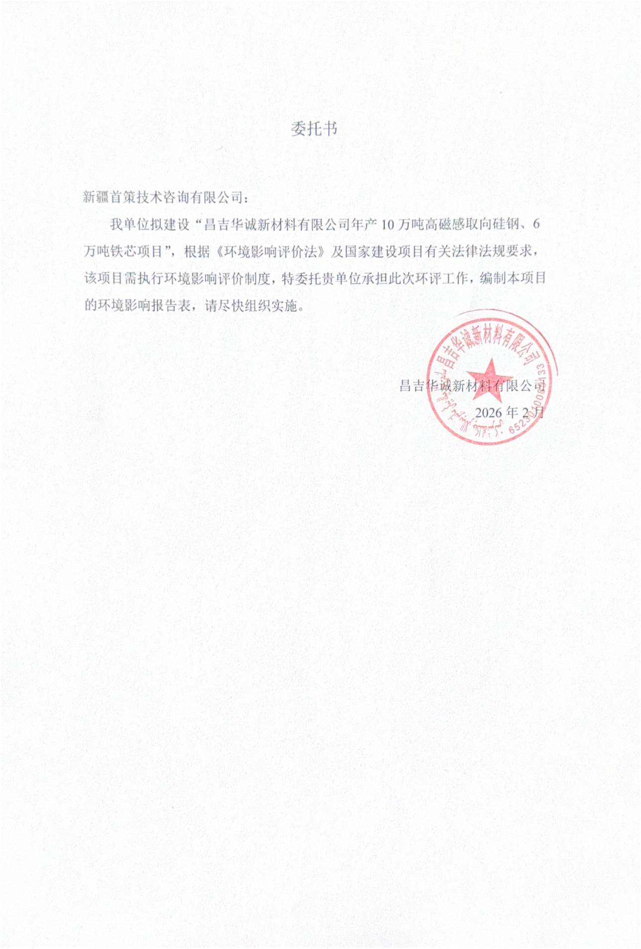

附件2 承诺函
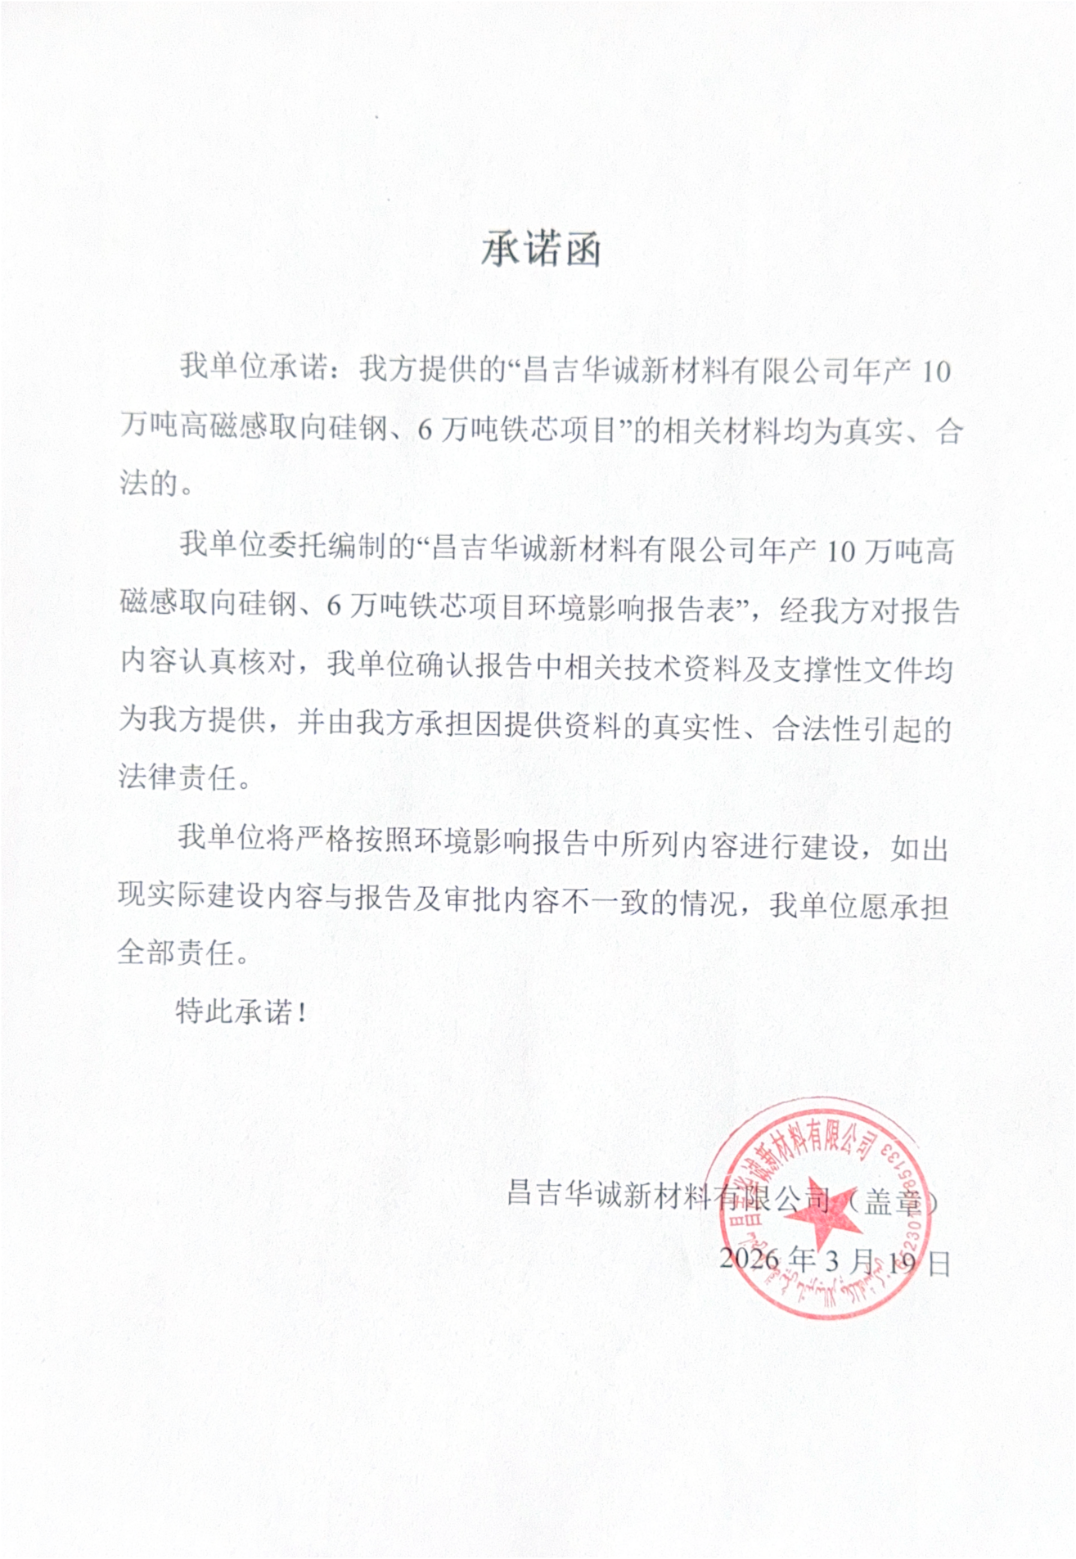

附件3 项目备案
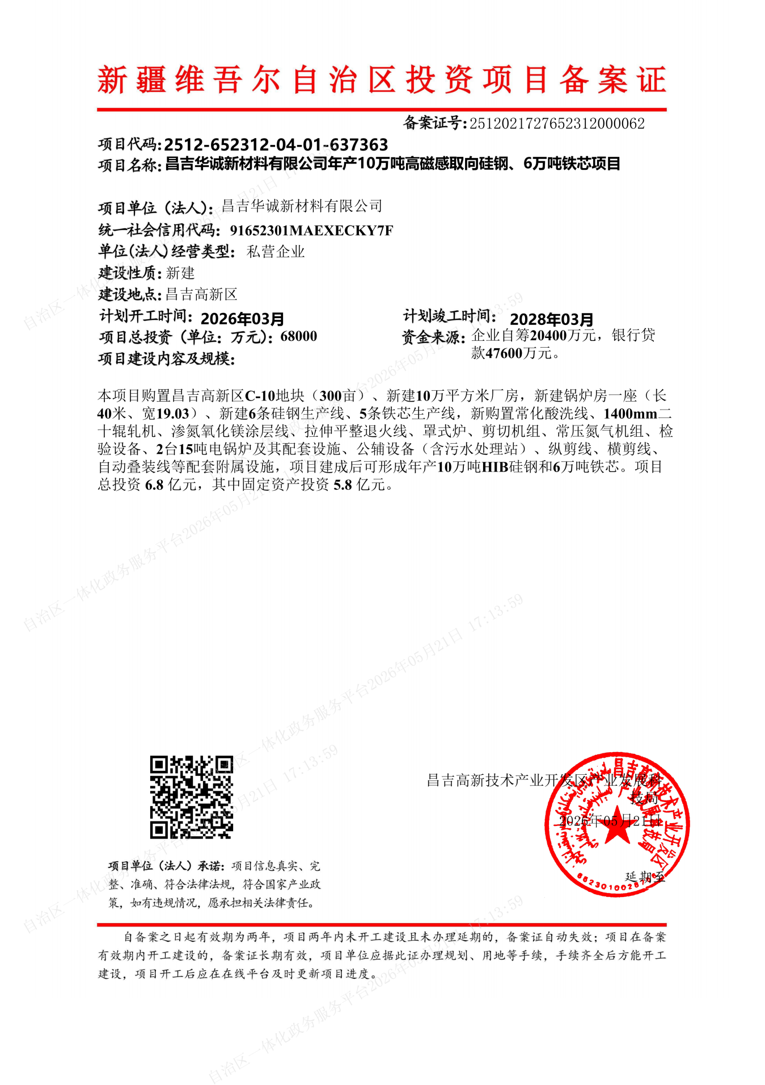

附件4 营业执照
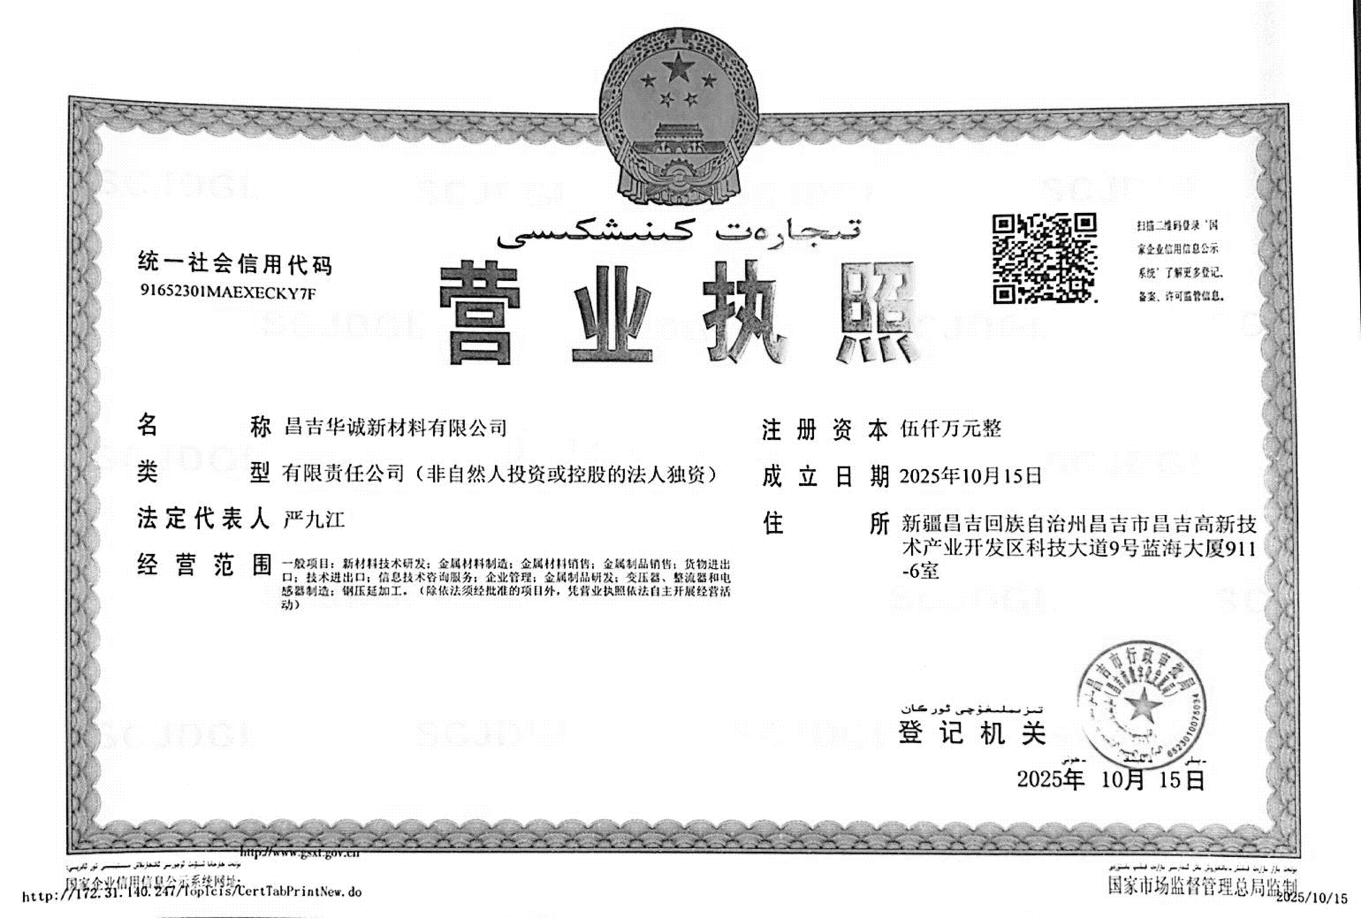

附件5 专家审查意见及修改说明
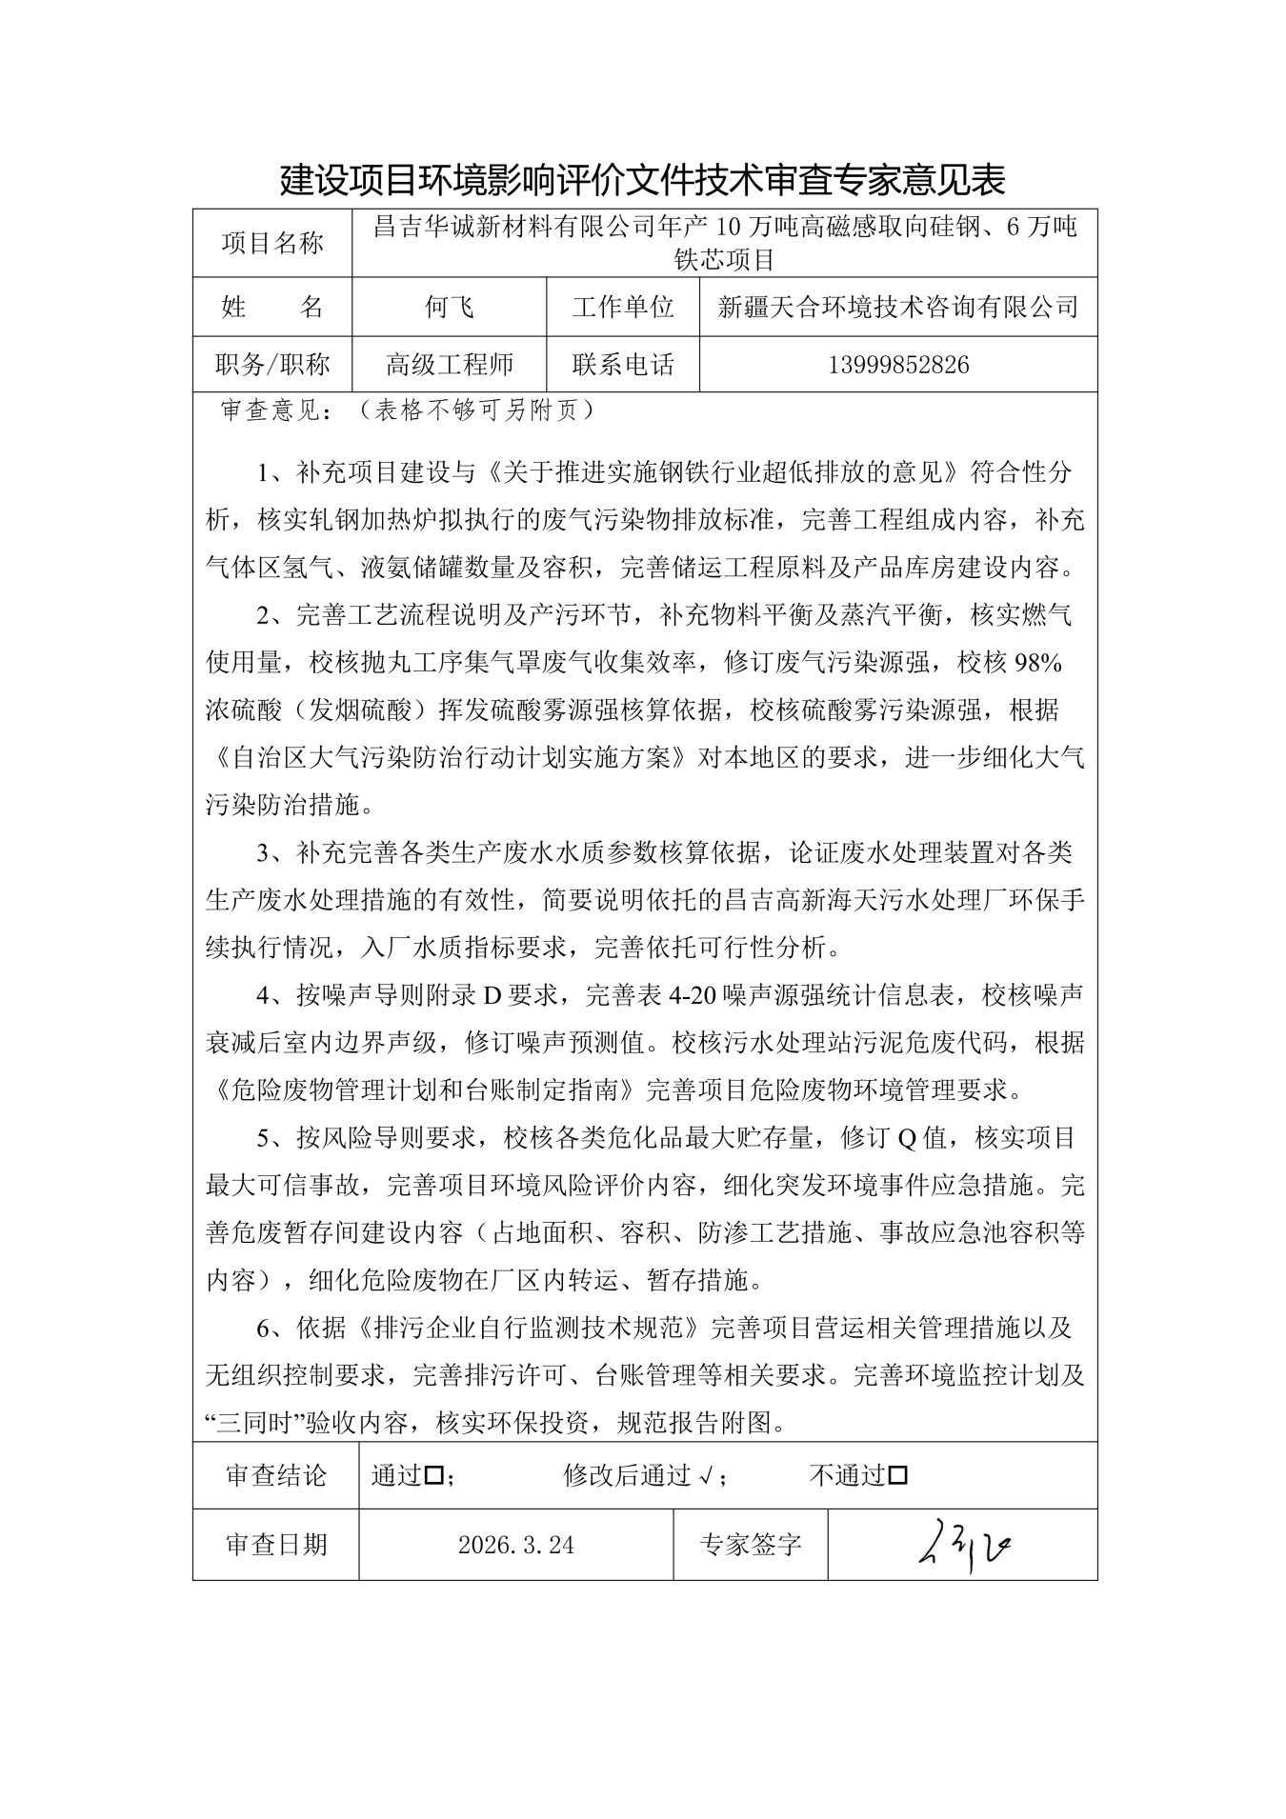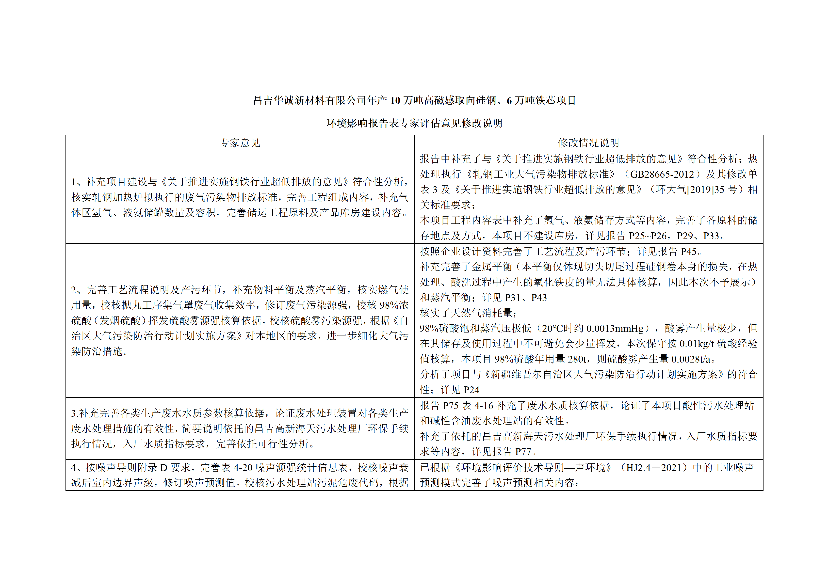
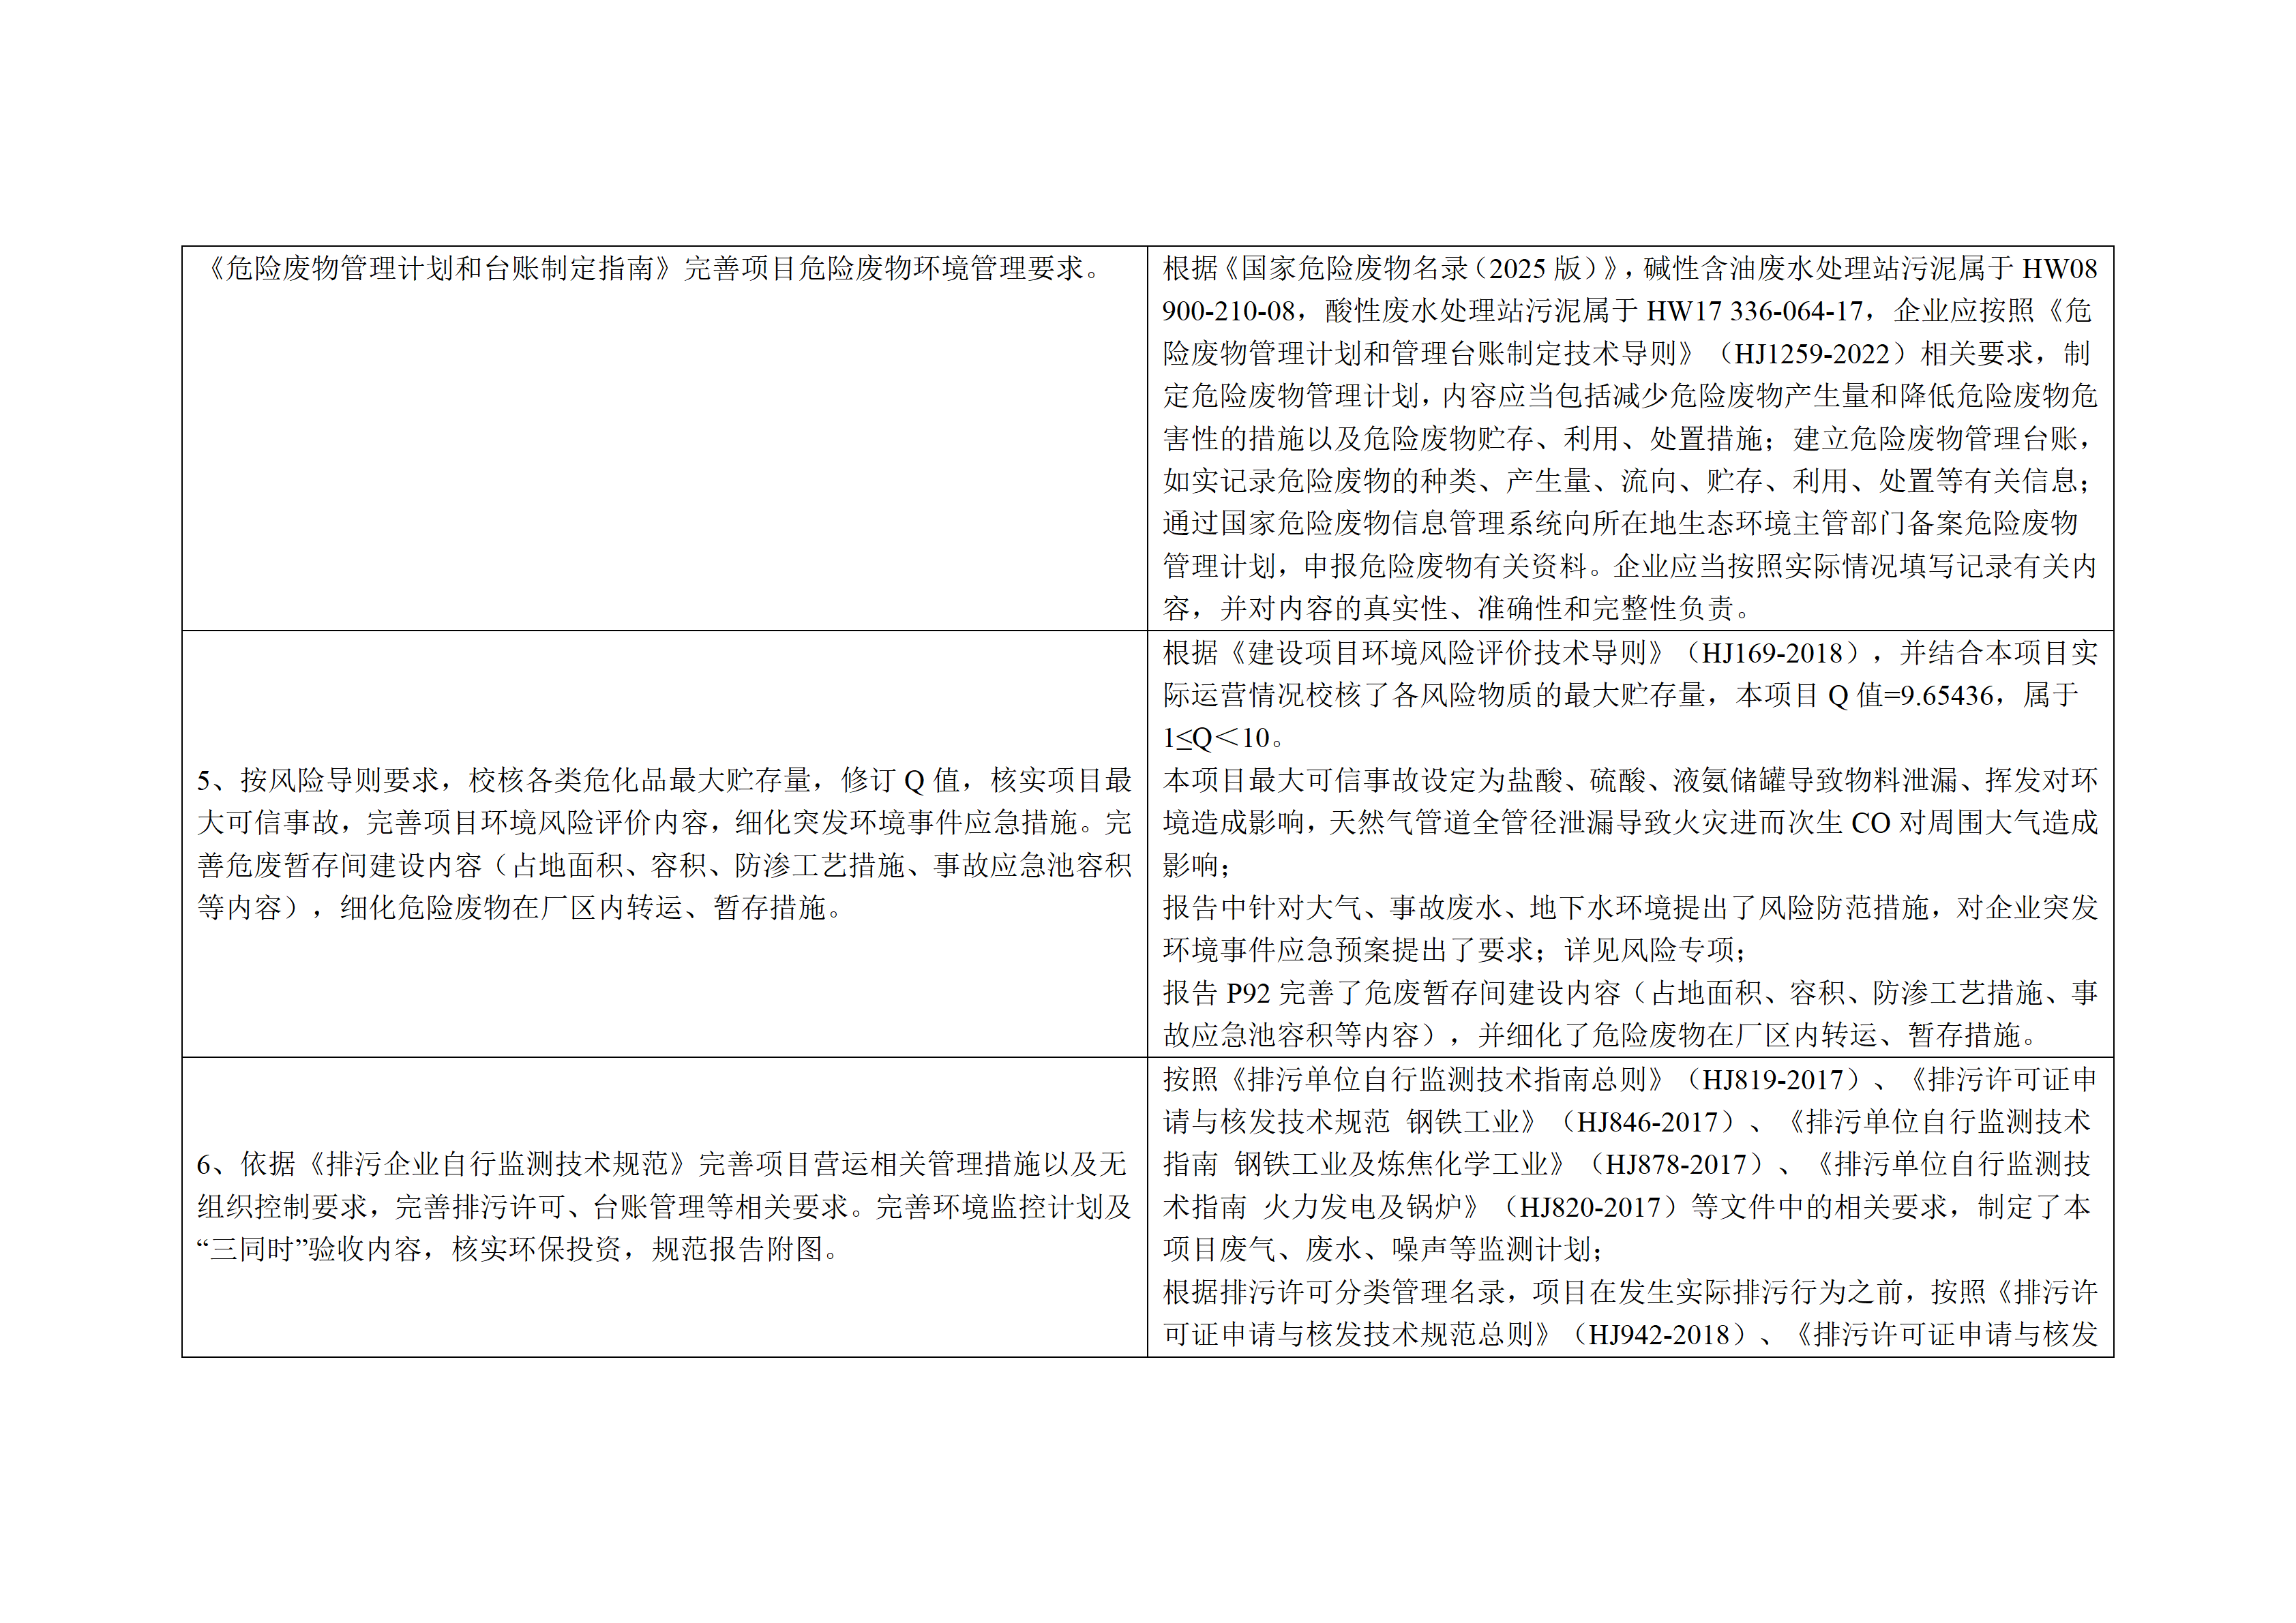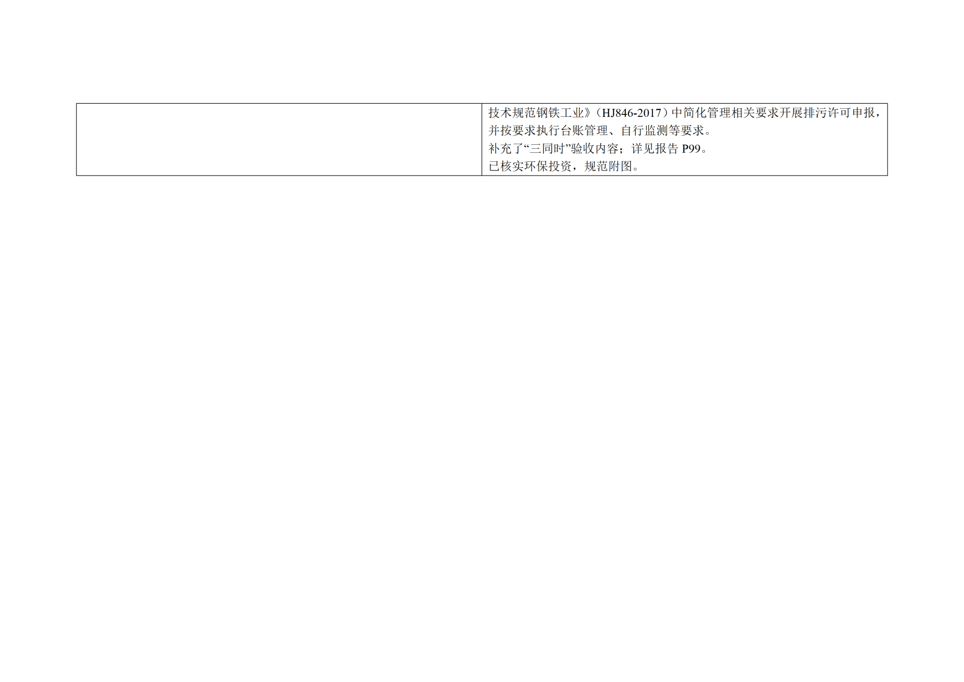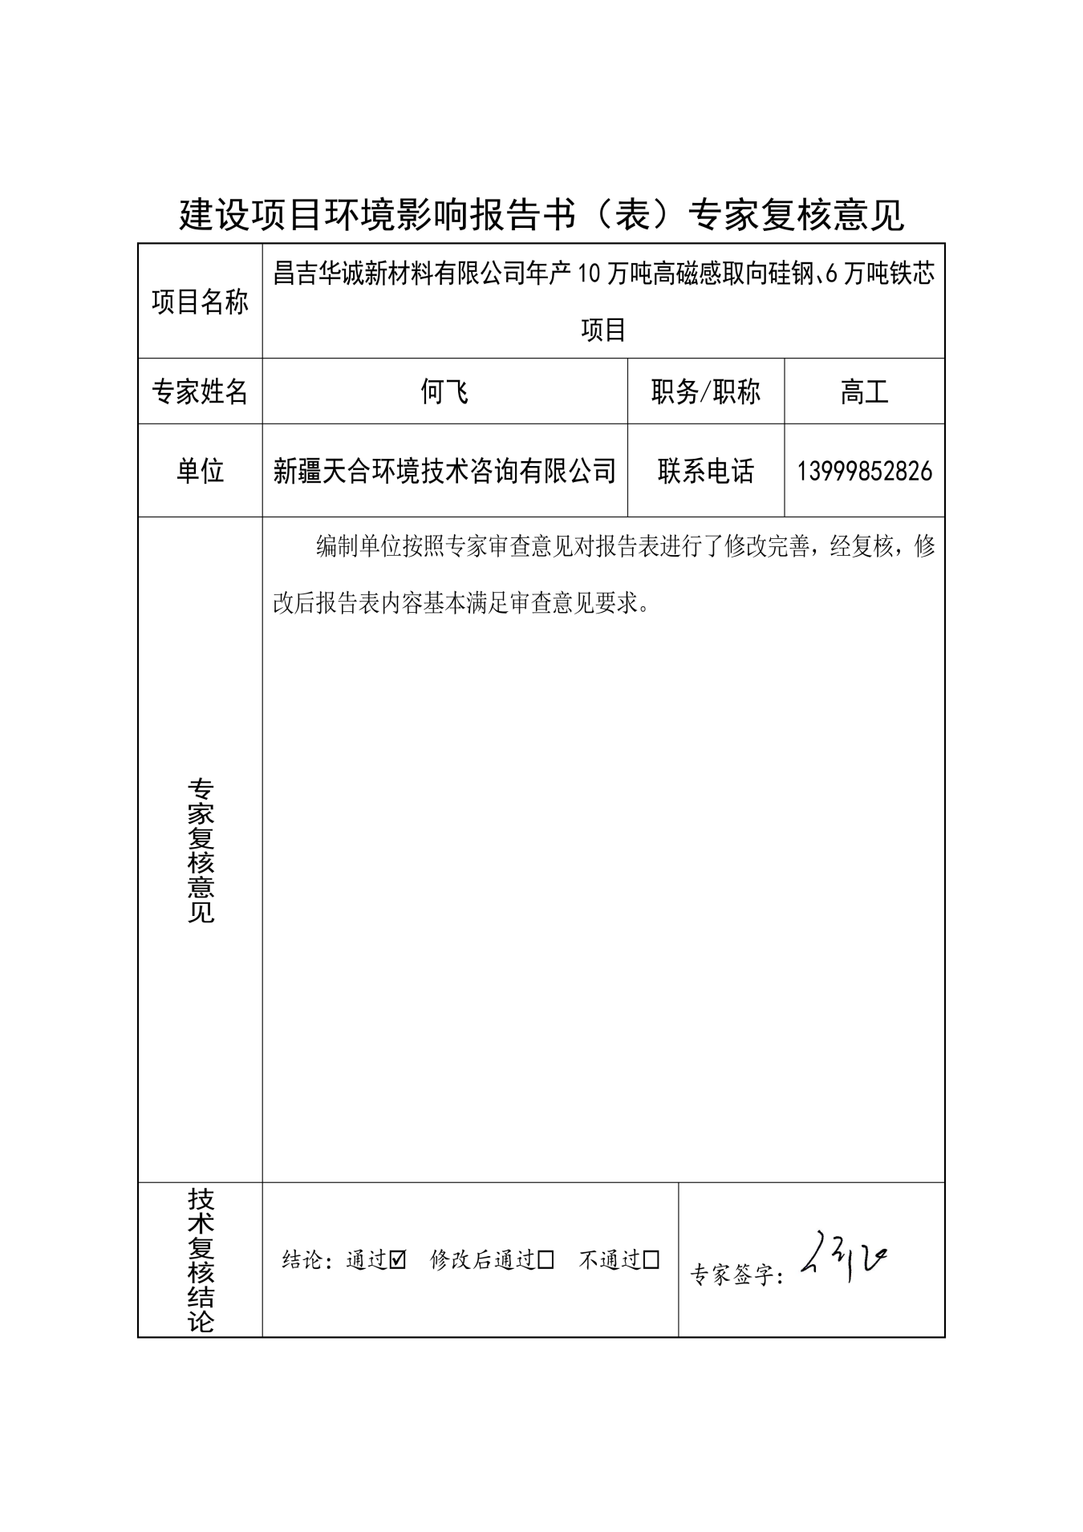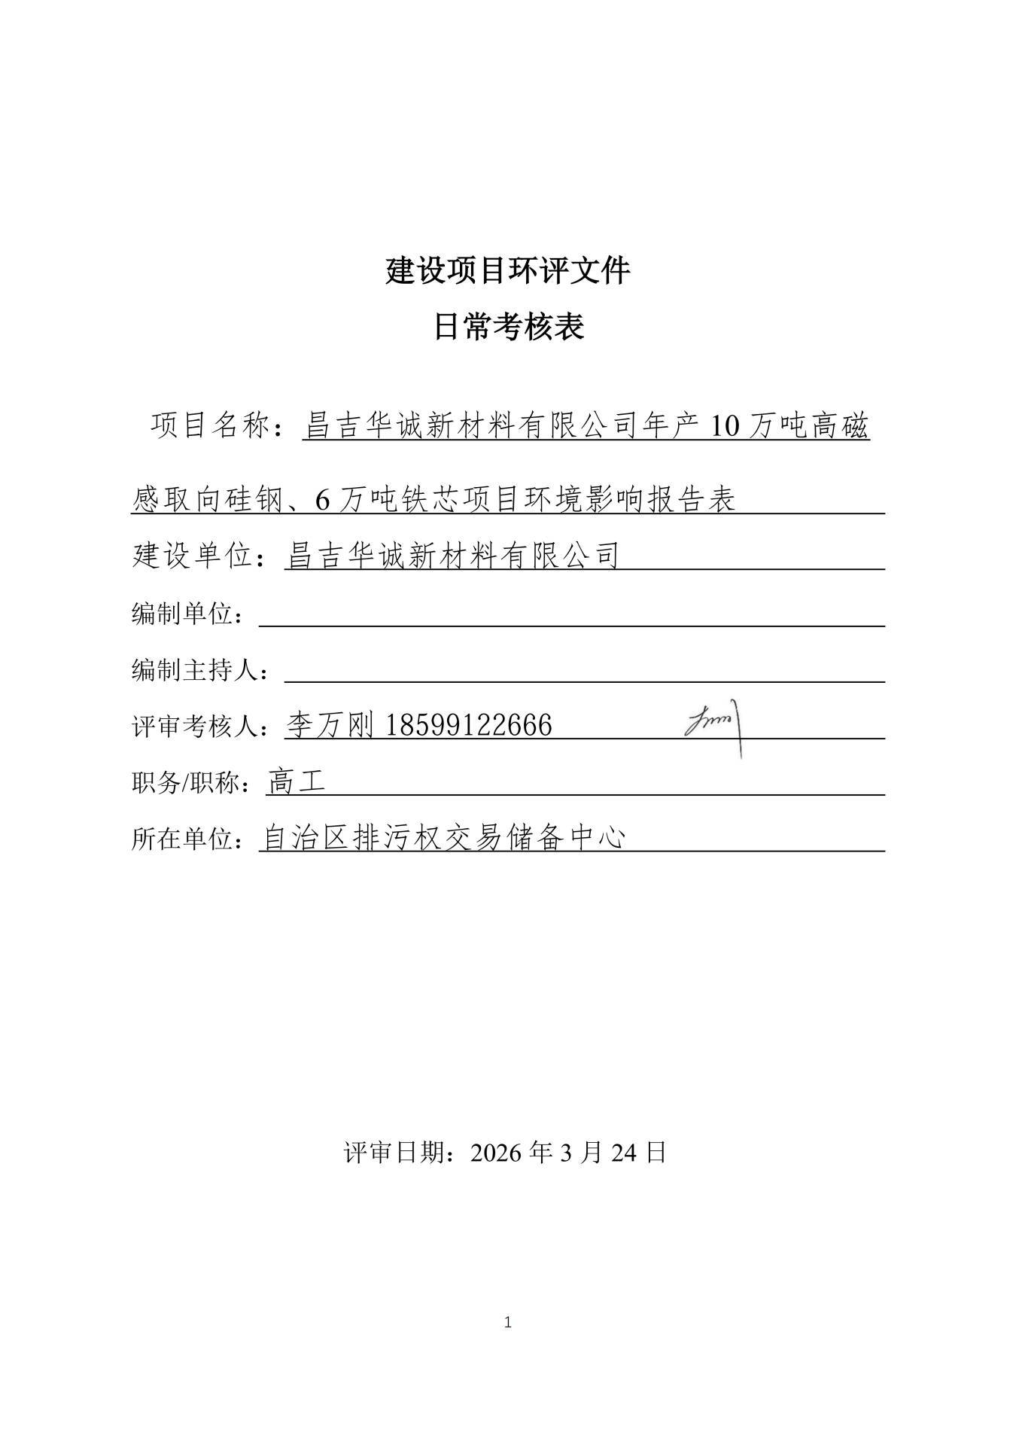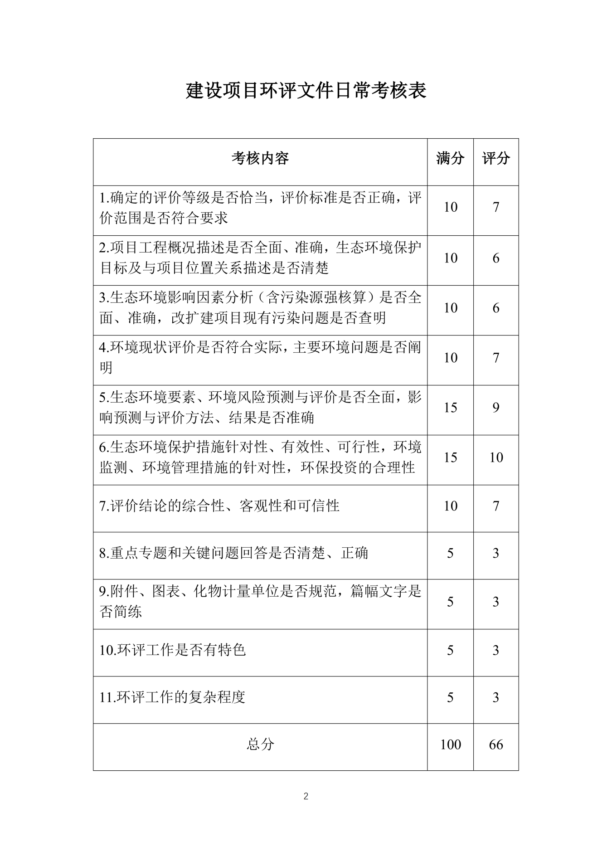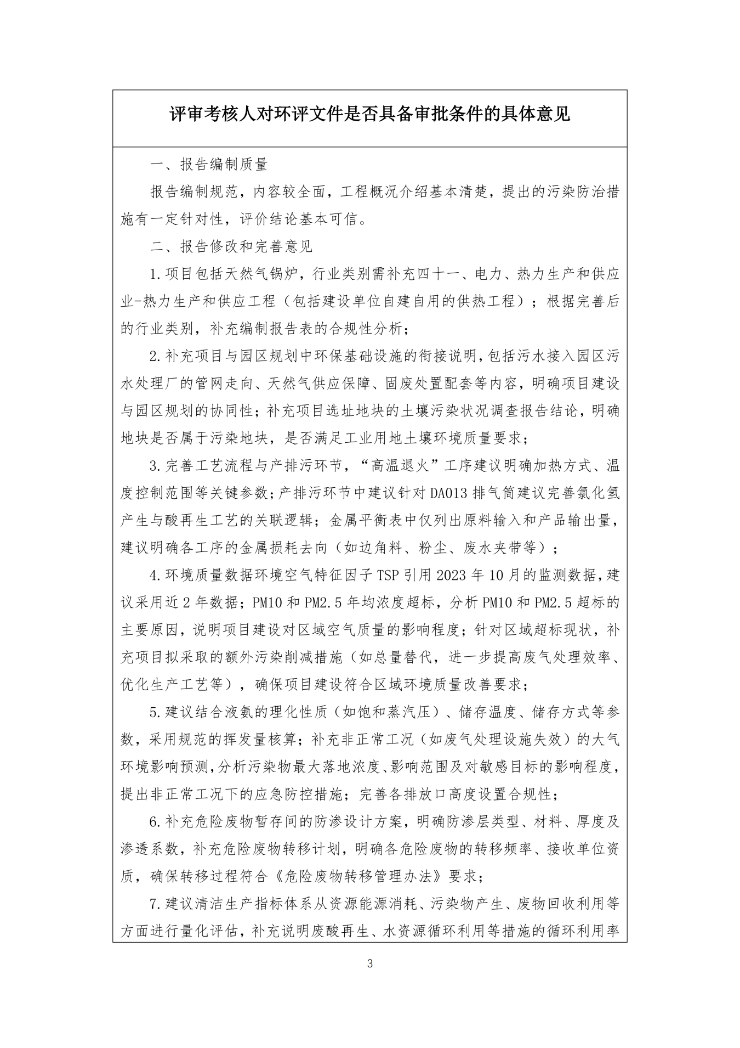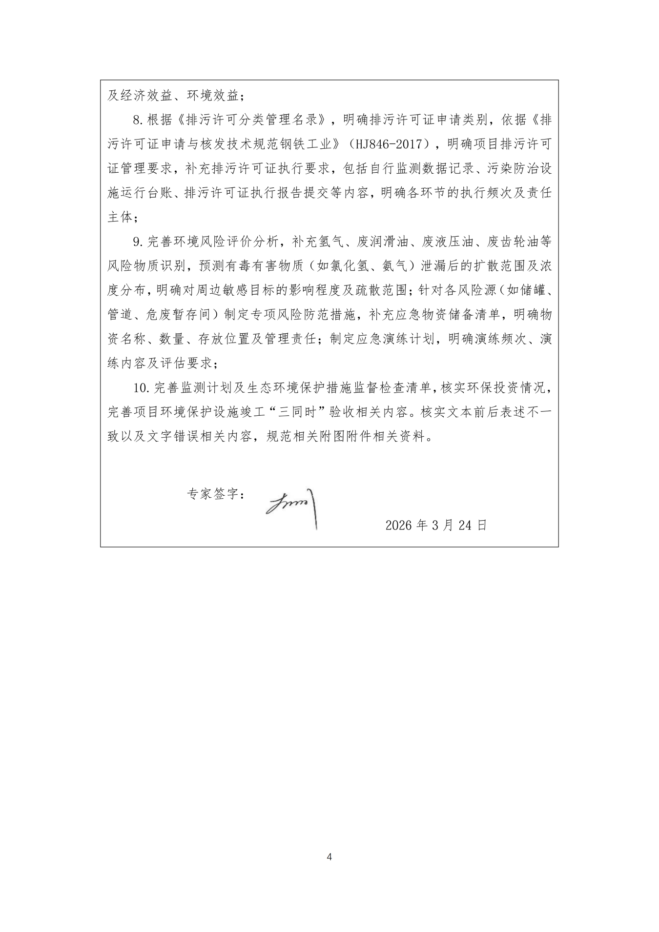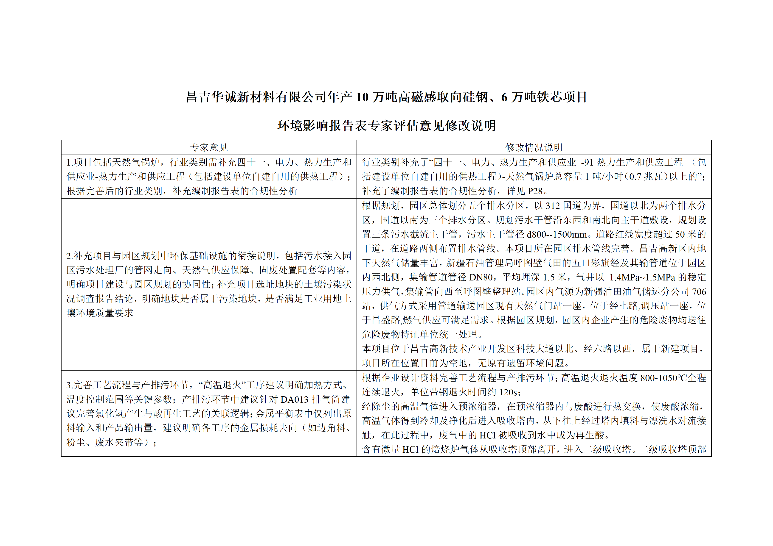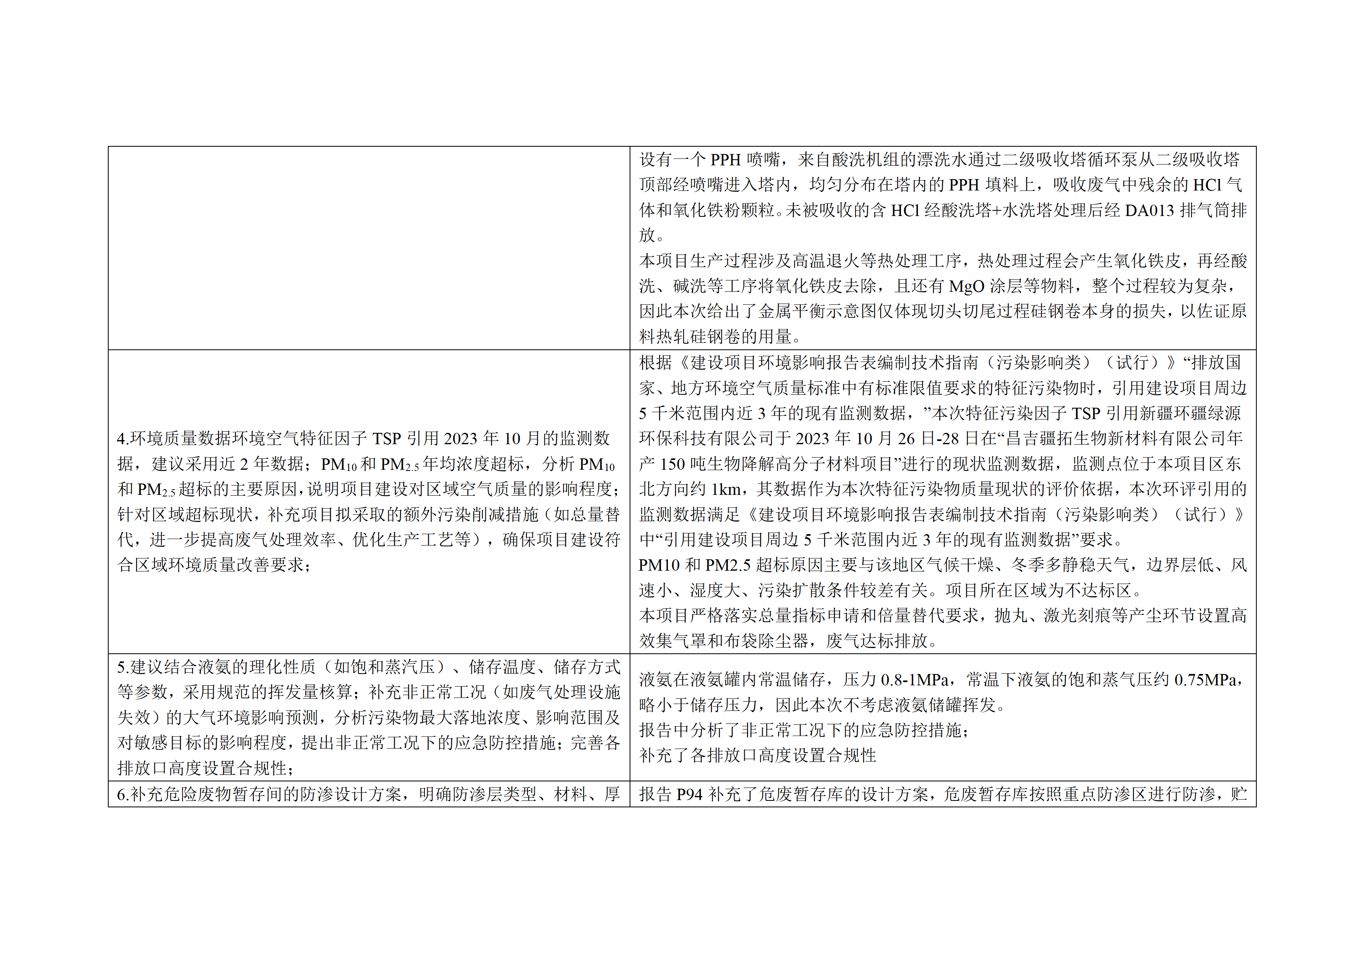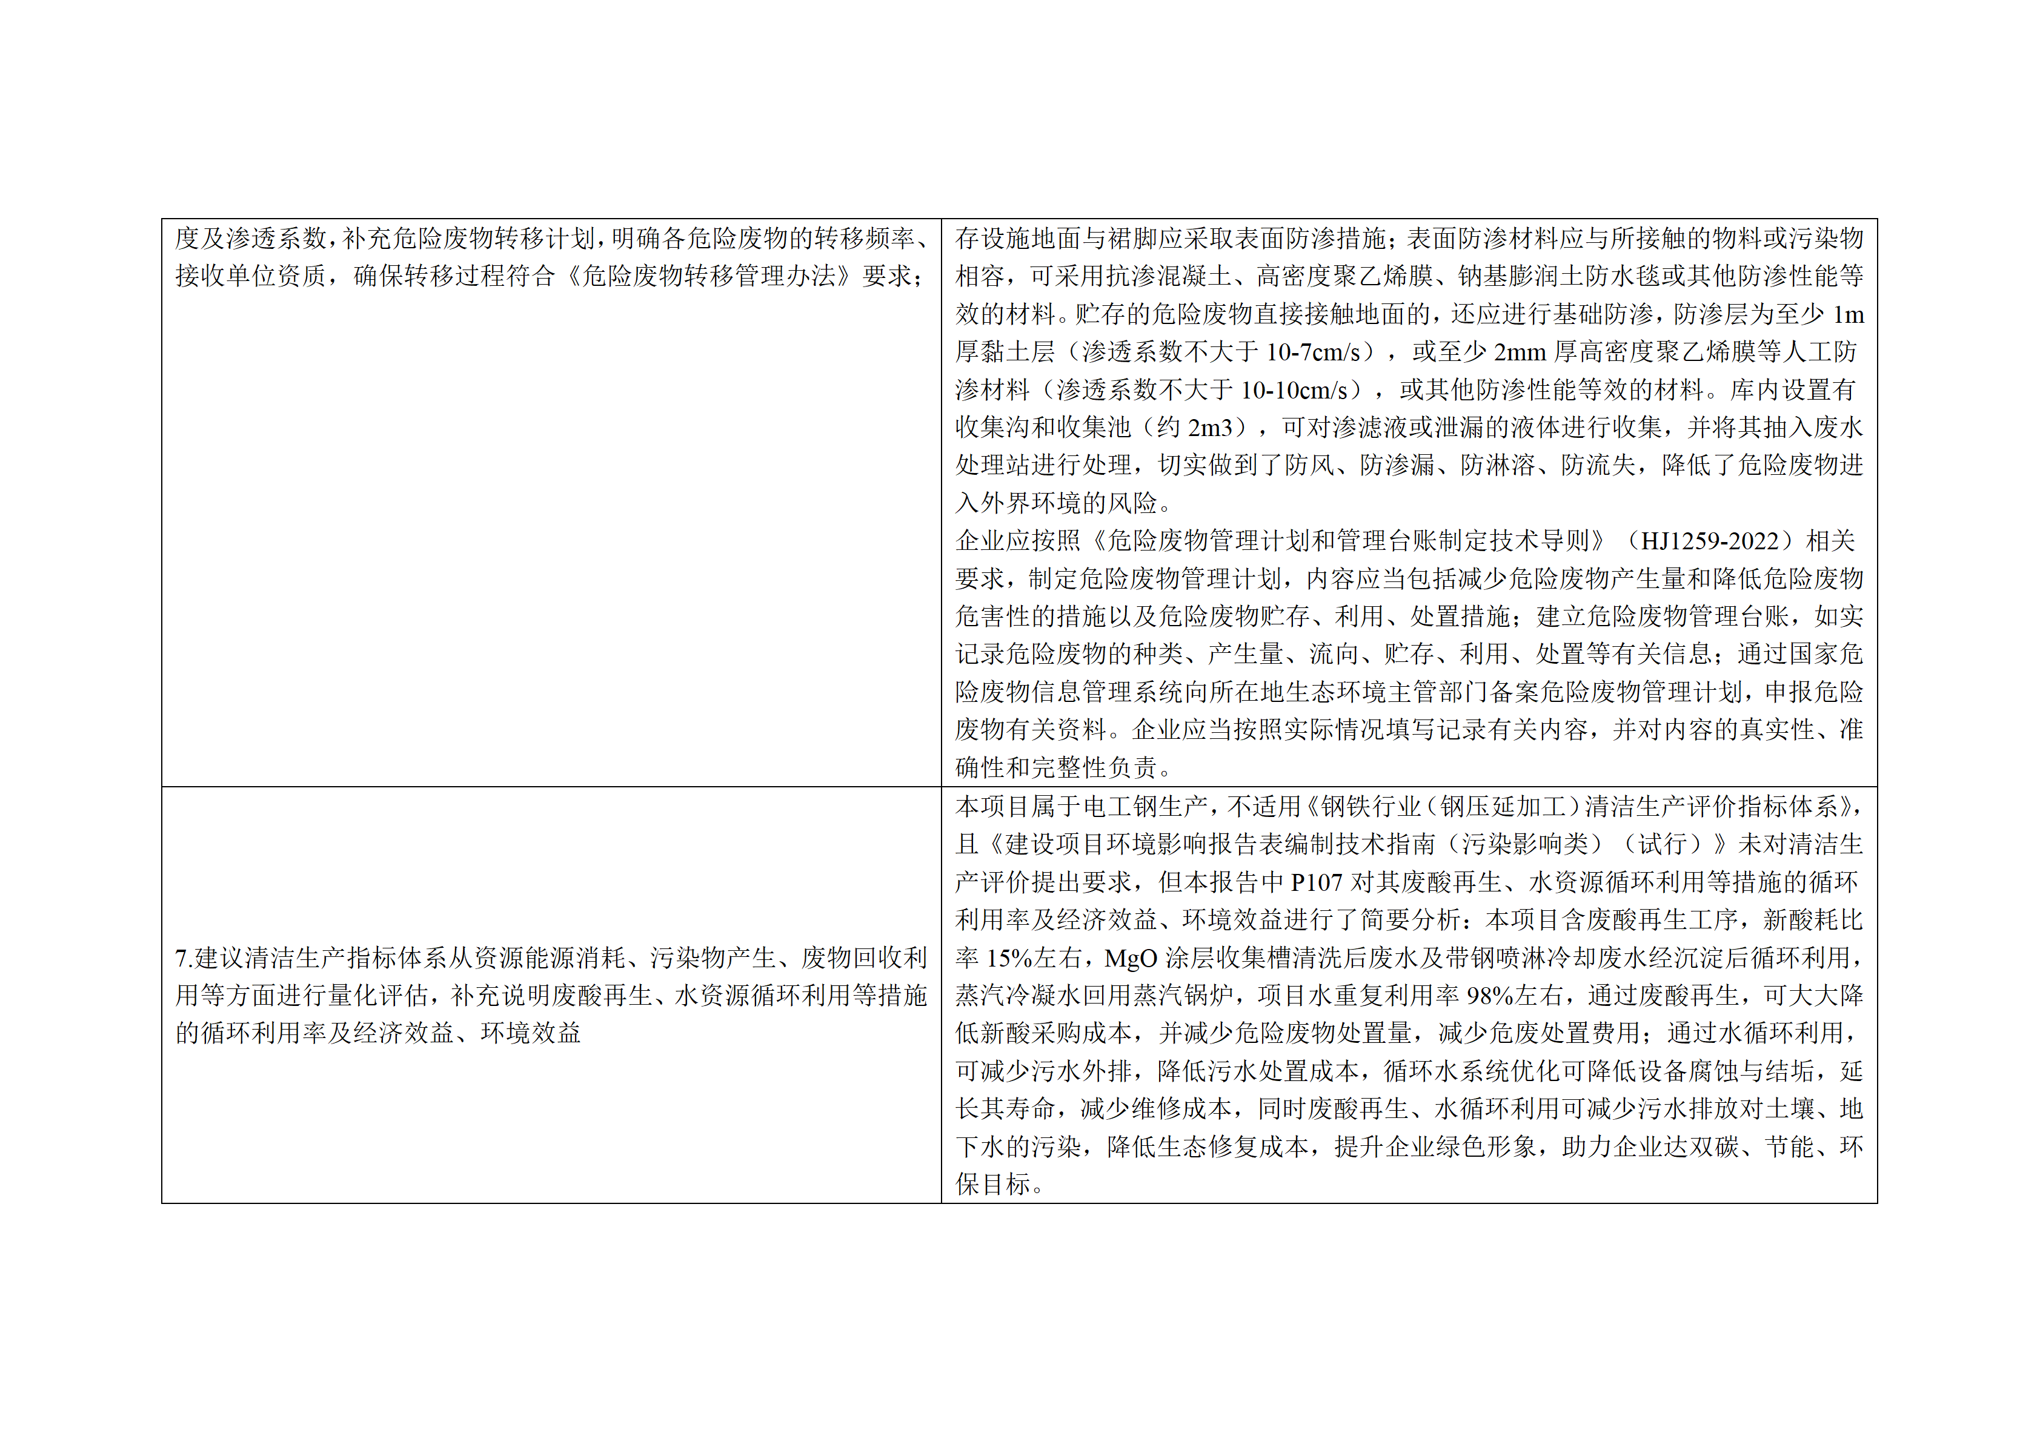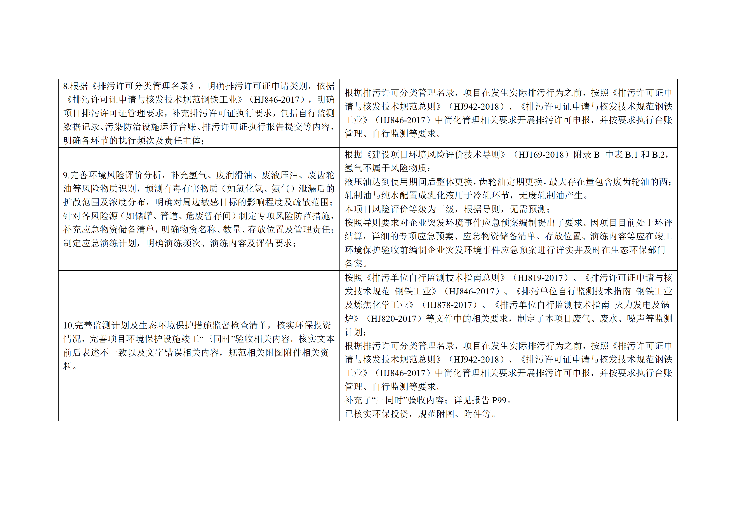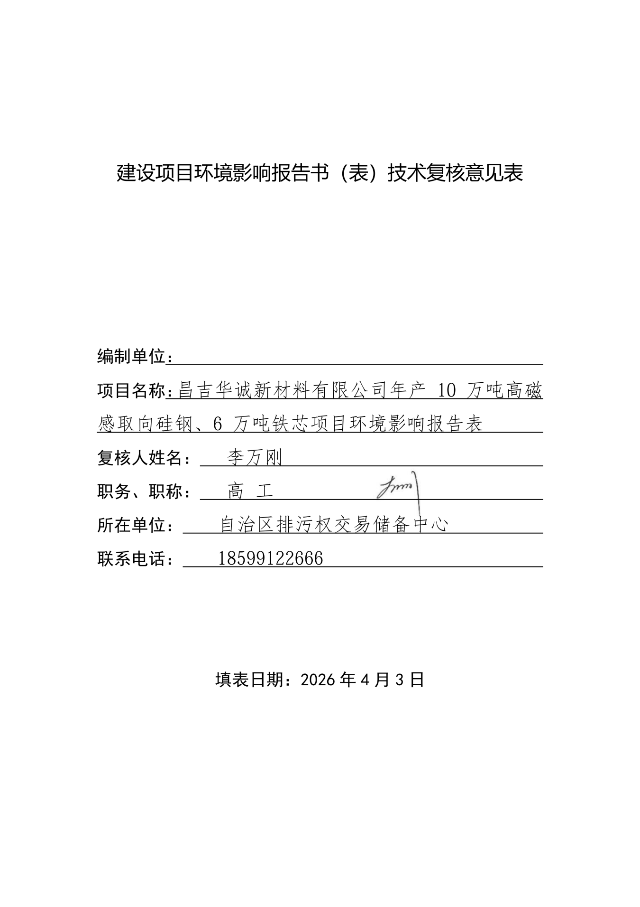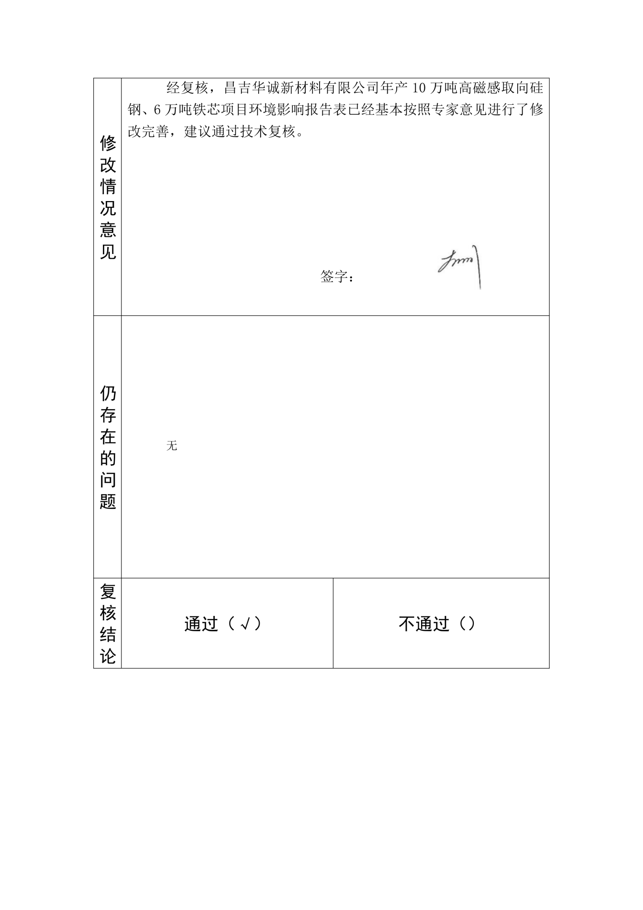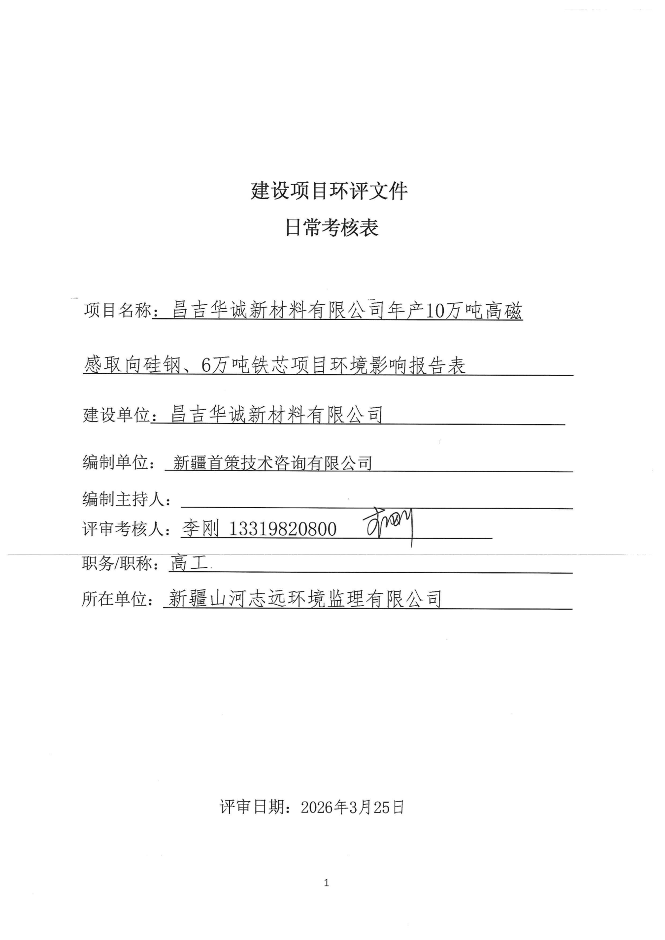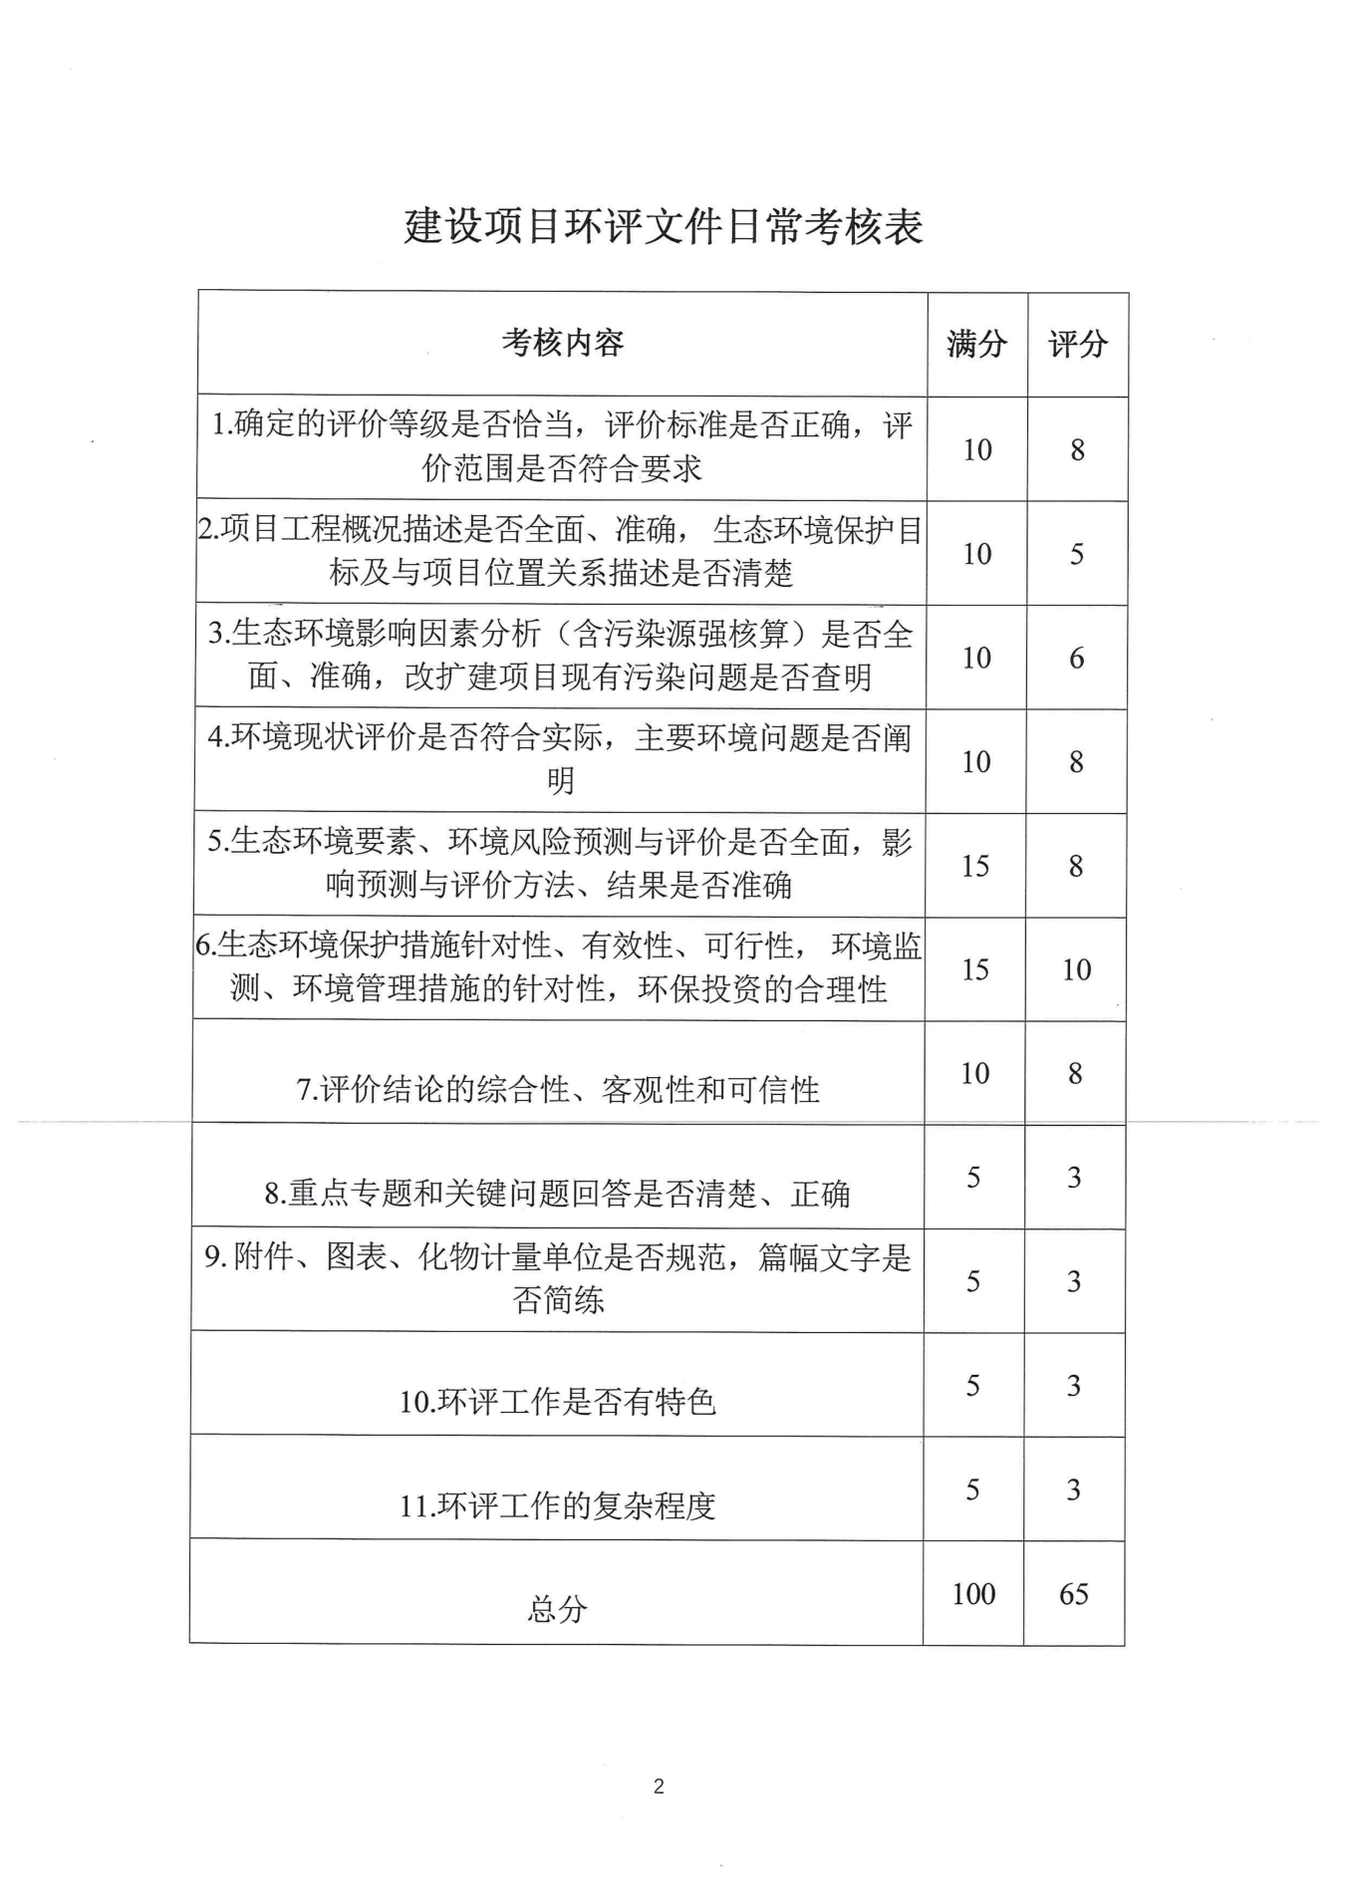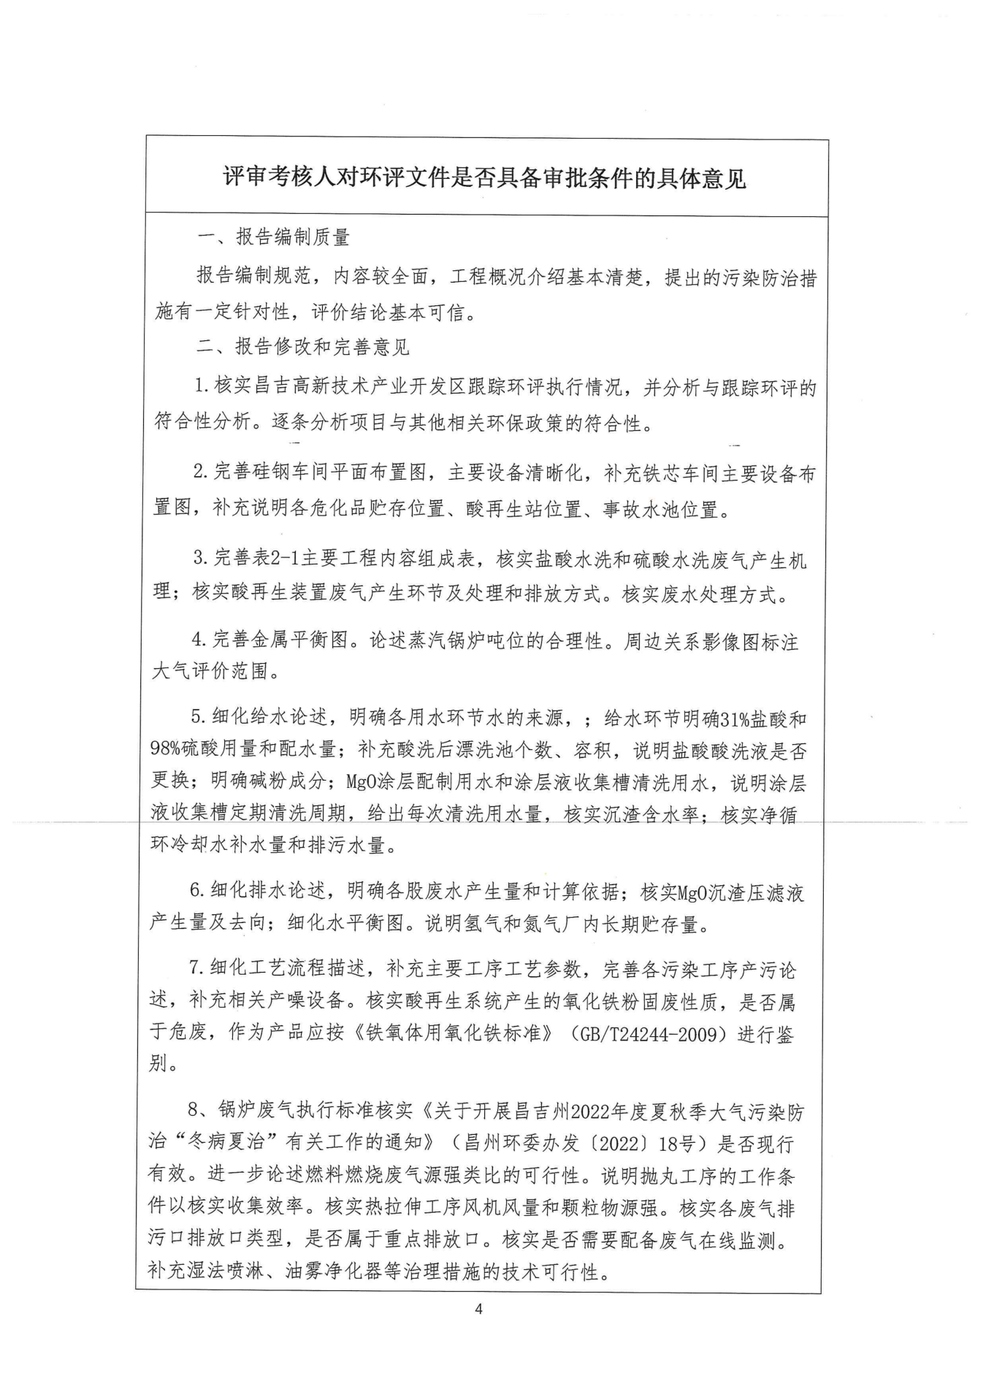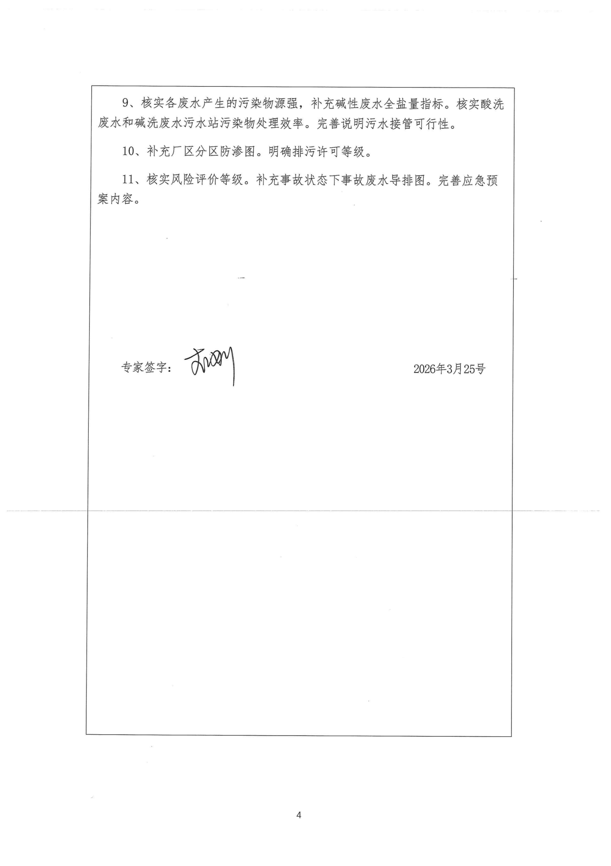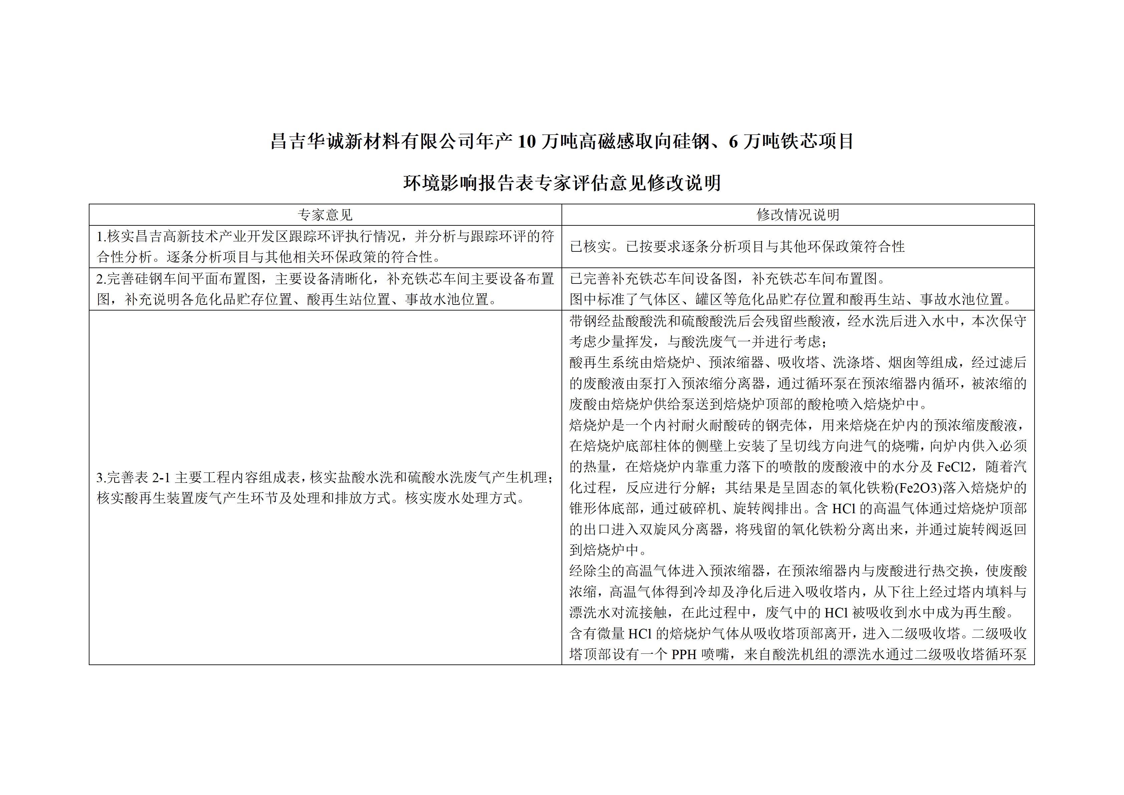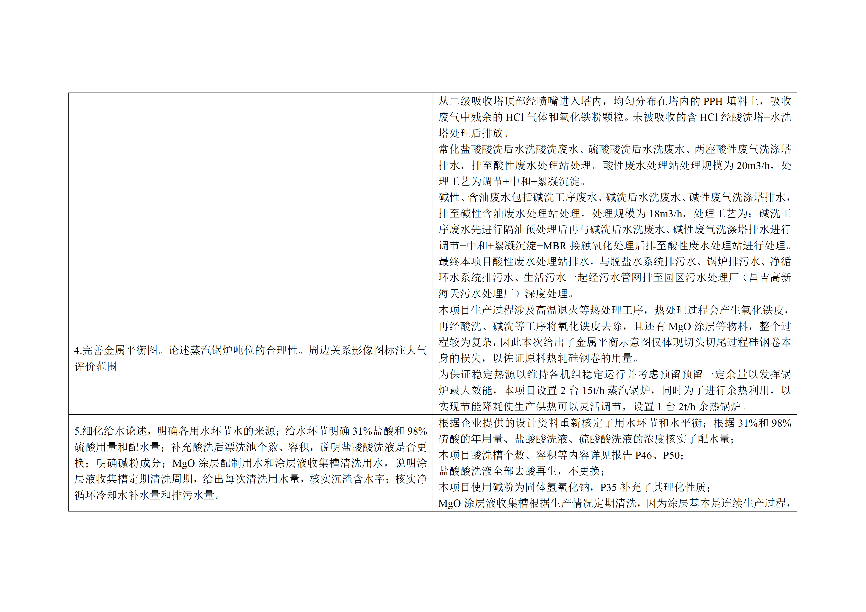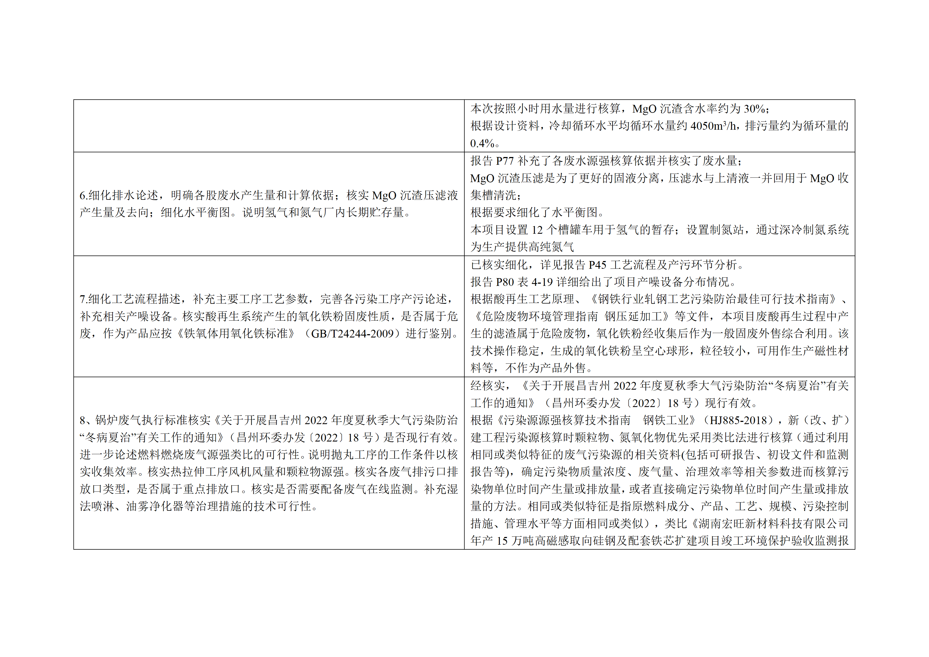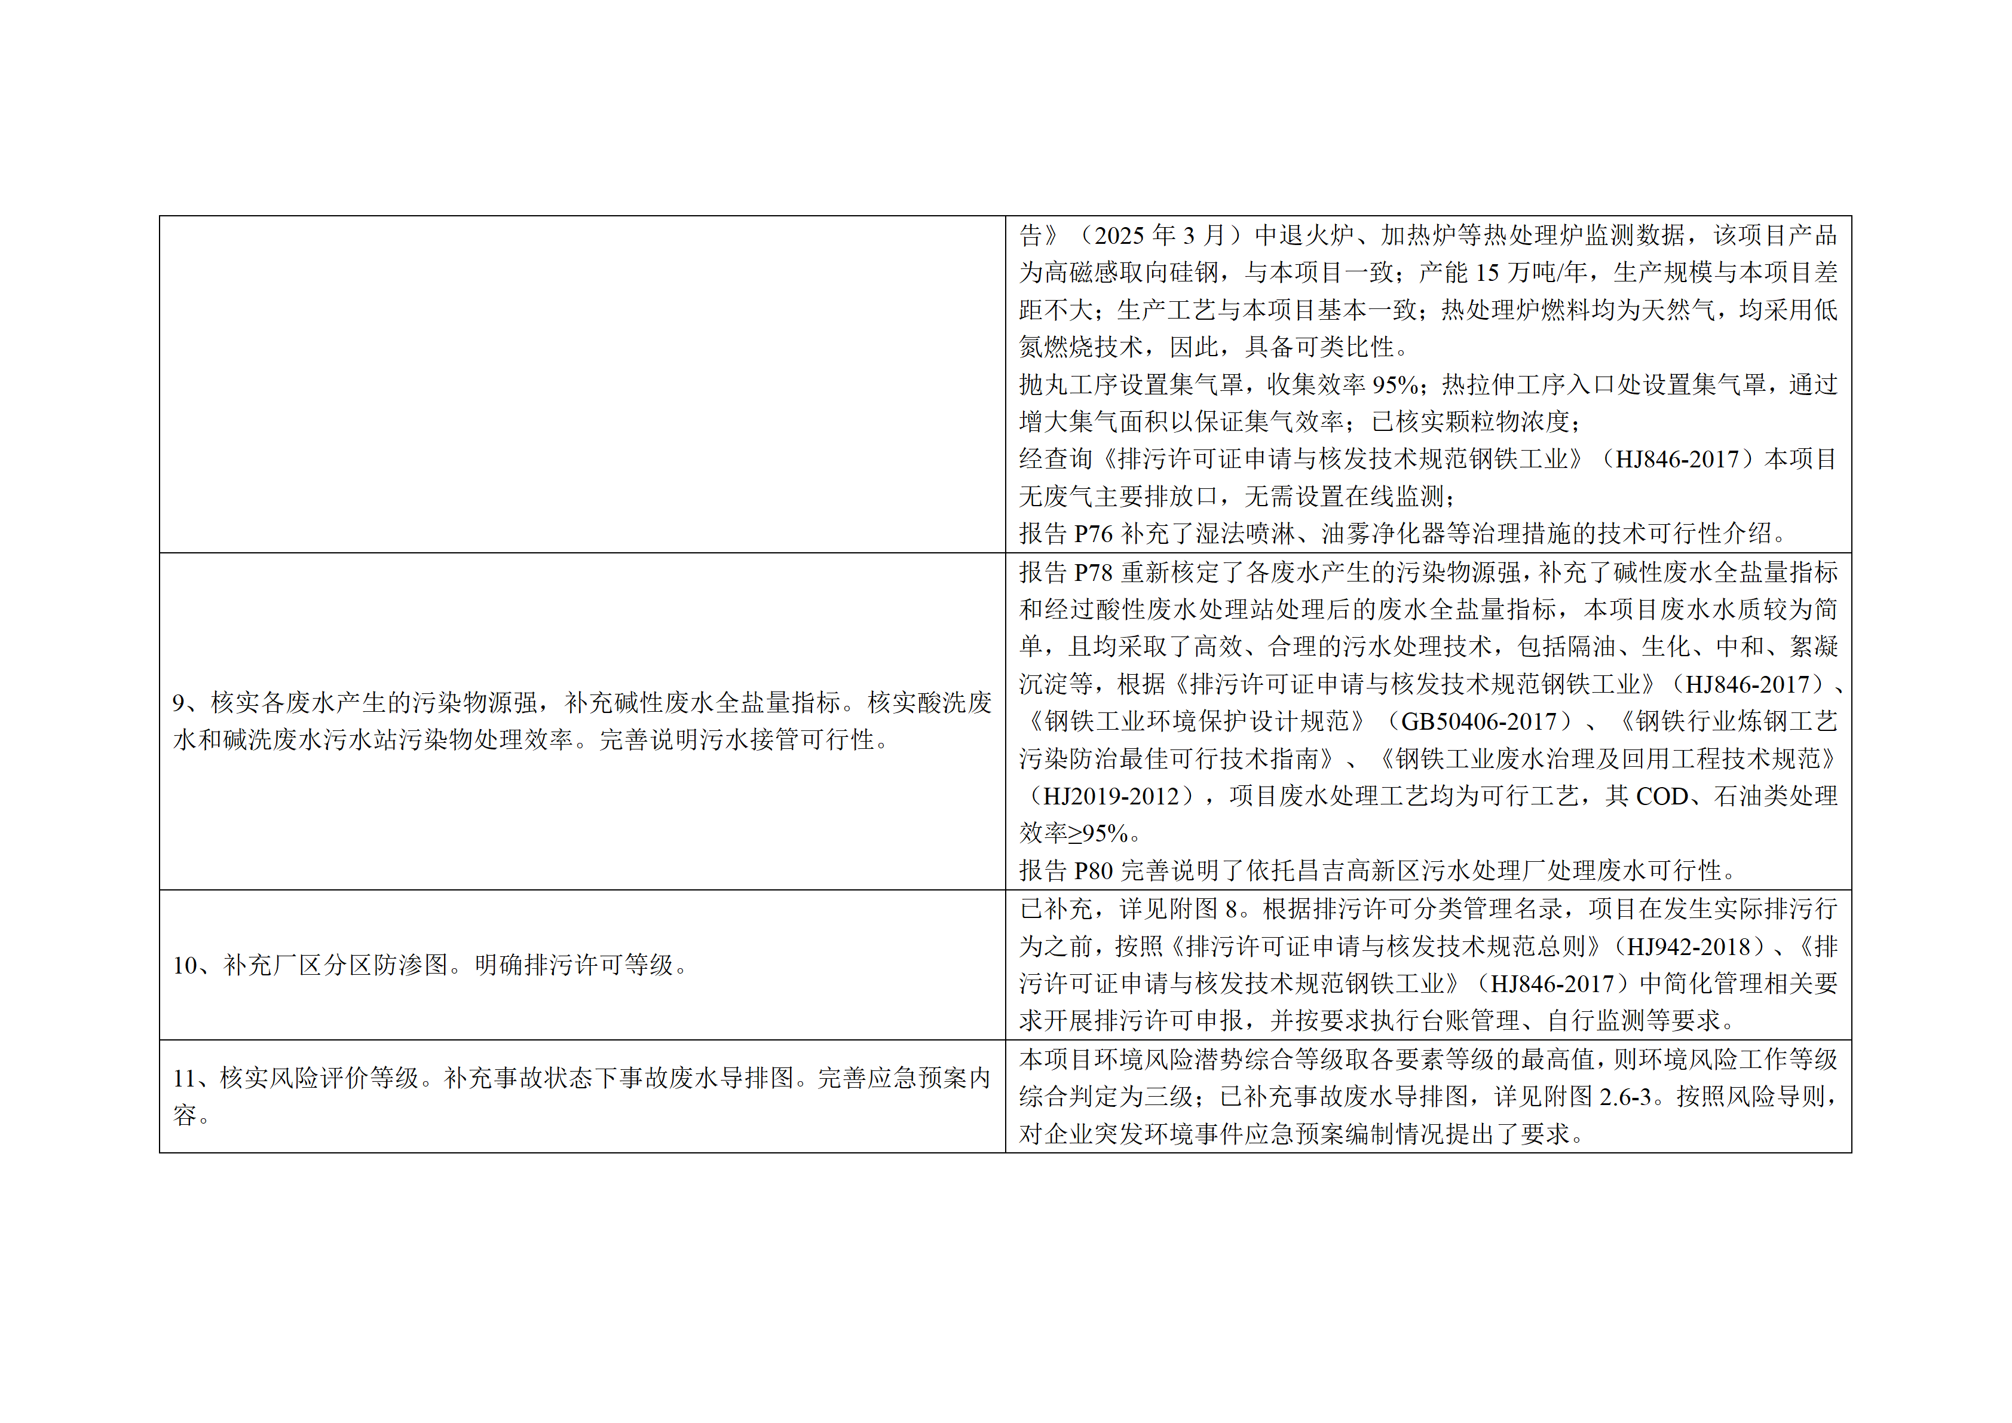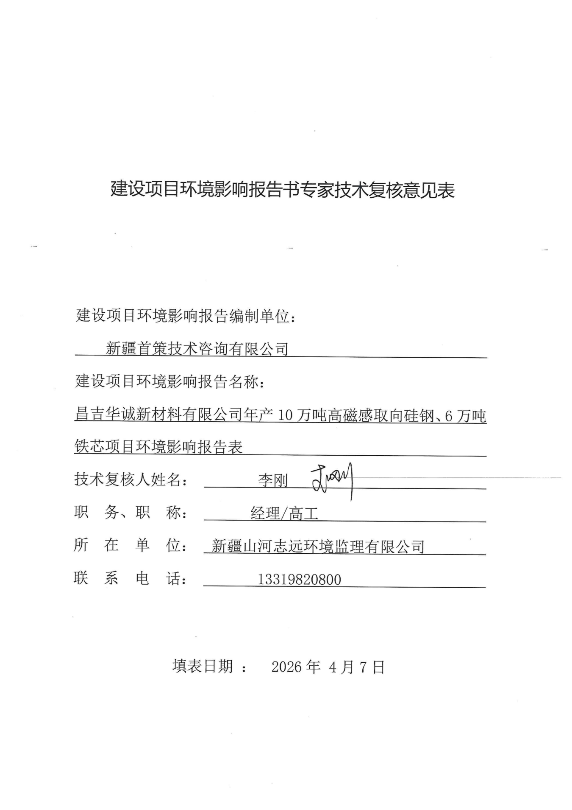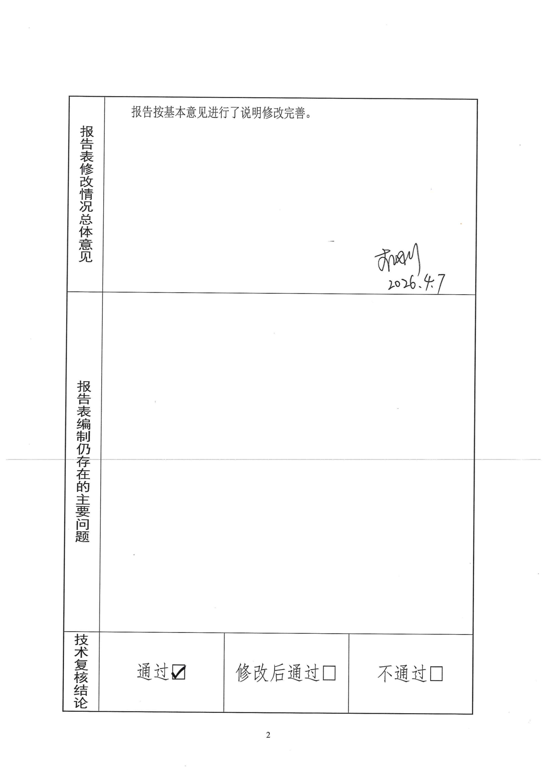

附图1 项目地理位置图
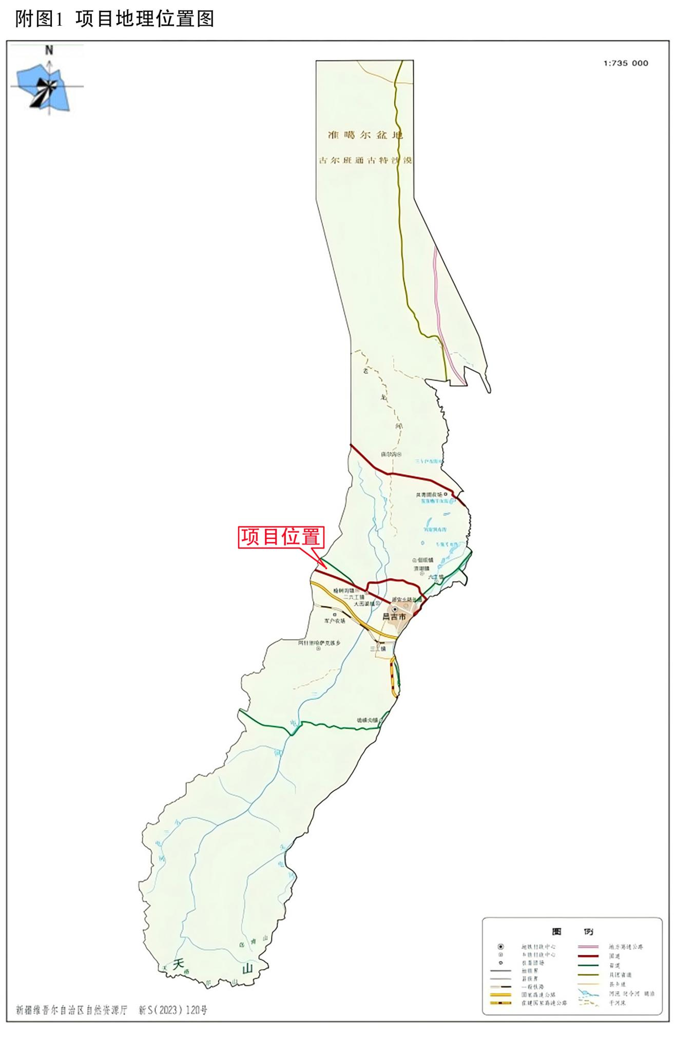

附图2 项目周边关系影像图
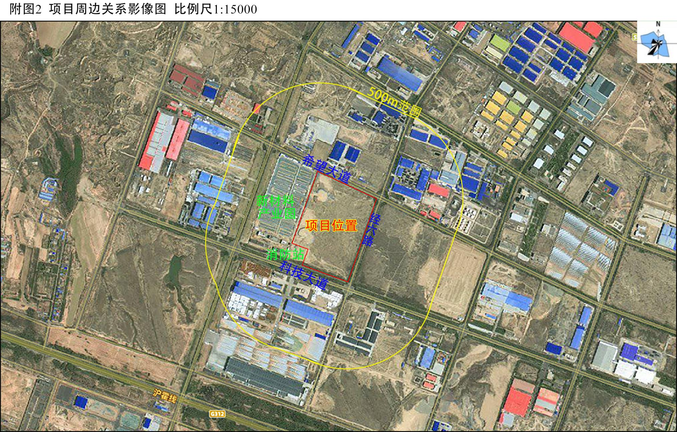

附图3厂区平面布置图
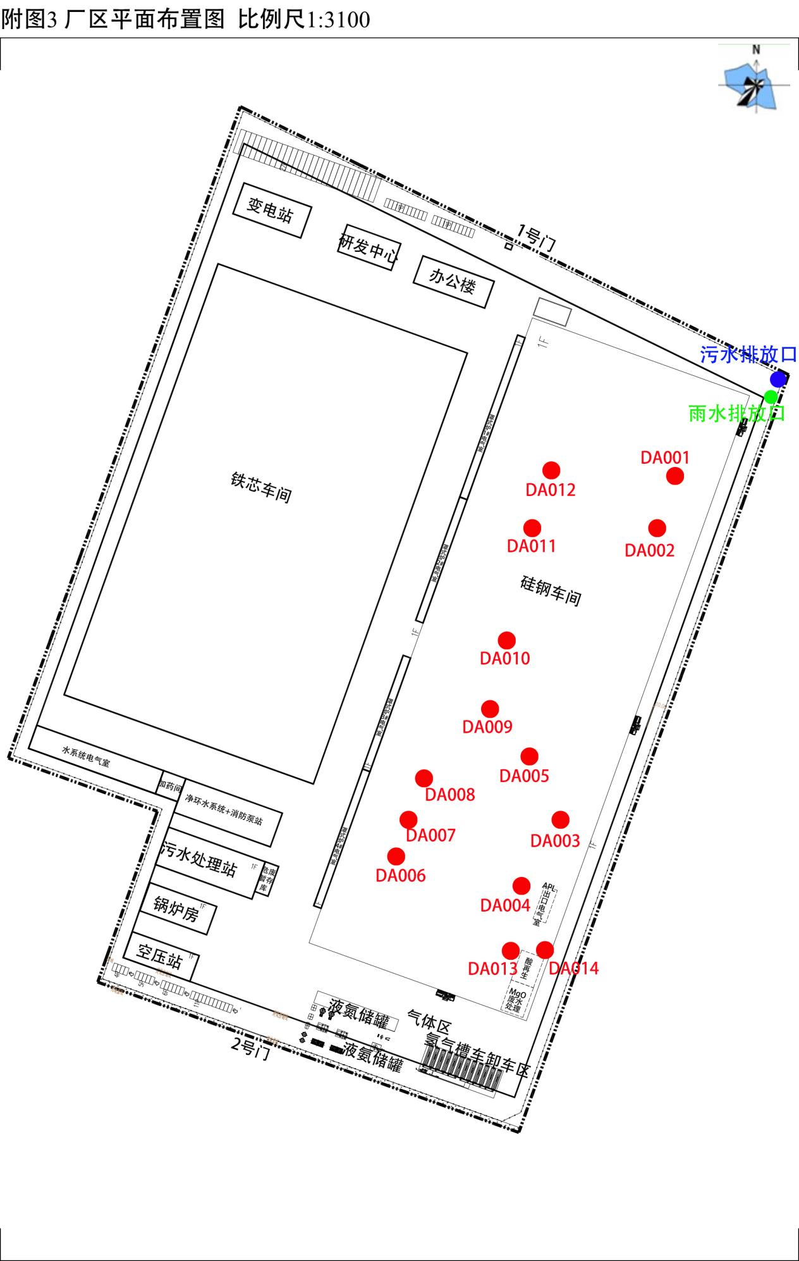

附图4 车间设备布局图
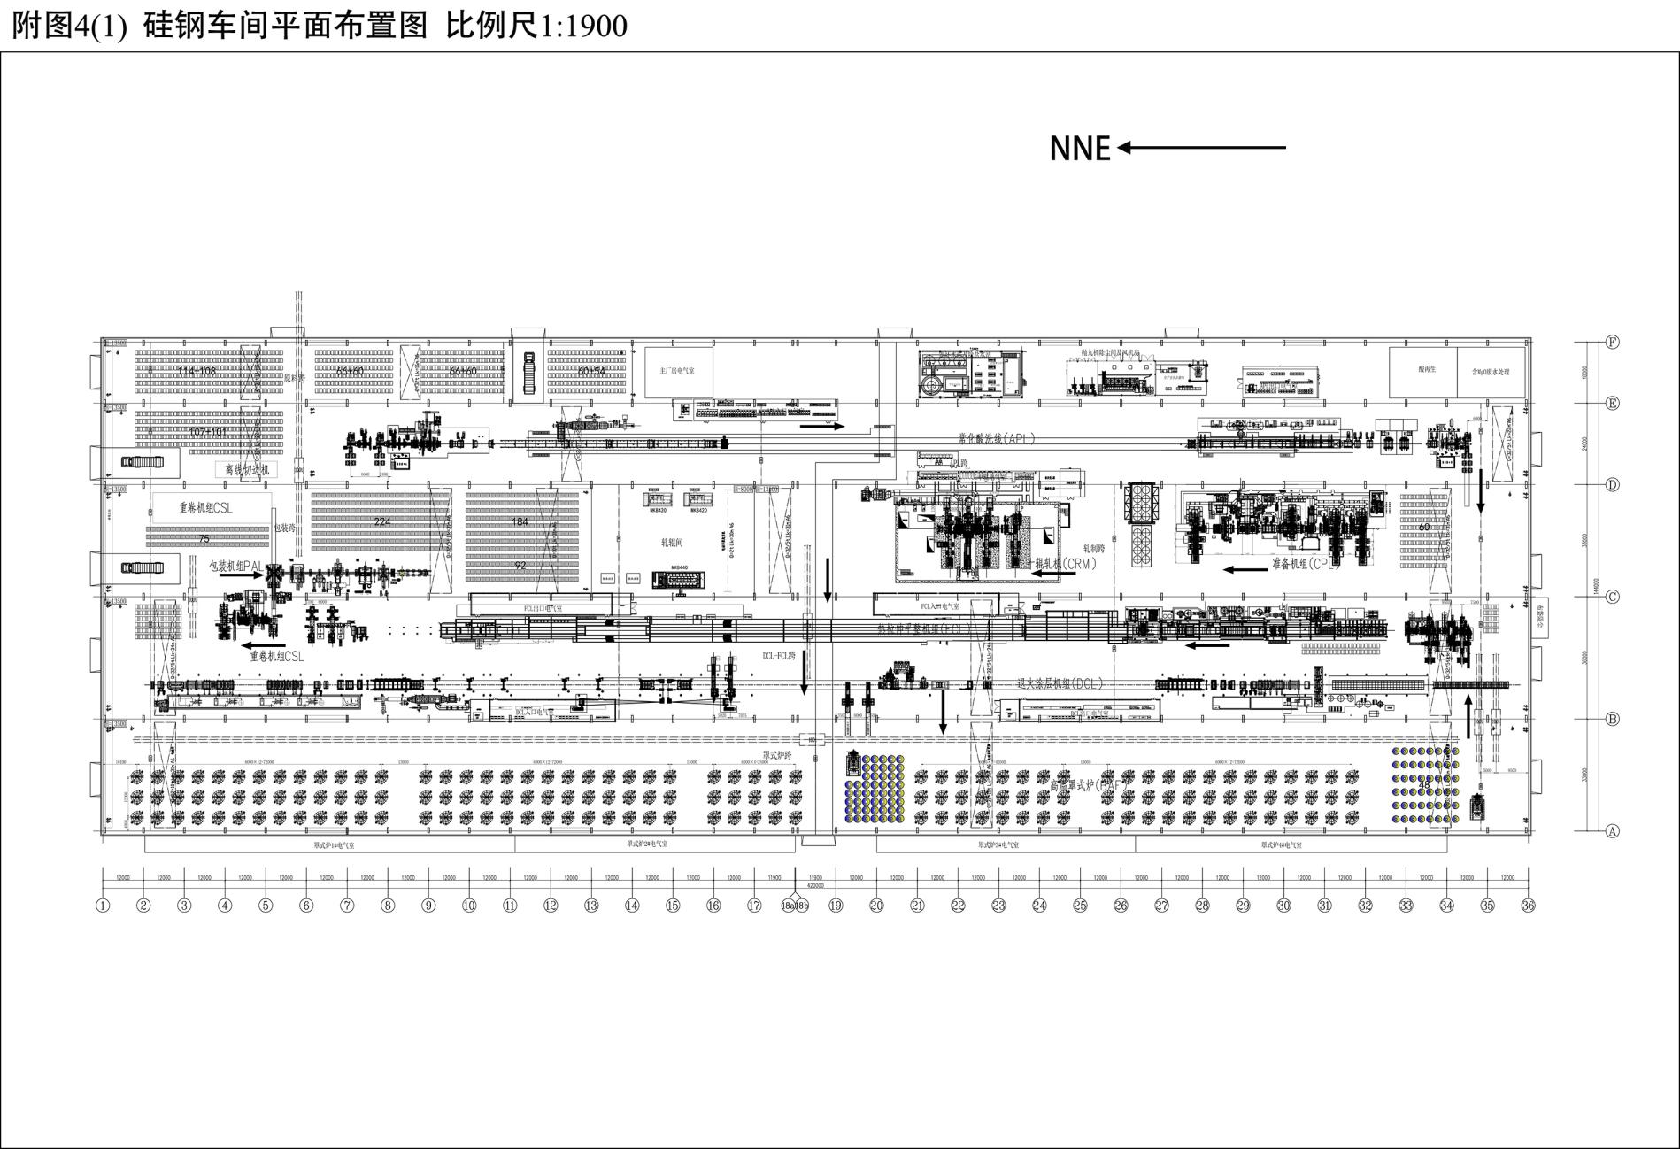
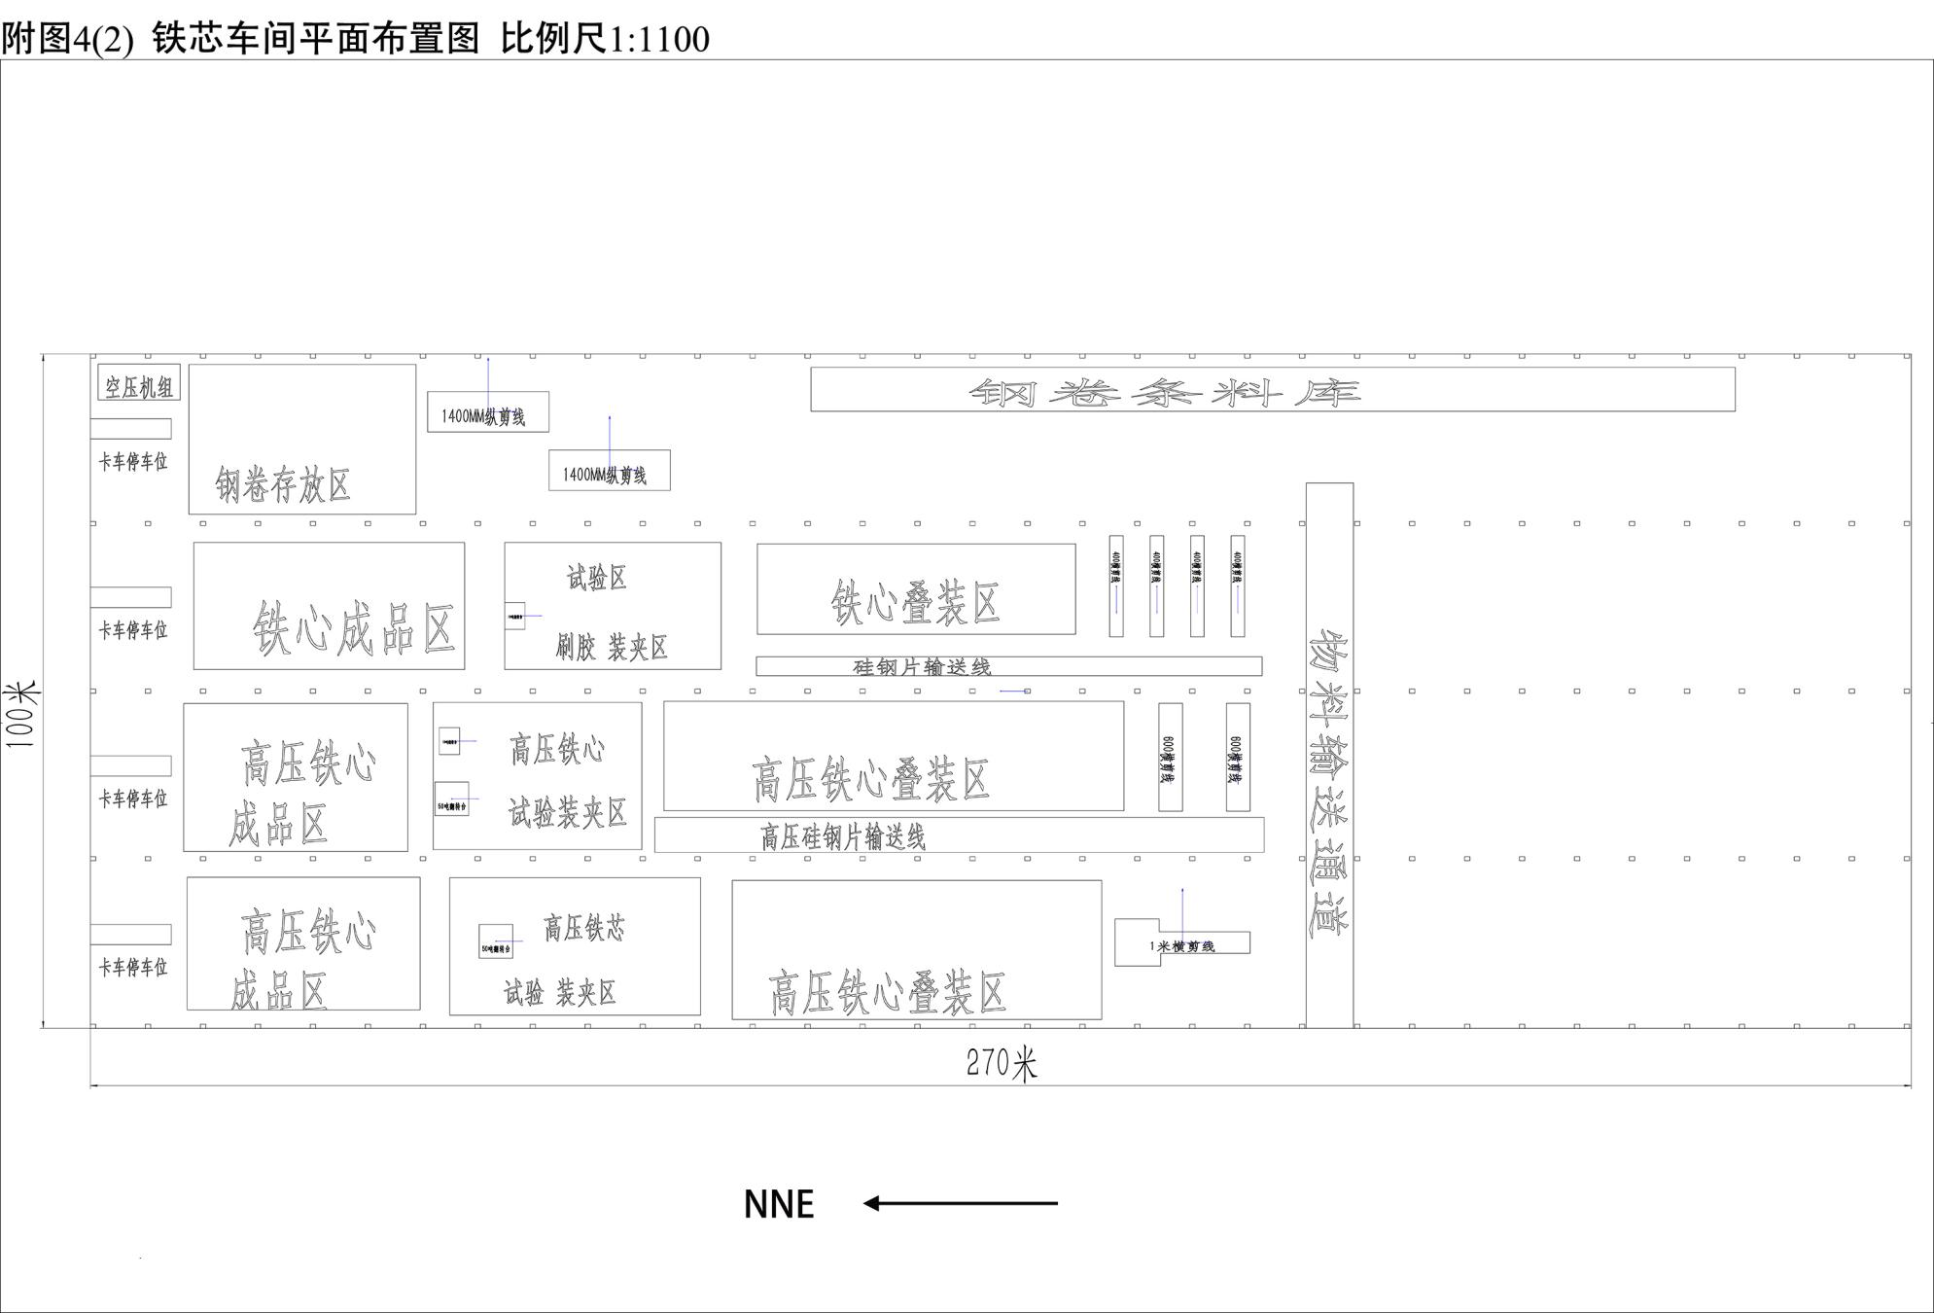

附图5 园区产业布局图
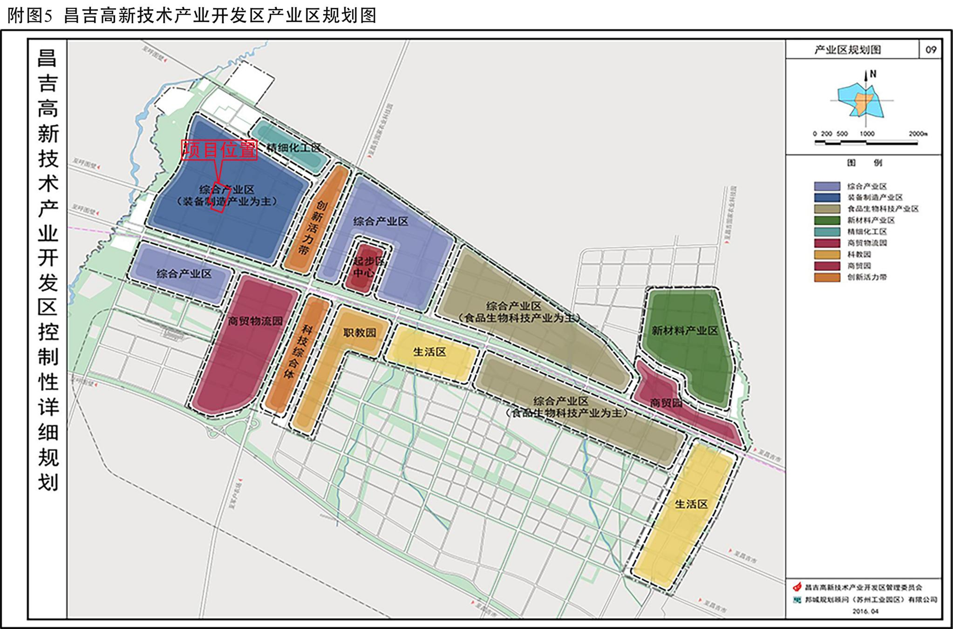

附图6 生态环境分区管控图
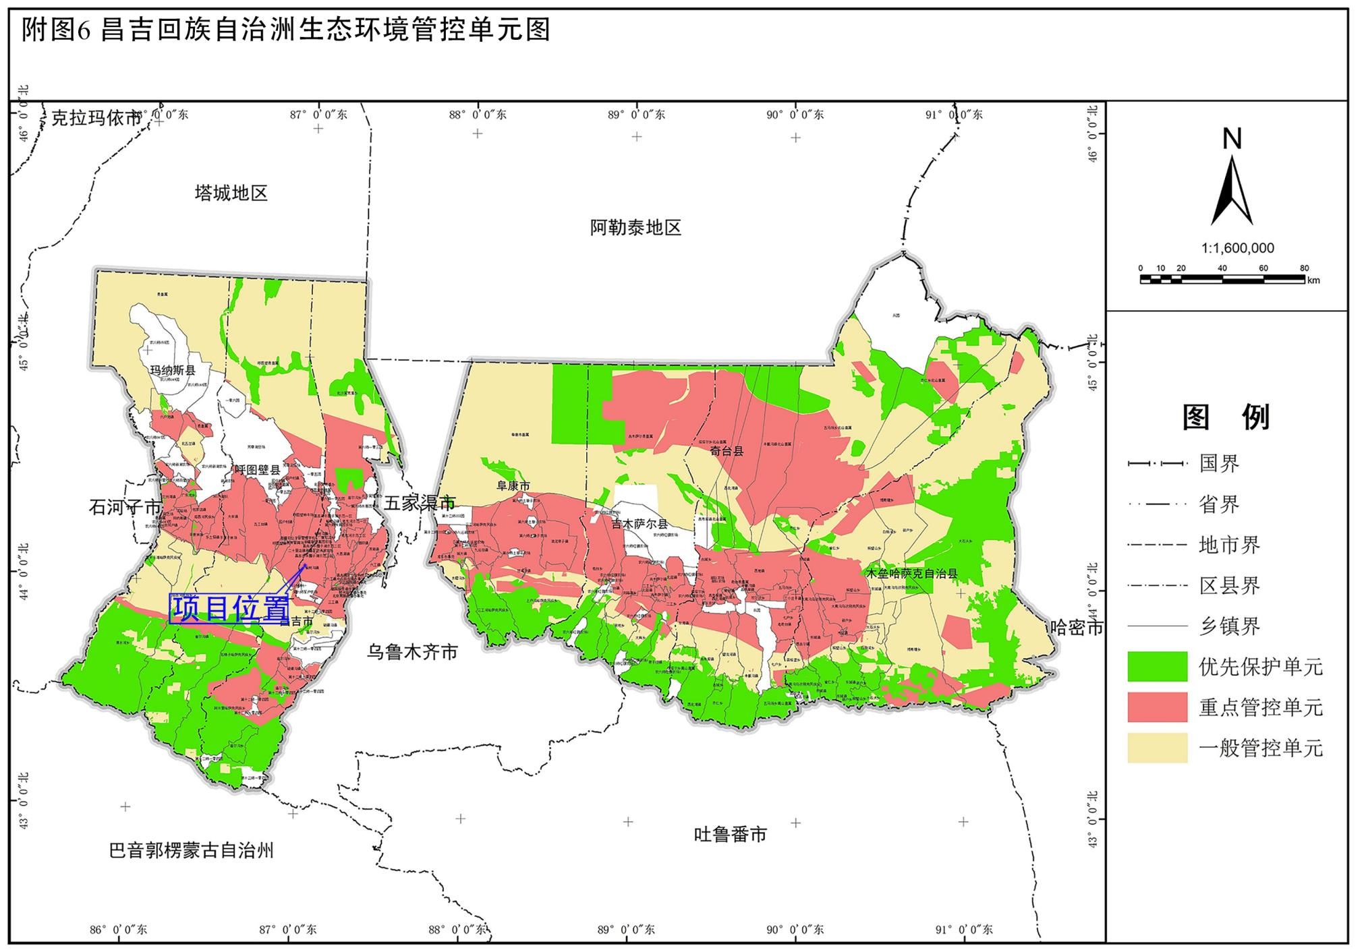

附图7 分区防渗图

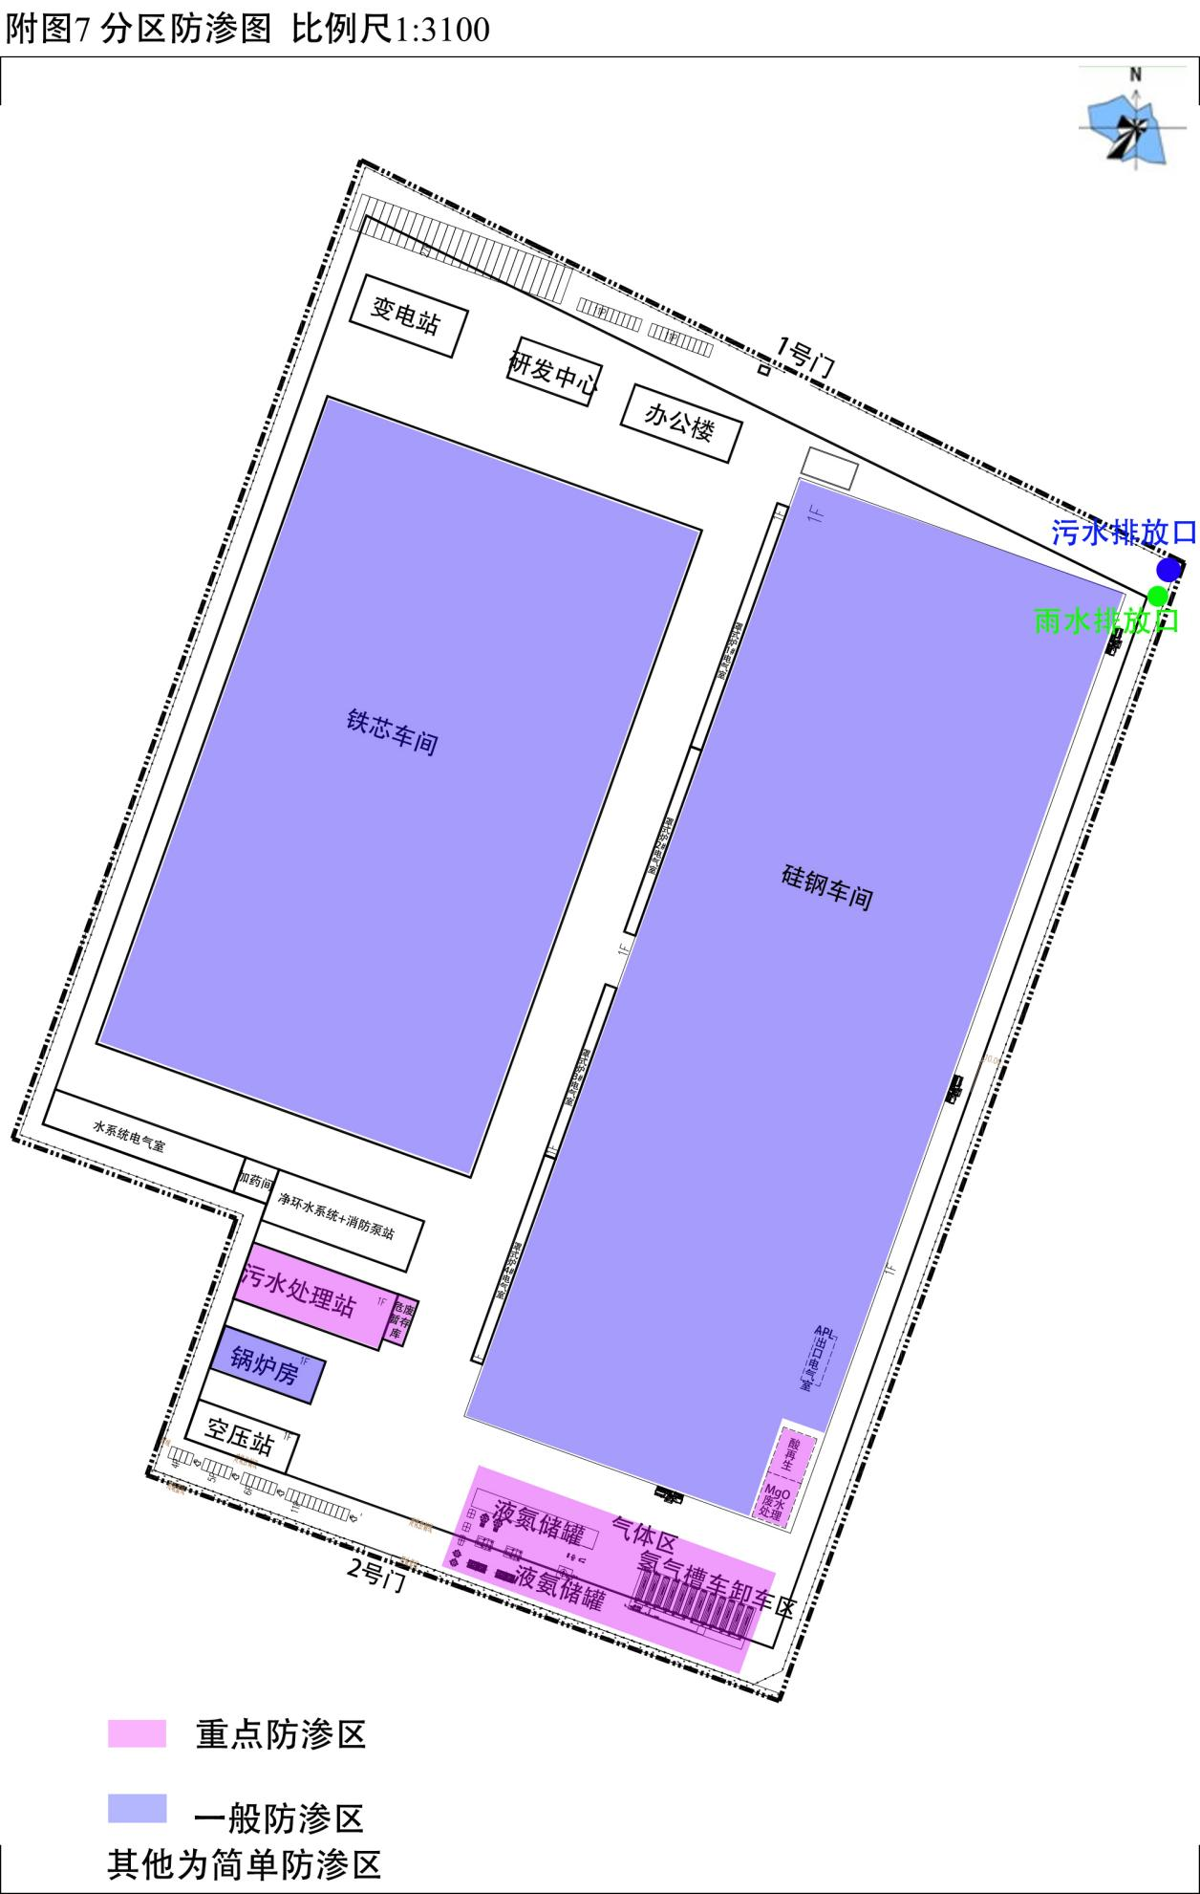
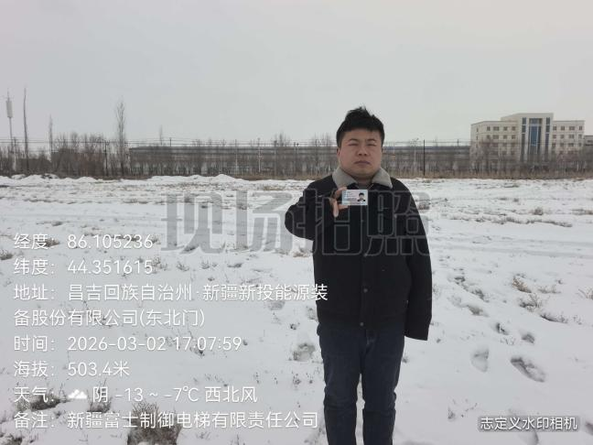 | 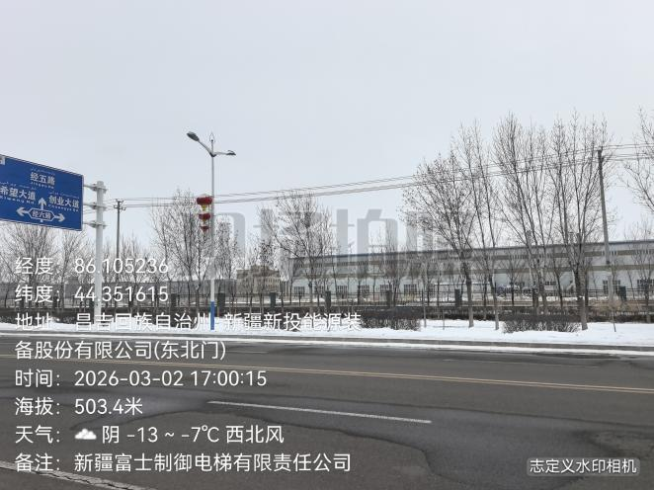
工程师现场照片 | 厂区东南

